
Катонқарағай ауданы бойынша 2026-2030 жылдарға арналған жайылымдарды басқару және оларды пайдалану жөніндегі жоспарды бекіту туралы
Шығыс Қазақстан облысы Катонқарағай аудандық мәслихатының 2026 жылғы 26 мамырдағы № 36/393-VIII шешімі
Қазақстан Республикасының "Қазақстан Республикасындағы жергілікті мемлекеттік басқару және өзін-өзі басқару туралы" Заңының 6-бабы 1-тармағының 15) тармақшасына, Қазақстан Республикасының "Жайылымдар туралы" Заңының 8-бабына, Қазақстан Республикасы Ауыл шаруашылығы министрінің 2024 жылғы 29 шілдедегі № 263 "Жайылымдарды басқару және оларды пайдалану жөніндегі үлгілік жоспарын бекіту туралы" бұйрығына сәйкес Катонқарағай аудандық мәслихаты ШЕШІМ ҚАБЫЛДАДЫ:

1. Катонқарағай ауданы бойынша 2026-2030 жылдарға арналған жайылымдарды басқару және оларды пайдалану жөніндегі жоспар әкімшілік-аумақтық бөлініске сәйкес, осы шешімнің қосымшаларына сәйкес бекітілсін.
2. Осы шешім оның алғашқы ресми жарияланған күнінен кейін күнтізбелік он күн өткен соң қолданысқа енгізіледі.
Катонқарағай аудандық мәслихатының төрағасы | Б. Болаев
Катонқарағай аудандық
мәслихатының
2026 жылғы 26 мамырдағы
№36/393-VIII шешімімен
бекітілді
Катонқарағай ауданы бойынша 2026-2030 жылдарға арналған жайылымдарды басқару және оларды пайдалану жөніндегі жоспар

Осы Катонқарағай ауданы бойынша 2026-2030 жылдарға арналған жайылымдарды басқару және оларды пайдалану жөніндегі жоспар (бұдан әрі -Жоспар) "Қазақстан Республикасындағы жергілікті мемлекеттік басқару және өзін-өзі басқару туралы" Қазақстан Республикасының Заңына, "Жайылымдар туралы" Қазақстан Республикасының Заңына, "Жайылымдарды ұтымды пайдалану қағидаларын бекіту туралы" Қазақстан Республикасы Премьер-Министрінің орынбасары – Қазақстан Республикасы Ауыл шаруашылығы министрінің 2017 жылғы 24 сәуірдегі № 173 бұйрығына, "Жайылымдардың жалпы алаңына түсетін жүктеменің шекті рұқсат етілетін нормасын бекіту туралы" Қазақстан Республикасы Ауыл шаруашылығы министрінің 2015 жылғы 14 сәуірдегі № 3-3/332 бұйрығына, "Жайылымдарды басқару және оларды пайдалану жөніндегі үлгілік жоспары бекіту туралы" Қазақстан Республикасы Ауыл шаруашылығы министрінің 2024 жылғы 29 шілдедегі № 263 бұйрығына сәйкес әзірленді.
Жоспар жайылымдарды ұтымды пайдалану, азыққа деген қажеттілікті орнықты қамтамасыз ету және жайылымдардың тозу процестерін болдырмау мақсатында қабылданады.
Жоспарды әзірлеу кезінде "Жайылымдарды басқару және оларды пайдалану жөніндегі үлгілік жоспары бекіту туралы" Қазақстан Республикасы Ауыл шаруашылығы министрінің 2024 жылғы 29 шілдедегі №263 бұйрығының 3-тамағының талаптары жер балансы мен мемлекеттік жер кадастрының апараттық жүйесінің деректерін, жайылымдарды геоботаникалық тексерудің жай-күйі туралы мәліметтерді, ветеринариялық-санитариялық объектілер туралы, олардың иелері – жайылым пайдаланушыларын, жеке және (немесе) заңды тұлғаларды көрсетумен ауыл шаруашылығы жануарлары басының саны туралы мәліметтерді, ауыл шаруашылығы жануарларының түрлері мен жыныстық-жас топтары бойынша қалыптастырылған гурттардың, отарлардың, табындардың саны туралы деректерді, шалғайдағы жайылымдарда жаю үшін ауыл шаруашылығы жануарларының басын қалыптастыру туралы мәліметтерді, мәдени және құрғақ жайылымдарда ауыл шаруашылығы жануарларын жаю ерекшеліктерін, мал айдауға арналған сервитуттар туралы мәліметтерді және мемлекеттік органдар, жеке және (немесе) заңды тұлғалар ұсынған өзге де деректерді есепке ала отырып, ескерілді.
Жоспар әкішілік-аумақтық бөлініске сәйкес әзірленді, Катонқарағай ауданында 7 әкімшілік-аумақтық бірлік бар:
Аққайнар ауылдық округі - 1-1.12-қосымша;
Ақсу ауылдық округі - 2-2.12-қосымша;
Белқарағай ауылдық округі – 3-3.13-қосымша;
Жамбыл ауылдық округі – 4-4.12-қосымша;
Катонқарағай ауылдық округі – 5-5.12-қосымша;
Коробиха ауылдық округі – 6-6.12-қосымша;
Өрел ауылдық округі – 7-7.12-қосымша;
Жоспар мыналарды қамтиды:
1) әкімшілік-аумақтық бірліктердегі жайылымдардың жер санаттары бөлінісіндегі орналасу сызбасы (картасы), сондай-ақ жер учаскесіне құқық белгілейтін және сәйкестендіру құжаттары негізінде олардың меншік иелері мен жер пайдаланушылары туралы мәліметтер;
2) халықтың жеке қосалқы шаруашылығындағы ауыл шаруашылығы жануарларын жаю қажеттіліктеріне арналған жайылымдардың, оның ішінде қоғамдық жайылымдардың белгіленуі көрсетілген сызбасы (картасы);
3) ұсынылатын жайылым айналымы сызбалары көрсетілген сызбасы (картасы);
4) ауыл шаруашылығы жануарларын айдауға арналған сервитуттар, мал айдау жолдары және мал қорымдары (биотермиялық шұңқырлар) көрсетілген сызбасы (картасы);
5) жайылым пайдаланушыларға жер пайдалануға берілуі мүмкін жайылымдар көрсетілген сызбасы (картасы);
6) халықтың жеке қосалқы шаруашылығындағы ауыл шаруашылығы жануарларын жаю қажеттіліктерін қанағаттандыру мақсатында резервке алынуға жататын жайылымдар көрсетілген сызбасы (картасы);
7) су тұтыну нормасына сәйкес әзірленген су көздеріне (көлдерге, өзендерге, тоғандарға, қазылған суаттарға, суару немесе суландыру арналарына, құбырлы немесе шахталық құдықтарға) қол жеткізу сызбасы;
Жоспар жер балансының деректері мен мемлекеттік жер кадастрының ақпараттық жүйесі мәліметтері, жайылымдардың геоботаникалық тексеру жағдайы туралы деректер, ветеринариялық-санитариялық объектілер жөніндегі мәліметтер, меншік иелері – жайылым пайдаланушылар, жеке және (немесе) заңды тұлғалар көрсетілген ауыл шаруашылығы жануарларының саны туралы деректер, ауыл шаруашылығы жануарларының түрлері мен жыныстық-жас ерекшелік топтары бойынша қалыптастырылған отарлар, табындар мен үйірлер саны туралы мәліметтер, шалғай жайылымдарға айдалатын мал басын қалыптастыру жөніндегі деректер, мәдени және аридті жайылымдарда мал жаюдың ерекшеліктері туралы мәліметтер, мал айдауға арналған сервитуттар туралы деректер, сондай-ақ мемлекеттік органдар, жеке және (немесе) заңды тұлғалар ұсынған өзге де мәліметтер ескеріле отырып әзірленді.
Катонқарағай ауданы бойынша 2026-2030 жылдарға арналған және оларды пайдалану жөніндегі Жоспарға 1-қосымша
2026–2030 жылдарға арналған Катонқарағай ауданы Аққайнар ауылдық округі бойынша жайылымдарды басқару және оларды пайдалану жоспары
2026–2030 жылдарға арналған Катонқарағай ауданы Аққайнар ауылдық округі бойынша жайылымдарды басқару және оларды пайдалану жоспары "Қазақстан Республикасындағы жергілікті мемлекеттік басқару және өзін-өзі басқару туралы" Қазақстан Республикасының Заңына, "Жайылымдар туралы" Қазақстан Республикасының Заңына, Қазақстан Республикасы Премьер-Министрінің орынбасары – Қазақстан Республикасы Ауыл шаруашылығы министрінің 2017 жылғы 24 сәуірдегі № 173 "Жайылымдарды ұтымды пайдалану қағидаларын бекіту туралы" бұйрығына (Нормативтік құқықтық актілерді мемлекеттік тіркеу тізілімінде № 15090 болып тіркелген), Қазақстан Республикасы Ауыл шаруашылығы министрінің 2015 жылғы 14 сәуірдегі № 3-3/332 "Жайылымдардың жалпы алаңына жүктеменің шекті жол берілетін нормасын бекіту туралы" бұйрығына (Нормативтік құқықтық актілерді мемлекеттік тіркеу тізілімінде № 11064 болып тіркелген), Қазақстан Республикасы Ауыл шаруашылығы министрінің 2024 жылғы 29 шілдедегі № 263 "Жайылымдарды басқару және оларды пайдалану жөніндегі үлгілік жоспарды бекіту туралы" бұйрығына (Қазақстан Республикасының Әділет министрлігінде 2024 жылғы 29 шілдеде № 34831 болып тіркелген) сәйкес әзірленді.
Жоспар мыналарды қамтиды:
1) Аққайнар ауылдық округі аумағындағы жайылымдардың жер санаттары бөлінісіндегі орналасу сызбасы (картасы), сондай-ақ жер учаскесіне құқық белгілейтін және сәйкестендіру құжаттары негізінде олардың меншік иелері мен жер пайдаланушылары туралы мәліметтер;
2) халықтың жеке қосалқы шаруашылығындағы ауыл шаруашылығы жануарларын жаю қажеттіліктеріне арналған жайылымдардың, оның ішінде қоғамдық жайылымдардың белгіленуі көрсетілген сызбасы (картасы);
3) ұсынылатын жайылым айналымы сызбалары көрсетілген сызбасы (картасы);
4) ауыл шаруашылығы жануарларын айдауға арналған сервитуттар, мал айдау жолдары және мал қорымдары (биотермиялық шұңқырлар) көрсетілген сызбасы (картасы);
5) жайылым пайдаланушыларға жер пайдалануға берілуі мүмкін жайылымдар көрсетілген сызбасы (картасы);
6) халықтың жеке қосалқы шаруашылығындағы ауыл шаруашылығы жануарларын жаю қажеттіліктерін қанағаттандыру мақсатында резервке алынуға жататын жайылымдар көрсетілген сызбасы (картасы);
7) су тұтыну нормасына сәйкес әзірленген су көздеріне (көлдерге, өзендерге, тоғандарға, қазылған суаттарға, суару немесе суландыру арналарына, құбырлы немесе шахталық құдықтарға) қол жеткізу сызбасы;
Жоспар жер балансының деректері мен мемлекеттік жер кадастрының ақпараттық жүйесі мәліметтері, жайылымдардың геоботаникалық тексеру жағдайы туралы деректер, ветеринариялық-санитариялық объектілер жөніндегі мәліметтер, меншік иелері – жайылым пайдаланушылар, жеке және (немесе) заңды тұлғалар көрсетілген ауыл шаруашылығы жануарларының саны туралы деректер, ауыл шаруашылығы жануарларының түрлері мен жыныстық-жас ерекшелік топтары бойынша қалыптастырылған отарлар, табындар мен үйірлер саны туралы мәліметтер, шалғай жайылымдарға айдалатын мал басын қалыптастыру жөніндегі деректер, мәдени және аридті жайылымдарда мал жаюдың ерекшеліктері туралы мәліметтер, мал айдауға арналған сервитуттар туралы деректер, сондай-ақ мемлекеттік органдар, жеке және (немесе) заңды тұлғалар ұсынған өзге де мәліметтер ескеріле отырып әзірленді. Аққайнар ауылы – Шығыс Қазақстан облысы Катонқарағай ауданы Аққайнар ауылдық округінің әкімшілік орталығы және негізгі елді мекені.
Аймақтың рельефы - таулы.
Агроклиматтық жағдайлары бойынша Катонқарағай ауданы шұғыл континенттік климаты бар таулы, тау бөктеріндегі және альпілік аймақтарда орналасқан, қатаң әрі ұзақ қысымен, қысқа ыстық жазымен және тез өтетін көктемі мен күзімен сипатталады. Аудан аумағы нақты төрт климаттық аймаққа бөлінеді: биік таулы; таулы-орманды, артық ылғалды; таулы, орманды-далалы ылғалды; таулы-далалы.
Биік таулы және таулы-орманды аймақтардың климаты өте ылғалды, қоңыржай салқын, кей жерлерде өте суық болып келеді. Қаңтар айының орташа температурасы –13…–18 °C, шілде айында – 15…17 °C. Жауын-шашынның орташа жылдық мөлшері 350–400 мм. Аймақтың солтүстік бөлігінде жылына 550–560 мм жауын-шашын түседі. Шілде айындағы жауын-шашынның ең жоғары мөлшері айқын байқалады.
Желдің орташа айлық жылдамдығы жыл бойы 1,7 м/сек құрайды. Жыл ішінде қатты жел болатын күндер саны – 7, ал шаңды дауыл болатын күндер саны – 10 күн.Топырақ жамылғысы таулы-қара-қоңыр және таулы-қара топырақтардан тұрады.
Өсімдік жамылғысында жусан, боз, бетеге, тал, көктерек, қайың, балқарағай, майқарағай және шырша өседі. Жануарлар дүниесінен қасқыр, түлкі, қоңыр аю, борсық, марал, елік мекендейді; құстардан кекілік, құр, шіл кездеседі.Аудан аумағында Катонқарағай мемлекеттік ұлттық табиғи паркі орналасқан.
Әкімшілік орталығы – Аққайнар ауылы, аудан орталығы Катонқарағай ауылынан солтүстік-шығысқа қарай 20,6 км қашықтықта орналасқан.
Аққайнар ауылдық округінің жалпы аумағы 39 838,6 гектарды құрайды, оның ішінде: егістік – 5 165,8 гектар, шабындық – 2 419,2 гектар, жайылым – 20 263,1 гектар.
Жер санаттары бойынша: ауыл шаруашылығы мақсатындағы жерлер – 16 790,8 гектар; елді мекендер жері – 3 569,2 гектар; ерекше қорғалатын табиғи аумақтар жері – 8 101,2 гектар; су қоры жері – 167,8 гектар; босалқы жерлер – 11 209,6 гектар.
Катонқарағай ауданы бойынша
2026-2030 жылдарға арналған
және оларды пайдалану
жөніндегі
Жоспарға 1.1-қосымша
Аққайнар ауылдық округі бойынша жер балансының деректері мен мемлекеттік жер кадастрының ақпараттық жүйесі мәліметтері 1–5-кестелерде ұсынылған.
1-кесте. Катонқарағай ауданы Аққайнар ауылдық округі жер санаттары бойынша жайылымдардың бөлінуі, мың гектар
Ауылдық округ атауы | Әкімшілік-аумақтық объектілер классификаторы коды | Жер санаттары |  |  |  |  |  |  | Барлық жерлер
Ауылдық округ атауы | Әкімшілік-аумақтық объектілер классификаторы коды | ауыл шаруашылығы мақсатындағы | елді мекендер | өнеркәсіп, көлік, байланыс және ауыл шаруашылығына жатпайтын өзге де мақсаттағы | ерекше қорғалатын табиғи аумақтар | орман қоры | су қоры | босалқы жерлер | Барлық жерлер
1 | 2 | 3 | 4 | 5 | 6 | 7 | 8 | 9 | 10
Аққайнар ауылдық округі | 63545000 | 16790,8 | 3569,2 | - | 8101,2 | - | 167,8 | 11209,6 | 39838,6
Барлығы |  | 16790,8 | 3569,2 | - | 8101,2 | - | 167,8 | 11209,6 | 39838,6
2-кесте. Елді мекен жайылымдарының бөлінуі, мың гектар
№ р/н | Ауылдық округ атауы | Әкімшілік-аумақтық объектілер классификаторы коды | Елді мекеннің атауы | Жайылымдардың жалпы алаңы, мың гектар | Жайылымдардың алаңы және түрлері
 |  |  |  |  | халықтың жеке қосалқы шаруашылығындағы ауыл шаруашылығы жануарларын жаю қажеттіліктерін қамтамасыз етуге арналған жайылымдар, мың гектар | қоғамдық жайылымдар, мың гектар | қашық жайылымдар, мың гектар | маусымдық жайылымдар, мың гектар | аридті жайылымдар, мың гектар | мәдени жайылымдар, мың гектар
1 | 2 | 3 | 4 | 5 | 6 | 7 | 8 | 9 | 10 | 11
1 | Аққайнар ауылдық округі | 63545100 | Аккайнар | 1,453 |  | 1,453
2 | Аққайнар ауылдық округі | 63545200 | Кайынды | 0,428 |  | 0,428
3 | Аққайнар ауылдық округі | 63545300 | Кызыл-Жұлдыз | 0,862 |  | 0,862
4 | Аққайнар ауылдық округі | 63545400 | Акмарал | 2,475 |  | 2,475
Барлығы |  |  |  | 5,218 |  | 5,218
3-кесте. Жер учаскесіне құқық белгілейтін және сәйкестендіру құжаттары негізінде жер учаскелерінің меншік иелері мен жер пайдаланушылары туралы мәліметтер
№ р/н | Меншік иелерінің, жер пайдаланушылардың атауы | Бизнес-сәйкестендіру нөмірі / жеке сәйкестендіру нөмірі | Жер учаскесінің кадастрлық нөмірі | Жайылымдар алаңы, мың гектар
1 | АбдрахмановТалгатКайрбекович | 651001300508 | 5071018216 | 0,005
2 | АбельгасеноваУрикБакитовна | 661016400647 | 5071018043, 497 | 0,060
3 | Абраимов Айдар Ќалиќан±лы | 781216302906 | 5071018426 | 0,187
4 | АбраимовБаќдқулетБежен±лы | 540707301003 | 5071018418 | 0,057
5 | АДИЛОВ ДОСЖАН ТАЙКЕНОВИЧ | 870105301544 | 5071018500, 508 | 0,057
6 | АДИЛОВА ЖАНАР КАЛИКЕШОВНА | 720727402530 | 5071018177 | 0,003
7 | АЖИКАНОВ КАСЫМКАН | 361115301109 | 5071018185 | 0,020
8 | АзылхановЕрмек | 480223302314 | 5071018321, 361, 362 | 0,075
9 | АлдабергеневАзатСалкынбекович | 770712302988 | 5071018088, 496, 498 | 0,143
10 | АлдабергеневДосымбек | 541014301445 | 5071018110, 454 | 0,078
11 | АлдабергеновМедетДосымбекович | 781110303462 | 5071018493 | 0,025
12 | АМАНГУЛОВА КУЛЬНАЗИ НУРГУМАРОВНА | 611212400594 | 5071018264 | 0,007
13 | АмисолтановАсќарКабылбековичќ±лыбасшы) | 620508301069 | 5071018395, 396 | 0,023
14 | АМИСОЛТАНОВА МЕРГУЛЬ КАЗЕЗОВНА | 620710400510 | 5071018318 | 0,029
15 | АнакуловСерикТулегенович | 580908301291 | 5071018121 | 0,036
16 | Асанов СайболатЗарлыканович | 630121302652 | 5071018513 | 0,021
17 | Асанов ТанатБолатович | 870730302848 | 5071018474 | 0,017
18 | АУКОБАЕВ АЛДАРКАН НАЙМАНОВИЧ | 570706300967 | 5071018093 | 0,005
19 | АХМЕТОВ ТУСИПКАН БАЙШОКОВИЧ | 610926301000 | 5071018499 | 0,010
20 | БАЖЕНОВ ТУРСУНКАН ТОКТАРОВИЧ | 650126301935 | 5071018067 | 0,048
21 | БазарбаеваЛазатБазарбекќызы | 660626400511 | 5071018152, 153 | 0,022
22 | БАЗИЛЬБЕКОВ БАУРЖАН МУТАЕВИЧ | 571014300452 | 5071018423 | 0,156
23 | БазильбековаСымбатФазыловна | 580316400579 | 5071018046, 424, 425 | 0,522
24 | БайбосыноваЖанылШахановна | 611015403815 | 5071018409, 432 | 0,028
25 | БАЙГИРЕЕВ БАЗАРХАН АЛИБЕКОВИЧ | 650325302672 | 5071018171, 172 | 0,063
26 | БайгунусовТолеш | 351020300767 | 5071018170 | 0,010
27 | БайгунусоваГульжанатАнуарбековна | 710107400630 | 5071018437 | 0,020
28 | БаймуратовКаныкеш | 350512300302 | 5071018324, 325, 326 | 0,050
29 | Байсакалов | 550613301450 | 5071018044 | 0,010
30 | БАКТЫБАЕВ АСЫЛХАН АНСАБАЕВИЧ | 480212301247 | 5071018445 | 0,074
31 | Баталов ОмирканТаинчинович | 700323301605 | 5071018336 | 0,010
32 | БАЯНБАЕВ СЕРЖАН МАЛГАЖИНОВИЧ | 640101306398 | 5071018030 | 0,033
33 | БЕЙГАНОВ МАКУЛБЕК БАЙМУКАШЕВИЧ | 571024301633 | 5071018066 | 0,004
34 | БердіѓожиновТ±рсынбек | 571215301463 | 5071018291 | 0,025
35 | БқзілбековБауыржанМ±тай±лы | 571014300452 | 5071018047, 075 | 0,010
36 | БимашевАлматКадесович | 781110300237 | 5071018415 | 0,029
37 | БолгамбаевАдильбекАбиевич | 710115301547 | 5071018468 | 0,110
38 | БОЛГОМБАЕВ ЕРЛАНБЕК ТАБЕНОВИЧ | 630130302123 | 5071018509 | 0,014
39 | БОЛГОМБАЕВ ЖУМАРТ АБИЕВИЧ | 610301303870 | 5071018210, 211 | 0,119
40 | БӨКЕЙҚАНОВА ӘСЕМ АЯНҚЫЗЫ | 920911451075 | 5071018112 | 0,010
41 | ДарьяновКурмашМаулетканович | 580626301447 | 5071018059 | 0,053
42 | Демеуова Райса | 590512400516 | 5071018064 | 0,015
43 | ДузбенбековТурсынкан | 410815300869 | 5071018020, 483, 484 | 0,062
44 | ЕлимсаринТолеуканМырзагалиевич | 391021300511 | 5071018491 | 0,004
45 | ЕльтриновМерхатМусаинович | 630525301320 | 5071018469 | 0,032
46 | ЕтикпаевАхметжолКапас±лы | 560326300098 | 5071018375 | 0,023
47 | ЕшекеневаБактыгульНурахметовна | 680329400223 | 5071018305, 306 | 0,011
48 | ЕшекеновСейтканКайсанович | 590722301282 | 5071018101 | 0,005
49 | ЖакитовМуратбекКаныкешович | 720103302754 | 5071018195 | 0,036
50 | ЖаќияровБайѓажиКайпсултан±лы | 500101309780 | 5071018307, 084, 086 | 0,040
51 | Жаксалыков | 570805301140 | 5071018289 | 0,004
52 | ЖАКСОЛЫКОВ МАНАРБЕК МАНАПОВИЧ | 600501302194 | 5071018397 | 0,009
53 | Жанпеисов Альберт Кабжилмонатович | 690226300794 | 5071018082, 460 | 0,264
54 | ЖАНСУЛТАНОВА ГЛАФИРА КОЗЫКОРПЕШОВНА | 710529401227 | 5071018005 | 0,066
55 | ЖанысовМанарбекЄбілќасын±лы | 531107300798 | 5071018295 | 0,013
56 | ЖЕКСЕМБАЕВ МИРАТ МУТАШЕВИЧ | 690617300076 | 5071018332 | 0,014
57 | ЖельменовЖомарткан Рустемович | 481101300595 | 5071018209, 184 | 0,030
58 | ЖИЛКИШИН БОЛАТБЕК БИЯХМЕТОВИЧ | 810820302221 | 5071018050, 203, 204 | 0,040
59 | ЖилкишинКайратМанякович | 720719300782 | 5071018331 | 0,004
60 | ЖилкишинКулмуканбетМанякович | 680604300122 | 5071018417 | 0,006
61 | ЖилкишинаМайра | 521113400389 | 5071018057 | 0,010
62 | ЖиреншиновАсќарЌабдыр±лы | 591128301513 | 5071018313 | 0,017
63 | ЖуртбаевЕрдосЧайморданович | 650128300447 | 5071018421 | 0,200
64 | ЖУРТБАЕВ ЕРЛАН ЧАЙМАРДАНОВИЧ | 711005300907 | 5071018501 | 0,041
65 | ЗаргумбаевАбиханКартеевич | 440113300174 | 5071018007, 399, 400, 401 | 0,187
66 | ЗАРГУМБАЕВ МЫНГАТ АБИХАНОВИЧ | 751125301224 | 5071018504, 505 | 0,246
67 | ИгасыновКабий | 340325300611 | 5071018126 | 0,010
68 | ИгисиновАянКайратович | 870409300549 | 5071018127 | 0,022
69 | ИксановЌайратќанЗарип±лы | 640810301679 | 5071018168 | 0,006
70 | ИмамәлікЖайдарбекНұратпекұлы | 900630301458 | 5071018053, 339-343, 461-464 | 0,342
71 | ЌурмановСерікханЄлпеш±лы | 610425300593 | 5071018312 | 0,041
72 | Кубешов | 570904301129 | 5071018037 | 0,010
73 | ЌабдуалиевТалѓатЕрбол±лы | 941130351832 | 5071018470 | 0,006
74 | ЌайсановаЌамбияОрикпайќызы | 510406400436 | 5071018237 | 0,007
75 | Калиев КайратМамбеталипович | 660419301528 | 5071018441 | 0,005
76 | ЌалиеваМаѓрипа | 410214400085 | 5071018033 | 0,020
77 | КАМЧИНОВ МУРАТ КОЖАХМЕТОВИЧ | 631225302053 | 5071018183 | 0,031
78 | КамчиноваКанипаКожахметовна | 481029400312 | 5071018175 | 0,025
79 | ЌасеновНурбек |  | 5071018071 | 0,012
80 | Касенова Валентина Анатольевна | 890828401753 | 5071018187, 188 | 0,027
81 | КасеноваГульжанатКамбархановна | 580801400635 | 5071018012 | 0,008
82 | КенеспаевАхметкаримСейткамзинович | 590320300546 | 5071018244, 430 | 0,233
83 | КЛИМОВ АЛЕКСАНДР ПАВЛОВИЧ | 630101318687 | 5071018297 | 0,050
84 | КожикеновБиржанДурбеткан±лы | 530303300077 | 5071018041, 042 | 0,024
85 | КоконевЖандарбекМамраевич | 660723301184 | 5071018146 | 0,016
86 | КоконеваКульбан | 501117401414 | 5071018238, 240, 241 | 0,115
87 | ЌошанаевЕрланЕлюбай±лы | 560210302211 | 5071018225 | 0,024
88 | КОШАНАЕВА ШОЛПАН ОРАЗОВНА | 570422402094 | 5071018103, 105 | 0,042
89 | КУРМАНГАЛИЕВ КАБИДОЛДА | 330202300214 | 5071018301 | 0,013
90 | Курманов МуратханТушантаевич | 621022302494 | 5071018022 | 0,053
91 | КУРМАНОВ СЕРЕТКАН АЛЬПЕШОВИЧ | 610425300593 | 5071018017 | 0,030
92 | КУРМАНОВА ШОЛПАН МАЖИНОВНА | 580415400745 | 5071018512 | 0,325
93 | КусаиновЕржанМурзагалиевич | 590105302721 | 5071018450, 451 | 0,023
94 | КусаиновМуктархан Ахметович | 560603300458 | 5071018165 | 0,059
95 | МусабалинЄалихан | 480712300148 | 5071018298 | 0,066
96 | МагзумовТоктарНуржакинович | 580306300161 | 5071018511 | 0,042
97 | МАКАЖАНОВ БАКЫТБЕК КОКСЕГЕНОВИЧ | 540118300481 | 5071018034 | 0,008
98 | МейменбаевАлибекКазбекович | 670617301388 | 5071018080 | 0,050
99 | МуктарбаевКакимхан | 470218300258 | 5071018444 | 0,010
100 | МусабалинНасырханМырзаѓали±лы | 510101308902 | 5071018245 | 0,017
101 | МырзабаеваКамилаНыгметжановна | 500714400220 | 5071018427 | 0,150
102 | НУГУМАНОВ АЯН СЫЛЯМКАНОВИЧ | 761123302898 | 5071018163 | 0,007
103 | НургазиевКайрбек | 530102302605 | 5071018180, 181 | 0,072
104 | НуркасыновУалиБураканович | 510802301619 | 5071018256 | 0,023
105 | Нурпеисов Акылбек | 620204301333 | 5071018137 | 0,063
106 | ОразЌабидолдаОраз±лы | 591012402418 | 5071018166, 167 | 0,027
107 | Передерин Сергей Михайлович | 850403301332 | 5071018371 | 0,013
108 | Производственный кооператив "Черновинский" | 930540000932 | 5071018274 | 0,039
109 | РаисовЕсбулатМухтарбек±лы | 620101317508 | 5071018154, 138, 139, 140, 142 | 0,240
110 | РАИСОВ ТОЛҚЫН МҰҚТАРБАЙҰЛЫ | 510501300199 | 5071018317 | 0,005
111 | РакышевКуатМелесович | 770203302683 | 5071018477 | 0,010
112 | СабырбаевАскерхан | 441108300427 | 5071018230, 232 | 0,048
113 | САВИНА ГАЛИНА НИКОЛАЕВНА | 321105400998 | 5071018024 | 0,037
114 | Садыканов Махамбет | 740216302242 | 5071018145 | 0,010
115 | Саирбаев | 360320300408 | 5071018337, 338 | 0,036
116 | САРСЕМБАЕВ БАКЫТХАН СЕЙТКАМЗАЕВИЧ | 561116300415 | 5071018363 | 0,012
117 | САРСЕМБАЕВ МЕЙРАН КАНЫБЕКОВИЧ | 631211301801 | 5071018197, 198 | 0,034
118 | САТИНОВ БУРАНБАЙ КАИРГАЗИНОВИЧ | 600927302349 | 5071018349 | 0,018
119 | СиргетаевАйтпай Сабытай9лы | 551230300770 | 5071018178 | 0,041
120 | Сиргетаев Виктор Сабытаевич | 580701302760 | 5071018091 | 0,011
121 | Скаков БакытханМукаш±лы | 520218300836 | 5071018383 | 0,008
122 | Солтанова Баян Каипсултановна | 540701400980 | 5071018072 | 0,010
123 | ТОО "АКБУЛАК-АЛТАЙ" | 60340021003 | 5071018407, 408 | 0,721
124 | ТОО "Ақсұңқар 2021" | 210540014249 | 5071018190 | 0,028
125 | ТОО "ПАРК - АКДАЛА" | 41140012066 | 5071018366, 367 | 0,121
126 | ТОО "ПАРК-АКМАРАЛ" | 41140016960 | 5071018365 | 0,541
127 | ТоксановаАрдакЖумакановна | 580820403197 | 5071018413 | 0,010
128 | ТоктаровНурланЗейнельевич | 480831300016 | 5071018429 | 0,705
129 | ТоктасыновЖанарбекЕргалиевич | 760326301335 | 5071018089, 090, 405 | 0,090
130 | ТОКУШЕВА БАКЫТ АБДИКАРИМОВНА | 660323402144 | 5071018389 | 0,010
131 | ТУЛЕГЕНОВА САНДЫ | 400101400742 | 5071018446 | 0,005
132 | ТУРУМОВ ЕСТАЙ КАЖИЯКЫМЕТОВИЧ | 830221300699 | 5071018296, 431, 442 | 0,044
133 | ТыныбековБіржан | 610710300522 | 5071018294 | 0,015
134 | УӘЛБЕКОВА МӨЛДІР НҰРЖАНҚЫЗЫ | 21214650362 | 5071018048 | 0,015
135 | Ултамбаев Еркин Бауыржанович | 900609300475 | 5071018386 | 0,007
136 | УЛТАНБАЕВ САЙРАНКАН ЕНСЕГЕНОВИЧ | 611201303037 | 5071018014 | 0,020
137 | ЧАЛАБАЕВ КАЙНАР ЕРКИНОВИЧ | 691120300186 | 5071018201 | 0,010
БАРЛЫҒЫ: |  |  |  | 8,683
4-кесте. Жайылымдардың бөлінуі
№ р/н | Ауылдық округ атауы | Әкімшілік-аумақтық объектілер классификаторы коды | Елді мекеннің атауы | Ауыл шаруашылығы жануарлары үшін қажетті жайылым алаңы, мың гектар |  |  |  | Қоғамдық жайылымдар алаңы, мың гектар | Қашық (маусымдық) жайылымдар алаңы, мың гектар
 |  |  |  | Ірі қара мал | Ұсақ мүйізді мал | Жылқы малы | Түйе малы | Қоғамдық жайылымдар алаңы, мың гектар | Қашық (маусымдық) жайылымдар алаңы, мың гектар
1 | 2 | 3 | 4 | 5 | 6 | 7 | 8 | 9 | 10
1 | Аққайнар ауылдық округі | 63545100 | Аккайнар | 992 | 1420 | 926 | - | 1,045 | -
2 | Аққайнар ауылдық округі | 63545200 | Кайынды | 275 | 128 | 373 | - | 0,212 | -
3 | Аққайнар ауылдық округі | 63545300 | Кызыл-Жулдуз | 590 | 350 | 523 | - | 0,528 | -
4 | Аққайнар ауылдық округі | 63545400 | Акмарал | 91 | 40 | 193 | - | 0,257 | -
Барлығы: |  |  |  | 1948 | 1938 | 2015 | - | 2,042 | -
Аққайнар ауылдық округі бойынша барлығы 1948 бас ірі қара мал, оның ішінде 1074 бас сауын сиыр, 1938 бас ұсақ мүйізді мал және 2015 бас жылқы тіркелген (5-кесте).
5-кесте. Ауылдық округ бойынша мал басының жалпы саны
 | қолда бар мал басы
 | ІҚМ |  | ІҚМ | ІҚМ
 | барлығы | оның ішінде сауын сиырлар | ІҚМ | ІҚМ
Аққайнар ауылдық округі бойынша барлығы, оның ішінде: | 2514 | 1368 | 2476 | 2771
халық саны | 1948 | 1074 | 1938 | 2015
ШҚ және ЖШС | 566 | 294 | 538 | 756
Округ бойынша жайылымдарға қажеттілік есебі Қазақстан Республикасы Ауыл шаруашылығы министрінің 2015 жылғы 14 сәуірдегі № 3-3/332 "Жайылымдардың жалпы алаңына жүктеменің шекті жол берілетін нормасын бекіту туралы" бұйрығына сәйкес, округтің орналасқан табиғи аймағы мен жайылым түрлері ескеріле отырып, қолда бар мал басына негізделіп жүргізілді. Жүктеме нормасы ірі қара малға – 6,5 га/бас, ұсақ мүйізді малға – 1,3 га/бас, жылқыға – 7,8 га/бас болып белгіленген.
"Жайылымдар туралы" Қазақстан Республикасы Заңының 15-бабына сәйкес, Аққайнар ауылдық округі халқының ауыл шаруашылығы жануарларының аналық (сауын) басын ұстау қажеттіліктерін қамтамасыз ету мақсатында жайылымдарға деген қажеттілік 6981 гектарды құрайды (6-кесте). Елді мекен аумағындағы қолда бар жайылым алқабы 2371,7 гектар болғандықтан, жайылым тапшылығы жоқ.
6-кесте. Сауын сиырлар үшін жайылымдарға қажеттілікті есептеу
№ | Ауылдық округ | Жайылымдар алаңы, (га) | Сауын сиырлардың саны (бас) | 1 басқа арналған жайылым қажеттілік нормасы, (га) | жайылымдарға қажеттілік, (га) | Тапшылық, (га)
1 | Аққайнар | 2371,7 | 1074 | 6,5 | 6981 | бар
Елді мекендер жерлері құрылымында ауыл шаруашылығы алқаптары 3569,2 гектарды құрайды, оның ішінде халықтың қажеттіліктері үшін арналған жайылымдар 2042 гектар.
Аққайнар ауылдық округі бойынша жергілікті халықтың мал басы: ірі қара мал – 1948 бас, ұсақ мүйізді мал – 1938 бас, жылқы – 2015 бас (7-кесте).
7-кесте. Жеке қосалқы шаруашылықтағы мал үшін жайылымдарға қажеттілікті есептеу

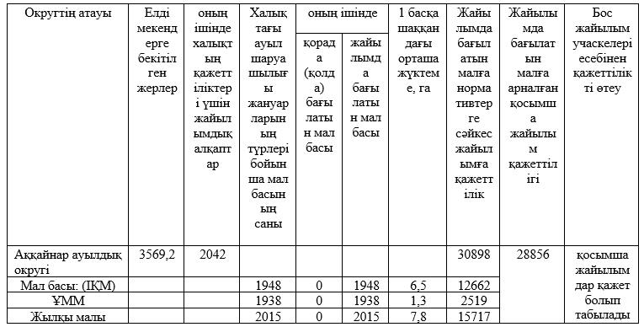

Округ бойынша халықтың жайылымда бағылатын мал басына арналған жайылымдарға қажеттілік есебі нәтижесіне сәйкес қосымша жайылымдар талап етіледі, жайылым тапшылығы бар.
Округтің ауыл шаруашылығы мақсатындағы жерлері құрамында 20 263,1 гектар жайылымдар есепте тұр, ауыл шаруашылығы мақсатындағы жерлердің іс жүзінде барлығы жеке тұлғалар мен мемлекеттік емес заңды тұлғалардың пайдалануында және меншігінде.
Округтегі ауыл шаруашылығы құрылымдарында – ЖШС, шаруа және фермер қожалықтарында мал басы: ірі қара мал – 566 бас, ұсақ мүйізді мал – 538 бас, жылқы – 756 бас (8-кесте).
8-кесте. Ауыл шаруашылығы құрылымдары үшін жайылымдарға қажеттілікті есептеу

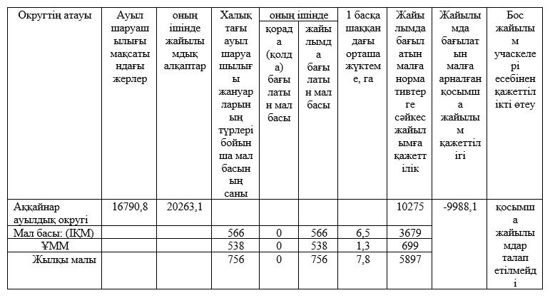

Округ бойынша ауыл шаруашылығы құрылымдарындағы мал басын жайылыммен қамтамасыз етуге жүргізілген есеп нәтижесіне сәйкес қосымша жайылымдар талап етілмейді, жайылым тапшылығы жоқ.
Ауыл шаруашылығы жануарларын жаю үшін жалпы 41,173 мың гектар жайылым қажет. Оның ішінде 1948 бас ірі қара мал, 1938 бас ұсақ мүйізді мал және 2015 бас жылқы қоғамдық жайылымдарда, жалпы аумағы 2,042 мың гектар жерлерде бағылуда.Ал 566 бас ірі қара мал, 538 бас ұсақ мүйізді мал және 756 бас жылқы жер пайдалануға берілген жайылымдарда, жалпы аумағы 20,263 мың гектар жерлерде бағылуда.
9-кесте. Қажетті қосымша жайылымдар.
№ р/н | Босалқы жерлер есебінен талап етілетін қосымша жайылымдар, мың гектар | Қосымша берілетін жайылымдар
№ р/н |  | Жайылым пайдаланушыларға жер пайдалануға берілуі мүмкін жайылымдар, мың гектар | Халықтың жеке қосалқы шаруашылығындағы ауыл шаруашылығы жануарларын жаю қажеттіліктерін қанағаттандыру мақсатында резервке алынуға жататын жайылымдар, мың гектар
1 | 2 | 3 | 4
1 | 28,856 | - | 28,856
Катонқарағай ауданы бойынша
2026-2030 жылдарға арналған
және оларды пайдалану жөніндегі
Жоспарға 1.2-қосымша
Жайылымдардың геоботаникалық зерттеу деректері

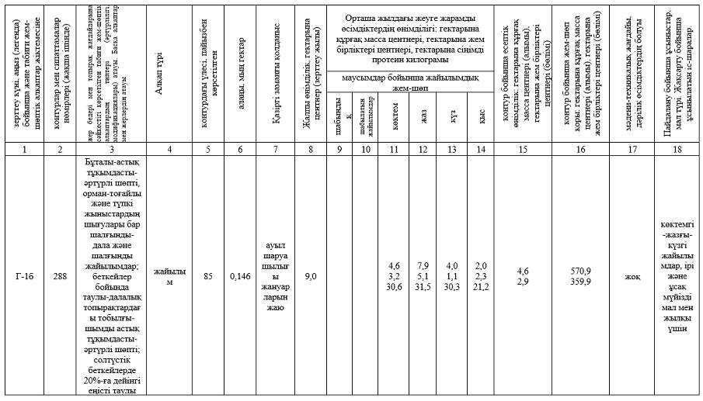
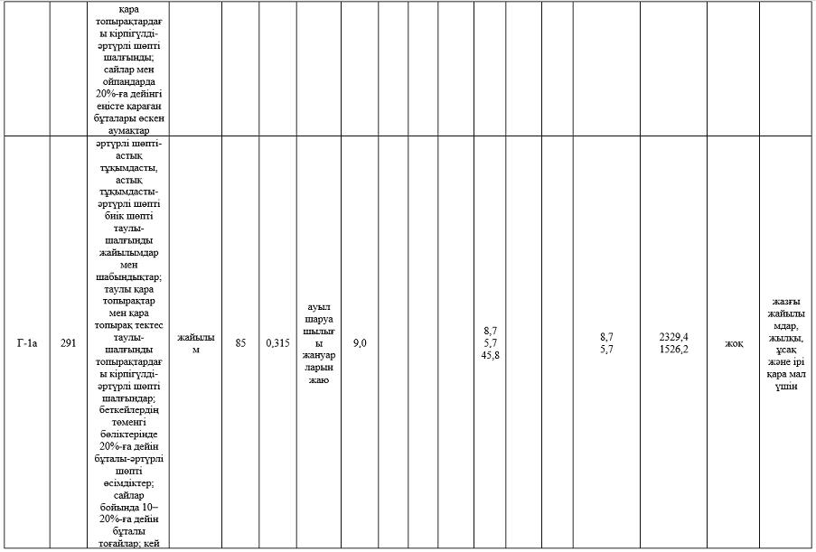
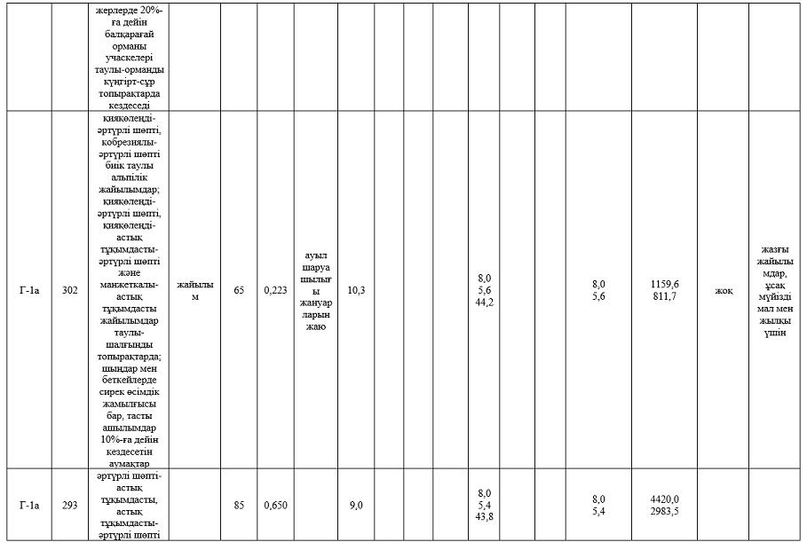
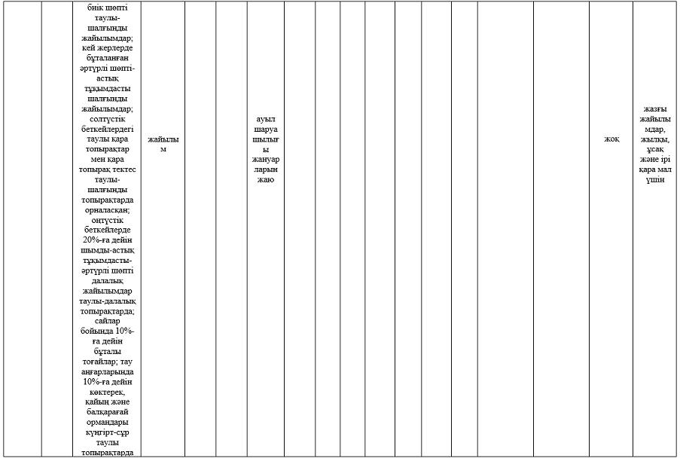

Катонқарағай ауданы бойынша
2026-2030 жылдарға арналған
және оларды пайдалану
жөніндегі
Жоспарға 1.3-қосымша
Ауыл шаруашылығы жануарларын айдап өтуге арналған жайылымдық инфрақұрылым объектілері және сервитуттар туралы мәліметтер
№ р/н | Жайылымдық инфрақұрылым объектілері | Қолданыстағы жайылымдық инфрақұрылым объектілерінің саны, дана | Құрылыс салуды (қайта жаңартуды) талап ететін жайылымдық инфрақұрылым объектілерінің саны, дана | Ұзындығы, километр | Алаңы, мың шаршы метр
1 | 2 | 3 | 4 | 5 | 6
1. | Сумен жабдықтау құрылыстары (құдықтар, құбырлы және шахталы құдықтар, қазба жұмыстары)
2. | Құрылыстар, көпірлер, жолдар
3. | Мал айдау жолдары, мал тоқтайтын орындар және суаратын орындар
4. | Қой қоралары, қоралар және қоршалған аумақтар, жайылым қоршаулары, қоршаулар (электр қоршауларын қоса алғанда), ауыл шаруашылығы жануарларын жартылай жаюға арналған қоралар
5. | Ауыл шаруашылығы жануарларын ветеринариялық өңдеуге арналған қора-жайлар
6. | Электр және жылу энергиясымен қамтамасыз етуге арналған құрылыстар мен объектілер, сондай-ақ жаңартылатын және баламалы энергия көздерін пайдалану объектілері
7. | Сумен жабдықтау құрылыстары және тіршілікті қамтамасыз етудің басқа да түрлері, қызметкерлерді маусымдық орналастыруға арналған құрылыстар және жайылымдарды күтіп ұстау мен пайдалану үшін қажетті басқа да мүлік
Катонқарағай ауданы бойынша
2026-2030 жылдарға арналған
және оларды пайдалану
жөніндегі
Жоспарға 1.4-қосымша
1-кесте. Мал басының саны туралы деректер, олардың иелерін көрсетеді
№ р/н | Әкімшілік-аумақтық объектілер жіктеуіші бойынша кенттің, ауылдың, ауылдық округтің коды | Кенттің, ауылдың, ауылдық округтің атауы | Меншік иесінің түрі | Меншік иесінің бизнес-сәйкестендіру нөмірі / жеке сәйкестендіру нөмірі | Жеке тұлғалардың тегі, аты, әкесінің аты (бар болған жағдайда) немесе заңды тұлғалардың атауы | Мал басының саны, бас
 |  |  |  |  |  | Ірі қара мал | Ұсақ мал | Жылқы малы
1 | 63545100 | Аққайнар а. | жеке тұлға | 580306400415 | ТЕМИРГАЛИЕВА ГУЛДЕН МАЛГАЖИНОВНА | 6 | 0 | 0
2 | 63545100 | Аққайнар а. | жеке тұлға | 010602650545 | КУМАРКАНОВА ИНКАР МАЛИККЫЗЫ | 13 | 33 | 25
3 | 63545100 | Аққайнар а. | жеке тұлға | 760325302704 | ЖАКИТОВ АМАНГЕЛЬДЫ КАНЫКЕШОВИЧ | 4 | 8 | 1
4 | 63545100 | Аққайнар а. | жеке тұлға | 720317300509 | ТЫНЫБЕКОВ КУЗАРКАН КАДЫШЕВИЧ | 4 | 2 | 0
5 | 63545100 | Аққайнар а. | жеке тұлға | 420812400632 | НУРКАСЫНОВА АСИЯ | 15 | 11 | 4
6 | 63545100 | Аққайнар а. | жеке тұлға | 990521351458 | ҚАСЫМХАНОВ ДАСТАН НҰРЛАНҰЛЫ | 3 | 2 | 6
7 | 63545100 | Аққайнар а. | жеке тұлға | 830426300267 | ОРАЛБАЕВ АЗАТ КАКИМОВИЧ |  | 4
8 | 63545100 | Аққайнар а. | жеке тұлға | 390906301062 | АБРАИМОВ КУМАР | 2 | 16 | 13
9 | 63545100 | Аққайнар а. | жеке тұлға | 610513301014 | УСКЕМБАЕВ БОЛАТЖАН НУРКАСОВИЧ | 16 | 0 | 0
10 | 63545100 | Аққайнар а. | жеке тұлға | 371004400442 | ТЫНЫБЕКОВА НУРСАКЫШ МУКТАРИЕВНА | 0 | 43 | 0
11 | 63545100 | Аққайнар а. | жеке тұлға | 710525302108 | СЕРИКПАЕВ СЕРИКХАН ТОКТАУБАЙУЛЫ | 5 | 7
12 | 63545100 | Аққайнар а. | жеке тұлға | 881115301771 | ЖАКУПОВ АЯН МАРАТОВИЧ | 4 | 8 | 2
13 | 63545100 | Аққайнар а. | жеке тұлға | 641229400186 | МОЛДАБАЕВА НАЗИГА КАСАЙНОВНА | 15 | 10
14 | 63545100 | Аққайнар а. | жеке тұлға | 791207302037 | КАЙСАНОВ АЙДЫН ЕРГАБЫЛОВИЧ | 23 | 16 | 24
15 | 63545100 | Аққайнар а. | жеке тұлға | 640124300334 | ТЫНЫБЕКОВ КЕНЖЕХАН КАБДРАХМАНОВИЧ | 0 | 2 | 0
16 | 63545100 | Аққайнар а. | жеке тұлға | 380607400340 | ДЖУСАНБАЕВА АЗИНЕ ЧАКИРТОВНА | 4 | 6 | 10
17 | 63545100 | Аққайнар а. | жеке тұлға | 611201303037 | УЛТАНБАЕВ САЙРАНХАН ЕНСЕГЕНОВИЧ | 4 | 0 | 0
18 | 63545100 | Аққайнар а. | жеке тұлға | 541014301445 | АЛДАБЕРГЕНОВ ДОСАНБЕК | 3 | 2 | 0
19 | 63545100 | Аққайнар а. | жеке тұлға | 791110300648 | ПЕТУХОВ ИВАН ЮРИЕВИЧ | 6 | 18 | 0
20 | 63545100 | Аққайнар а. | жеке тұлға | 680329400223 | ЕШЕКЕНЕВА БАКТЫГУЛЬ НУРАХМЕТОВНА | 14 | 0 | 0
21 | 63545100 | Аққайнар а. | жеке тұлға | 630105303700 | КОРОБИЦИН СЕРГЕЙ ИЛЛАРИОНОВИЧ | 2 | 0 | 15
22 | 63545100 | Аққайнар а. | жеке тұлға | 590625402735 | АУКОБАЕВА КУЛЗИГА АКУАНОВНА | 4 | 0 | 0
23 | 63545100 | Аққайнар а. | жеке тұлға | 540112301821 | ОСПАНГАЛИЕВ БЕРЕКБОЛ МУКТАРХАНОВИЧ | 5 | 9 | 20
24 | 63545100 | Аққайнар а. | жеке тұлға | 510320401279 | БАЙБОСЫНОВА ДИНА | 4 | 59 | 0
25 | 63545100 | Аққайнар а. | жеке тұлға | 751122302652 | ПЕТУХОВ ЯРОСЛАВ ЮРЬЕВИЧ | 19 | 26 | 0
26 | 63545100 | Аққайнар а. | жеке тұлға | 860811302423 | КАБДОЛДА АЗАМАТ КАБДОЛДАУЛЫ | 17 | 50 | 0
27 | 63545100 | Аққайнар а. | жеке тұлға | 660917301515 | ДЖУСАНБАЕВ КАИРГАЛИЙ ТОКТОГАНОВИЧ | 4 | 2 | 17
28 | 63545100 | Аққайнар а. | жеке тұлға | 770712302988 | АЛДАБЕРГЕНОВ АЗАТ САЛКЫНБЕКОВИЧ | 7 | 9 | 5
29 | 63545100 | Аққайнар а. | жеке тұлға | 690214301826 | НУРМУХАМБЕТОВ ДОСЖАН КИЯШЕВИЧ | 23 | 10 | 25
30 | 63545100 | Аққайнар а. | жеке тұлға | 670618300692 | ДУЗГУМБАЕВ БАРИС АЛЕКСАНДРОВИЧ | 7 | 2 | 10
31 | 63545100 | Аққайнар а. | жеке тұлға | 441108300427 | САБЫРБАЕВ АСКЕРХАН | 13 | 41 | 8
32 | 63545100 | Аққайнар а. | жеке тұлға | 611120301734 | ЖАКУПОВ МАРАТ АЛЬБАКАНОВИЧ | 0 | 3 | 0
33 | 63545100 | Аққайнар а. | жеке тұлға | 830319302411 | ЖАМАНБАЕВ КАНАТ ЕРБОЛОВИЧ | 8 | 0 | 12
34 | 63545100 | Аққайнар а. | жеке тұлға | 670703402290 | АРЕНОВА ШОЛПАН САГИДОЛДИНОВНА | 1 | 1 | 0
35 | 63545100 | Аққайнар а. | жеке тұлға | 580301300848 | УЛТАНБАЕВ ЕРМЕК КОПЕНОВИЧ | 2 | 1 | 0
36 | 63545100 | Аққайнар а. | жеке тұлға | 540212302477 | ТЫНЫБЕКОВ ЕРЖАН | 10 | 0 | 0
37 | 63545100 | Аққайнар а. | жеке тұлға | 510216300586 | ЖАКУПОВ АТБАСАР | 2 | 3 | 4
38 | 63545100 | Аққайнар а. | жеке тұлға | 371103400173 | АБРАИМОВА ТАМАРА | 3 | 4 | 2
39 | 63545100 | Аққайнар а. | жеке тұлға | 480603300125 | ЖАКИТОВ КАНЫКЕШ | 4 | 0 | 10
40 | 63545100 | Аққайнар а. | жеке тұлға | 630910300286 | КАСЫМОВ МАДЕНИЕТ САТПАЕВИЧ | 8 | 21 | 0
41 | 63545100 | Аққайнар а. | жеке тұлға | 600421302116 | НУРПЕИСОВ АРКАЛЫК АНУАРБЕКОВИЧ | 7 | 5 | 0
42 | 63545100 | Аққайнар а. | жеке тұлға | 480511300274 | ИКСАНОВ ТОКАС | 5 | 3 | 3
43 | 63545100 | Аққайнар а. | жеке тұлға | 720220301222 | БЕКПОСЫНОВ КАБЫЛЖАН КУСАИНОВИЧ | 8 | 16 | 3
44 | 63545100 | Аққайнар а. | жеке тұлға | 821219302497 | ИГИСИНОВ ДУМАН КАБИЕВИЧ | 4 | 4 | 5
45 | 63545100 | Аққайнар а. | жеке тұлға | 650818301466 | КОКОБАЕВ МУРАТ ЗАЙЛЫХАНОВИЧ | 10 | 28 | 11
46 | 63545100 | Аққайнар а. | жеке тұлға | 381017400990 | АЛТЫНБЕКОВА КАМАР | 7 | 8 | 0
47 | 63545100 | Аққайнар а. | жеке тұлға | 570620302460 | ЖУМАГУЛОВ МУКТАРХАН КАДОШЕВИЧ | 4 | 1 | 11
48 | 63545100 | Аққайнар а. | жеке тұлға | 780427300558 | ЖАМАНБАЕВ ЕРИК КАБДУАЛИЕВИЧ | 19 | 87 | 26
49 | 63545100 | Аққайнар а. | жеке тұлға | 550610400561 | КОЙБАГАРОВА КУЛЬЖАН КЛАНОВНА | 10 | 17 | 15
50 | 63545100 | Аққайнар а. | жеке тұлға | 450720301015 | ДАЙРАБАЕВ САРКЫТПАЙ | 13 | 25 | 15
51 | 63545100 | Аққайнар а. | жеке тұлға | 690424402634 | ИГИСИНОВА АКТОЛКЫН КАЗЕЗОВНА | 9 | 6 | 18
52 | 63545100 | Аққайнар а. | жеке тұлға | 640101302880 | БАЙМУРАТОВ БАЗАРКАН КАНЫКЕШОВИЧ | 7 | 6 | 2
53 | 63545100 | Аққайнар а. | жеке тұлға | 710708302589 | КОКОБАЕВ КАМБАР БУГЫБАЕВИЧ | 2 | 41 | 0
54 | 63545100 | Аққайнар а. | жеке тұлға | 650614302039 | КОКОБАЕВ ЖАНБОЛАТ СЕЙТКУМАРОВИЧ | 6 | 12 | 48
55 | 63545100 | Аққайнар а. | жеке тұлға | 520312302279 | АБДЫКЕРОВ АМАНГЕЛДЫ | 14 | 12 | 20
56 | 63545100 | Аққайнар а. | жеке тұлға | 500101309780 | ЖАКИЯРОВ БАЙГАЖИ КАИПСОЛТАНОВИЧ | 12 | 0 | 7
57 | 63545100 | Аққайнар а. | жеке тұлға | 470502401753 | ЖАКИПОВА БАКТЫБАЛА | 4 | 2 | 8
58 | 63545100 | Аққайнар а. | жеке тұлға | 780515350314 | АУКЕБАЕВ АДИЛЕТ КАБЫЛМАЛИКОВИЧ | 11 | 22 | 20
59 | 63545100 | Аққайнар а. | жеке тұлға | 620830400622 | КУСАИНОВА ЗАУРЕШ МУРЗАГАЛИЕВНА | 16 | 36 | 0
60 | 63545100 | Аққайнар а. | жеке тұлға | 700528302509 | САМАРОВ КАЙРАТ МАСАЛИМОВИЧ | 6 | 11 | 7
61 | 63545100 | Аққайнар а. | жеке тұлға | 751108301142 | КАЙСАНОВ МЕЙРХАН ЕРГАБЫЛОВИЧ | 8 | 10 | 16
62 | 63545100 | Аққайнар а. | жеке тұлға | 440113300174 | ЗАРГУМБАЕВ АБИХАН КАРТЕЕВИЧ | 11 | 9 | 15
63 | 63545100 | Аққайнар а. | жеке тұлға | 710718302028 | ЗАРГУМБАЕВ МЕРЕЙ ОРАЛХАНОВИЧ | 3 | 9 | 0
64 | 63545100 | Аққайнар а. | жеке тұлға | 841101302885 | ДЖАМАНБАЕВ МЕЙРАМ ЕРБОЛОВИЧ | 7 | 7 | 0
65 | 63545100 | Аққайнар а. | жеке тұлға | 630121302652 | АСАНОВ САЙБОЛАТ ЗАРЛЫКАНОВИЧ | 5 | 45 | 15
66 | 63545100 | Аққайнар а. | жеке тұлға | 710920302511 | НУРПЕИСОВ АМАНТАЙ АНУАРБЕКОВИЧ | 10 | 10 | 0
67 | 63545100 | Аққайнар а. | жеке тұлға | 631225302053 | КАМЧИНОВ МУРАТ КОЖАХМЕТОВИЧ | 10 | 6 | 0
68 | 63545100 | Аққайнар а. | жеке тұлға | 720114402904 | ЖАКИТОВА РАУШАН ТАБЕНОВНА | 65 | 2 | 0
69 | 63545100 | Аққайнар а. | жеке тұлға | 660626400511 | БАЗАРБАЕВА ЛАЗАТ БАЗАРБЕКОВНА | 9 | 18 | 13
70 | 63545100 | Аққайнар а. | жеке тұлға | 701112402398 | ШАРИПХАНОВ МАМЫРБЕК ЖЕНИСКАНОВИЧ | 7 | 3 | 7
71 | 63545100 | Аққайнар а. | жеке тұлға | 780202301314 | КАЙСАНОВ ДИДАР ЕРГЕБЫЛОВИЧ | 0 | 4 | 3
72 | 63545100 | Аққайнар а. | жеке тұлға | 500812401678 | КУРМАНОВА КУЛЬПАРАН | 4 | 1 | 10
73 | 63545100 | Аққайнар а. | жеке тұлға | 471220400666 | ДАУТОВА ЛАЗЗАТ | 1 | 0 | 0
74 | 63545100 | Аққайнар а. | жеке тұлға | 710115301547 | БОЛГАМБАЕВ АДИЛБЕК АБИЕВИЧ | 5 | 4 | 7
75 | 63545100 | Аққайнар а. | жеке тұлға | 670910301480 | ОМАРОВ БЕЙБИТ КАНЫКЕШЕВИЧ | 16 | 0 | 22
76 | 63545100 | Аққайнар а. | жеке тұлға | 591012402418 | ОРАЗ КАБИДОЛДА ОРАЗУЛЫ | 7 | 0 | 0
77 | 63545100 | Аққайнар а. | жеке тұлға | 780524303361 | САДЫКАНОВ МАХМУД АСКЕРХАНОВИЧ | 10 | 6 | 0
78 | 63545100 | Аққайнар а. | жеке тұлға | 370720300604 | БАЙГИРЕЕВ АЛИБЕК БАЗЕЛЬБЕКОВИЧ | 1 | 4 | 0
79 | 63545100 | Аққайнар а. | жеке тұлға | 360320300408 | САЙЫРБАЕВ КУМАРБЕК | 20 | 0 | 0
80 | 63545100 | Аққайнар а. | жеке тұлға | 730423401393 | ПЯТКОВА ТАТЬЯНА НИКОЛАЕВНА | 2 | 2 | 0
81 | 63545100 | Аққайнар а. | жеке тұлға | 680125300654 | ТЕЛЕНЧИНОВ БАКЫТКАН | 14 | 2 | 0
82 | 63545100 | Аққайнар а. | жеке тұлға | 471105301385 | СЕМЕНОВ БОРИС ТИМОФЕЕВИЧ | 3 | 7 | 4
83 | 63545100 | Аққайнар а. | жеке тұлға | 670501304619 | ТЕЛЕНЧИНОВ ЖАНБОЛАТ МАУЛЕТХАНОВИЧ | 6 | 5 | 4
84 | 63545100 | Аққайнар а. | жеке тұлға | 330112300433 | ИГИСИНОВ КАСАИН | 3 | 0 | 0
85 | 63545100 | Аққайнар а. | жеке тұлға | 420406401128 | КУРМАНОВА САБИЛА | 4 | 2 | 9
86 | 63545100 | Аққайнар а. | жеке тұлға | 421225401147 | КОКОНЕВА БАКТЫ НУРАХМАНОВНА | 11 | 4 | 0
87 | 63545100 | Аққайнар а. | жеке тұлға | 480814401553 | САКАРЬЯНОВА САМИГА | 4 | 0 | 15
88 | 63545100 | Аққайнар а. | жеке тұлға | 410501401192 | УСЕРБАЕВА КАМАРЬЯ | 4
89 | 63545100 | Аққайнар а. | жеке тұлға | 740208302754 | ЖАКУПОВ КЕНЖЕХАН | 11 | 5 | 0
90 | 63545100 | Аққайнар а. | жеке тұлға | 640101316682 | КАНАФИН ДОСТАР МЕНДУАЛИЕВИЧ | 0 | 1 | 0
91 | 63545100 | Аққайнар а. | жеке тұлға | 680718302027 | САДЫКАНОВ БАКЫТКАН АСКЕРХАНОВИЧ |  | 4
92 | 63545100 | Аққайнар а. | жеке тұлға | 550605300131 | БУХАРБАЕВ ОРАЛБЕК ТОКТАГАНОВИЧ |  | 19 | 2
93 | 63545100 | Аққайнар а. | жеке тұлға | 720727402530 | АДИЛОВА ЖАНАР КАЛИКЕШОВНА | 20 | 34 | 5
94 | 63545100 | Аққайнар а. | жеке тұлға | 390207300351 | ПАНТЕЛЕЕВ ВАЛЕНТИН ФЕДОРОВИЧ | 4 | 3 | 4
95 | 63545100 | Аққайнар а. | жеке тұлға | 800313300267 | СОЛТАНОВ КУАТ ТОКТАРОВИЧ | 4 | 1 | 0
96 | 63545100 | Аққайнар а. | жеке тұлға | 640716401892 | КУЛЬДЕБАЕВА НАЗИГУЛЬ КАНЫБЕКОВНА | 1 | 1 | 2
97 | 63545100 | Аққайнар а. | жеке тұлға | 651001300508 | АБДРАХМАНОВ ТАЛГАТ КАИРБЕКОВИЧ | 15 | 3
98 | 63545100 | Аққайнар а. | жеке тұлға | 901012351477 | КОРОТКОВ ИГОРЬ ИВАНОВИЧ | 2 | 12 | 5
99 | 63545100 | Аққайнар а. | жеке тұлға | 600301402679 | АКИМБАЕВА ГУЛЬЖИЯН СЕЙТЕНОВНА | 2 | 5 | 25
100 | 63545100 | Аққайнар а. | жеке тұлға | 550226301823 | ТУРАБАЕВ ТОЛЕУХАН ЖАГАБАЕВИЧ | 4 | 30 | 0
101 | 63545100 | Аққайнар а. | жеке тұлға | 691117300114 | КИРЧИБАЕВ БАУРЖАН КНЯЗХАНОВИЧ | 6 | 6 | 10
102 | 63545100 | Аққайнар а. | жеке тұлға | 830616401778 | СЕЙТЖАПБАРОВА БАКЫТГУЛЬ ТАЛГАТОВНА | 0 | 7 | 0
103 | 63545100 | Аққайнар а. | жеке тұлға | 830509301216 | ЖАКУПОВ КАЙНАР АЛЬБАКАНОВИЧ | 6 | 28 | 6
104 | 63545100 | Аққайнар а. | жеке тұлға | 760820302606 | ДАУИТ ХАЙРОЛ | 4 | 0 | 0
105 | 63545100 | Аққайнар а. | жеке тұлға | 580608402542 | ХАУАН АХЫЛЖАН | 7 | 0 | 7
106 | 63545100 | Аққайнар а. | жеке тұлға | 571014300452 | БАЗИЛЬБЕКОВ БАУЫРЖАН МУТАЕВИЧ | 5 | 6 | 10
107 | 63545100 | Аққайнар а. | жеке тұлға | 611110400024 | АХМЕТОВА ГУЛЬМИРА БАБАГУМАРОВНА |  | 18 | 17
108 | 63545100 | Аққайнар а. | жеке тұлға | 351020300767 | БАЙГУНУСОВ ТОЛЕШ | 18 | 38 | 6
109 | 63545100 | Аққайнар а. | жеке тұлға | 580513301224 | ЖАМАНБАЕВ ЕРГАЗЫ АКТАЙЛАКОВИЧ | 7 | 3 | 11
110 | 63545100 | Аққайнар а. | жеке тұлға | 610504302310 | ЗАРГУМБАЕВ БАУРЖАН ОРАЛХАНОВИЧ | 6 | 1 | 0
111 | 63545100 | Аққайнар а. | жеке тұлға | 561210401629 | УЛТАНБАЕВА НАЗИГУЛЬ КАЛЫМОВНА | 19 | 42 | 7
112 | 63545100 | Аққайнар а. | жеке тұлға | 580202400777 | УСКЕМБАЕВА ГУЛЖАН КАБЛАШОВНА | 10 | 1 | 10
113 | 63545100 | Аққайнар а. | жеке тұлға | 890211301435 | САРСЕМБАЕВ МЕЙРЖАН МЕЙРАНОВИЧ | 12 | 25 | 16
114 | 63545100 | Аққайнар а. | жеке тұлға | 580316300176 | АМИСОЛТАНОВ ТОКТАРХАН КАДЫЛБЕКОВИЧ | 0 | 1 | 0
115 | 63545100 | Аққайнар а. | жеке тұлға | 620404402385 | АДИЛОВА ТАТЬЯНА ЖАНУЗАКОВНА | 2 | 2 | 0
116 | 63545100 | Аққайнар а. | жеке тұлға | 421208300121 | ОТЫБАЕВ НАЗЫРКАН БИСАТОВИЧ | 0 | 0 | 0
117 | 63545100 | Аққайнар а. | жеке тұлға | 610425300593 | КУРМАНОВ СЕРЕТКАН АЛЬПЕШОВИЧ | 6 | 2 | 2
118 | 63545100 | Аққайнар а. | жеке тұлға | 730327302343 | ЖУСАНБАЕВ АЯН МАУЛЕТХАНОВИЧ | 13 | 18 | 0
119 | 63545100 | Аққайнар а. | жеке тұлға | 670419301391 | АБДРАХМАНОВ ЖАНАТ КАИРБЕКОВИЧ | 5 | 57 | 0
120 | 63545100 | Аққайнар а. | жеке тұлға | 790310301274 | НУРСУЛТАНОВ АРХАТ ЖАНЫМХАНОВИЧ | 10 | 3 | 8
121 | 63545100 | Аққайнар а. | жеке тұлға | 350905400424 | ОМАРОВА НУРГАМАР |  | 2 | 0
122 | 63545100 | Аққайнар а. | жеке тұлға | 720722301995 | МЕЙМЕНБАЕВ ЖАНИБЕК КАЗБЕКОВИЧ | 7 | 7 | 11
123 | 63545100 | Аққайнар а. | жеке тұлға | 721001301723 | ТЕЛЕНЧИНОВ ЖАНАТ НИКОЛАЕВИЧ | 0 | 0 | 12
124 | 63545100 | Аққайнар а. | жеке тұлға | 380325400328 | САМЕКОВА КАМАРИЯ АБЖАТОВНА | 3 | 5 | 18
125 | 63545100 | Аққайнар а. | жеке тұлға | 481029400312 | КАМЧИНОВА КАНИПА КОЖАХМЕТОВНА | 6 | 9 | 15
126 | 63545100 | Аққайнар а. | жеке тұлға | 490101414937 | НУРСОЛТАНОВА КАНЫШАЙ | 4 | 0 | 0
127 | 63545100 | Аққайнар а. | жеке тұлға | 641016300352 | КУСАИНОВ МАРАТ АХМЕТОВИЧ | 0 | 2 | 0
128 | 63545100 | Аққайнар а. | жеке тұлға | 681011301823 | САПАРГАЛИЕВ ЕРЛАН СУЛЕЙМЕНОВИЧ | 6 | 0 | 0
129 | 63545100 | Аққайнар а. | жеке тұлға | 670714302313 | ПРОСКУРЯКОВ СЕРГЕЙ СТАНИСЛАВОВИЧ | 1 | 15 | 18
130 | 63545100 | Аққайнар а. | жеке тұлға | 650225402754 | САЙЫРБАЕВА МАРЖАН БАЗАРХАНОВНА | 2 | 4 | 5
131 | 63545100 | Аққайнар а. | жеке тұлға | 510616300957 | МЫНГЫНОВ ЗАНГЫ ТУРСЫНГОЖИНОВИЧ | 5 | 5 | 5
132 | 63545100 | Аққайнар а. | жеке тұлға | 600211402907 | КУЛЬДИБАЕВА БАЯН МУШЕЛЬБАЕВНА | 7 | 1
133 | 63545100 | Аққайнар а. | жеке тұлға | 470218401393 | ТЕЛЕНЧИНОВА АЛТЫНАЙ МАЛГАЖДАРОВНА | 3 | 4 | 0
134 | 63545100 | Аққайнар а. | жеке тұлға | 560603300458 | КУСАИНОВ МУКТАРХАН АХМЕТОВИЧ | 4 | 1 | 0
135 | 63545100 | Аққайнар а. | жеке тұлға | 791216302096 | ОСМАНОВ ЖАСУЛАН АНУАРБЕКОВИЧ | 7 | 6 | 30
136 | 63545100 | Аққайнар а. | жеке тұлға | 571215300594 | АДИЛОВ САЙКЕ КАБДРАШОВИЧ | 8 | 20 | 1
137 | 63545100 | Аққайнар а. | жеке тұлға | 540104400648 | ЖЕЛМЕНОВА ГУЛНАР НУРКАСОВНА | 9 | 22 | 0
138 | 63545100 | Аққайнар а. | жеке тұлға | 800716403080 | НЫСАЙНОВА КОРКЕМАЙ ТАТТИХАНОВНА | 1 | 0 | 0
139 | 63545100 | Аққайнар а. | жеке тұлға | 800524303030 | МЕЙМЕНБАЕВ АЙБЕК ЖАНУЗАКОВИЧ | 10 | 10 | 86
140 | 63545100 | Аққайнар а. | жеке тұлға | 661016400647 | АБЕЛЬГАСЕНОВА УРИК БАКИТОВНА | 2
141 | 63545200 | Қайынды а. | жеке тұлға | 521224400411 | САХАРИЕВА БУЛГУН КАБДРАШЕВНА | 18 | 0 | 0
142 | 63545200 | Қайынды а. | жеке тұлға | 870224301412 | КАСЕНОВ МУХТАР МАУЛЕТКАНОВИЧ | 9 | 0 | 11
143 | 63545200 | Қайынды а. | жеке тұлға | 540118300481 | МАКАЖАНОВ БАКЫТБЕК КОКСЕГЕНОВИЧ | 3 | 0 | 5
144 | 63545200 | Қайынды а. | жеке тұлға | 691018402154 | СОЛТАНГАЗИНА ГУЛЬФАЙРИЗ ДАУЛЕТКАНОВНА | 0 | 0 | 4
145 | 63545200 | Қайынды а. | жеке тұлға | 570128401751 | КЛИМОВА ВЕРА ПАВЛОВНА | 10 | 0 | 0
146 | 63545200 | Қайынды а. | жеке тұлға | 600501302194 | ЖАКСЫЛЫКОВ МАНАРБЕК МАНАПОВИЧ | 0 | 5 | 6
147 | 63545200 | Қайынды а. | жеке тұлға | 720725301179 | ЖАКСЫЛЫКОВ КЕНЖЕБЕК МАНЯПОВИЧ | 15 | 0 | 0
148 | 63545200 | Қайынды а. | жеке тұлға | 880823402980 | ЖАКИТОВА АЛИМА БАУРЖАНОВНА | 19 |  | 3
149 | 63545200 | Қайынды а. | жеке тұлға | 490822400838 | СМАГУЛОВА БАГЫДИЙ КАДЫЛБЕКОВНА | 0 | 30 | 23
150 | 63545200 | Қайынды а. | жеке тұлға | 811123301663 | АЗЫЛХАНОВ АСЛАН БАЗАРОВИЧ | 0 |  | 8
151 | 63545200 | Қайынды а. | жеке тұлға | 970607351124 | КАИРБЕКОВ АНУАР БАЗАТАЙУЛЫ | 9 |  | 0
152 | 63545200 | Қайынды а. | жеке тұлға | 611015403815 | БАЙБОСЫНОВА ЖАНЫЛ ШАХАНОВНА | 7 | 0 | 9
153 | 63545200 | Қайынды а. | жеке тұлға | 700221300988 | ШАЯХМЕТОВ АРМАН ШАЯХМЕТОВИЧ | 12 | 6 | 8
154 | 63545200 | Қайынды а. | жеке тұлға | 550613301450 | БАЙСАКАЛОВ МЫРЗАБЕК | 6 | 0 | 13
155 | 63545200 | Қайынды а. | жеке тұлға | 620508301069 | АМИСОЛТАНОВ АСКАР КАБЫЛБЕКОВИЧ | 0 | 9 | 9
156 | 63545200 | Қайынды а. | жеке тұлға | 820608301679 | КАЙСАНОВ КУАТ ЕРГАБЫЛОВИЧ | 4 | 0 | 0
157 | 63545200 | Қайынды а. | жеке тұлға | 570512301445 | АХМЕТОВ МЕЛИСХАН БАЙЧОКОВИЧ | 10 | 0 | 1
158 | 63545200 | Қайынды а. | жеке тұлға | 710620302095 | КУСАЙНОВА МАРЖАН КАСЫМЖОМАРТОВНА | 5 | 0 | 78
159 | 63545200 | Қайынды а. | жеке тұлға | 620617401365 | ИБРАИМОВА ЖАНЫЛ ТИТАШЕВНА | 9 | 2 | 10
160 | 63545200 | Қайынды а. | жеке тұлға | 721107301885 | СМАГУЛОВ БОЛАТЖАН АУТАЛИПОВИЧ | 4 | 2 | 4
161 | 63545200 | Қайынды а. | жеке тұлға | 701020303161 | КАЛИЕВ КАНАТ МАМЕТАЛИФОВИЧ | 7 | 12 | 0
162 | 63545200 | Қайынды а. | жеке тұлға | 710317402361 | МУХАМАДИЕВА ГАУХАР АСКЕРХАНОВНА | 8 | 3 | 8
163 | 63545200 | Қайынды а. | жеке тұлға | 770203302683 | РАКЫШЕВ КУАТ МЕЛЕСОВИЧ | 0 | 5 | 11
164 | 63545200 | Қайынды а. | жеке тұлға | 581105302316 | БАЙГИРЕЕВ МУХАМЕТКАРИМ КАБЫШТАЕВИЧ | 4 | 0 | 0
165 | 63545200 | Қайынды а. | жеке тұлға | 561116300415 | САРСЕНБАЕВ БАКЫТКАН СЕЙТКАМЗАЕВИЧ | 6 | 0 | 3
166 | 63545200 | Қайынды а. | жеке тұлға | 650128300447 | ЖУРТБАЕВ ЕРДОС ЧАЙМОРДАНОВИЧ | 12 | 12 | 5
167 | 63545200 | Қайынды а. | жеке тұлға | 721001303052 | УШАКБАЕВ ЕСБОЛ КАИРДИНОВИЧ | 0 | 0 | 26
168 | 63545200 | Қайынды а. | жеке тұлға | 760702402511 | КУСАИНОВА КЕЛБЕТ КАСЫМЖОМАРТОВНА | 15 | 0 | 1
169 | 63545200 | Қайынды а. | жеке тұлға | 621204302007 | НУРСЕИТОВ МАМБЕТ ДАУЛЕТХАНОВИЧ | 3 | 6 | 19
170 | 63545200 | Қайынды а. | жеке тұлға | 400318300101 | ОСМАНОВ АНУАРБЕК | 0 | 2 | 1
171 | 63545200 | Қайынды а. | жеке тұлға | 471001402077 | КУСАИНОВА КАИНЖАМАЛ | 1 | 0 | 0
172 | 63545200 | Қайынды а. | жеке тұлға | 740117303034 | КУСАИНОВ АЙҚЫН ҚАСЫМЖЕМАРТОВИЧ | 5 | 0 | 1
173 | 63545200 | Қайынды а. | жеке тұлға | 620608402483 | АСАНОВА ДОМЕТКЕН МЕРГЕНБАЕВНА | 22 | 0 | 3
174 | 63545200 | Қайынды а. | жеке тұлға | 640619302123 | НУРМАШЕВ НУРЖАН КАЛМАХАМБЕТОВИЧ | 9 | 5 | 21
175 | 63545200 | Қайынды а. | жеке тұлға | 371218300737 | КОШЕРБАЕВ ЖЕТПИСБАЙ | 0 | 4 | 24
176 | 63545200 | Қайынды а. | жеке тұлға | 870523301418 | БАЙГЕРЕЕВ САМАТ МУХАМЕТКАРИМОВИЧ | 12 | 0 | 0
177 | 63545200 | Қайынды а. | жеке тұлға | 830510302264 | ШОРГАЕВ КЕНЖЕ УАЛБЕКУЛЫ | 29 | 2 | 30
178 | 63545200 | Қайынды а. | жеке тұлға | 640917300404 | ЖАМПЕИСОВ ТОКТАМУРАТ КАБЖИЛМАНАПУЛЫ | 0 | 18 | 27
179 | 63545200 | Қайынды а. | жеке тұлға | 610926301000 | АХМЕТОВ ТУСИПХАН БАЙЧОКУЛЫ | 1 | 0 | 0
180 | 63545200 | Қайынды а. | жеке тұлға | 660630300814 | ШОРГАЕВ НУРЛАН УАЛБЕКОВИЧ | 1 | 5 | 1
181 | 63545300 | Қызыл-Жұлдыз а. | жеке тұлға | 780620300597 | КАСЕНОВ МЕИРБЕК ЗАКАРЬЯНОВИЧ | 16 | 10 | 1
182 | 63545300 | Қызыл-Жұлдыз а. | жеке тұлға | 691218301474 | САПАРГАЛИЕВ ЖИЛЫБЕК СУЛЕЙМЕНОВИЧ | 47 | 25 | 1
183 | 63545300 | Қызыл-Жұлдыз а. | жеке тұлға | 371115401454 | КАИРДОЛДИНА КУЛБАНУ | 7 | 4 | 4
184 | 63545300 | Қызыл-Жұлдыз а. | жеке тұлға | 630302301982 | МАГЗУМОВ БОЛАТБЕК НУРЖАКЫПОВИЧ | 0 | 0 | 1
185 | 63545300 | Қызыл-Жұлдыз а. | жеке тұлға | 780205301618 | НУРСАЛОВ АЙБЕК КУСМАНОВИЧ | 21 | 0 | 14
186 | 63545300 | Қызыл-Жұлдыз а. | жеке тұлға | 740509301455 | ЖАРЫЛГАСЫНОВ ДАУЛЕТ ЕСЕТОВИЧ | 21 | 18 | 83
187 | 63545300 | Қызыл-Жұлдыз а. | жеке тұлға | 410214400085 | КАЛИЕВА МАГРИПА | 17 | 0 | 0
188 | 63545300 | Қызыл-Жұлдыз а. | жеке тұлға | 580101319900 | АБДИКЕРОВ ТОКТАРБЕК САБИЕВИЧ | 12 | 10 | 13
189 | 63545300 | Қызыл-Жұлдыз а. | жеке тұлға | 891215301073 | БАЖЕНОВ ДУЛАТ ТУРСЫНКАНҰЛЫ | 10 | 16 | 6
190 | 63545300 | Қызыл-Жұлдыз а. | жеке тұлға | 890504301170 | ЖУРТПАЕВ ДИДАР ЕРДОСОВИЧ | 20 | 10 | 15
191 | 63545300 | Қызыл-Жұлдыз а. | жеке тұлға | 520901401407 | АУГАНБАЕВ АЙТКУМАР | 2 | 0 | 0
192 | 63545300 | Қызыл-Жұлдыз а. | жеке тұлға | 690429300534 | ЖЕКСЕМБАЕВ СЕРЖАН МАНАТОВИЧ | 17 | 20 | 15
193 | 63545300 | Қызыл-Жұлдыз а. | жеке тұлға | 660101311143 | КАСЕНОВ КАЙРАТ МУКТОРХАНОВИЧ | 2 | 0 | 1
194 | 63545300 | Қызыл-Жұлдыз а. | жеке тұлға | 631122301233 | КАСЕНОВ ЕРБОЛАТ МУХТАРХАНУЛЫ | 35 | 10 | 8
195 | 63545300 | Қызыл-Жұлдыз а. | жеке тұлға | 730422301272 | КАДАДАНОВ СЕРИКЖАН ЗАРЛЫКАНОВИЧ | 30 | 12 | 9
196 | 63545300 | Қызыл-Жұлдыз а. | жеке тұлға | 610901303139 | ТУРГУМБАЕВ ОМИРБЕК БОТАКАНОВИЧ | 24 | 19 | 33
197 | 63545300 | Қызыл-Жұлдыз а. | жеке тұлға | 690429301598 | КАНАФИН ЖАНДОС МЕНДУАЛИЕВИЧ | 27 | 21 | 20
198 | 63545300 | Қызыл-Жұлдыз а. | жеке тұлға | 671201301864 | ТУРГУМБАЕВ БОЛАТБЕК БОТАКАНОВИЧ | 6 | 15 | 5
199 | 63545300 | Қызыл-Жұлдыз а. | жеке тұлға | 700323301605 | БАТАЛОВ ОМИРХАН ТАИНЧИНОВИЧ | 10 | 0 | 8
200 | 63545300 | Қызыл-Жұлдыз а. | жеке тұлға | 690617300076 | ЖЕКСЕНБАЕВ МИРАТ МУТАШЕВИЧ | 2 | 0 | 2
201 | 63545300 | Қызыл-Жұлдыз а. | жеке тұлға | 490601401864 | БАТАЛОВА ЖАНЫЛ ТАЙНЧИНОВНА | 3 | 0 | 8
202 | 63545300 | Қызыл-Жұлдыз а. | жеке тұлға | 690827301016 | АЙТКАЗИНОВ ЖОМАРТКАН КАСЫМХАНОВИЧ | 15 | 10 | 32
203 | 63545300 | Қызыл-Жұлдыз а. | жеке тұлға | 530102302605 | НУРГАЗИЕВ КАЙРБЕК | 7 | 0 | 4
204 | 63545300 | Қызыл-Жұлдыз а. | жеке тұлға | 440315300915 | АСАНОВ МУКТАРХАН | 4 | 0 | 0
205 | 63545300 | Қызыл-Жұлдыз а. | жеке тұлға | 340810400043 | МОЛДЕКЕНОВА БАЧОК | 6 | 5 | 4
206 | 63545300 | Қызыл-Жұлдыз а. | жеке тұлға | 451108300270 | АЙТКАЗИНОВ КАСЫМХАН | 26 | 20
207 | 63545300 | Қызыл-Жұлдыз а. | жеке тұлға | 710719300354 | МУКАДЫЛОВ АРКАЛЫК ТОКТАРОВИЧ | 6 | 9 | 24
208 | 63545300 | Қызыл-Жұлдыз а. | жеке тұлға | 620417300066 | АБИЛЬКАСЕНОВ ТУРСЫНКАН САМАРБЕКОВИЧ | 4 | 3 | 9
209 | 63545300 | Қызыл-Жұлдыз а. | жеке тұлға | 711030302175 | МОЛДЕКЕНОВ САЙРАНКАН АКУАНОВИЧ | 8 | 12 | 2
210 | 63545300 | Қызыл-Жұлдыз а. | жеке тұлға | 500502301795 | КАСЕНОВ МАУЛЕТХАН | 6 | 10 | 5
211 | 63545300 | Қызыл-Жұлдыз а. | жеке тұлға | 651101301450 | КОЖРАИМОВ БОЛАТ ТАУПИХОВИЧ |  |  | 1
212 | 63545300 | Қызыл-Жұлдыз а. | жеке тұлға | 620525302872 | ЖУНУСОВ АЛТАЙ КАСЕНОВИЧ | 46 | 10 | 67
213 | 63545300 | Қызыл-Жұлдыз а. | жеке тұлға | 640109300104 | КАЛИЕВ ЕРМЕК КАСЫМХАНОВИЧ | 0 | 0 | 17
214 | 63545300 | Қызыл-Жұлдыз а.л | жеке тұлға | 650817300472 | ИКСАНОВ СЕРЖАН ОКАНОВИЧ | 4 | 0 | 4
215 | 63545300 | Қызыл-Жұлдыз а. | жеке тұлға | 530325402307 | САЛИКОВА ЕРКЕЖАН | 6 | 0 | 3
216 | 63545300 | Қызыл-Жұлдыз а. | жеке тұлға | 730312300236 | КИРЧИБАЕВ ЖОЛАМАН КНЯЗХАНОВИЧ | 14 | 0 | 1
217 | 63545300 | Қызыл-Жұлдыз а. | жеке тұлға | 600905302319 | ЕЛИБАЕВ АСКЕРБЕК НУРГАЛИЕВИЧ | 6 | 15 | 15
218 | 63545300 | Қызыл-Жұлдыз а. | жеке тұлға | 750125302283 | ЖАКИЯРОВ АЛМАС БАЙГАЖИНОВИЧ | 30 | 7 | 0
219 | 63545300 | Қызыл-Жұлдыз а. | жеке тұлға | 480212301247 | БАКТЫБАЕВ АСЫЛХАН АНСАБАЕВИЧ | 4 | 1 | 2
220 | 63545300 | Қызыл-Жұлдыз а. | жеке тұлға | 780409303188 | СУЛЕЙМЕНОВ БОЛАТБЕК АЛИМХАНОВИЧ | 6 | 14 | 11
221 | 63545300 | Қызыл-Жұлдыз а. | жеке тұлға | 410308403526 | НУКАЕВА КУЛДАРЫ | 8 | 10 | 14
222 | 63545300 | Қызыл-Жұлдыз а. | жеке тұлға | 540310400122 | НУРСЕЙТОВА КАКОШ ЗАРЛЫКАНОВНА | 9 | 0 | 3
223 | 63545300 | Қызыл-Жұлдыз а. | жеке тұлға | 660804300067 | МАКАДЫЛОВ ЕРИК ДАЛЕЛХАНОВИЧ | 2 | 29 | 11
224 | 63545300 | Қызыл-Жұлдыз а. | жеке тұлға | 691207301127 | САНЯЗОВ СЕЙТЖАН САНЯЗОВИЧ | 5 | 5 | 6
225 | 63545300 | Қызыл-Жұлдыз а. | жеке тұлға | 910228351758 | АСАНОВ ДАСТАН БОЛАТОВИЧ | 3 | 0 | 3
226 | 63545300 | Қызыл-Жұлдыз а. | жеке тұлға | 870730302848 | АСАНОВ ТАНАТ БОЛАТОВИЧ | 7 | 0 | 4
227 | 63545300 | Қызыл-Жұлдыз а. | жеке тұлға | 571116300060 | БЕКСОЛТАНОВ КОКШЕТАУ ЖЕНИСХАНОВИЧ | 2 | 0 | 0
228 | 63545300 | Қызыл-Жұлдыз а. | жеке тұлға | 661007301677 | АСАНОВ САЙРАНХАН ЗАРЫЛХАНОВИЧ | 27 | 0 | 34
229 | 63545400 | Ақмарал а. | жеке тұлға | 580415300560 | ДЮЗБАЕВ ТЕМИРХАН КАДЫЛБЕКОВИЧ | 5 | 2 | 5
230 | 63545400 | Ақмарал а. | жеке тұлға | 630221401700 | АБИЛЬБАЕВА АЛИЯ ШАХАНОВНА | 4 | 3 | 5
231 | 63545400 | Ақмарал а. | жеке тұлға | 480511300274 | ИКСАНОВ ТОКАС | 4 | 0 | 11
232 | 63545400 | Ақмарал а. | жеке тұлға | 640810301679 | ИКСАНОВ КАЙРАТКАН ЗАРИПОВИЧ | 2 | 0 | 10
233 | 63545400 | Ақмарал а. | жеке тұлға | 380101313028 | МУКАШЕВ ЕРЕШ | 9 | 10 | 9
234 | 63545400 | Ақмарал а. | жеке тұлға | 700103302776 | МУКАШЕВ КУРМЕТ ЕРЕШОВИЧ | 3 | 0 | 0
235 | 63545400 | Ақмарал а. | жеке тұлға | 910509351686 | ИШИМОВ АБЗАЛ ОМУРЗАКОВИЧ | 4 | 5 | 37
236 | 63545400 | Ақмарал а. | жеке тұлға | 900630301458 | ИМАМАЛИК ЖАЙДАРБЕК НУРАТБЕКУЛЫ | 2 | 0 | 0
237 | 63545400 | Ақмарал а. | жеке тұлға | 570118300118 | САТИНОВ АМАНБАЙ КАИРГАЗИНОВИЧ | 5 |  | 8
238 | 63545400 | Ақмарал а. | жеке тұлға | 821031301000 | ОСПАНГАЛИЕВ КАНАТ БЕРИКБОЛОВИЧ | 8 | 16 | 28
239 | 63545400 | Ақмарал а. | жеке тұлға | 570803301279 | КАЛИЕВ СЕРИК КАСЫМХАНОВИЧ | 3 | 0 | 1
240 | 63545400 | Ақмарал а. | жеке тұлға | 690817402264 | ЖАКСЫЛЫКОВА РАЙГУЛЬ МАНЯПОВНА | 13 | 0 | 10
241 | 63545400 | Ақмарал а. | жеке тұлға | 541109300087 | РАМАЗАНОВ САБИТ РАМАЗАНОВИЧ | 0 | 0 | 1
242 | 63545400 | Ақмарал а. | жеке тұлға | 410303402124 | КУМАШЕВА САМИГА КУМАШЕВНА | 1 | 0 | 0
243 | 63545400 | Ақмарал а. | жеке тұлға | 680313300071 | ИКСАНОВ БОЛАТ ОКАСОВИЧ | 9 | 0 | 23
244 | 63545400 | Ақмарал а. | жеке тұлға | 540707301003 | АБРАИМОВ БАГДАУЛЕТ БЕЖЕНОВИЧ | 0 | 0 | 1
245 | 63545400 | Ақмарал а. | жеке тұлға | 610327300095 | АБРАИМОВ БОЛАТ БЕЖЕНОВИЧ | 6 | 4 | 16
246 | 63545400 | Ақмарал а. | жеке тұлға | 600927302349 | САТИНОВ БУРАНБАЙ КАИРГАЗИНОВИЧ | 5 | 0 | 19
247 | 63545400 | Ақмарал а. | жеке тұлға | 640525301608 | БАЙБАТЫРОВ СЕРГЕЙ СЕИТОВИЧ | 0 | 0 | 2
248 | 63545400 | Ақмарал а. | жеке тұлға | 450920401059 | ТУРГУМБАЕВА МАГРИПА ТАНАБАЕВНА | 5
249 | 63545400 | Ақмарал а. | жеке тұлға | 560326300098 | ЕТИКПАЕВ АХМЕТЖОЛ КАПАСОВИЧ | 3 | 0 | 7
250 | 63545100 | Аққайнар а.о. | шаруа қожалығы | 781110303462 | АЛДАБЕРГЕНОВ МЕДЕТ |  |  | 30
251 | 63545100 | Аққайнар а.о. | шаруа қожалығы | 620710400510 | АМИСОЛТАНОВА МЕРГУЛЬ | 17 | 43 | 27
252 | 63545100 | Аққайнар а.о. | шаруа қожалығы | 580316400579 | БАЗИЛЬБЕКОВА СЫМБАТ ФАЗЫЛОВНА | 11 | 12 | 50
253 | 63545100 | Аққайнар а.о. | шаруа қожалығы | 650325302672 | БАЙГЕРЕЕВ БАЗАРХАН А. |  |  | 15
254 | 63545100 | Аққайнар а.о. | шаруа қожалығы | 710115301547 | БОЛГАМБАЕВ АДИЛБЕК | 69 |  | 3
255 | 63545100 | Аққайнар а.о. | шаруа қожалығы | 630130302123 | БОЛГАМБАЕВ ЕРЛАНБЕК ТАБЕНОВИЧ | 40 | 15 | 14
256 | 63545100 | Аққайнар а.о. | шаруа қожалығы | 751125301224 | ЗАРГУМБАЕВ МЫНГАТ | 47 | 5 | 68
257 | 63545100 | Аққайнар а.о. | шаруа қожалығы | 890828401753 | КАСЕНОВА ВАЛЕНТИНА АНАТОЛЬЕВНА | 55
258 | 63545200 | Аққайнар а.о. | шаруа қожалығы | 660506401478 | КОШЕРБАЕВА ЖАННА ЖЕТПЕСБАЕВНА | 19 | 69 | 9
259 | 63545100 | Аққайнар а.о. | шаруа қожалығы | 580415400745 | КУРМАНОВА ШОЛПАН | 28 | 54 | 25
260 | 63545100 | Аққайнар а.о. | шаруа қожалығы | 520218300836 | СКАКОВ БАКЫТХАН | 0 | 0 | 7
261 | 63545100 | Аққайнар а.о. | шаруа қожалығы | 580820403197 | ТОКСАНОВА АРДАК | 0 | 16 | 0
262 | 63545200 | Аққайнар а.о. | шаруа қожалығы | 6110154038150000 | БАЙБОСЫНОВА ЖАНЫЛ | 16 | 21 | 11
263 | 63545200 | Аққайнар а.о. | шаруа қожалығы | 690226300794 | ЖАНПЕИСОВ АЛЬБЕРТ | 20 | 6
264 | 63545200 | Аққайнар а.о. | шаруа қожалығы | 810820302221 | ЖИЛКИШИН БОЛАТБЕК | 0 | 61 | 0
265 | 63545200 | Аққайнар а.о. | шаруа қожалығы | 521113400389 | ЖИЛКИШИНА МАЙРА | 8 | 6 | 20
266 | 63545200 | Аққайнар а.о. | шаруа қожалығы | 650128300447 | ЖУРТБАЕВ ЕРДОС ЧАЙМОРДАНОВИЧ | 42 | 83 | 71
267 | 63545200 | Аққайнар а.о. | шаруа қожалығы | 711005300907 | ЖУРТБАЕВ ЕРЛАН ЧАЙМАРДАНОВИЧ | 2 |  | 15
268 | 63545400 | Аққайнар а.о. | шаруа қожалығы | 900630301458 | ИМАМАЛИК ЖАЙДАРБЕК | 10 | 22 | 10
269 | 63545100 | Аққайнар а.о. | шаруа қожалығы | 590320300546 | КЕНЕСПАЕВ АХМЕТКАРИМ | 5 | 13 | 18
270 | 63545200 | Аққайнар а.о. | шаруа қожалығы | 570128401751 | КЛИМОВА ВЕРА ПАВЛОВНА | 23 | 19 | 3
271 | 63545100 | Аққайнар а.о. | шаруа қожалығы | 530113300807 | КОСШИБАЕВ БЕРДЫГОЖА | 4 | 15 | 6
272 | 63545200 | Аққайнар а.о. | шаруа қожалығы | 550620401396 | САБЫРБАЕВА САМИГА | 10 | 20 | 2
273 | 63545400 | Аққайнар а.о. | шаруа қожалығы | 480831300016 | ТОКТАРОВ НУРЛАН | 36 |  | 249
274 | 63545100 | Аққайнар а.о. | шаруа қожалығы | 900609300475 | УЛТОМБАЕВ ЕРКИН | 8 | 15 | 12
275 | 63545300 | Аққайнар а.о. | шаруа қожалығы | 571024301633 | БЕЙГАНОВ МАКУЛБЕК | 6 | 0 | 0
276 | 63545300 | Аққайнар а.о. | шаруа қожалығы | 780620300597 | КАСЕНОВ МЕИРБЕК | 90 | 43 | 91
БАРЛЫҒЫ: |  |  |  |  |  | 566 | 538 | 756
2-кесте. Ауыл шаруашылығы жануарларының түрлері мен жас-жыныстық топтары бойынша құрылған табындардың, отарлардың және табындардың саны туралы деректер
№ р/н | Әкімшілік-аумақтық объектілер жіктеуіші бойынша кенттің, ауылдың, ауылдық округтің коды | Кенттің, ауылдың, ауылдық округтің атауы | Табындар, отарлар, табындар саны
№ р/н |  | Кенттің, ауылдың, ауылдық округтің атауы | Ірі қара мал |  |  |  |  | Ұсақ мал |  |  |  | Жылқылар |  |  | Түйелер
№ р/н |  | Кенттің, ауылдың, ауылдық округтің атауы | барлығы | оның ішінде |  |  |  | барлығы | оның ішінде |  |  | барлығы | оның ішінде |  | барлығы | оның ішінде
 |  |  |  | бұқалар | сиырлар | құнажындар | бұқалар | барлығы | қойлар мен ешкілер | жас жануарлар (жас ешкілер, ешкілер) | жас жануарлар (қошқарлар, лақтар) | барлығы | айғырлар, биелер | жас жануарлар | барлығы | түйелер | жас жануарлар
1 | 2 | 3 | 4 | 5 | 6 | 7 | 8 | 9 | 10 | 11 | 12 | 13 | 14 | 15 | 16 | 17 | 18
1 | 63545100 | Аққайнар | 874 | 12 | 507 | 200 | 155 | 4726 | 2363 | 1641 | 722 | 1177 | 1107 | 70
2 | 63545200 | Қайынды | 343 | 1 | 144 | 110 | 88 | 1044 | 522 | 380 | 142 | 436 | 386 | 50
3 | 63545300 | Қызыл-Жұлдыз | 508 | 11 | 277 | 130 | 90 | 2034 | 1017 | 803 | 214 | 561 | 516 | 45
4 | 63545400 | Ақмарал | 223 | 1 | 67 | 80 | 75 | 400 | 200 | 173 | 27 | 235 | 200 | 35
 |  |  |  | 25 | 995 | 520 | 408 |  | 4102 | 2997 | 1105 |  | 2209 | 200
3-кесте. Алыс жайылымдарда жайылатын мал саны туралы ақпарат
№ р/н | Әкімшілік-аумақтық объектілер жіктеуіші бойынша кенттің, ауылдың, ауылдық округтің коды | Кенттің, ауылдың, ауылдық округтің атауы | Мал саны, бас
№ р/н |  | Кенттің, ауылдың, ауылдық округтің атауы | Ірі қара мал |  | Ұсақ мал |  | Жылқылар |  | Түйелер
№ р/н |  | Кенттің, ауылдың, ауылдық округтің атауы | жеке шаруашылық | ауыл шаруашылығы өндірушілері | жеке шаруашылық | ауыл шаруашылығы өндірушілері | жеке шаруашылық | ауыл шаруашылығы өндірушілері | жеке шаруашылық | ауыл шаруашылығы өндірушілері
1 | 2 | 3 | 4 | 5 | 6 | 7 | 8 | 9 | 10 | 11
1 | 63545100 | Аққайнар | 215 | 147 | 140 | 147 | 141
2 | 63545200 | Қайынды | 62 | 49 | 49 | 49 | 49
3 | 63545300 | Қызыл-Жұлдыз | 56 | 34 | 34 | 34 | 49
4 | 63545400 | Ақмарал | 33 | 23 | 23 | 23 | 23
 | Барлығы: |  | 366 | 253 | 246 | 253 | 262 | 0 | 0 | 0
Катонқарағай ауданы бойынша
2026-2030 жылдарға арналған
және оларды пайдалану
жөніндегі
Жоспарға 1.5-қосымша
Ұсынылатын жайылым айналымының схемалары
Жылдар | Учаскелердің нөмірлері
Жылдар | I | II | III
Бірінші жыл | көктемгі маусым | жазғы маусым | күзгі маусым
Екінші жыл | демалыс учаскесі | көктемгі маусым | жазғы маусым
Үшінші жыл | күзгі маусым | демалыс учаскесі | көктемгі маусым
Төртінші жыл | жазғы маусым | күзгі маусым | демалыс учаскесі
Катонқарағай ауданы бойынша
2026-2030 жылдарға арналған
және оларды пайдалану
жөніндегі
Жоспарға 1.6-қосымша
Жер учаскесіне құқық белгілейтін және сәйкестендіру құжаттары негізінде жер санаттары, меншік иелері мен жер пайдаланушылар туралы мәліметтер бөлінісінде Аққайнар ауылдық округінің аумағындағы жайылымдардың орналасу схемасы (картасы)

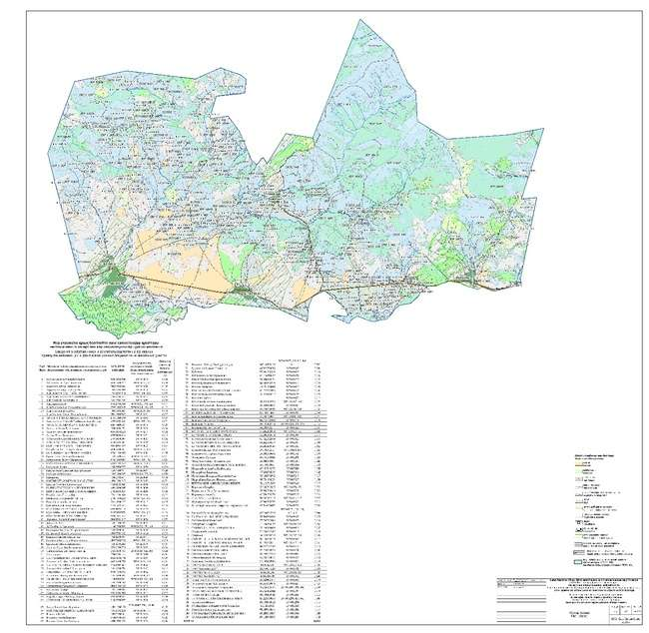

Катонқарағай ауданы бойынша
2026-2030 жылдарға арналған
және оларды пайдалану
жөніндегі
Жоспарға 1.7-қосымша
Аққайнар ауылдық округінің аумағында жеке ауладағы ауыл шаруашылығы жануарларын жаю бойынша халықтың мұқтаждығына арналған жайылымдар, оның ішінде көпшілік пайдаланатын жайылымдар белгіленген схема (карта)

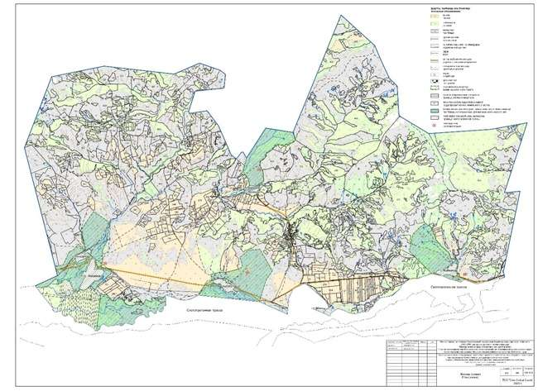

Катонқарағай ауданы бойынша
2026-2030 жылдарға арналған
және оларды пайдалану
жөніндегі
Жоспарға 1.8-қосымша
Аққайнар ауылдық округінің ұсынылатын жайылым айналымдарының схемалары көрсетілген схема (карта)

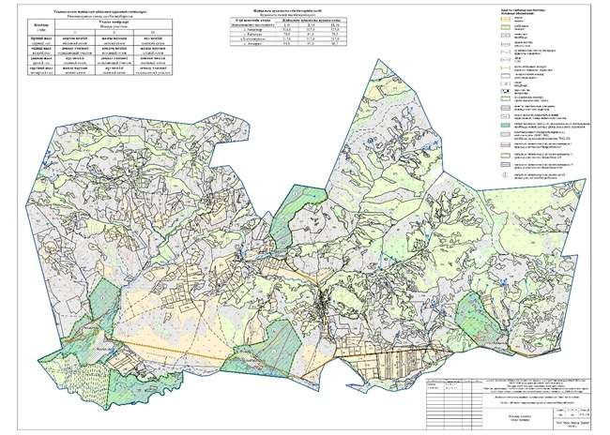

Катонқарағай ауданы бойынша
2026-2030 жылдарға арналған
және оларды пайдалану
жөніндегі
Жоспарға 1.9-қосымша
Аққайнар ауылдық округінің ауыл шаруашылығы жануарларын айдауға арналған сервитуттар, мал айдайтын трассалар және мал қорымдары (биометриялық шұңқырлар) белгіленетін схема (карта)

Катонқарағай ауданы бойынша
2026-2030 жылдарға арналған
және оларды пайдалану
жөніндегі
Жоспарға 1.10-қосымша
Аққайнар ауылдық округіндегі жайылымды пайдаланушыларға жер пайдалануға берілуі мүмкін жайылымдар белгіленген схема (карта)

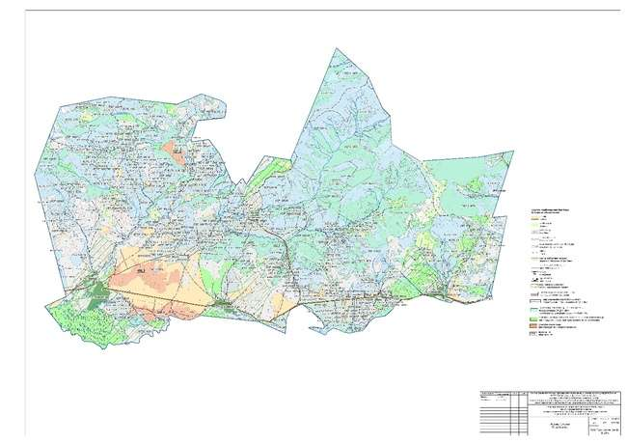

Катонқарағай ауданы бойынша
2026-2030 жылдарға арналған
және оларды пайдалану
жөніндегі
Жоспарға 1.11-қосымша
Аққайнар ауылдық округінің жеке ауласындағы ауыл шаруашылығы жануарларын жаю жөніндегі халықтың мұқтаждықтарын қанағаттандыру мақсатында резервке алынуға жататын жайылымдар белгіленген схема (карта)

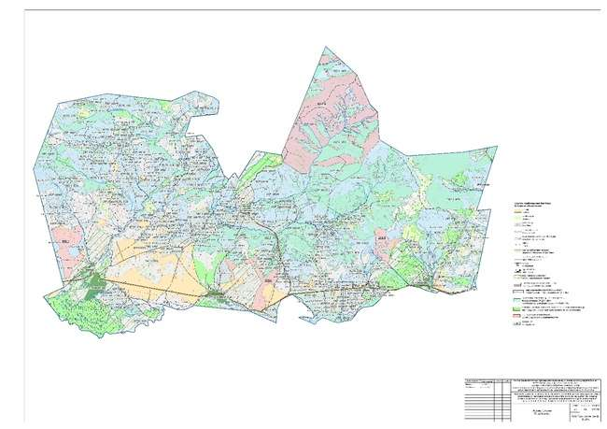

Катонқарағай ауданы бойынша
2026-2030 жылдарға арналған
және оларды пайдалану
жөніндегі
Жоспарға 1.12-қосымша
Аққайнар ауылдық округінің су көздеріне қол жеткізу схемасы

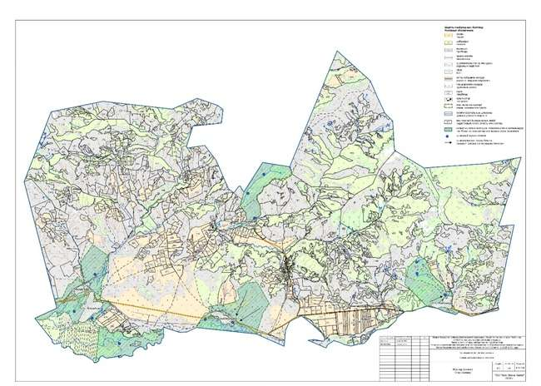

Катонқарағай ауданы бойынша
2026-2030 жылдарға арналған
және оларды пайдалану
жөніндегі
Жоспарға 2-қосымша
2026–2030 жылдарға арналған Катонқарағай ауданы Ақсу ауылдық округі бойынша жайылымдарды басқару және оларды пайдалану жоспары
2026–2030 жылдарға арналған Катонқарағай ауданы Ақсу ауылдық округі бойынша жайылымдарды басқару және оларды пайдалану жоспары "Қазақстан Республикасындағы жергілікті мемлекеттік басқару және өзін-өзі басқару туралы" Қазақстан Республикасының Заңына, "Жайылымдар туралы" Қазақстан Республикасының Заңына, Қазақстан Республикасы Премьер-Министрінің орынбасары – Қазақстан Республикасы Ауыл шаруашылығы министрінің 2017 жылғы 24 сәуірдегі № 173 "Жайылымдарды ұтымды пайдалану қағидаларын бекіту туралы" бұйрығына (Нормативтік құқықтық актілерді мемлекеттік тіркеу тізілімінде № 15090 болып тіркелген), Қазақстан Республикасы Ауыл шаруашылығы министрінің 2015 жылғы 14 сәуірдегі № 3-3/332 "Жайылымдардың жалпы алаңына жүктеменің шекті жол берілетін нормасын бекіту туралы" бұйрығына (Нормативтік құқықтық актілерді мемлекеттік тіркеу тізілімінде № 11064 болып тіркелген), Қазақстан Республикасы Ауыл шаруашылығы министрінің 2024 жылғы 29 шілдедегі № 263 "Жайылымдарды басқару және оларды пайдалану жөніндегі үлгілік жоспарды бекіту туралы" бұйрығына (Қазақстан Республикасының Әділет министрлігінде 2024 жылғы 29 шілдеде № 34831 болып тіркелген) сәйкес әзірленді.
Жоспар мыналарды қамтиды:
1) Ақсу ауылдық округі аумағындағы жайылымдардың жер санаттары бөлінісіндегі орналасу сызбасы (картасы), сондай-ақ жер учаскесіне құқық белгілейтін және сәйкестендіру құжаттары негізінде олардың меншік иелері мен жер пайдаланушылары туралы мәліметтер;
2) халықтың жеке қосалқы шаруашылығындағы ауыл шаруашылығы жануарларын жаю қажеттіліктеріне арналған жайылымдардың, оның ішінде қоғамдық жайылымдардың белгіленуі көрсетілген сызбасы (картасы);
3) ұсынылатын жайылым айналымы сызбалары көрсетілген сызбасы (картасы);
4) ауыл шаруашылығы жануарларын айдауға арналған сервитуттар, мал айдау жолдары және мал қорымдары (биотермиялық шұңқырлар) көрсетілген сызбасы (картасы);
5) жайылым пайдаланушыларға жер пайдалануға берілуі мүмкін жайылымдар көрсетілген сызбасы (картасы);
6) халықтың жеке қосалқы шаруашылығындағы ауыл шаруашылығы жануарларын жаю қажеттіліктерін қанағаттандыру мақсатында резервке алынуға жататын жайылымдар көрсетілген сызбасы (картасы);
7) су тұтыну нормасына сәйкес әзірленген су көздеріне (көлдерге, өзендерге, тоғандарға, қазылған суаттарға, суару немесе суландыру арналарына, құбырлы немесе шахталық құдықтарға) қол жеткізу сызбасы;
Жоспар жер балансының деректері мен мемлекеттік жер кадастрының ақпараттық жүйесі мәліметтері, жайылымдардың геоботаникалық тексеру жағдайы туралы деректер, ветеринариялық-санитариялық объектілер жөніндегі мәліметтер, меншік иелері – жайылым пайдаланушылар, жеке және (немесе) заңды тұлғалар көрсетілген ауыл шаруашылығы жануарларының саны туралы деректер, ауыл шаруашылығы жануарларының түрлері мен жыныстық-жас ерекшелік топтары бойынша қалыптастырылған отарлар, табындар мен үйірлер саны туралы мәліметтер, шалғай жайылымдарға айдалатын мал басын қалыптастыру жөніндегі деректер, мәдени және аридті жайылымдарда мал жаюдың ерекшеліктері туралы мәліметтер, мал айдауға арналған сервитуттар туралы деректер, сондай-ақ мемлекеттік органдар, жеке және (немесе) заңды тұлғалар ұсынған өзге де мәліметтер ескеріле отырып әзірленді.
Ақсу ауылы – Шығыс Қазақстан облысы Катонқарағай ауданы Ақсу ауылдық округінің әкімшілік орталығы және негізгі елді мекені болып табылады.
Аудан аумағының жер бедері таулы болып келеді.
Агроклиматтық жағдайлары бойынша Катонқарағай ауданы таулы, тау бөктеріндегі және альпілік аймақтарда орналасқан, шұғыл континенттік климатымен сипатталады. Климаты қатал әрі ұзақ қысымен, қысқа ыстық жазымен және көктем мен күздің қысқалығымен ерекшеленеді. Аудан аумағы нақты төрт климаттық аймаққа бөлінеді: биік таулы; таулы-орманды, артық ылғалды; таулы-орманды-далалы ылғалды; таулы-далалы.
Биік таулы және таулы-орманды аймақтардың климаты өте ылғалды, қоңыржай салқын, кей жерлерде өте суық. Қаңтар айының орташа температурасы –13…–18 °C, шілде айында 15…17 °C. Жауын-шашынның орташа жылдық мөлшері 350–400 мм, ал солтүстік бөлігінде 550–560 мм-ге дейін жетеді. Жауын-шашынның шілде айындағы максимумы айқын байқалады.
Желдің орташа жылдық жылдамдығы 1,7 м/сек құрайды. Жылына қатты жел болатын күндер саны – 7, ал шаңды дауыл күндері – 10 күн.
Топырақ жамылғысы таулы-қара-қоңыр және таулы-қара топырақтардан тұрады.
Өсімдік жамылғысында жусан, боз, бетеге, тал, көктерек, қайың, балқарағай, майқарағай, шырша өседі.
Жануарлар дүниесінде қасқыр, түлкі, қоңыр аю, борсық, марал, елік мекендейді; құстардан кекілік, құр, шіл кездеседі. Аудан аумағында Катонқарағай мемлекеттік ұлттық табиғи паркі орналасқан.
Ақсу ауылы аудан орталығы Катонқарағай ауылынан солтүстік-батысқа қарай 25,0 км қашықтықта орналасқан.
Ақсу ауылдық округінің жалпы аумағы 48 968,6 гектарды құрайды, оның ішінде: егістік – 1 240 гектар, шабындық – 5 674 гектар, жайылым – 30 923,0 гектар.
Жер санаттары бойынша: ауыл шаруашылығы мақсатындағы жерлер – 37 230,3 гектар; елді мекендер жері – 2 947,0 гектар; ерекше қорғалатын табиғи аумақтар жері – 8 632,6 гектар; су қоры жері – 258,7 гектар; босалқы жерлер – 11 473,9 гектар.
Катонқарағай ауданы бойынша
2026-2030 жылдарға арналған
және оларды пайдалану
жөніндегі
Жоспарға 2.1-қосымша
Ақсу ауылдық округі бойынша жер балансының деректері мен мемлекеттік жер кадастрының ақпараттық жүйесі мәліметтері 1–5-кестелерде ұсынылған.
1-кесте. Катонқарағай ауданы Ақсу ауылдық округі жер санаттары бойынша жайылымдардың бөлінуі, мың гектар
Ауылдық округ атауы | Әкімшілік-аумақтық объектілер классификаторы коды | Жер санаттары |  |  |  |  |  |  | Барлық жерлер
Ауылдық округ атауы | Әкімшілік-аумақтық объектілер классификаторы коды | ауыл шаруашылығы мақсатындағы | елді мекендер | өнеркәсіп, көлік, байланыс және ауыл шаруашылығына жатпайтын өзге де мақсаттағы | ерекше қорғалатын табиғи аумақтар | орман қоры | су қоры | босалқы жерлер | Барлық жерлер
1 | 2 | 3 | 4 | 5 | 6 | 7 | 8 | 9 | 10
Ақсу ауылдық округі | 635435000 | 25,656 | 2,947 | - | 8,633 | - | 0,259 | 11,474 | 48,969
Барлығы |  | 25,656 | 2,947 | - | 8,633 | - | 0,259 | 11,474 | 48,969
2-кесте. Елді мекен жайылымдарының бөлінуі, мың гектар
№ р/н | Ауылдық округ атауы | Әкімшілік-аумақтық объектілер классификаторы коды | Елді мекеннің атауы | Жайылымдардың жалпы алаңы, мың гектар | Жайылымдардың алаңы және түрлері
 |  |  |  |  | халықтың жеке қосалқы шаруашылығындағы ауыл шаруашылығы жануарларын жаю қажеттіліктерін қамтамасыз етуге арналған жайылымдар, мың гектар | қоғамдық жайылымдар, мың гектар | қашық жайылымдар, мың гектар | маусымдық жайылымдар, мың гектар | аридті жайылымдар, мың гектар | мәдени жайылымдар, мың гектар
1 | 2 | 3 | 4 | 5 | 6 | 7 | 8 | 9 | 10 | 11
1 | Ақсу ауылдық округі | 635435000 | Ақсу а. | 2,941 |  | 2,941
3 | Ақсу ауылдық округі | 635435000 | Бекалка а. | 2,227 |  | 2,227
4 | Ақсу ауылдық округі | 635435000 | Жазаба а. | 2,505 |  | 2,505
5 | Ақсу ауылдық округі | 635435000 | Ақшарбақ а. | 1,459 |  | 1,459
Барлығы |  |  |  | 9,131 |  | 9,131
3-кесте. Жер учаскесіне құқық белгілейтін және сәйкестендіру құжаттары негізінде жер учаскелерінің меншік иелері мен жер пайдаланушылары туралы мәліметтер
№ р/н | Меншік иелерінің, жер пайдаланушылардың атауы | Бизнес-сәйкестендіру нөмірі / жеке сәйкестендіру нөмірі | Жер учаскесінің кадастрлық нөмірі | Жайылымдар алаңы, мың гектар
1 | БаймурзинКайраткан к/х Данияр | 730329300010 | 05071006048, 049 | 0,0127
2 | КусановБерикбол Т к/х Балжан | 760523302512 | 05071006542 | 0,0012
3 | МусатаеваКульбаги к/х Рахат | 501126400108 | 05071006016 | 0,0018
4 | КарыкпаевЕрлан О к/хДана | 650108300041 | 05071006044, 045, 512 | 0,0413
5 | БайгазановБилимжан к/х БЕРА | 630105301892 | 05071006081 | 0,0370
6 | ИнсебаеваШынар к/х Шынар | 710106401306 | 05071006495 | 0,0024
7 | ТюлегетаевСерик К к/х Дастан 2 | 690526300389 | 05071006090 | 0,0072
8 | Сериков Райкан к/х Роллан | 640418301905 | 05071006490 | 0,0005
9 | ЮкпаевСерик к/х Ансар | 710407300010 | 05071006484, 540, 541 | 0,0072
10 | Калиев Ергалым к/х Куаныш | 670618300048 | 05071006021, 499 | 0,0023
11 | АкымгалиевМурат ж к/х Альфараб | 680508300021 | 05071006487 | 0,0008
12 | КудербаевАмантай к/х Амантай | 610814300290 | 05071006496 | 0,0020
13 | БапиновБауржан Т к/х Жако | 541225300048 | 05071006476 | 0,0012
14 | ЗукашевМухитжан Д к/х Данекер | 680124300057 | 05071006015 | 0,0008
15 | ИнсебаевНуржан М к/х Олжас | 760429301315 | 05071006489 | 0,0081
16 | ДалимановКурмангазы к/х Ермек | 611108301144 | 05071006038 | 0,0173
17 | КубентаеваНазымгуль А к/х Рауан | 750523400025 | 05071006042, 525, 526 | 0,0251
18 | ОмархановРахат к/х Даулет | 750607300164 | 05071006010, 031, 068 | 0,0168
19 | ЖоконасовТалгат М к/х Арай | 690527300047 | 05071006507 | 0,0004
20 | СагымбаевКайрат М к/х Кайрат | 660101300085 | 05071006506 | 0,0041
21 | МанашоваГульшат М к/х Мансур | 740530400011 | 05071006497, 498 | 0,0052
22 | ЮкпаевСерик к/х Ансар | 710407300010 | 05071006479, 540, 541 | 0,0072
23 | Сериков Райкан к/х Роллан | 640418301905 | 05071006490 | 0,0005
24 | Калиев Ергалым к/х Куаныш | 670618300048 | 05071006021, 499 | 0,0023
25 | БаймурзинКайраткан к/х Данияр | 730329300010 | 05071006048, 049 | 0,0127
26 | ИнсебаевСалимбай к/х Кожамбет | 670817300033 | 05071006018, 020, 495 | 0,0104
27 | РахимбаеваСауле к/х Мейрам | 530116401671 | 05071006063 | 0,0006
 | БАРЛЫҒЫ: |  |  | 0,2289
4-кесте. Жайылымдардың бөлінуі
№ р/н | Ауылдық округ атауы | Әкімшілік-аумақтық объектілер классификаторы коды | Елді мекеннің атауы | Ауыл шаруашылығы жануарлары үшін қажетті жайылым алаңы, мың гектар |  |  |  | Қоғамдық жайылымдар алаңы, мың гектар | Қашық (маусымдық) жайылымдар алаңы, мың гектар
 |  |  |  | Ірі қара мал | Ұсақ мүйізді мал | Жылқы малы | Түйе малы | Қоғамдық жайылымдар алаңы, мың гектар | Қашық (маусымдық) жайылымдар алаңы, мың гектар
1 | 2 | 3 | 4 | 5 | 6 | 7 | 8 | 9 | 10
1 | Ақсу ауылдық округі | 635435000 | Ақсу а. | 713 | 749 | 657 |  | 1,883
2 | Ақсу ауылдық округі | 635435000 | Бекалка а. | 713 | 749 | 657 |  | 0,218
3 | Ақсу ауылдық округі | 635435000 | Жазаба а. | 713 | 749 | 657 |  | 0,341
4 | Ақсу ауылдық округі | 635435000 | Ақшарбақ а. | 713 | 749 | 657 |  | 0,479
Барлығы: |  |  |  | 713 | 749 | 657 |  | 2,921
Ақсу ауылдық округі бойынша барлығы 713 бас ірі қара мал, оның ішінде 352 бас сауын сиыр, 749 бас ұсақ мүйізді мал және 657 бас жылқы тіркелген (5-кесте).
5-кесте. Ауылдық округ бойынша мал басының жалпы саны
 | қолда бар мал басы
 | ІҚМ |  | ІҚМ | ІҚМ
 | барлығы | оның ішінде сауын сиырлар | ІҚМ | ІҚМ
Ақсу ауылдық округі бойынша барлығы, оның ішінде: | 1101 | 498 | 1204 | 1074
халық саны | 713 | 352 | 749 | 657
ШҚ және ЖШС | 388 | 146 | 455 | 417
Округ бойынша жайылымдарға қажеттілік есебі Қазақстан Республикасы Ауыл шаруашылығы министрінің 2015 жылғы 14 сәуірдегі № 3-3/332 "Жайылымдардың жалпы алаңына жүктеменің шекті жол берілетін нормасын бекіту туралы" бұйрығына сәйкес, округтің орналасқан табиғи аймағы мен жайылым түрлері ескеріле отырып, қолда бар мал басына негізделіп жүргізілді. Жүктеме нормасы ірі қара малға – 6,5 га/бас, ұсақ мүйізді малға – 1,3 га/бас, жылқыға – 7,8 га/бас болып белгіленген.
"Жайылымдар туралы" Қазақстан Республикасы Заңының 15-бабына сәйкес, Ақсу ауылдық округі халқының ауыл шаруашылығы жануарларының аналық (сауын) басын ұстау қажеттіліктерін қамтамасыз ету мақсатында жайылымдарға деген қажеттілік 2288 гектарды құрайды (6-кесте). Елді мекен аумағындағы қолда бар жайылым алқабы 2921 гектар болғандықтан, жайылым тапшылығы жоқ.
6-кесте. Сауын сиырлар үшін жайылымдарға қажеттілікті есептеу
№ | Ауылдық округ | Жайылымдар алаңы, (га) | Сауын сиырлардың саны (бас) | 1 басқа арналған жайылым қажеттілік нормасы, (га) | жайылымдарға қажеттілік, (га) | Тапшылық, (га)
1 | Ақсу | 2921 | 352 | 6,5 | 2288 | нет
Елді мекендер жерлері құрылымында ауыл шаруашылығы алқаптары 2947 гектарды құрайды, оның ішінде халықтың қажеттіліктері үшін арналған жайылымдар 2921 гектар.
Ақсу ауылдық округі бойынша жергілікті халықтың мал басы: ірі қара мал – 713 бас, ұсақ мүйізді мал – 749 бас, жылқы – 657 бас (7-кесте).
7-кесте. Жеке қосалқы шаруашылықтағы мал үшін жайылымдарға қажеттілікті есептеу

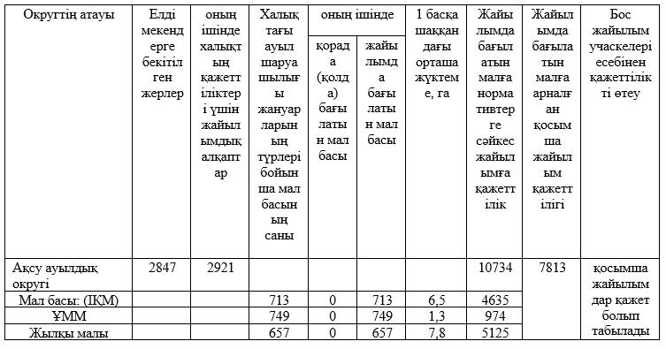

Округ бойынша халықтың жайылымда бағылатын мал басына арналған жайылымдарға қажеттілік есебі нәтижесіне сәйкес қосымша жайылымдар талап етіледі, жайылым тапшылығы бар.
Округтің ауыл шаруашылығы мақсатындағы жерлері құрамында 28 359,3 гектар жайылымдар бар, ауыл шаруашылығы мақсатындағы жерлердің іс жүзінде барлығы жеке тұлғалар мен мемлекеттік емес заңды тұлғалардың пайдалануында және меншігінде.
Округтегі ауыл шаруашылығы құрылымдарында – ЖШС, шаруа және фермер қожалықтарында мал басы: ірі қара мал – 388 бас, ұсақ мүйізді мал – 455 бас, жылқы – 417 бас (8-кесте).
8-кесте. Ауыл шаруашылығы құрылымдары үшін жайылымдарға қажеттілікті есептеу

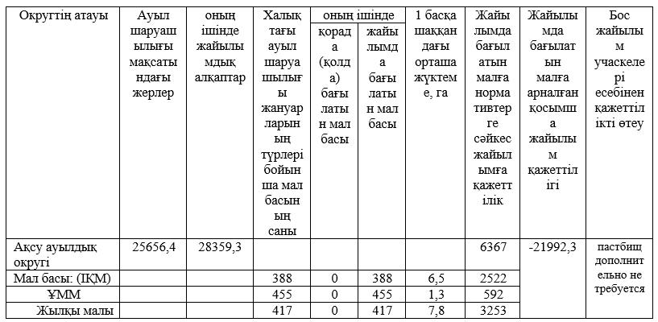

Округ бойынша ауыл шаруашылығы құрылымдарындағы мал басын жайылыммен қамтамасыз етуге жүргізілген есеп нәтижесіне сәйкес қосымша жайылымдар талап етілмейді, жайылым тапшылығы жоқ.
Ауыл шаруашылығы жануарларын жаю үшін жалпы 17,101 мың гектар жайылым қажет. Оның ішінде 713 бас ірі қара мал, 749 бас ұсақ мүйізді мал және 657 бас жылқы қоғамдық жайылымдарда, жалпы аумағы 2,921 мың гектар жерлерде бағылуда.Ал 388 бас ірі қара мал, 455 бас ұсақ мүйізді мал және 417 бас жылқы жер пайдалануға берілген жайылымдарда, жалпы аумағы 28 359,3 гектар жерлерде бағылуда.
9-кесте. Қажетті қосымша жайылымдар
№ р/н | Босалқы жерлер есебінен талап етілетін қосымша жайылымдар, мың гектар | Қосымша берілетін жайылымдар
№ р/н |  | Жайылым пайдаланушыларға жер пайдалануға берілуі мүмкін жайылымдар, мың гектар | Халықтың жеке қосалқы шаруашылығындағы ауыл шаруашылығы жануарларын жаю қажеттіліктерін қанағаттандыру мақсатында резервке алынуға жататын жайылымдар, мың гектар
1 | 2 | 3 | 4
1 | 7,813 | - | 7,813
Катонқарағай ауданы бойынша
2026-2030 жылдарға арналған
және оларды пайдалану
жөніндегі
Жоспарға 2.2-қосымша
Жайылымдардың геоботаникалық зерттеу деректері

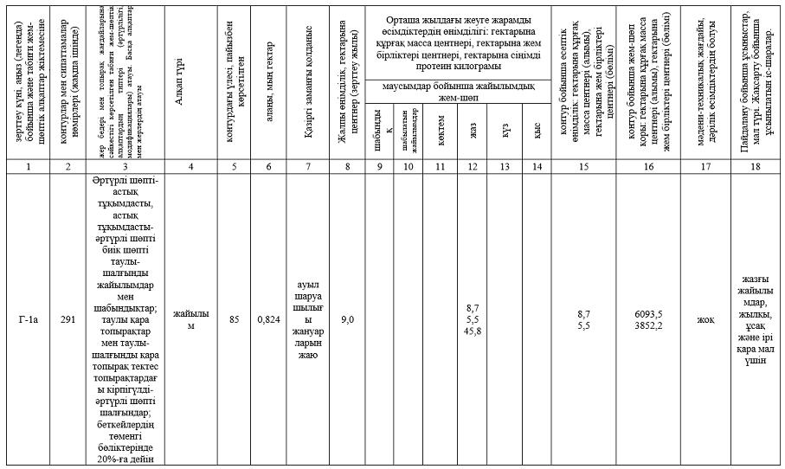

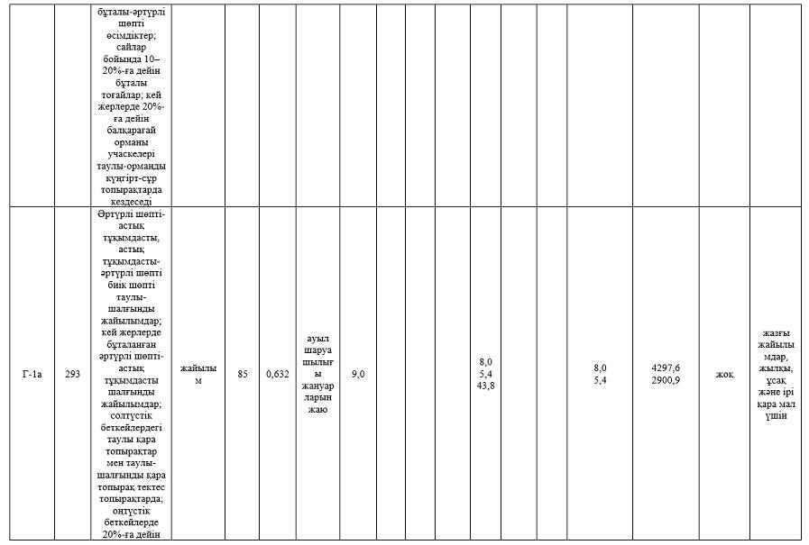
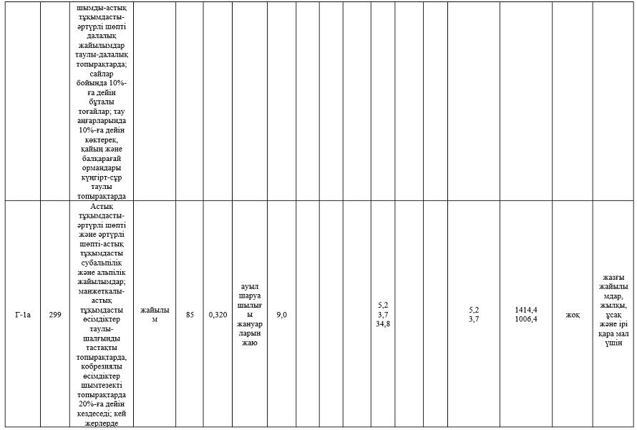
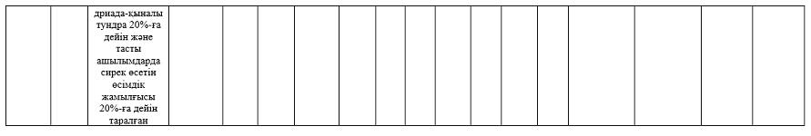

Катонқарағай ауданы бойынша
2026-2030 жылдарға арналған
және оларды пайдалану
жөніндегі
Жоспарға 2.3-қосымша
Ауыл шаруашылығы жануарларын айдап өтуге арналған жайылымдық инфрақұрылым объектілері және сервитуттар туралы мәліметтер
№ р/н | Жайылымдық инфрақұрылым объектілері | Қолданыстағы жайылымдық инфрақұрылым объектілерінің саны, дана | Құрылыс салуды (қайта жаңартуды) талап ететін жайылымдық инфрақұрылым объектілерінің саны, дана | Ұзындығы, километр | Алаңы, мың шаршы метр
1 | 2 | 3 | 4 | 5 | 6
1. | Сумен жабдықтау құрылыстары (құдықтар, құбырлы және шахталы құдықтар, қазба жұмыстары)
2. | Құрылыстар, көпірлер, жолдар
3. | Мал айдау жолдары, мал тоқтайтын орындар және суаратын орындар
4. | Қой қоралары, қоралар және қоршалған аумақтар, жайылым қоршаулары, қоршаулар (электр қоршауларын қоса алғанда), ауыл шаруашылығы жануарларын жартылай жаюға арналған қоралар
5. | Ауыл шаруашылығы жануарларын ветеринариялық өңдеуге арналған қора-жайлар
6. | Электр және жылу энергиясымен қамтамасыз етуге арналған құрылыстар мен объектілер, сондай-ақ жаңартылатын және баламалы энергия көздерін пайдалану объектілері
7. | Сумен жабдықтау құрылыстары және тіршілікті қамтамасыз етудің басқа да түрлері, қызметкерлерді маусымдық орналастыруға арналған құрылыстар және жайылымдарды күтіп ұстау мен пайдалану үшін қажетті басқа да мүлік
Катонқарағай ауданы бойынша
2026-2030 жылдарға арналған
және оларды пайдалану
жөніндегі
Жоспарға 2.4-қосымша
1-кесте. Мал басының саны туралы деректер, олардың иелерін көрсетеді
№ р/н | Әкімшілік-аумақтық объектілер жіктеуіші бойынша кенттің, ауылдың, ауылдық округтің коды | Кенттің, ауылдың, ауылдық округтің атауы | Меншік иесінің түрі | Меншік иесінің бизнес-сәйкестендіру нөмірі / жеке сәйкестендіру нөмірі | Жеке тұлғалардың тегі, аты, әкесінің аты (бар болған жағдайда) немесе заңды тұлғалардың атауы | Мал басының саны, бас
 |  |  |  |  |  | Ірі қара мал | Ұсақ мал | Жылқы малы
1 | 635435000 | Ақсу а.о. | жеке тұлға | 701111300716 | Белый Владимер | 15 | 0 | 2
2 | 635435000 | Ақсу а.о. | жеке тұлға | 700427300038 | БакимбаевБолат К | 0 | 0 | 29
3 | 635435000 | Ақсу а.о. | жеке тұлға | 790105300320 | УалхановМейр Т | 14 | 15 | 1
4 | 635435000 | Ақсу а.о. | жеке тұлға | 730917300017 | Калиев Нуржан К | 5 | 23 | 14
5 | 635435000 | Ақсу а.о. | жеке тұлға | 790330402911 | ТашеневаГульмира А | 15 | 34 | 7
6 | 635435000 | Ақсу а.о. | жеке тұлға | 500525401787 | КаиркановаХанияР | 1 | 0 | 0
7 | 635435000 | Ақсу а.о. | жеке тұлға | 450325300084 | ТюлегетаевКабдолда | 0 | 0 | 2
8 | 635435000 | Ақсу а.о. | жеке тұлға | 521013301397 | Кабдошев Хамит | 2 | 10 | 1
9 | 635435000 | Ақсу а.о. | жеке тұлға | 640514400707 | ДжуашеваАйгуль Ж | 6 | 0 | 1
10 | 635435000 | Ақсу а.о. | жеке тұлға | 890927300787 | МырзабековАсхат Б | 3 | 7 | 0
11 | 635435000 | Ақсу а.о. | жеке тұлға | 740813300063 | АкимгалиевСайранхан Ж | 9 | 20 | 1
12 | 635435000 | Ақсу а.о. | жеке тұлға | 810529302705 | РахметчановАльжан Ч | 7 | 10 | 34
13 | 635435000 | Ақсу а.о. | жеке тұлға | 650321300018 | Калиев Ербол | 8 | 20 | 9
14 | 635435000 | Ақсу а.о. | жеке тұлға | 670521300040 | Карыкпаев Еркин О | 11 | 20 | 4
15 | 635435000 | Ақсу а.о. | жеке тұлға | 681101302226 | Рамазанов Серик М | 2 | 5 | 5
16 | 635435000 | Ақсу а.о. | жеке тұлға | 670228300068 | МажиновАдильбек О | 5 | 0 | 5
17 | 635435000 | Ақсу а.о. | жеке тұлға | 680915399093 | Гуз Валерий А | 2 | 0 | 0
18 | 635435000 | Ақсу а.о. | жеке тұлға | 570101315906 | ЧиндыгатаевКабдраш К | 7 | 0 | 0
19 | 635435000 | Ақсу а.о. | жеке тұлға | 600425401625 | Козлова Ольга И | 6 | 0 | 0
20 | 635435000 | Ақсу а.о. | жеке тұлға | 680108300027 | КанапинЖумабек А | 17 | 0 | 18
21 | 635435000 | Ақсу а.о. | жеке тұлға | 630802302592 | ТекеневКаныбекП | 0 | 0 | 30
22 | 635435000 | Ақсу а.о. | жеке тұлға | 650714402168 | АкшаловаГаухар Т | 2 | 0 | 0
23 | 635435000 | Ақсу а.о. | жеке тұлға | 660201303777 | ЖаманбаевКалижан | 3 | 0 | 1
24 | 635435000 | Ақсу а.о. | жеке тұлға | 710419300036 | ТекеневКайратП | 12 | 8 | 12
25 | 635435000 | Ақсу а.о. | жеке тұлға | 690917300027 | КанапинДуйсенбек А | 4 | 6 | 4
26 | 635435000 | Ақсу а.о. | жеке тұлға | 871112301208 | Киюбаев Алмаз С | 6 | 21 | 5
27 | 635435000 | Ақсу а.о. | жеке тұлға | 690913302458 | ЕнсебаевБолат Т | 3 | 0 | 6
28 | 635435000 | Ақсу а.о. | жеке тұлға | 800407301632 | ТюлегетаевБерик К | 11 | 0 | 0
29 | 635435000 | Ақсу а.о. | жеке тұлға | 640327302512 | ОкаповЖаксыгелды | 7 | 14 | 2
30 | 635435000 | Ақсу а.о. | жеке тұлға | 770819302870 | Колмаков Сергей А | 22 | 35 | 3
31 | 635435000 | Ақсу а.о. | жеке тұлға | 880411301788 | НурсолтановАсхат Т | 21 | 25 | 30
32 | 635435000 | Ақсу а.о. | жеке тұлға | 670531301777 | Санаров Виктор Л | 10 | 0 | 8
33 | 635435000 | Ақсу а.о. | жеке тұлға | 601212302522 | ТерлекпаевКаблаш К | 2 | 6 | 1
34 | 635435000 | Ақсу а.о. | жеке тұлға | 610723301928 | ЧиндыгатаевЕрбол К | 7 | 0 | 0
35 | 635435000 | Ақсу а.о. | жеке тұлға | 680501300043 | КудербаевАзат | 6 | 5 | 1
36 | 635435000 | Ақсу а.о. | жеке тұлға | 690105403350 | Колчина Антонида А | 0 | 0 | 3
37 | 635435000 | Ақсу а.о. | жеке тұлға | 761112300524 | ЗукашевГабит Д | 29 | 0 | 1
38 | 635435000 | Ақсу а.о. | жеке тұлға | 540613301914 | АкимгалиевНурлан К | 0 | 0 | 4
39 | 635435000 | Ақсу а.о. | жеке тұлға | 470915401967 | Затеева Надежда А | 6 | 0 | 1
40 | 635435000 | Ақсу а.о. | жеке тұлға | 460914300281 | СтахнҰв Иван А | 8 | 0 | 24
41 | 635435000 | Ақсу а.о. | жеке тұлға | 570902300010 | Лысов Александр Г | 3 | 0 | 0
42 | 635435000 | Ақсу а.о. | жеке тұлға | 840927403144 | КадыркановаЖайнагульС | 5 | 10 | 1
43 | 635435000 | Ақсу а.о. | жеке тұлға | 670807302120 | ДюзьбаевЕрмек Т | 9 | 0 | 6
44 | 635435000 | Ақсу а.о. | жеке тұлға | 630111302219 | ЕнсебаевТалапхан К | 5 | 0 | 0
45 | 635435000 | Ақсу а.о. | жеке тұлға | 681223300243 | ЕнсебаевНурлан М | 12 | 20 | 7
46 | 635435000 | Ақсу а.о. | жеке тұлға | 481127400028 | Инсебаева Зига | 0 | 0 | 3
47 | 635435000 | Ақсу а.о. | жеке тұлға | 630606302379 | АмангуловКайратбек Н | 3 | 10 | 2
48 | 635435000 | Ақсу а.о. | жеке тұлға | 750704401552 | СмагуловаКуралай | 3 | 9 | 1
49 | 635435000 | Ақсу а.о. | жеке тұлға | 680825301896 | МусакановЕрбол М | 3 | 10 | 6
50 | 635435000 | Ақсу а.о. | жеке тұлға | 630718301944 | БарзановБерикбол | 4 | 14 | 0
51 | 635435000 | Ақсу а.о. | жеке тұлға | 780421300446 | Скаков Каирбек Н | 3 | 0 | 0
52 | 635435000 | Ақсу а.о. | жеке тұлға | 740824300013 | Ионин Борис И | 13 | 20 | 1
53 | 635435000 | Ақсу а.о. | жеке тұлға | 680330300024 | Чайкин СергазыЗ | 4 | 0 | 0
54 | 635435000 | Ақсу а.о. | жеке тұлға | 690304301363 | ЧикаровСерикбек | 4 | 10 | 6
55 | 635435000 | Ақсу а.о. | жеке тұлға | 640618300392 | ПаниновБауржан Т | 2 | 0 | 0
56 | 635435000 | Ақсу а.о. | жеке тұлға | 690412301496 | БельтяевРахимбек | 7 | 6 | 1
57 | 635435000 | Ақсу а.о. | жеке тұлға | 620305301392 | КапановСержан К | 10 | 0 | 0
58 | 635435000 | Ақсу а.о. | жеке тұлға | 531010302241 | МадиновБатырхан | 3 | 5 | 0
59 | 635435000 | Ақсу а.о. | жеке тұлға | 640618400178 | Санарова Ольга А | 1 | 0 | 0
60 | 635435000 | Ақсу а.о. | жеке тұлға | 701112301809 | КусановСерикбол К | 5 | 0 | 0
61 | 635435000 | Ақсу а.о. | жеке тұлға | 750809303157 | АкказинРишат А | 10 | 0 | 22
62 | 635435000 | Ақсу а.о. | жеке тұлға | 541001400125 | ТемиржановаАйгуль | 2 | 4 | 3
63 | 635435000 | Ақсу а.о. | жеке тұлға | 710419300036 | ТекеневКайратП | 10 | 6 | 17
64 | 635435000 | Ақсу а.о. | жеке тұлға | 561004301672 | БолаевТоктархан | 5 | 0 | 5
65 | 635435000 | Ақсу а.о. | жеке тұлға | 430129300040 | Байбулов Курган Е | 2 | 0 | 15
66 | 635435000 | Ақсу а.о. | жеке тұлға | 680223301156 | АндиновСайранхан К | 0 | 0 | 20
67 | 635435000 | Ақсу а.о. | жеке тұлға | 670810300051 | БайгазановКалыжан | 4 | 4 | 4
68 | 635435000 | Ақсу а.о. | жеке тұлға | 751101303100 | Сейткалиев Мурат Т | 2 | 0 | 3
69 | 635435000 | Ақсу а.о. | жеке тұлға | 640901301891 | ЖаманбаевБекежан А | 3 | 0 | 3
70 | 635435000 | Ақсу а.о. | жеке тұлға | 660829302397 | ЕсимхановКайрат М | 2 | 0 | 1
71 | 635435000 | Ақсу а.о. | жеке тұлға | 590824300060 | ЕсимкановКаиркан | 7 | 0 | 0
72 | 635435000 | Ақсу а.о. | жеке тұлға | 620623300046 | Козлов Олег И | 2 | 0 | 4
73 | 635435000 | Ақсу а.о. | жеке тұлға | 650201303170 | МукушевБердыбек | 1 | 0 | 4
74 | 635435000 | Ақсу а.о. | жеке тұлға | 760929301353 | КенжетаевМархабат У | 5 | 10 | 12
75 | 635435000 | Ақсу а.о. | жеке тұлға | 910807351646 | УалхановӘсет У | 13 | 0 | 12
76 | 635435000 | Ақсу а.о. | жеке тұлға | 640913300819 | Лукпеков Карпат | 7 | 0 | 0
77 | 635435000 | Ақсу а.о. | жеке тұлға | 790916301625 | ИнсебаевЕрлан М | 4 | 10 | 11
78 | 635435000 | Ақсу а.о. | жеке тұлға | 690917300027 | КанапинДуйсенбек А | 3 | 2 | 4
79 | 635435000 | Ақсу а.о. | жеке тұлға | 680915399093 | Гуз Валерий А | 1 | 0 | 0
80 | 635435000 | Ақсу а.о. | жеке тұлға | 730917300017 | Калиев Нуржан | 3 | 15 | 18
81 | 635435000 | Ақсу а.о. | жеке тұлға | 681101302226 | Рамазанов Серик М | 2 | 0 | 5
82 | 635435000 | Ақсу а.о. | жеке тұлға | 570902300010 | Лысов Александр Г | 2 | 0 | 0
83 | 635435000 | Ақсу а.о. | жеке тұлға | 600425401625 | Козлова Ольга И | 5 | 0 | 0
84 | 635435000 | Ақсу а.о. | жеке тұлға |  | ДжуашеваАйгуль Ж | 5 | 0 | 1
85 | 635435000 | Ақсу а.о. | жеке тұлға | 770819302870 | Колмаков Сергей А | 14 | 25 | 3
86 | 635435000 | Ақсу а.о. | жеке тұлға | 740813300063 | АкимгалиевСайранхан Ж | 8 | 20 | 1
87 | 635435000 | Ақсу а.о. | жеке тұлға | 810529302705 | РахметчановАльжан Ч | 0 | 0 | 25
88 | 635435000 | Ақсу а.о. | жеке тұлға | 680825301896 | МусакановЕрбол М | 4 | 6 | 6
89 | 635435000 | Ақсу а.о. | жеке тұлға | 761112300524 | ЗукашевГабит Д | 18 | 0 | 1
90 | 635435000 | Ақсу а.о. | жеке тұлға | 680501300043 | КудербаевАзат | 3 | 6 | 1
91 | 635435000 | Ақсу а.о. | жеке тұлға | 630111302219 | ЕнсебаевТалапхан К | 3 | 0 | 0
92 | 635435000 | Ақсу а.о. | жеке тұлға | 690105403350 | Колчина Антонида А | 0 | 0 | 4
93 | 635435000 | Ақсу а.о. | жеке тұлға | 670807302120 | ДюзьбаевЕрмек Т | 15 | 0 | 11
94 | 635435000 | Ақсу а.о. | жеке тұлға | 430129300040 | Байбулов Курган Е | 2 | 0 | 15
95 | 635435000 | Ақсу а.о. | жеке тұлға | 630718301944 | БарзановБерикбол | 3 | 9 | 0
96 | 635435000 | Ақсу а.о. | жеке тұлға | 580310400209 | ЕлибаеваМагазия О | 4 | 15 | 1
97 | 635435000 | Ақсу а.о. | жеке тұлға | 770628401781 | Брижанова Наталья А | 7 | 10 | 2
98 | 635435000 | Ақсу а.о. | жеке тұлға | 530918300141 | КиебаевКабанбай У | 2 | 8 | 6
99 | 635435000 | Ақсу а.о. | жеке тұлға | 650914300122 | МаралбаевТемиржан | 9 | 0 | 1
100 | 635435000 | Ақсу а.о. | жеке тұлға | 540406400144 | ЮкпаеваНуриля С | 2 | 0 | 1
101 | 635435000 | Ақсу а.о. | жеке тұлға | 580217302362 | Качесов Василий | 3 | 11 | 0
102 | 635435000 | Ақсу а.о. | жеке тұлға | 770122302960 | КрыкпаевТельжан К | 0 | 0 | 1
103 | 635435000 | Ақсу а.о. | жеке тұлға | 740227302490 | ДюзьбаевТалгат К | 2 | 10 | 1
104 | 635435000 | Ақсу а.о. | жеке тұлға | 541225301432 | ДомалаковДаулетжар | 5 | 5 | 1
105 | 635435000 | Ақсу а.о. | жеке тұлға | 610819302036 | Шапкин Женисбек | 2 | 0 | 1
106 | 635435000 | Ақсу а.о. | жеке тұлға | 690513300148 | ДжуашевМырзабек М | 13 | 15 | 1
107 | 635435000 | Ақсу а.о. | жеке тұлға | 621216302356 | Мукатаев Батыр | 3 | 7 | 0
108 | 635435000 | Ақсу а.о. | жеке тұлға | 610727302244 | КенжебаевТемирхан С | 3 | 15 | 0
109 | 635435000 | Ақсу а.о. | жеке тұлға | 620523402362 | Никулина Римма Н | 7 | 14 | 9
110 | 635435000 | Ақсу а.о. | жеке тұлға | 401218300081 | КагырмановНурмухамбет | 4 | 6 | 1
111 | 635435000 | Ақсу а.о. | жеке тұлға | 780527300908 | ЮкпаевРишат | 3 | 4 | 2
112 | 635435000 | Ақсу а.о. | жеке тұлға | 620708302143 | Макаров Анатолий Е | 8 | 0 | 1
113 | 635435000 | Ақсу а.о. | жеке тұлға | 581016300108 | КалибасовБолатхан | 5 | 25 | 6
114 | 635435000 | Ақсу а.о. | жеке тұлға | 751224300105 | Качесов Павел Н | 0 | 0 | 1
115 | 635435000 | Ақсу а.о. | жеке тұлға | 4609143002818 | СтахнҰв Иван А | 8 | 0 | 22
116 | 635435000 | Ақсу а.о. | жеке тұлға | 670531301777 | Санаров Виктор Л | 10 | 0 | 8
117 | 635435000 | Ақсу а.о. | жеке тұлға | 880411301788 | НурсолтановАсхат Т | 21 | 25 | 30
118 | 635435000 | Ақсу а.о. | жеке тұлға | 670521300040 | Карыкпаев Еркин О | 4 | 12 | 4
119 | 635435000 | Ақсу а.о. | жеке тұлға | 610723301928 | ЧиндыгатаевЕржан К | 4 | 0 | 0
120 | 635435000 | Ақсу а.о. | жеке тұлға | 550201300918 | КубентаевМералхан А | 0 | 0 | 1
121 | 635435000 | Ақсу а.о. | жеке тұлға | 760418300014 | МусатаевРахат М | 4 | 25 | 10
122 | 635435000 | Ақсу а.о. | жеке тұлға | 660201303777 | ЖаманбаевКалижан | 2 | 20 | 1
123 | 635435000 | Ақсу а.о. | жеке тұлға | 741205303114 | Козлов Виталий И | 2 | 0 | 1
124 | 635435000 | Ақсу а.о. | жеке тұлға | 591013300583 | Козлов Павел И | 0 | 0 | 1
125 | 635435000 | Ақсу а.о. | жеке тұлға | 781207400253 | Качесова Татьяна А | 3 | 0 | 0
126 | 635435000 | Ақсу а.о. | жеке тұлға | 681223300343 | ЕнсебаевНурлан М | 10 | 7 | 9
127 | 635435000 | Ақсу а.о. | шаруа қожалығы | 730329300010 | БаймурзинКайраткан к/х Данияр | 10 | 20 | 50
128 | 635435000 | Ақсу а.о. | шаруа қожалығы | 760523302512 | КусановБерикбол Т к/х Балжан | 20 | 30 | 13
129 | 635435000 | Ақсу а.о. | шаруа қожалығы | 501126400108 | МусатаеваКульбаги к/х Рахат | 5 | 40 | 4
130 | 635435000 | Ақсу а.о. | шаруа қожалығы | 650108300041 | КарыкпаевЕрлан О к/хДана | 15 | 25 | 12
131 | 635435000 | Ақсу а.о. | шаруа қожалығы | 630105301892 | БайгазановБилимжан к/х БЕРА | 50 | 10 | 70
132 | 635435000 | Ақсу а.о. | шаруа қожалығы | 710106401306 | ИнсебаеваШынар к/х Шынар | 9 | 20 | 0
133 | 635435000 | Ақсу а.о. | шаруа қожалығы | 690526300389 | ТюлегетаевСерик К к/х Дастан 2 | 0 | 5 | 3
134 | 635435000 | Ақсу а.о. | шаруа қожалығы | 640418301905 | Сериков Райкан к/х Роллан | 6 | 12 | 7
135 | 635435000 | Ақсу а.о. | шаруа қожалығы | 710407300010 | ЮкпаевСерик к/х Ансар | 12 | 17 | 16
136 | 635435000 | Ақсу а.о. | шаруа қожалығы | 670618300048 | Калиев Ергалым к/х Куаныш | 4 | 15 | 5
137 | 635435000 | Ақсу а.о. | шаруа қожалығы | 680508300021 | АкымгалиевМурат ж к/х Альфараб | 8 | 25 | 3
138 | 635435000 | Ақсу а.о. | шаруа қожалығы | 610814300290 | КудербаевАмантай к/х Амантай | 4 | 10 | 3
139 | 635435000 | Ақсу а.о. | шаруа қожалығы | 541225300048 | БапиновБауржан Т к/х Жако | 3 | 3 | 0
140 | 635435000 | Ақсу а.о. | шаруа қожалығы | 680124300057 | ЗукашевМухитжан Д к/х Данекер | 7 | 0 | 1
141 | 635435000 | Ақсу а.о. | шаруа қожалығы | 760429301315 | ИнсебаевНуржан М к/х Олжас | 15 | 20 | 18
142 | 635435000 | Ақсу а.о. | шаруа қожалығы | 611108301144 | ДалимановКурмангазы к/х Ермек | 5 | 18 | 3
143 | 635435000 | Ақсу а.о. | шаруа қожалығы | 750523400025 | КубентаеваНазымгуль А к/х Рауан | 30 | 40 | 60
144 | 635435000 | Ақсу а.о. | шаруа қожалығы | 750607300164 | ОмархановРахат к/х Даулет | 108 | 61 | 61
145 | 635435000 | Ақсу а.о. | шаруа қожалығы | 690527300047 | ЖоконасовТалгат М к/х Арай | 12 | 12 | 4
146 | 635435000 | Ақсу а.о. | шаруа қожалығы | 660101300085 | СагымбаевКайрат М к/х Кайрат | 12 | 0 | 15
147 | 635435000 | Ақсу а.о. | шаруа қожалығы | 740530400011 | МанашоваГульшат М к/х Мансур | 9 | 3 | 3
148 | 635435000 | Ақсу а.о. | шаруа қожалығы | 710407300010 | ЮкпаевСерик к/х Ансар | 12 | 18 | 16
149 | 635435000 | Ақсу а.о. | шаруа қожалығы | 640418301905 | Сериков Райкан к/х Роллан | 8 | 11 | 7
150 | 635435000 | Ақсу а.о. | шаруа қожалығы | 670618300048 | Калиев Ергалым к/х Куаныш | 4 | 10 | 4
151 | 635435000 | Ақсу а.о. | шаруа қожалығы | 730329300010 | БаймурзинКайраткан к/х Данияр | 10 | 0
152 | 635435000 | Ақсу а.о. | шаруа қожалығы | 670817300033 | ИнсебаевСалимбай к/х Кожамбет | 8 | 30 | 39
153 | 635435000 | Ақсу а.о. | шаруа қожалығы | 530116401671 | РахимбаеваСауле к/х Мейрам | 2 | 0 | 0
БАРЛЫҒЫ: |  |  |  |  |  | 1101 | 1204 | 1074
2-кесте. Ауыл шаруашылығы жануарларының түрлері мен жас-жыныстық топтары бойынша құрылған табындардың, отарлардың және табындардың саны туралы деректер
№ р/н | Әкімшілік-аумақтық объектілер жіктеуіші бойынша кенттің, ауылдың, ауылдық округтің коды | Кенттің, ауылдың, ауылдық округтің атауы | Табындар, отарлар, табындар саны
№ р/н |  | Кенттің, ауылдың, ауылдық округтің атауы | Ірі қара мал |  |  |  |  | Ұсақ мал |  |  |  | Жылқылар |  |  | Түйелер
№ р/н |  | Кенттің, ауылдың, ауылдық округтің атауы | барлығы | оның ішінде |  |  |  | барлығы | оның ішінде |  |  | барлығы | оның ішінде |  | барлығы | оның ішінде
 |  |  |  | бұқалар | сиырлар | құнажындар | бұқалар | барлығы | қойлар мен ешкілер | жас жануарлар (жас ешкілер, ешкілер) | жас жануарлар (қошқарлар, лақтар) | барлығы | айғырлар, биелер | жас жануарлар | барлығы | түйелер | жас жануарлар
1 | 2 | 3 | 4 | 5 | 6 | 7 | 8 | 9 | 10 | 11 | 12 | 13 | 14 | 15 | 16 | 17 | 18
 | 635433100 | Ақсу |  | 3 | 606 |  |  |  | 1127 |  |  |  | 100
 | 635433200 | Жазаба |  | 1 | 68 |  |  |  | 197 |  |  |  | 20
 | 635433300 | Ақшарбақ |  |  | 2 |  |  |  | 2 |  |  |  | 2
 | 635433400 | Бекалка |  |  | 1 |  |  |  |  |  |  |  | 20
3-кесте. Алыс жайылымдарда жайылатын мал саны туралы ақпарат
№ р/н | Әкімшілік-аумақтық объектілер жіктеуіші бойынша кенттің, ауылдың, ауылдық округтің коды | Кенттің, ауылдың, ауылдық округтің атауы | Мал саны, бас
№ р/н |  | Кенттің, ауылдың, ауылдық округтің атауы | Ірі қара мал |  | Ұсақ мал |  | Жылқылар |  | Түйелер
№ р/н |  | Кенттің, ауылдың, ауылдық округтің атауы | жеке шаруашылық | ауыл шаруашылығы өндірушілері | жеке шаруашылық | ауыл шаруашылығы өндірушілері | жеке шаруашылық | ауыл шаруашылығы өндірушілері | жеке шаруашылық | ауыл шаруашылығы өндірушілері
1 | 2 | 3 | 4 | 5 | 6 | 7 | 8 | 9 | 10 | 11
 | 635433100 | Ақсу | 300 |  |  |  | 1100
 | 635433200 | Жазаба | 50 |  |  |  | 45
 | 635433300 | Ақшарбақ | 0 |  |  |  | 0
 | 635433400 | Бекалқа | 0 |  |  |  | 0
 | Барлығы: |  | 350 |  |  |  | 1145
Катонқарағай ауданы бойынша
2026-2030 жылдарға арналған
және оларды пайдалану
жөніндегі
Жоспарға 2.5-қосымша
Ұсынылатын жайылым айналымының схемалары
Жылдар | Учаскелердің нөмірлері
Жылдар | I | II | III
Бірінші жыл | көктемгі маусым | жазғы маусым | күзгі маусым
Екінші жыл | демалыс учаскесі | көктемгі маусым | жазғы маусым
Үшінші жыл | күзгі маусым | демалыс учаскесі | көктемгі маусым
Төртінші жыл | жазғы маусым | күзгі маусым | демалыс учаскесі
Катонқарағай ауданы бойынша
2026-2030 жылдарға арналған
және оларды пайдалану
жөніндегі
Жоспарға 2.6-қосымша
Жер учаскесіне құқық белгілейтін және сәйкестендіру құжаттары негізінде жер санаттары, меншік иелері мен жер пайдаланушылар туралы мәліметтер бөлінісінде Ақсу ауылдық округінің аумағындағы жайылымдардың орналасу схемасы (картасы)

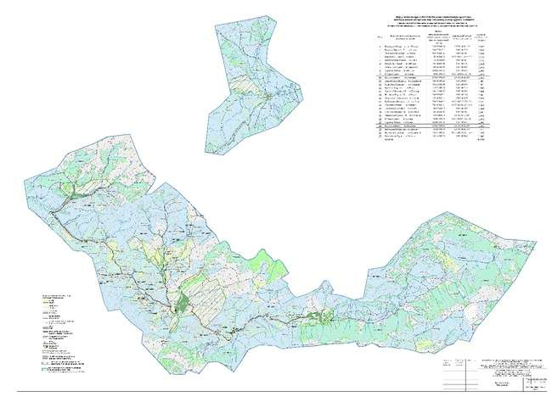

Катонқарағай ауданы бойынша
2026-2030 жылдарға арналған
және оларды пайдалану
жөніндегі
Жоспарға 2.7-қосымша
Ақсу ауылдық округінің аумағында жеке ауладағы ауыл шаруашылығы жануарларын жаю бойынша халықтың мұқтаждығына арналған жайылымдар, оның ішінде көпшілік пайдаланатын жайылымдар белгіленген схема (карта)

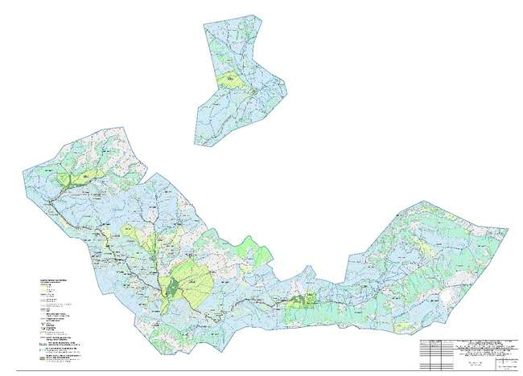

Катонқарағай ауданы бойынша
2026-2030 жылдарға арналған
және оларды пайдалану
жөніндегі
Жоспарға 2.8-қосымша
Ақсу ауылдық округінің ұсынылатын жайылым айналымдарының схемалары көрсетілген схема (карта)

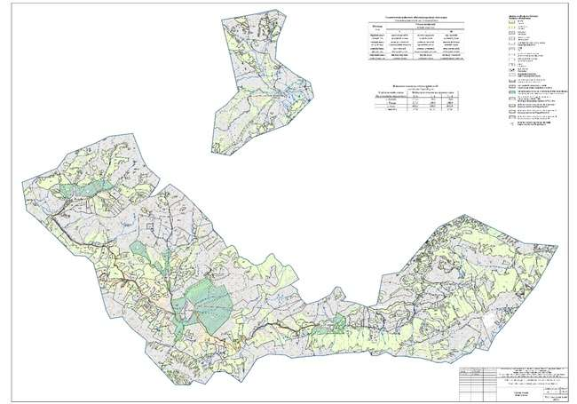

Катонқарағай ауданы бойынша
2026-2030 жылдарға арналған
және оларды пайдалану
жөніндегі
Жоспарға 2.9-қосымша
Ақсу ауылдық округінің ауыл шаруашылығы жануарларын айдауға арналған сервитуттар, мал айдайтын трассалар және мал қорымдары (биометриялық шұңқырлар) белгіленетін схема (карта)

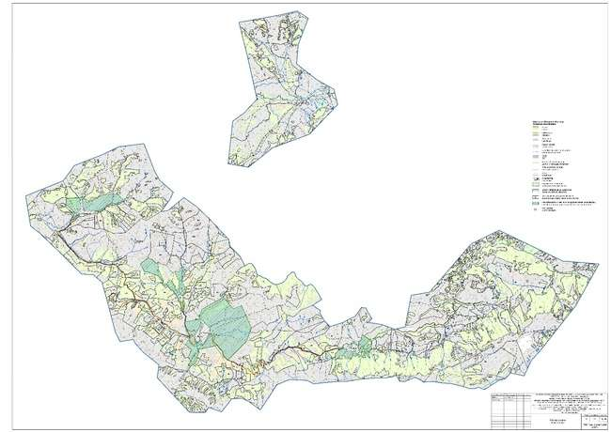

Катонқарағай ауданы бойынша
2026-2030 жылдарға арналған
және оларды пайдалану
жөніндегі
Жоспарға 2.10-қосымша
Ақсу ауылдық округіндегі жайылымды пайдаланушыларға жер пайдалануға берілуі мүмкін жайылымдар белгіленген схема (карта)

Катонқарағай ауданы бойынша
2026-2030 жылдарға арналған
және оларды пайдалану
жөніндегі
Жоспарға 2.11-қосымша
Ақсу ауылдық округінің жеке ауласындағы ауыл шаруашылығы жануарларын жаю жөніндегі халықтың мұқтаждықтарын қанағаттандыру мақсатында резервке алынуға жататын жайылымдар белгіленген схема (карта)

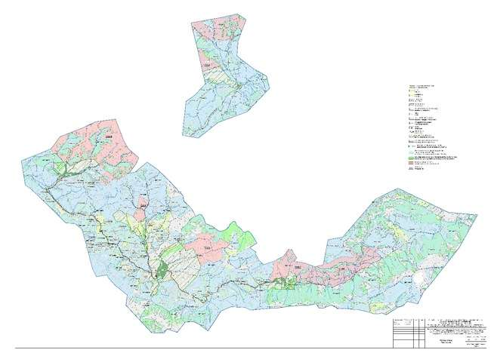

Катонқарағай ауданы бойынша
2026-2030 жылдарға арналған
және оларды пайдалану
жөніндегі
Жоспарға 2.12-қосымша
Ақсу ауылдық округінің су көздеріне қол жеткізу схемасы

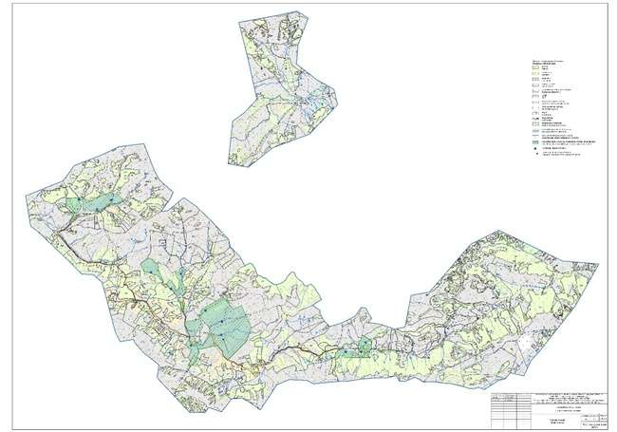

Катонқарағай ауданы бойынша
2026-2030 жылдарға арналған
және оларды пайдалану
жөніндегі
Жоспарға 3-қосымша
2026–2030 жылдарға арналған Катонқарағай ауданы Белқарағай ауылдық округі бойынша жайылымдарды басқару және оларды пайдалану жоспары
2026–2030 жылдарға арналған Катонқарағай ауданы Белқарағай ауылдық округі бойынша жайылымдарды басқару және оларды пайдалану жоспары ""Қазақстан Республикасындағы жергілікті мемлекеттік басқару және өзін-өзі басқару туралы" Қазақстан Республикасының Заңына, "Жайылымдар туралы" Қазақстан Республикасының Заңына, Қазақстан Республикасы Премьер-Министрінің орынбасары – Қазақстан Республикасы Ауыл шаруашылығы министрінің 2017 жылғы 24 сәуірдегі № 173 "Жайылымдарды ұтымды пайдалану қағидаларын бекіту туралы" бұйрығына (Нормативтік құқықтық актілерді мемлекеттік тіркеу тізілімінде № 15090 болып тіркелген), Қазақстан Республикасы Ауыл шаруашылығы министрінің 2015 жылғы 14 сәуірдегі № 3-3/332 "Жайылымдардың жалпы алаңына жүктеменің шекті жол берілетін нормасын бекіту туралы" бұйрығына (Нормативтік құқықтық актілерді мемлекеттік тіркеу тізілімінде № 11064 болып тіркелген), Қазақстан Республикасы Ауыл шаруашылығы министрінің 2024 жылғы 29 шілдедегі № 263 "Жайылымдарды басқару және оларды пайдалану жөніндегі үлгілік жоспарды бекіту туралы" бұйрығына (Қазақстан Республикасының Әділет министрлігінде 2024 жылғы 29 шілдеде № 34831 болып тіркелген) сәйкес әзірленді.
Жоспар мыналарды қамтиды:
1) Белқарағай ауылдық округі аумағындағы жайылымдардың жер санаттары бөлінісіндегі орналасу сызбасы (картасы), сондай-ақ жер учаскесіне құқық белгілейтін және сәйкестендіру құжаттары негізінде олардың меншік иелері мен жер пайдаланушылары туралы мәліметтер;
2) халықтың жеке қосалқы шаруашылығындағы ауыл шаруашылығы жануарларын жаю қажеттіліктеріне арналған жайылымдардың, оның ішінде қоғамдық жайылымдардың белгіленуі көрсетілген сызбасы (картасы);
3) ұсынылатын жайылым айналымы сызбалары көрсетілген сызбасы (картасы);
4) ауыл шаруашылығы жануарларын айдауға арналған сервитуттар, мал айдау жолдары және мал қорымдары (биотермиялық шұңқырлар) көрсетілген сызбасы (картасы);
5) жайылым пайдаланушыларға жер пайдалануға берілуі мүмкін жайылымдар көрсетілген сызбасы (картасы);
6) халықтың жеке қосалқы шаруашылығындағы ауыл шаруашылығы жануарларын жаю қажеттіліктерін қанағаттандыру мақсатында резервке алынуға жататын жайылымдар көрсетілген сызбасы (картасы);
7) су тұтыну нормасына сәйкес әзірленген су көздеріне (көлдерге, өзендерге, тоғандарға, қазылған суаттарға, суару немесе суландыру арналарына, құбырлы немесе шахталық құдықтарға) қол жеткізу сызбасы;
Жоспар жер балансының деректері мен мемлекеттік жер кадастрының ақпараттық жүйесі мәліметтері, жайылымдардың геоботаникалық тексеру жағдайы туралы деректер, ветеринариялық-санитариялық объектілер жөніндегі мәліметтер, меншік иелері – жайылым пайдаланушылар, жеке және (немесе) заңды тұлғалар көрсетілген ауыл шаруашылығы жануарларының саны туралы деректер, ауыл шаруашылығы жануарларының түрлері мен жыныстық-жас ерекшелік топтары бойынша қалыптастырылған отарлар, табындар мен үйірлер саны туралы мәліметтер, шалғай жайылымдарға айдалатын мал басын қалыптастыру жөніндегі деректер, мәдени және аридті жайылымдарда мал жаюдың ерекшеліктері туралы мәліметтер, мал айдауға арналған сервитуттар туралы деректер, сондай-ақ мемлекеттік органдар, жеке және (немесе) заңды тұлғалар ұсынған өзге де мәліметтер ескеріле отырып әзірленді.
Белқарағай ауылы – Шығыс Қазақстан облысы Катонқарағай ауданы Белқарағай ауылдық округінің әкімшілік орталығы және негізгі елді мекені болып табылады.
Аудан аумағының жер бедері таулы болып келеді.
Агроклиматтық жағдайлары бойынша Катонқарағай ауданы таулы, тау бөктеріндегі және альпілік аймақтарда орналасқан, шұғыл континенттік климатымен сипатталады. Климаты қатал әрі ұзақ қысымен, қысқа ыстық жазымен және көктем мен күздің қысқалығымен ерекшеленеді. Аудан аумағы нақты төрт климаттық аймаққа бөлінеді: биік таулы; таулы-орманды, артық ылғалды; таулы-орманды-далалы ылғалды; таулы-далалы.
Биік таулы және таулы-орманды аймақтардың климаты өте ылғалды, қоңыржай салқын, кей жерлерде өте суық. Қаңтар айының орташа температурасы –13…–18 °C, шілде айында 15…17 °C. Жауын-шашынның орташа жылдық мөлшері 350–400 мм, ал солтүстік бөлігінде 550–560 мм-ге дейін жетеді.
Желдің орташа жылдық жылдамдығы 1,7 м/сек құрайды. Жылына қатты жел болатын күндер саны – 7, ал шаңды дауыл күндері – 10 күн.
Топырақ жамылғысы таулы-қара-қоңыр және таулы-қара топырақтардан тұрады.
Өсімдік жамылғысында жусан, боз, бетеге, тал, көктерек, қайың, балқарағай, майқарағай, шырша өседі.
Жануарлар дүниесінде қасқыр, түлкі, қоңыр аю, борсық, марал, елік мекендейді; құстардан кекілік, құр, шіл кездеседі. Аудан аумағында Катонқарағай мемлекеттік ұлттық табиғи паркі орналасқан.
Белқарағай ауылы аудан орталығы Катонқарағай ауылынан батысқа қарай 21,1 км қашықтықта орналасқан.
Белқарағай ауылдық округінің жалпы аумағы 38 423,0 гектарды құрайды, оның ішінде: егістік – 3 445,1 гектар, шабындық – 1 535,6 гектар, жайылым – 24 575,0 гектар.
Жер санаттары бойынша: ауыл шаруашылығы мақсатындағы жерлер – 21 643,0 гектар; елді мекендер жері – 3 602,0 гектар; ерекше қорғалатын табиғи аумақтар жері – 3 433,1 гектар; су қоры жері – 380,4 гектар; босалқы жерлер – 9 364,5 гектар.
Катонқарағай ауданы бойынша
2026-2030 жылдарға арналған
және оларды пайдалану
жөніндегі
Жоспарға 3.1-қосымша
Белқарағай ауылдық округі бойынша жер балансының деректері мен мемлекеттік жер кадастрының ақпараттық жүйесі мәліметтері 1–5-кестелерде ұсынылған.
1-кесте. Катонқарағай ауданы Белқарағай ауылдық округі жер санаттары бойынша жайылымдардың бөлінуі, мың гектар
Ауылдық округ атауы | Әкімшілік-аумақтық объектілер классификаторы коды | Жер санаттары |  |  |  |  |  |  | Барлық жерлер
Ауылдық округ атауы | Әкімшілік-аумақтық объектілер классификаторы коды | ауыл шаруашылығы мақсатындағы | елді мекендер | өнеркәсіп, көлік, байланыс және ауыл шаруашылығына жатпайтын өзге де мақсаттағы | ерекше қорғалатын табиғи аумақтар | орман қоры | су қоры | босалқы жерлер | Барлық жерлер
1 | 2 | 3 | 4 | 5 | 6 | 7 | 8 | 9 | 10
Белқарағай ауылдық округі | 635447000 | 21643,0 | 3602,0 | - | 3433,1 | - | 380,4 | 9364,5 | 38423,0
Барлығы |  | 21643,0 | 3602,0 | - | 3433,1 | - | 380,4 | 9364,5 | 38423,0
2-кесте. Елді мекен жайылымдарының бөлінуі, мың гектар
№ р/н | Ауылдық округ атауы | Әкімшілік-аумақтық объектілер классификаторы коды | Елді мекеннің атауы | Жайылымдардың жалпы алаңы, мың гектар | Жайылымдардың алаңы және түрлері
 |  |  |  |  | халықтың жеке қосалқы шаруашылығындағы ауыл шаруашылығы жануарларын жаю қажеттіліктерін қамтамасыз етуге арналған жайылымдар, мың гектар | қоғамдық жайылымдар, мың гектар | қашық жайылымдар, мың гектар | маусымдық жайылымдар, мың гектар | аридті жайылымдар, мың гектар | мәдени жайылымдар, мың гектар
1 | 2 | 3 | 4 | 5 | 6 | 7 | 8 | 9 | 10 | 11
1 | Белқарағай ауылдық округі | 635447000 | Белқарағай а. | 1,538 |  | 1,538
2 | Белқарағай ауылдық округі | 635447000 | Топқайын а. | 0,368 |  | 0,368
3 | Белқарағай ауылдық округі | 635447000 | Согорное а. | 2,908 |  | 2,908
4 | Белқарағай ауылдық округі | 635447000 | Өрнек а. | 0,679 |  | 0,679
Барлығы |  |  |  | 5,493 |  | 5,493
3-кесте. Жер учаскесіне құқық белгілейтін және сәйкестендіру құжаттары негізінде жер учаскелерінің меншік иелері мен жер пайдаланушылары туралы мәліметтер
№ р/н | Меншік иелерінің, жер пайдаланушылардың атауы | Бизнес-сәйкестендіру нөмірі / жеке сәйкестендіру нөмірі | Жер учаскесінің кадастрлық нөмірі | Жайылымдар алаңы, мың гектар
1 | АбильмажиновМелс | 410910301784 | 5071009169 | 0,012
2 | АДИЛХАНОВ ЗАНГАР СЕРИКОВИЧ | 870511301501 | 5071009101 | 0,007
3 | Акышов Алтай Нуролдинович | 650104301137 | 5071009047 | 0,012
4 | АмангуловаКамила | 400814401013 | 5071009202 | 0,012
5 | АрышевБейбитханЖандарханович | 670831301084 | 5071009126 | 0,009
6 | АСКАБУЛОВ АМИРХАН АДАЛХАНОВИЧ | 590102303773 | 5071009065, 245, 246 | 0,310
7 | АугамбаевЕрхатКадылбекович | 730521300679 | 5071009439, 001 | 0,065
8 | Ахмадиева Динара Батырханкызы | 780817400326 | 5071009310 | 0,005
9 | Ахметова АнарСатиевна | 710403403208 | 5071009231, 232, 266 | 0,024
10 | Ахметова НурзияЗакеновна | 370908400474 | 5071009138 | 0,024
11 | АхмодиеваТолкинбек | 450730400652 | 5071009311 | 0,008
12 | Б±табаевЄскербек | 450715301028 | 5071009051 | 0,020
13 | Б±табаевСайранбек | 480224300958 | 5071009136, 408 | 0,131
14 | БазаркуловаЖамиханТатибаевна | 630718401811 | 5071009423 | 0,012
15 | БайѓожинРизабекМухтар±лы | 630921301155 | 5071009396 | 0,005
16 | БАЙКЕНОВА ГУЛЬВИРА МУРАТАЙКЫЗЫ | 751229402323 | 5071009257 | 0,050
17 | БАКАТАЕВ РАФХАТ МУХТАРБЕКОВИЧ | 731110300845 | 5071009004, 391, 582 | 0,114
18 | Балгабаев Дархан Базаралинович | 850123300661 | 5071009486 | 0,004
19 | Балтабаев Амантай | 520501303383 | 5071009111, 258 | 0,197
20 | БейсекеневТалгат Ахметович | 700618301956 | 5071009547 | 0,005
21 | БЕКЕНЕВ ТИМУР СЕРЖАНОВИЧ | 880120301290 | 5071009139, 225 | 0,042
22 | БидахметоваГульданаСаиновна | 821208402087 | 5071009321 | 0,015
23 | Болаева Алтынай Ќамзенќызы | 650623400952 | 5071009273 | 0,045
24 | Бутобаева Баян | 420310400792 | 5071009432 | 0,300
25 | Васильков Николай Игнатьевич | 410814300863 | 5071009020 | 0,020
26 | Д‰йсеновЗарлыќан | 511003300818 | 5071009128 | 0,010
27 | Д‰кенбаев АлтайЖ±маќан±лы | 600918301074 | 5071009237 | 0,008
28 | ДосумбаеваГульжиханКасеновна | 420310402779 | 5071009153, 154 | 0,048
29 | ДосумбаеваСаулеСайранкановна | 610807400942 | 5071009438 | 0,005
30 | ДузбеневаТурсун | 560223401617 | 5071009342 | 0,009
31 | ДукенбаеваАлияНурсаиновна | 611208400710 | 5071009048, 050 | 0,044
32 | ДюсеновТурспек | 300607300469 | 5071009198 | 0,012
33 | ДюсиповаГульмира | 590427402095 | 5071009574, 575, 011 | 0,070
34 | ЕлчибековТолепбердыКумарбекович | 500104301523 | 5071009055, 056, 182, 259 | 0,182
35 | ЄбілќасымоваАлмаЌ±умарбекќызы | 650501400064 | 5071009173 | 0,086
36 | ЖайлибаевНурлан | 561013301394 | 5071009057 | 0,044
37 | Жан±заќовЄмірханОќас±лы | 660804301649 | 5071009018 | 0,103
38 | ЖАНАБИЛОВА КУЛЬЗАПРАН | 320101408790 | 5071009416 | 0,013
39 | ЖандарбековаАрайМерѓазыќызы | 670416401153 | 5071009223, 250 | 0,260
40 | ЖансолтановаК‰лжихан | 540601401678 | 5071009286 | 0,014
41 | ЖанузаковКузарканОкасович | 640129301101 | 5071009538 | 0,176
42 | ЖибитаевЕркінбекКадесович | 630603300485 | 5071009008 | 0,079
43 | ЖИБИТАЕВ РАЙНБЕК КАДЕСОВИЧ | 580901302539 | 5071009149, 265 | 0,210
44 | ИмамбаевБакытжанКурмашевич | 601129301721 | 5071009282 | 0,073
45 | ИМАМБАЕВА РАСУЛА ТАЙЛАКОВНА | 600105403007 | 5071009212, 213, 214, 406 | 0,476
46 | ИмашевМаратбекЌамалбеќ±лы | 670216302772 | 5071009221 | 0,156
47 | Исабаева КатираКумашкеновна | 600114401288 | 5071009134, 201, 227, 228, 294, 319, 359, 378, 379, 484, 485, 516, 567, 569, 587, 588 | 1,945
48 | ИсиновКамбарОйратканович | 640330301520 | 5071009216, 229 | 0,193
49 | ІлиясЌуаныш | 780223001002 | 5071009347, 090 | 0,043
50 | КµшеновЖексенбай | 800217303418 | 5071009089 | 0,036
51 | ЌабылбаевСейілханШаймардан±лы | 571222301461 | 5071009317 | 0,014
52 | КадылжановаБиканКадылжановна | 550526400743 | 5071009006 | 0,004
53 | КайдаровБекболатСайыунович | 750322302598 | 5071009099 | 0,024
54 | Кайдарова Екатерина Бексултановна | 571210402509 | 5071009322, 323, 325, 576 | 0,065
55 | КАЛИАКПЕРОВА АСЕМ КАЗБЕККЫЗЫ | 850507450937 | 5071009522 | 0,011
56 | КалибековаАйжанТоктасыновна | 830323400352 | 5071009116, 118, 314, 315, 376, 377, 565 | 2,967
57 | Калиев ТалгатКалиевич | 610819300012 | 5071009356 | 0,010
58 | КАНИН ЕВГЕНИЙ НИКОЛАЕВИЧ | 720717350440 | 5071009175 | 0,034
59 | КантарбаевАлибекКалиевич | 471223300725 | 5071009366 | 0,005
60 | Ќарсаќов Марат | 370820302674 | 5071009233 | 0,012
61 | Касакаев Иван Аблесович | 391130300237 | 5071009021 | 0,018
62 | ЌасеновДқуренБерікбол±лы | 780511300297 | 5071009170, 296 | 0,035
63 | КасеноваБатима | 540104402783 | 5071009206 | 0,026
64 | Касымов Кайнар Турсынкан±лы | 620707301794 | 5071009124, 393, 411, 502, 503, 504, 506 | 0,151
65 | Касымов Марат Коммунизмович | 730124301183 | 5071009226 | 0,018
66 | КасымовСерик | 740729301550 | 5071009123 | 0,012
67 | КасымовТоктамуратКурманбаевич | 680402301836 | 5071009341 | 0,005
68 | КертешевАскатСеитович | 610115302247 | 5071009013 | 0,018
69 | КОСТАЕВ ЕРКИНБЕК ЫДРЫШЕВИЧ | 530504301157 | 5071009174 | 0,006
70 | КошенаеваКуляшКатрановна | 550715402816 | 5071009199 | 0,006
71 | КошеноваБагжан | 500106400760 | 5071009080 | 0,006
72 | ЌуанбаевЌаний | 240101315363 | 5071009144, 145 | 0,019
73 | КУИМОВА ГАЛИНА ГЕОРГЕВНА | 600102400264 | 5071009593 | 0,005
74 | КунанбаевМагзум | 490607300911 | 5071009436 | 0,150
75 | КУСМАНОВ АСКАТ АСКЕРХАНОВИЧ | 640702301601 | 5071009091, 306 | 0,404
76 | КусмановЕрхатКабдуалиевич | 880324302842 | 5071009284, 285 | 0,063
77 | МажиновАсенгали | 390701304304 | 5071009046 | 0,006
78 | МакадыловОрынбасар | 320101306986 | 5071009188, 263 | 0,039
79 | Мамиев Мурат Каиргалиевич | 651118300841 | 5071009289, 528, 585 | 0,222
80 | МамиеваКульбаран | 390815402697 | 5071009542, 543, 544 | 0,034
81 | МетченовЖакежан | 560905301509 | 5071009070, 422, 514 | 0,101
82 | Муканова Индира Мухтаркановна | 660805401156 | 5071009463 | 0,260
83 | МукашевМадиКенжибекович | 900612300769 | 5071009449, 476 | 0,098
84 | МукушевАскатМырзабекович | 730609301368 | 5071009269, 299, 301 | 0,426
85 | МукушевСерикпекКанапьинович | 590114301871 | 5071009193 | 0,024
86 | МукушевТурдыбек | 510616301434 | 5071009427 | 0,012
87 | МУКУШЕВ ТУРСУНКАН | 571118301624 | 5071009163 | 0,010
88 | МукушеваСаулеНуртазовна | 690908401499 | 5071009471 | 0,099
89 | МУСАБАЕВА ЗЕЙНЕП | 351002400091 | 5071009343 | 0,015
90 | МылжабаеваЗияш | 430201400543 | 5071009009 | 0,012
91 | Нурбекова АрдакРазакбаевна | 730308403007 | 5071009217, 219 | 0,279
92 | НУРГАЛИЕВА КАМАР | 441015400973 | 5071009313 | 0,012
93 | НурсалхановаКульзатЗарлыкановна | 570925401972 | 5071009267 | 0,034
94 | НурсейтовЕрболКумарбекович | 630418301389 | 5071009044, 488 | 0,029
95 | НурчинАманжолДаутович | 621017301647 | 5071009375 | 0,004
96 | НУРЧИНА МАЙРА МУХТАРОВНА | 620115402790 | 5071009102, 200 | 0,058
97 | Рахимова Бактима | 420612400536 | 5071009045 | 0,006
98 | СагатчановАкылбекКазбекович | 750101307468 | 5071009043, 098 | 0,081
99 | СаѓатчановЌайнош | 431122300233 | 5071009137 | 0,006
100 | СагатчановКанатбекКазбекович | 800214302999 | 5071009531 | 0,004
101 | СагатчановМергазыНариманович | 670120301207 | 5071009110 | 0,006
102 | Садуова Татьяна Николаевна | 540228401066 | 5071009215 | 0,110
103 | САИНОВ ЕСБОЛ ЕЛТАЕВИЧ | 850209300499 | 5071009105, 594 | 0,064
104 | СаиновЕсенНурмухамбетович | 671112301008 | 5071009429 | 0,003
105 | САЙЛАУХАНОВ АЙДЫН САЙЛАУХАНУЛЫ | 760105301988 | 5071009596, 584 | 0,020
106 | СакигожинАманжолМарксович | 600410301825 | 5071009191 | 0,083
107 | СакигожинАмантайНуртазович | 630908301709 | 5071009224, 238, 239 | 0,043
108 | СамаркановСалтанатЧакенович | 630820302332 | 5071009177, 524 | 0,118
109 | СапаќовАйбекСолтанбек±лы | 920813351224 | 5071009368, 066, 067 | 0,096
110 | СарбасовТлеужанРахымбаевич | 580706301174 | 5071009398 | 0,004
111 | СарсембиноваБакжамал | 550311401297 | 5071009161 | 0,018
112 | СатиевЧаймардан | 510618300988 | 5071009431 | 0,018
113 | СергазинБейбытЖанабилович | 671224301344 | 5071009142, 143 | 0,021
114 | СерѓазинЌайырдыМырза±лы | 570927300295 | 5071009106, 186 | 0,045
115 | СілқмовМанарбекАйтќазы±лы | 631205301541 | 5071009268 | 0,015
116 | СмагиевСерикЧегибаевич | 630129301794 | 5071009058 | 0,009
117 | Такыров НарболатМуктасынович | 700919301131 | 5071009403, 519 | 0,049
118 | Тартаев Алтай Мутапович | 570906301299 | 5071009120 | 0,017
119 | Таукенева Гульнара Ануарбековна | 531128400025 | 5071009291, 292 | 0,023
120 | ТемешевКурметТоктарканович | 620128302478 | 5071009082, 084, 302 | 0,108
121 | Тиманов АлтынбекЕрембекович | 670801302811 | 5071009210, 364, 424, 425, 446, 447 | 0,124
122 | ТОО "Ақсұңқар 2021" | 210540014249 | 5071009023, 329, 330 | 0,026
123 | ТОКТАГАНОВА ГАЛИЯ МЫРЗАБАЕВНА | 490514400813 | 5071009146, 147 | 0,041
124 | Токтагулов Мурат Темиргалиевич | 590620302038 | 5071009160 | 0,010
125 | ТолукпаевКурмангазыНурбаевич | 610627300412 | 5071009535, 583, 115 | 0,166
126 | ТОО "Белқарағайжері" | 211140023266 | 5071009413 | 0,278
127 | ТопеневЌазбекТопенович | 390701303262 | 5071009130 | 0,012
128 | ТумашиновДосымбекШабданович | 740429301282 | 5071009451, 452, 453 | 0,033
129 | Турганбаев Алтай Аскарович | 870927302105 | 5071009580, 581, 586 | 0,158
130 | ТыныбековаКумисайТукашевна | 561009400093 | 5071009010 | 0,091
131 | УАЛИЕВ БАКЫТБЕК ТОКТАСЫНОВИЧ | 620606301844 | 5071009167, 168, 264 | 1,845
132 | УрустюмовКендербек | 550812301452 | 5071009017 | 0,010
133 | ШакеноваКамилаТоктаубаевна | 540810402197 | 5071009331 | 0,018
134 | ШқріповСайранСқмеш±лы | 610707301623 | 5071009230 | 0,012
135 | ЫбраевНайманѓазы | 500620300749 | 5071009151, 276 | 0,032
 | БАРЛЫҒЫ: |  |  | 15,426
4-кесте. Жайылымдардың бөлінуі
№ р/н | Ауылдық округ атауы | Әкімшілік-аумақтық объектілер классификаторы коды | Елді мекеннің атауы | Ауыл шаруашылығы жануарлары үшін қажетті жайылым алаңы, мың гектар |  |  |  | Қоғамдық жайылымдар алаңы, мың гектар | Қашық (маусымдық) жайылымдар алаңы, мың гектар
 |  |  |  | Ірі қара мал | Ұсақ мүйізді мал | Жылқы малы | Түйе малы | Қоғамдық жайылымдар алаңы, мың гектар | Қашық (маусымдық) жайылымдар алаңы, мың гектар
1 | 2 | 3 | 4 | 5 | 6 | 7 | 8 | 9 | 10
1 | Белқарағай ауылдық округі | 635447000 | Белқарағай а. | 68 | 121 | 86 | - | 1,104 | -
2 | Белқарағай ауылдық округі | 635447000 | Топқайын а. | 68 | 121 | 86 | - | 0,368 | -
3 | Белқарағай ауылдық округі | 635447000 | Согорное а. | 68 | 121 | 86 | - | 0,462 | -
4 | Белқарағай ауылдық округі | 635447000 | Өрнек а. | 68 | 121 | 86 | - | 0,588 | -
Барлығы: |  |  |  | 68 | 121 | 86 | - | 2,522 | -
Белқарағай ауылдық округі бойынша барлығы 68 бас ірі қара мал, оның ішінде 36 бас сауын сиыр, 121 бас ұсақ мүйізді мал және 86 бас жылқы тіркелген (5-кесте).
5-кесте. Ауылдық округ бойынша мал басының жалпы саны
 | қолда бар мал басы
 | ІҚМ |  | ІҚМ | ІҚМ
 | барлығы | оның ішінде сауын сиырлар | ІҚМ | ІҚМ
Белқарағай ауылдық округі бойынша барлығы, оның ішінде: | 1313 | 688 | 2525 | 3296
халық саны | 68 | 36 | 121 | 86
ШҚ және ЖШС | 1245 | 652 | 2404 | 3210
Расчет потребности в пастбищах по округу проведен согласно нормам нагрузки установленных ПриказомМинистра сельского хозяйства Республики Казахстан от14 апреля 2015 года № 3-3/332 "Об утверждении предельно допустимой нормы нагрузки на общую площадь пастбищ", исходя из природной зоны, в которой расположен округ и типа пастбищ,при норме нагрузки на голову КРС –6,5 га/гол., МРС –1,3га/гол., лошадей –7,8га/гол., в соответствии симеющимся поголовьем.
Согласно статьи 15 Закона Республики Казахстан "О пастбищах", для удовлетворения нужд местного населения Белкарагайского сельского округапо содержанию маточного (дойного) поголовья сельскохозяйственных животных потребность в пастбищах составляет234 га (таблица 6), при имеющихся пастбищных угодьях населенного пункта в размере 2522 га,дефицита пастбищ нет.
6-кесте. Сауын сиырлар үшін жайылымдарға қажеттілікті есептеу
№ | Ауылдық округ | Жайылымдар алаңы, (га) | Сауын сиырлардың саны (бас) | 1 басқа арналған жайылым қажеттілік нормасы, (га) | жайылымдарға қажеттілік, (га) | Тапшылық, (га)
1 | Белқарағай | 2522 | 36 | 6,5 | 234 | нет
Елді мекендер жерлері құрылымында ауыл шаруашылығы алқаптары 3602,0 гектарды құрайды, оның ішінде халықтың қажеттіліктері үшін арналған жайылымдар 2522,0 гектар.
Белқарағай ауылдық округі бойынша жергілікті халықтың мал басы: ірі қара мал – 68 бас, ұсақ мүйізді мал – 121 бас, жылқы – 86 бас (7-кесте).
7-кесте. Жеке қосалқы шаруашылықтағы мал үшін жайылымдарға қажеттілікті есептеу

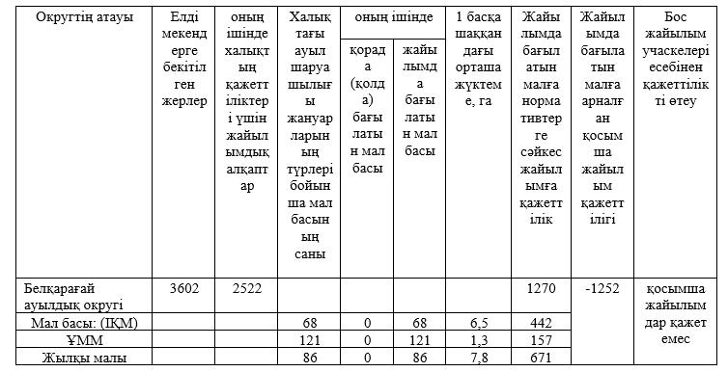

Округ бойынша халықтың мал басына арналған жайылымдарға қажеттілік есебі нәтижесіне сәйкес қосымша жайылымдар талап етілмейді, жайылым тапшылығы жоқ.
Округтің ауыл шаруашылығы мақсатындағы жерлері құрамында 24 575,0 гектар жайылымдар бар, ауыл шаруашылығы мақсатындағы жерлердің іс жүзінде барлығы жеке тұлғалар мен мемлекеттік емес заңды тұлғалардың пайдалануында және меншігінде.
Округтегі ауыл шаруашылығы құрылымдарында – ЖШС, шаруа және фермер қожалықтарында мал басы: ірі қара мал – 1245 бас, ұсақ мүйізді мал – 2404 бас, жылқы – 3210 бас (8-кесте).
8-кесте. Ауыл шаруашылығы құрылымдары үшін жайылымдарға қажеттілікті есептеу

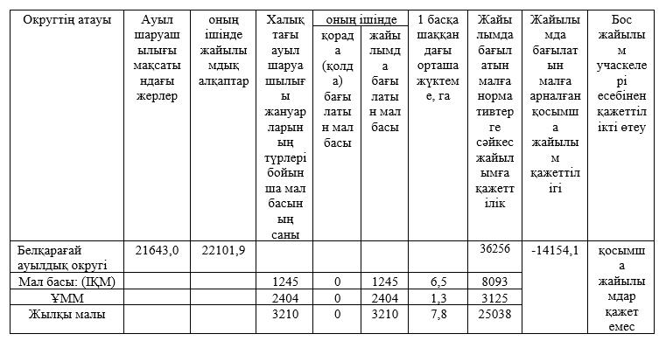

Округ бойынша ауыл шаруашылығы құрылымдарындағы мал басын жайылыммен қамтамасыз етуге жүргізілген есеп нәтижесіне сәйкес қосымша жайылымдар талап етілмейді, жайылым тапшылығы жоқ.
Ауыл шаруашылығы жануарларын жаю үшін жалпы 37,526 мың гектар жайылым қажет. Оның ішінде 68 бас ірі қара мал, 121 бас ұсақ мүйізді мал және 86 бас жылқы қоғамдық жайылымдарда, жалпы аумағы 2,522 мың гектар жерлерде бағылуда.Ал 1245 бас ірі қара мал, 2404 бас ұсақ мүйізді мал және 3210 бас жылқы жер пайдалануға берілген жайылымдарда, жалпы аумағы 22,102 мың гектар жерлерде бағылуда.
9-кесте. Қажетті қосымша жайылымдар
№ р/н | Босалқы жерлер есебінен талап етілетін қосымша жайылымдар, мың гектар | Қосымша берілетін жайылымдар
№ р/н |  | Жайылым пайдаланушыларға жер пайдалануға берілуі мүмкін жайылымдар, мың гектар | Халықтың жеке қосалқы шаруашылығындағы ауыл шаруашылығы жануарларын жаю қажеттіліктерін қанағаттандыру мақсатында резервке алынуға жататын жайылымдар, мың гектар
1 | 2 | 3 | 4
1 | - | - | -
Катонқарағай ауданы бойынша
2026-2030 жылдарға арналған
және оларды пайдалану
жөніндегі
Жоспарға 3.2-қосымша
Жайылымдардың геоботаникалық зерттеу деректері

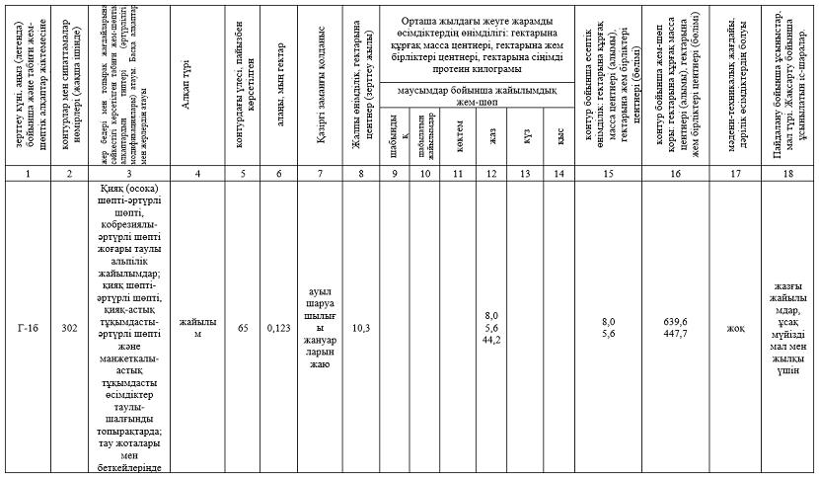
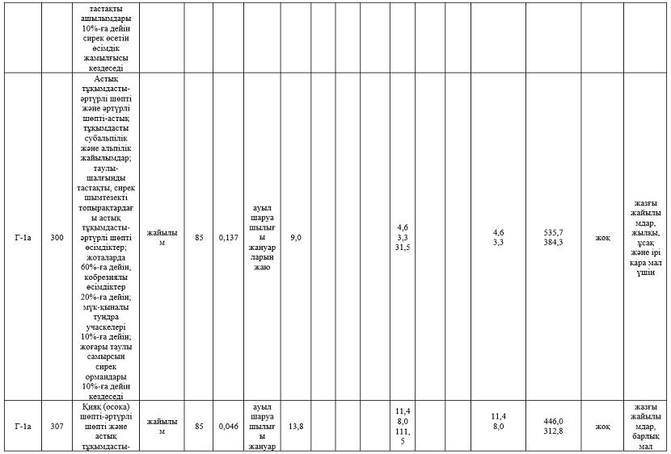
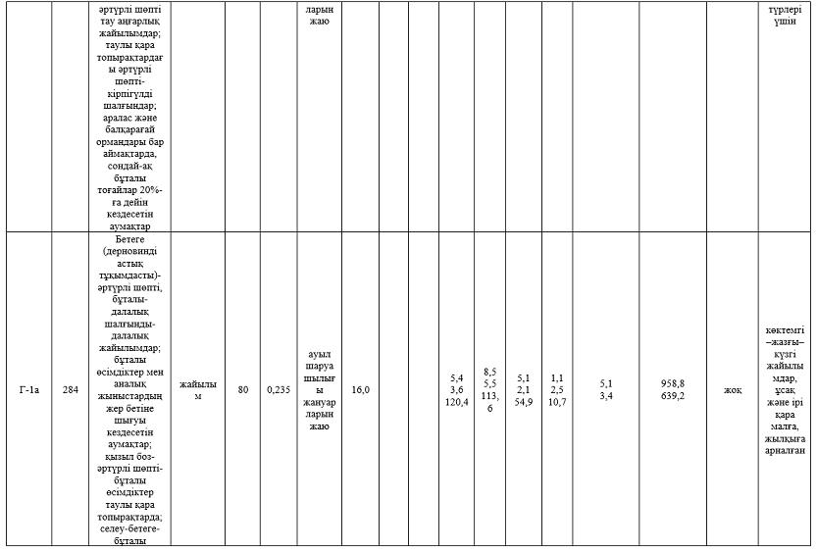

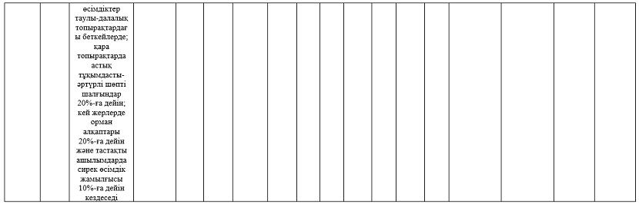

Катонқарағай ауданы бойынша
2026-2030 жылдарға арналған
және оларды пайдалану
жөніндегі
Жоспарға 3.3-қосымша
Ауыл шаруашылығы жануарларын айдап өтуге арналған жайылымдық инфрақұрылым объектілері және сервитуттар туралы мәліметтер
№ р/н | Жайылымдық инфрақұрылым объектілері | Қолданыстағы жайылымдық инфрақұрылым объектілерінің саны, дана | Құрылыс салуды (қайта жаңартуды) талап ететін жайылымдық инфрақұрылым объектілерінің саны, дана | Ұзындығы, километр | Алаңы, мың шаршы метр
1 | 2 | 3 | 4 | 5 | 6
1. | Сумен жабдықтау құрылыстары (құдықтар, құбырлы және шахталы құдықтар, қазба жұмыстары)
2. | Құрылыстар, көпірлер, жолдар
3. | Мал айдау жолдары, мал тоқтайтын орындар және суаратын орындар
4. | Қой қоралары, қоралар және қоршалған аумақтар, жайылым қоршаулары, қоршаулар (электр қоршауларын қоса алғанда), ауыл шаруашылығы жануарларын жартылай жаюға арналған қоралар
5. | Ауыл шаруашылығы жануарларын ветеринариялық өңдеуге арналған қора-жайлар
6. | Электр және жылу энергиясымен қамтамасыз етуге арналған құрылыстар мен объектілер, сондай-ақ жаңартылатын және баламалы энергия көздерін пайдалану объектілері
7. | Сумен жабдықтау құрылыстары және тіршілікті қамтамасыз етудің басқа да түрлері, қызметкерлерді маусымдық орналастыруға арналған құрылыстар және жайылымдарды күтіп ұстау мен пайдалану үшін қажетті басқа да мүлік
Катонқарағай ауданы бойынша
2026-2030 жылдарға арналған
және оларды пайдалану
жөніндегі
Жоспарға 3.4-қосымша
1-кесте. Мал басының саны туралы деректер, олардың иелерін көрсетеді
№ р/н | Әкімшілік-аумақтық объектілер жіктеуіші бойынша кенттің, ауылдың, ауылдық округтің коды | Кенттің, ауылдың, ауылдық округтің атауы | Меншік иесінің түрі | Меншік иесінің бизнес-сәйкестендіру нөмірі / жеке сәйкестендіру нөмірі | Жеке тұлғалардың тегі, аты, әкесінің аты (бар болған жағдайда) немесе заңды тұлғалардың атауы | Мал басының саны, бас
 |  |  |  |  |  | Ірі қара мал | Ұсақ мал | Жылқы малы
1 | 635447000 | Белқарағай а.о. | жеке тұлға | 671120300063 | МкушевЕржанОйманканович |  | 13
2 | 635447000 | Белқарағай а.о. | жеке тұлға | 200164002349 | Нургалиев ЕрмекКазыбекович |  | 8
3 | 635447000 | Белқарағай а.о. | жеке тұлға | 751006302870 | Садыков РахатОразбаевич |  | 13
4 | 635447000 | Белқарағай а.о. | жеке тұлға | 650807301624 | СахатаевАлекханКасымканович |  | 6
5 | 635447000 | Белқарағай а.о. | жеке тұлға | 191264024064 | ШакеноваКамилаТоктаубаевна |  | 20
6 | 635447000 | Белқарағай а.о. | жеке тұлға | 420310402779 | ДосумбаеваГульжиханКасеновна | 7
7 | 635447000 | Белқарағай а.о. | жеке тұлға | 610807400942 | ДосумбаеваСаулеСайранкановна | 7 |  | 1
8 | 635447000 | Белқарағай а.о. | жеке тұлға | 650623400952 | Болаева Алтынай Камзеновна | 7 |  | 11
9 | 635447000 | Белқарағай а.о. | жеке тұлға | 510410301559 | ЖанузаковКаликанОкасович |  | 4 | 1
10 | 635447000 | Белқарағай а.о. | жеке тұлға | 571222301461 | КабылбаевСеилханШаймарданович |  |  | 2
11 | 635447000 | Белқарағай а.о. | жеке тұлға | 600413301435 | КезекеневАскарбекСаканович |  | 13
12 | 635447000 | Белқарағай а.о. | жеке тұлға | 500106400760 | КошеноваБагжан | 2
13 | 635447000 | Белқарағай а.о. | жеке тұлға | 430923400330 | АтудиновМанарбек |  | 20
14 | 635447000 | Белқарағай а.о. | жеке тұлға | 590114301871 | МукушевСерикпекКанапьинович |  | 7
15 | 635447000 | Белқарағай а.о. | жеке тұлға | 770419401745 | МұқушеваАнарМамырқызы |  |  | 3
16 | 635447000 | Белқарағай а.о. | жеке тұлға | 630105303353 | СаиновНуртайКоксегенович | 3 | 7
17 | 635447000 | Белқарағай а.о. | жеке тұлға | 601121300244 | Уалканов Аскар Нуралынович | 3 |  | 7
18 | 635447000 | Белқарағай а.о. | жеке тұлға | 550211300040 | Асанов Бауржан | 1
19 | 635447000 | Белқарағай а.о. | жеке тұлға | 780817400326 | Ахмадиева Динара Батырханкызы | 4
20 | 635447000 | Белқарағай а.о. | жеке тұлға | 520325401862 | БатырхановаБакытжан |  | 10
21 | 635447000 | Белқарағай а.о. | жеке тұлға | 640302300440 | Елчибеков Марат Кумарбекович | 3
22 | 635447000 | Белқарағай а.о. | жеке тұлға | 660804301649 | ЖанузаковАмирханОкасович | 4 |  | 32
23 | 635447000 | Белқарағай а.о. | жеке тұлға | 761221302533 | ЖылайАйдынбек | 6 |  | 8
24 | 635447000 | Белқарағай а.о. | жеке тұлға | 580503402323 | КабдулдиноваНурзия | 6 |  | 3
25 | 635447000 | Белқарағай а.о. | жеке тұлға | 571118301624 | МукушевТурсынкан | 8
26 | 635447000 | Белқарағай а.о. | жеке тұлға | 691014301623 | МырзагожинЕдыльСоветжанович | 3
27 | 635447000 | Белқарағай а.о. | жеке тұлға | 630820302332 | СамаркановСалтанатЧакенович | 4 |  | 6
28 | 635447000 | Белқарағай а.о. | жеке тұлға | 730521300679. | АуғанбаевЕрхат |  |  | 12
29 | 635447000 | Белқарағай а.о. | шаруа қожалығы | 941111350226 | АльмухамбетовӘлішерҚұрметұлы | 15 | 22 | 22
30 | 635447000 | Белқарағай а.о. | шаруа қожалығы | 670831301084 | АрышевБейбитканЖандарханович | 31 | 77 | 9
31 | 635447000 | Белқарағай а.о. | шаруа қожалығы | 541003399037 | БақтиярМәулітбек/ БаймуратНаурызбек/ | 11 |  | 9
32 | 635447000 | Белқарағай а.о. | шаруа қожалығы | 670202302290 | БекпауовАркабекЗарлыканович | 8 | 17 | 126
33 | 635447000 | Белқарағай а.о. | шаруа қожалығы | 800220301626 | Бутабаев Ролан | 26 | 211 | 26
34 | 635447000 | Белқарағай а.о. | шаруа қожалығы | 480224300958 | БутабаевСайранбек | 62 |  | 61
35 | 635447000 | Белқарағай а.о. | шаруа қожалығы | 420310400792 | Бутабаева Баян | 27 | 20 | 17
36 | 635447000 | Белқарағай а.о. | шаруа қожалығы | 590427402095 | ДюсиповаГульмира | 17 | 19 | 57
37 | 635447000 | Белқарағай а.о. | шаруа қожалығы | 500104301523 | ЕлчибековТолепбердыКумарбекович | 91 | 67 | 22
38 | 635447000 | Белқарағай а.о. | шаруа қожалығы | 550101410244 | ЖайлыбаеваАйжанМырзагалиевна | 8 |  | 42
39 | 635447000 | Белқарағай а.о. | шаруа қожалығы | 540601401678 | ЖансолтановаКульжихан | 6 | 20 | 42
40 | 635447000 | Белқарағай а.о. | шаруа қожалығы | 640129301101 | ЖанузаковКузарканОкасович | 11 | 10 | 37
41 | 635447000 | Белқарағай а.о. | шаруа қожалығы | 580901302539 | ЖибитаевРайнбекКадесович | 13 | 66 | 31
42 | 635447000 | Белқарағай а.о. | шаруа қожалығы | 920829351112 | ЖумакановАсуланБазарулы | 24 | 57 | 134
43 | 635447000 | Белқарағай а.о. | шаруа қожалығы | 670216302772 | ИмашевМаратбекКамалбекович | 17 | 22 | 110
44 | 635447000 | Белқарағай а.о. | шаруа қожалығы | 640330301520 | ИсиновКамбарОйратканович | 51 | 45 | 121
45 | 635447000 | Белқарағай а.о. | шаруа қожалығы | 571210402509 | Кайдарова Екатерина Бексултановна | 9 | 14 | 23
46 | 635447000 | Белқарағай а.о. | шаруа қожалығы | 830323400352 | КалибековаАйжанТоктасыновна | 127 | 288 | 177
47 | 635447000 | Белқарағай а.о. | шаруа қожалығы | 770319302872 | КамьясовТоктасынБалтабаевич | 3 | 10 | 3
48 | 635447000 | Белқарағай а.о. | шаруа қожалығы | 620707301794 | Касымов Кайнар Турсынканович | 17 | 131 | 82
49 | 635447000 | Белқарағай а.о. | шаруа қожалығы | 730124301183 | Касымов Марат Коммунизович | 20 | 20 | 145
50 | 635447000 | Белқарағай а.о. | шаруа қожалығы | 740729301550 | КасымовСерикТурсунканович | 16 |  | 19
51 | 635447000 | Белқарағай а.о. | шаруа қожалығы | 490607300911 | КунанбаевМагзум |  | 50 | 28
52 | 635447000 | Белқарағай а.о. | шаруа қожалығы | 671222301521 | КунанбаевМахсатЖанузакович | 4 | 25 | 48
53 | 635447000 | Белқарағай а.о. | шаруа қожалығы | 880324302842 | КусмановЕрхатКабдуалиевич | 16 | 15 | 23
54 | 635447000 | Белқарағай а.о. | шаруа қожалығы | 900904351611 | ҚұсмановСерікҚабдуалиұлы | 10 | 16 | 23
55 | 635447000 | Белқарағай а.о. | шаруа қожалығы | 620428399055 | МажитАшет | 16 | 5 | 1
56 | 635447000 | Белқарағай а.о. | шаруа қожалығы | 690310450733 | МамиеваКаршигаКаиргалиевна | 18 |  | 1
57 | 635447000 | Белқарағай а.о. | шаруа қожалығы | 670623302001 | МетченовБакытжанМухтарбекович | 9 | 35 | 48
58 | 635447000 | Белқарағай а.о. | шаруа қожалығы | 560905301509 | МетченовЖакижан | 28 | 90 | 65
59 | 635447000 | Белқарағай а.о. | шаруа қожалығы | 660805401156 | Муканова Индира Мухтаркановна | 10 | 17 | 49
60 | 635447000 | Белқарағай а.о. | шаруа қожалығы | 730609301368 | МукушевАскатМырзабекович | 12 |  | 55
61 | 635447000 | Белқарағай а.о. | шаруа қожалығы | 430201400543 | МылжабаеваЗияш |  | 30
62 | 635447000 | Белқарағай а.о. | шаруа қожалығы | 730308403007 | Нурбекова АрдакРазакбаевна | 33 | 77 | 26
63 | 635447000 | Белқарағай а.о. | шаруа қожалығы | 630418301389 | НурсейтовЕрболКумарбекович |  | 112 | 7
64 | 635447000 | Белқарағай а.о. | шаруа қожалығы | 621017301647 | НурчинАманжолДаутович | 19 | 25 | 33
65 | 635447000 | Белқарағай а.о. | шаруа қожалығы | 620115402790 | НурчинаМайраМухтаровна | 16
66 | 635447000 | Белқарағай а.о. | шаруа қожалығы | 800214302999 | СагатчановКанатбекКазбекович | 31 | 40 | 132
67 | 635447000 | Белқарағай а.о. | шаруа қожалығы | 670120301207 | СагатчановМергазыНариманович | 10 |  | 3
68 | 635447000 | Белқарағай а.о. | шаруа қожалығы | 850209300499 | СаиновЕсболЕлтаевич | 3 | 21 | 82
69 | 635447000 | Белқарағай а.о. | шаруа қожалығы | 630908301709 | СакигожинАмантайНуртазович | 5 | 31 | 29
70 | 635447000 | Белқарағай а.о. | шаруа қожалығы | 920813351224 | СапақовАйбекСолтанбекұлы | 4 | 29 | 10
71 | 635447000 | Белқарағай а.о. | шаруа қожалығы | 630904301380 | СеркеневКайратАбылканович | 19 | 9 | 76
72 | 635447000 | Белқарағай а.о. | шаруа қожалығы | 631205301541 | СлямовМанарбекАйтказинович | 16 | 6
73 | 635447000 | Белқарағай а.о. | шаруа қожалығы | 641001302384 | ТакеновЕрболКинжеканович | 8 | 10 | 14
74 | 635447000 | Белқарағай а.о. | шаруа қожалығы | 620128302478 | ТемешевКурметТоктарканович | 55 | 122 | 59
75 | 635447000 | Белқарағай а.о. | шаруа қожалығы | 670801302811 | Тиманов АлтынбекЕрембекович | 2 | 4 | 106
76 | 635447000 | Белқарағай а.о. | шаруа қожалығы | 610627300412 | ТолукпаевКурамангазыНурбаевич | 22 |  | 69
77 | 635447000 | Белқарағай а.о. | шаруа қожалығы | 620606301844 | УалиевБакытбекТоктасынович | 55 | 195 | 304
78 | 635447000 | Белқарағай а.о. | шаруа қожалығы | 550812301452 | УрюстюмовКендербек | 6 | 16 | 29
79 | 635447000 | Белқарағай а.о. | шаруа қожалығы | 690806302476 | Шарыпов ЕсболРизеденович | 40 | 35 | 40
80 | 635447000 | Белқарағай а.о. | шаруа қожалығы | 700618301956 | БейсекеневТалгат Ахметович | 4 | 20 | 15
81 | 635447000 | Белқарағай а.о. | шаруа қожалығы | 610815302555 | ДаулетовТоктасынКайнолдинович | 8 | 15 | 11
82 | 635447000 | Белқарағай а.о. | шаруа қожалығы | 640702301601 | КусмановАсқатАскерханович | 12 | 14 | 78
83 | 635447000 | Белқарағай а.о. | шаруа қожалығы | 651118300841 | Мамиев Мурат Каиргалиевич | 30 |  | 53
84 | 635447000 | Белқарағай а.о. | шаруа қожалығы | 750101307468 | СагатчановАкылбекКазбекович | 26 | 35 | 70
85 | 635447000 | Белқарағай а.о. | шаруа қожалығы | 600410301825 | СакигожинАманжолМарксович | 14 | 41 | 7
86 | 635447000 | Белқарағай а.о. | шаруа қожалығы | 610707301623 | Шарыпов СайранСамешович | 12 |  | 3
87 | 635447000 | Белқарағай а.о. | шаруа қожалығы | 731110300845. | БакатаевРафкат | 13 | 54 | 39
88 | 635447000 | Белқарағай а.о. | шаруа қожалығы | 600114401288. | Исабаева Катира | 15 |  | 203
89 | 635447000 | Белқарағай а.о. | шаруа қожалығы | 500620300749. | ИбраевНайманғазы | 29 | 46 | 34
90 | 635447000 | Белқарағай а.о. | шаруа қожалығы | 591203301352. | КасымбековБөленкан | 2 | 10
91 | 635447000 | Белқарағай а.о. | шаруа қожалығы | 491025301235. | МусиновАскерхан | 3 | 38 | 22
БАРЛЫҒЫ: |  |  |  |  |  | 1313 | 2525 | 3296
2-кесте. Ауыл шаруашылығы жануарларының түрлері мен жас-жыныстық топтары бойынша құрылған табындардың, отарлардың және табындардың саны туралы деректер
№ р/н | Әкімшілік-аумақтық объектілер жіктеуіші бойынша кенттің, ауылдың, ауылдық округтің коды | Кенттің, ауылдың, ауылдық округтің атауы | Табындар, отарлар, табындар саны
№ р/н |  | Кенттің, ауылдың, ауылдық округтің атауы | Ірі қара мал |  |  |  |  | Ұсақ мал |  |  |  | Жылқылар |  |  | Түйелер
№ р/н |  | Кенттің, ауылдың, ауылдық округтің атауы | барлығы | оның ішінде |  |  |  | барлығы | оның ішінде |  |  | барлығы | оның ішінде |  | барлығы | оның ішінде
 |  |  |  | бұқалар | сиырлар | құнажындар | бұқалар | барлығы | қойлар мен ешкілер | жас жануарлар (жас ешкілер, ешкілер) | жас жануарлар (қошқарлар, лақтар) | барлығы | айғырлар, биелер | жас жануарлар | барлығы | түйелер | жас жануарлар
1 | 2 | 3 | 4 | 5 | 6 | 7 | 8 | 9 | 10 | 11 | 12 | 13 | 14 | 15 | 16 | 17 | 18
3-кесте. Алыс жайылымдарда жайылатын мал саны туралы ақпарат
№ р/н | Әкімшілік-аумақтық объектілер жіктеуіші бойынша кенттің, ауылдың, ауылдық округтің коды | Кенттің, ауылдың, ауылдық округтің атауы | Мал саны, бас
№ р/н |  | Кенттің, ауылдың, ауылдық округтің атауы | Ірі қара мал |  | Ұсақ мал |  | Жылқылар |  | Түйелер
№ р/н |  | Кенттің, ауылдың, ауылдық округтің атауы | жеке шаруашылық | ауыл шаруашылығы өндірушілері | жеке шаруашылық | ауыл шаруашылығы өндірушілері | жеке шаруашылық | ауыл шаруашылығы өндірушілері | жеке шаруашылық | ауыл шаруашылығы өндірушілері
1 | 2 | 3 | 4 | 5 | 6 | 7 | 8 | 9 | 10 | 11
Катонқарағай ауданы бойынша
2026-2030 жылдарға арналған
және оларды пайдалану
жөніндегі
Жоспарға 3.5-қосымша
Ұсынылатын жайылым айналымының схемалары
Жылдар | Учаскелердің нөмірлері
Жылдар | I | II | III
Бірінші жыл | көктемгі маусым | жазғы маусым | күзгі маусым
Екінші жыл | демалыс учаскесі | көктемгі маусым | жазғы маусым
Үшінші жыл | күзгі маусым | демалыс учаскесі | көктемгі маусым
Төртінші жыл | жазғы маусым | күзгі маусым | демалыс учаскесі
Катонқарағай ауданы бойынша
2026-2030 жылдарға арналған
және оларды пайдалану
жөніндегі
Жоспарға 3.6-қосымша
Жер учаскесіне құқық белгілейтін және сәйкестендіру құжаттары негізінде жер санаттары, меншік иелері мен жер пайдаланушылар туралы мәліметтер бөлінісінде Белқарағай ауылдық округі аумағындағы жайылымдардың орналасу схемасы (картасы)

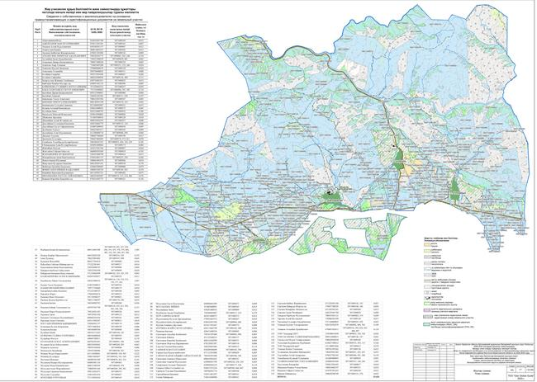

Катонқарағай ауданы бойынша
2026-2030 жылдарға арналған
және оларды пайдалану
жөніндегі
Жоспарға 3.7-қосымша

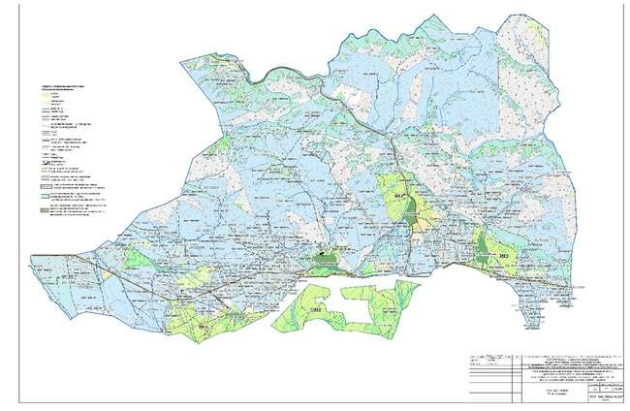

Белқарағай ауылдық округі аумағында халықтың жеке қосалқы шаруашылықтарындағы ауыл шаруашылығы жануарларын жаю қажеттіліктеріне арналған, оның ішінде қоғамдық жайылымдарды көрсететін жайылымдардың орналасу схемасы (картасы)
Катонқарағай ауданы бойынша
2026-2030 жылдарға арналған
және
оларды пайдалану жөніндегі
Жоспарға 3.8-қосымша
Белқарағай ауылдық округі бойынша жайылым айналымының ұсынылатын схемаларын (жүйелерін) көрсететін схема (карта)

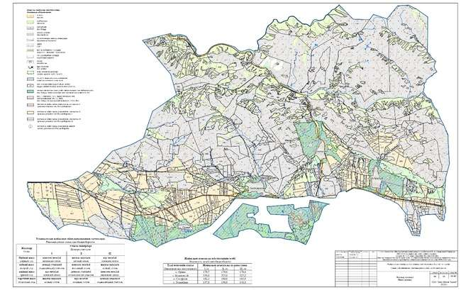

Катонқарағай ауданы бойынша
2026-2030 жылдарға арналған
және оларды пайдалану
жөніндегі
Жоспарға 3.9-қосымша

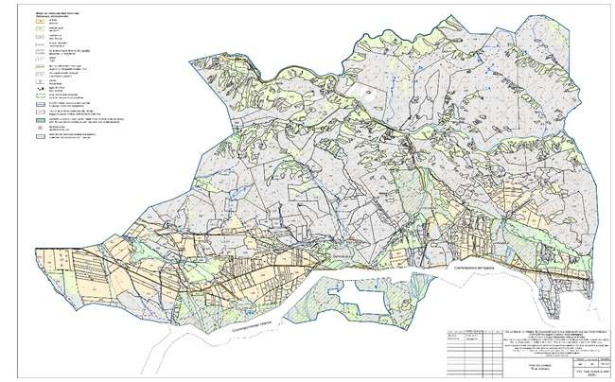

Белқарағай ауылдық округі аумағында ауыл шаруашылығы жануарларын айдап өтуге арналған сервитуттарды, мал айдау трассаларын және мал қорымдарын (биометриялық шұңқырларды) көрсететін схема (карта)
Катонқарағай ауданы бойынша
2026-2030 жылдарға арналған
және оларды пайдалану
жөніндегі
Жоспарға 3.10-қосымша
Белқарағай ауылдық округі аумағындағы жайылымдарды, оларды жайылым пайдаланушыларға жер пайдалану құқығымен беруге болатын жер учаскелерін көрсететін схема (карта)

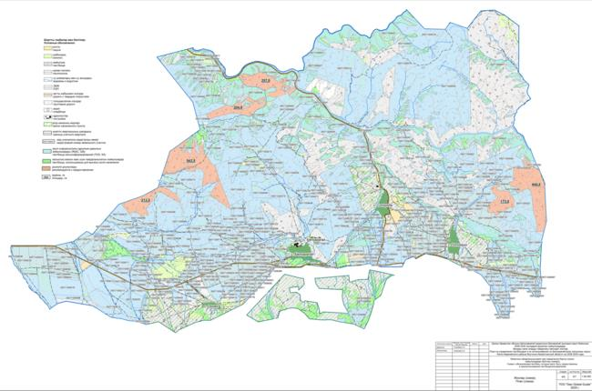

Катонқарағай ауданы бойынша
2026-2030 жылдарға арналған
және оларды пайдалану
жөніндегі
Жоспарға 3.11-қосымша
Белқарағай ауылдық округі аумағында халықтың жеке қосалқы шаруашылықтарындағы ауыл шаруашылығы жануарларын жаю қажеттіліктерін қамтамасыз ету мақсатында резервке қойылуға жататын жайылымдарды көрсететін схема (карта)

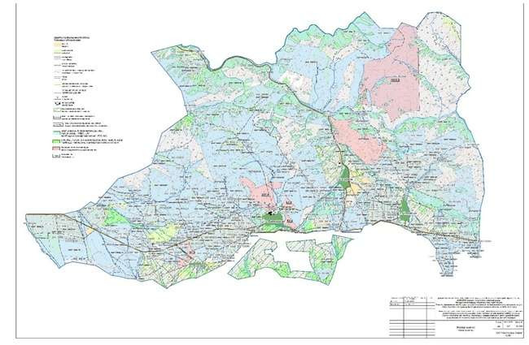

Катонқарағай ауданы бойынша
2026-2030 жылдарға арналған
және оларды пайдалану
жөніндегі
Жоспарға 3.12-қосымша
Белқарағай ауылдық округі аумағындағы су көздеріне қолжетімділікті көрсететін схема (карта)

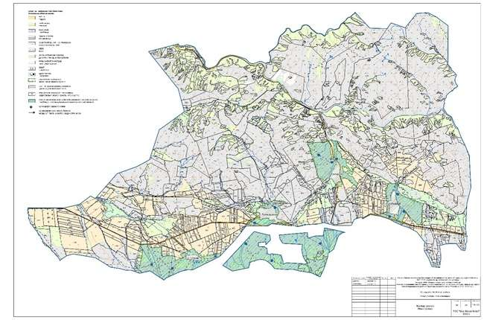

Катонқарағай ауданы бойынша
2026-2030 жылдарға арналған
және оларды пайдалану
жөніндегі
Жоспарға 4-қосымша
2026–2030 жылдарға арналған Катонқарағай ауданы Жамбыл ауылдық округі бойынша жайылымдарды басқару және оларды пайдалану жоспары
2026–2030 жылдарға арналған Катонқарағай ауданы Жамбыл ауылдық округі бойынша жайылымдарды басқару және оларды пайдалану жоспары "Қазақстан Республикасындағы жергілікті мемлекеттік басқару және өзін-өзі басқару туралы" Қазақстан Республикасының Заңына, "Жайылымдар туралы" Қазақстан Республикасының Заңына, Қазақстан Республикасы Премьер-Министрінің орынбасары – Қазақстан Республикасы Ауыл шаруашылығы министрінің 2017 жылғы 24 сәуірдегі № 173 "Жайылымдарды ұтымды пайдалану қағидаларын бекіту туралы" бұйрығына (Нормативтік құқықтық актілерді мемлекеттік тіркеу тізілімінде № 15090 болып тіркелген), Қазақстан Республикасы Ауыл шаруашылығы министрінің 2015 жылғы 14 сәуірдегі № 3-3/332 "Жайылымдардың жалпы алаңына жүктеменің шекті жол берілетін нормасын бекіту туралы" бұйрығына (Нормативтік құқықтық актілерді мемлекеттік тіркеу тізілімінде № 11064 болып тіркелген), Қазақстан Республикасы Ауыл шаруашылығы министрінің 2024 жылғы 29 шілдедегі № 263 "Жайылымдарды басқару және оларды пайдалану жөніндегі үлгілік жоспарды бекіту туралы" бұйрығына (Қазақстан Республикасының Әділет министрлігінде2024 жылғы 29 шілдеде № 34831 болып тіркелген) сәйкес әзірленді.
Жоспар мыналарды қамтиды:
1) Жамбыл ауылдық округі аумағындағы жайылымдардың жер санаттары бойынша орналасу сызбасы (картасы), сондай-ақ жер учаскелеріне құқық белгілейтін және сәйкестендіру құжаттары негізінде олардың меншік иелері мен жер пайдаланушылары туралы мәліметтер;
2) жеке қосалқы шаруашылықтағы ауыл шаруашылығы жануарларын жаюға арналған, соның ішінде қоғамдық жайылымдарды қоса алғанда, халықтың қажеттілігіне арналған жайылымдардың белгіленуі көрсетілген сызба (карта);
3) ұсынылатын жайылым айналымы схемалары көрсетілген сызба (карта);
4) ауыл шаруашылығы жануарларын айдауға арналған сервитуттар, мал айдау трассалары және мал қорымдары (биометриялық шұңқырлар) белгіленген сызба (карта);
5) жайылым пайдаланушыларға жер пайдалануға берілуі мүмкін жайылымдар көрсетілген сызба (карта);
6) халықтың жеке қосалқы шаруашылығындағы ауыл шаруашылығы жануарларын жаю қажеттіліктерін қамтамасыз ету мақсатында резервке қойылуға жататын жайылымдар көрсетілген сызба (карта);
7) су тұтыну нормасына сәйкес жасалған су көздеріне (көлдер, өзендер, тоғандар, қазбалар, суару немесе суландыру каналдары, құбырлы немесе шахталық құдықтар) қолжетімділік сызбасы.
Жоспар жер балансының деректері мен мемлекеттік жер кадастрының ақпараттық жүйесі мәліметтері, жайылымдардың геоботаникалық тексеру жағдайы туралы деректер, ветеринариялық-санитариялық объектілер жөніндегі мәліметтер, меншік иелері – жайылым пайдаланушылар, жеке және (немесе) заңды тұлғалар көрсетілген ауыл шаруашылығы жануарларының саны туралы деректер, ауыл шаруашылығы жануарларының түрлері мен жыныстық-жас ерекшелік топтары бойынша қалыптастырылған отарлар, табындар мен үйірлер саны туралы мәліметтер, шалғай жайылымдарға айдалатын мал басын қалыптастыру жөніндегі деректер, мәдени және аридті жайылымдарда мал жаюдың ерекшеліктері туралы мәліметтер, мал айдауға арналған сервитуттар туралы деректер, сондай-ақ мемлекеттік органдар, жеке және (немесе) заңды тұлғалар ұсынған өзге де мәліметтер ескеріле отырып әзірленді.
Жамбыл ауылы – Шығыс Қазақстан облысы Катонқарағай ауданы Жамбыл ауылдық округінің әкімшілік орталығы және негізгі елді мекені болып табылады.
Аудан аумағының жер бедері таулы болып келеді.
Агроклиматтық жағдайлары бойынша Катонқарағай ауданы таулы, тау бөктеріндегі және альпілік аймақтарда орналасқан, шұғыл континенттік климатымен сипатталады. Климаты қатал әрі ұзақ қысымен, қысқа ыстық жазымен және көктем мен күздің қысқалығымен ерекшеленеді. Аудан аумағы нақты төрт климаттық аймаққа бөлінеді: биік таулы; таулы-орманды, артық ылғалды; таулы-орманды-далалы ылғалды; таулы-далалы.
Биік таулы және таулы-орманды аймақтардың климаты өте ылғалды, қоңыржай салқын, кей жерлерде өте суық. Қаңтар айының орташа температурасы –13…–18 °C, шілдеде 15…17 °C. Жауын-шашынның орташа жылдық мөлшері 350–400 мм, солтүстік бөлігінде 550–560 мм-ге дейін жетеді.
Желдің орташа жылдық жылдамдығы 1,7 м/сек құрайды. Жылына қатты жел болатын күндер саны – 7, ал шаңды дауыл күндері – 10 күн.
Топырақ жамылғысы таулы-қара-қоңыр және таулы-қара топырақтардан тұрады.
Өсімдік жамылғысында жусан, боз, бетеге, тал, көктерек, қайың, балқарағай, майқарағай, шырша өседі.
Жануарлар дүниесінде қасқыр, түлкі, қоңыр аю, борсық, марал, елік мекендейді; құстардан кекілік, құр, шіл кездеседі. Аудан аумағында Катонқарағай мемлекеттік ұлттық табиғи паркі орналасқан.
Жамбыл ауылы аудан орталығы Катонқарағай ауылынан солтүстік-шығысқа қарай 51,3 км қашықтықта орналасқан.
Жамбыл ауылдық округінің жалпы аумағы 24 357,4 гектарды құрайды, оның ішінде: егістік – 1 398,2 гектар, шабындық – 1 842,6 гектар, жайылым – 12 601,1 гектар.
Жер санаттары бойынша: ауыл шаруашылығы мақсатындағы жерлер – 10 768,9 гектар; елді мекендер жері – 1 692,0 гектар; ерекше қорғалатын табиғи аумақтар жері – 7 011,0 гектар; су қоры жері – 1 531,1 гектар; босалқы жерлер – 3 354,0 гектар.
Катонқарағай ауданы бойынша
2026-2030 жылдарға арналған
және оларды пайдалану
жөніндегі
Жоспарға 4.1-қосымша
Жамбыл ауылдық округі бойынша жер балансының деректері мен мемлекеттік жер кадастрының ақпараттық жүйесі мәліметтері 1–5-кестелерде берілген.
1-кесте. Катонқарағай ауданы Жамбыл ауылдық округі жер санаттары бойынша жайылымдардың бөлінуі, мың гектар
Ауылдық округ атауы | Әкімшілік-аумақтық объектілер классификаторы коды | Жер санаттары |  |  |  |  |  |  | Барлық жерлер
Ауылдық округ атауы | Әкімшілік-аумақтық объектілер классификаторы коды | ауыл шаруашылығы мақсатындағы | елді мекендер | өнеркәсіп, көлік, байланыс және ауыл шаруашылығына жатпайтын өзге де мақсаттағы | ерекше қорғалатын табиғи аумақтар | орман қоры | су қоры | босалқы жерлер | Барлық жерлер
1 | 2 | 3 | 4 | 5 | 6 | 7 | 8 | 9 | 10
Жамбыл ауылдық округі | 635435000 | 10,769 | 1,692 | - | 7,011 | - | 1,531 | 3,354 | 24,357
Барлығы |  | 10,769 | 1,692 | - | 7,011 | - | 1,531 | 3,354 | 24,357
2-кесте. Елді мекен жайылымдарының бөлінуі, мың гектар
№ р/н | Ауылдық округ атауы | Әкімшілік-аумақтық объектілер классификаторы коды | Елді мекеннің атауы | Жайылымдардың жалпы алаңы, мың гектар | Жайылымдардың алаңы және түрлері
 |  |  |  |  | халықтың жеке қосалқы шаруашылығындағы ауыл шаруашылығы жануарларын жаю қажеттіліктерін қамтамасыз етуге арналған жайылымдар, мың гектар | қоғамдық жайылымдар, мың гектар | қашық жайылымдар, мың гектар | маусымдық жайылымдар, мың гектар | аридті жайылымдар, мың гектар | мәдени жайылымдар, мың гектар
1 | 2 | 3 | 4 | 5 | 6 | 7 | 8 | 9 | 10 | 11
1 | Жамбыл ауылдық округі | 635435000 | Жамбыл а. | 0,355 |  | 0,355
2 | Жамбыл ауылдық округі | 635435000 | Берел а. | 0,428 |  | 0,428
3 | Жамбыл ауылдық округі | 635435000 | Рахман қайнары а. | 0 |  | 0
4 | Жамбыл ауылдық округі | 635435000 | Маралды а. | 0,196 |  | 0,196
Барлығы |  |  |  | 0,979 |  | 0,979
3-кесте. Жер учаскесіне құқық белгілейтін және сәйкестендіру құжаттары негізінде жер учаскелерінің меншік иелері мен жер пайдаланушылары туралы мәліметтер
№ р/н | Меншік иелерінің, жер пайдаланушылардың атауы | Бизнес-сәйкестендіру нөмірі / жеке сәйкестендіру нөмірі | Жер учаскесінің кадастрлық нөмірі | Жайылымдар алаңы, мың гектар
1 | БЕРІК\ АБДРЕКЕЕВА НАЗГУЛЬ НАБДОЛКАНОВНА | 730808400020 | 05-071-021-022,023 | 0,0021
2 | ЖОМАРТ\АБРАИМОВ ЖОМАТХАН КАСЕНОВИЧ | 690731300173 | 05-071-021-187 | 0,0028
3 | РИНАТ\АБРАИМОВ РИНАТ КАЛИКАНОВИЧ | 850616300838 | 05-071-021-164 | 0,0115
4 | ОЛЖАС\АДИХАНОВ АЛТЫНБЕК | 431215300704 | 05-071-021-072,073 | 0,0014
5 | АЙДЫН\АЛИХАНОВ АЙДЫН АРДЫКБАЕВИЧ | 7112013002377 | 05-071-021-059,060,134 | 0,0021
6 | ЕРКЕБҰЛАН\АМРЕНОВ ЕРИК САБИЕВИЧ | 700283301644 | 05-071-021-119,120,121. | 0,0035
7 | МӘДІ\АСАИНОВ СЪЕЗБЕК ЧОКЕНОВИЧ | 611020300554 | 05-071-021-024,025 | 0,0020
8 | БЕРЕЛ-ШІ\АХМЕТОВ БАЯНДАР | 500502300300 | 05-071-021-084,085 | 0,0017
9 | ЖАДЫРА_2\БАЙСАКАЛОВА БАКЫТЖАМАЛ АХМЕТКАЛИЕВНА | 530401400016 | 05-071-021-086,087,088 | 0,0006
10 | МӘДИ\БАЙЧЕКЕНОВ МАНАТХАН | 670112300166 | 05-071-021-079,080,168,169 | 0,0024
11 | МАНСУР\БУКУШЕВ БОЛАТ ТАНАШЕВИЧ | 720908301153 | 05-071-021-173,174 | 0,0012
12 | СЕРІК\ДИДАХМЕТОВ БЕРИК ДИДАХМЕТҰЛЫ | 341104301794 | 05-071-021-063,064,145. | 0,0016
13 | ЖАНДОС\ЕЛЕМАНОВ СЕРИКБОЛ | 500710300183 | 05-071-021-093,094 | 0,0013
14 | АЗАТ\ЕРЖЕБАЕВ КУРМАНГАЗЫ КОКСЕГЕНОВИЧ | 641129300156 | 05-071-021-046,047 | 0,0013
15 | АҚЖАН\ЖУМАГУЛОВ КАНЫБЕК | 480101302628 | 05-071-021-122,123 | 0,0018
16 | НҰРБОЛ\КАСЫМХАНОВ КАЛИАХМЕТ | 500220300714 | 05-071-021-081,082,083 | 0,0016
17 | ДАСТАН\КАШАНАЕВ МЕДЕТ СЕРИКБОЛОВИЧ | 780293300304 | 05-071-021-165,166 | 0,0003
18 | НҰРБЕК\КИТАПБАЕВ АЙКЫН МАЛЬКЕШОВИЧ | 700526300175 | 05-071-021-124,125 | 0,0017
19 | ТАНЗИЛА\КУНАНБАЕВА ТАНЗИЛЯ КАЛКАКОВНА | 661023400109 | 05-071-021-161,162 | 0,0014
20 | МҰЗТАУ\МОШАНОВ ДИДАРХАН ТЕМЕШЕВИЧ | 700819300326 | 05-071-021-070,071 | 0,0013
21 | НҰРБОЛАТ\МУРАТОВ ЕРЛАН ЖАНИБЕКОВИЧ | 650102300346 | 05-071-021-061,062,092 | 0,0026
22 | МИРАС\МУСИНА БАГИЯ ДУАНБЕКОВНА | 530223400168 | 05-071-021-044,045 | 0,0010
23 | АЗАМАТ\НАГАШПАЕВ ЖАЙЛЫБАЙ КУДАЙБЕРГЕНОВИЧ | 650416300097 | 05-071-021-076,077,078 | 0,0057
24 | АРМАН\ОТАРБАЕВ СЕЙТХАН ЧАМОЕВИЧ | 51025300020 | 05-071-021-030,031 | 0,0020
25 | МАРАЛДЫ\РАИСОВ ТОЛКЫН НУКТАРБАЕВИЧ | 510501300199 | 05-071-021-089,090 | 0,0016
26 | КХ АНЕЛЬ\РАИСОВА БАХЫТ ДИДАХМЕТОВНА | 730320400206 | 05-071-021-198,199 | 0,0025
27 | ШАЛҚАР\СЛЯМБЕКОВ КАДЫРБЕК | 501218300101 | 05-071-021-037,038 | 0,0016
28 | ЕЛДАР\ТРУМОВ ДАУЛЕН БОЙЛЯШЕВИЧ | 640608301501 | 05-071-021-065,066 | 0,0044
29 | ЕРЛАН\ТУЛЕСОВ ЕРЛАН ОРЫНБАЕВИЧ | 801220301798 | 05-071-021-135,136 | 0,0010
30 | ЕРБОЛ\УЛТАРОКОВ ЕРБОЛ ЗАЙНЕШЕВИЧ | 650918301737 | 05-071-021-107,108 | 0,0005
31 | МАХАМБЕТ\УРСАРИНОВКАИРБЕК | 610416301493 | 05-071-021-074,075 | 0,0009
32 | КХ БОЛАТБЕК\АБДРАХМАНОВ БОЛАТБЕК АХМЕТБЕКУЛЫ | 750226300282 | 05-071-021-069 | 0,0008
33 | КХ ФАРИЗА\ЕЛЕУКЕНОВА ФАРИЗА АКТАЕВНА | 771213401173 | 05-071-021-140 | 0,0025
34 | КХ "ӘЛИШЕР"\ЖУБАЕВ СЕРИКХАН МУХАМБЕТОВИЧ | 560609300096 | 05-071-021-099 | 0,0006
35 | КХ КАСЫМКАНОВ А.Н\КАСЫМКАНОВ АЙТМУХАМБЕТ НУРДЫБАЕВИЧ | 600310300388 | 05-071-021-104 | 0,0013
36 | ЖАДЫРА\МУРАТОВ ДАУРЕН АМАНЕГЛЬДІУЛЫ | 770914300088 | 05-071-021-015 | 0,0015
37 | КХ КУАТ\МУРАТОВ КУАТ ЕРБОЛОВИЧ | 900916300890 | 05-071-021-036 | 0,0018
38 | КХ "ЖАНКЕЛДІ\МУСИНА ЗЕЙНЕШКАБАТАЕВНА | 370730401188 | 05-071-021-109,110 | 0,0024
39 | KX ИСЛАМ\МУХАМЕТЖАНОВ ЕСХАТ ЕСМУХАМБЕТОВИЧ | 830807301751 | 05-071-021-177 | 0,0009
40 | НАГАШПАЕВ САНГЫБАЙ КУДАЙБЕРГЕНОВИЧ | 510424300071 | 05-071-021-100 | 0,0007
41 | ТАЛАПХАН\УЛТАРАКОВ ТАЛАПХАН ЗАЙНЕШЕВИЧ | 630308300614 | 05-071-021-143,144 | 0,0006
42 | КХ УРСАРИНОВ А.А\УРСАРИНОВ АЙДОС АБЫЛКАНОВИЧ | 771130302164 | 05-071-021-087 | 0,0019
43 | САНЖАР\ЧАКИРТОВА КЫЛБЕК РУСЛАНОВИЧ | 720106300264 | 05-071-021-138,139 | 0,0020
44 | КХ ДИАС\ЧАКИРТОВ НУРТАС РУСЛАНОВИЧ | 820521301686 | 05-071-030-094 | 0,0025
45 | OPA3\ЧЕЛЕКЕНОВ ОРАЗ АШОКОВИЧ | 721105302466 | 05-071-021-018,019,020,021 | 0,0010
46 | БЕЙБІТ \ КУНАНБАЕВ РАДЖАН АРКАДИЕВИЧ | 710531300283 | 05-071-021-163 | 0,0010
Барлығы: |  |  |  | 0,0888
4-кесте. Жайылымдардың бөлінуі
№ р/н | Ауылдық округ атауы | Әкімшілік-аумақтық объектілер классификаторы коды | Елді мекеннің атауы | Ауыл шаруашылығы жануарлары үшін қажетті жайылым алаңы, мың гектар |  |  |  | Қоғамдық жайылымдар алаңы, мың гектар | Қашық (маусымдық) жайылымдар алаңы, мың гектар
 |  |  |  | Ірі қара мал | Ұсақ мүйізді мал | Жылқы малы | Түйе малы | Қоғамдық жайылымдар алаңы, мың гектар | Қашық (маусымдық) жайылымдар алаңы, мың гектар
1 | 2 | 3 | 4 | 5 | 6 | 7 | 8 | 9 | 10
1 | Жамбыл ауылдық округі | 635435000 | Жамбыл а. | 635 | 1254 | 641 | - | 0,209 | -
2 | Жамбыл ауылдық округі | 635435000 | Берел а. | 635 | 1254 | 641 | - | 0,402 | -
3 | Жамбыл ауылдық округі | 635435000 | Маралды а. | 635 | 1254 | 641 | - | 0,196 | -
Барлығы: |  |  |  | 635 | 1254 | 641 | - | 0,807 | -
Жамбыл ауылдық округі бойынша барлығы 635 бас ірі қара мал, оның ішінде 324 бас сауын сиыр, 1254 бас ұсақ мүйізді мал және 641 бас жылқы тіркелген (5-кесте).
5-кесте. Ауылдық округ бойынша мал басының жалпы саны
 | қолда бар мал басы
 | ІҚМ |  | ІҚМ | ІҚМ
 | барлығы | оның ішінде сауын сиырлар | ІҚМ | ІҚМ
Жамбыл ауылдық округі бойынша барлығы, оның ішінде: | 1037 | 522 | 2041 | 1253
халық саны | 635 | 324 | 1254 | 641
ШҚ және ЖШС | 402 | 198 | 787 | 612
Округ бойынша жайылымдарға қажеттілік есебі Қазақстан Республикасы Ауыл шаруашылығы министрінің 2015 жылғы 14 сәуірдегі № 3-3/332 "Жайылымдардың жалпы алаңына жүктеменің шекті жол берілетін нормасын бекіту туралы" бұйрығына сәйкес, округтің табиғи аймағы мен жайылым түрлері ескеріле отырып, қолда бар мал басына негізделіп жүргізілді. Жүктеме нормасы ірі қара малға – 6,5 га/бас, ұсақ мүйізді малға – 1,3 га/бас, жылқыға – 7,8 га/бас болып белгіленген.
"Жайылымдар туралы" Қазақстан Республикасы Заңының 15-бабына сәйкес, Жамбыл ауылдық округі халқының ауыл шаруашылығы жануарларының аналық (сауын) басын ұстау қажеттіліктерін қамтамасыз ету мақсатында жайылымдарға деген қажеттілік 2106 гектарды құрайды (6-кесте). Елді мекен аумағындағы қолда бар жайылым алқабы 807 гектар болғандықтан, жайылым тапшылығы бар.
6-кесте. Сауын сиырлар үшін жайылымдарға қажеттілікті есептеу
№ | Ауылдық округ | Жайылымдар алаңы, (га) | Сауын сиырлардың саны (бас) | 1 басқа арналған жайылым қажеттілік нормасы, (га) | жайылымдарға қажеттілік, (га) | Тапшылық, (га)
1 | Жамбыл | 807 | 324 | 6,5 | 2106 | есть
Елді мекендер жерлері құрылымында ауыл шаруашылығы алқаптары 1692 гектарды құрайды, оның ішінде халықтың қажеттіліктері үшін арналған жайылымдар 807 гектар.
Жамбыл ауылдық округі бойынша жергілікті халықтың мал басы: ірі қара мал – 635 бас, ұсақ мүйізді мал – 1254 бас, жылқы – 641 бас (7-кесте).
7-кесте. Жеке қосалқы шаруашылықтағы мал үшін жайылымдарға қажеттілікті есептеу

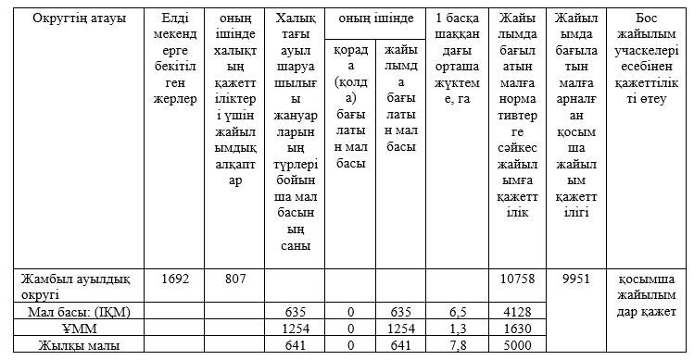

Округ бойынша халықтың мал басына арналған жайылымдарға қажеттілік есебі нәтижесіне сәйкес қосымша жайылымдар талап етіледі, жайылым тапшылығы бар.
Округтің ауыл шаруашылығы мақсатындағы жерлері құрамында 11 811,7 гектар жайылымдар бар, ауыл шаруашылығы мақсатындағы жерлердің іс жүзінде барлығы жеке тұлғалар мен мемлекеттік емес заңды тұлғалардың пайдалануында және меншігінде.
Округтегі ауыл шаруашылығы құрылымдарында – ЖШС, шаруа және фермер қожалықтарында мал басы: ірі қара мал – 402 бас, ұсақ мүйізді мал – 787 бас, жылқы – 612 бас (8-кесте).
8-кесте. Ауыл шаруашылығы құрылымдары үшін жайылымдарға қажеттілікті есептеу

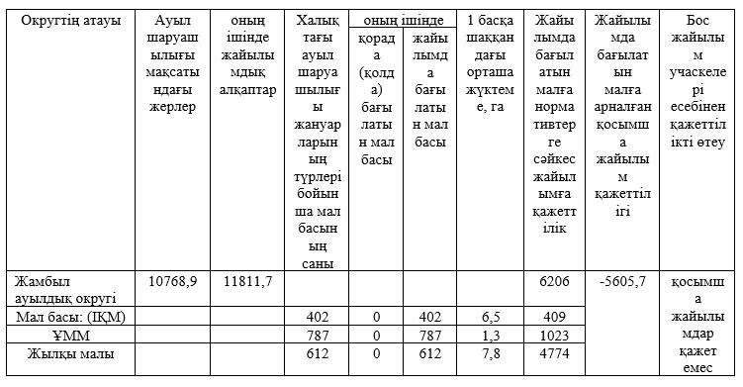

Округ бойынша ауыл шаруашылығы құрылымдарындағы мал басын жайылыммен қамтамасыз етуге жүргізілген есеп нәтижесіне сәйкес қосымша жайылымдар талап етілмейді, жайылым тапшылығы жоқ.
Ауыл шаруашылығы жануарларын жаю үшін жалпы 1,6964 мың гектар жайылым қажет. Оның ішінде 635 бас ірі қара мал, 1254 бас ұсақ мүйізді мал және 641 бас жылқы қоғамдық жайылымдарда, жалпы аумағы 0,807 мың гектар жерлерде бағылуда.Ал 402 бас ірі қара мал, 787 бас ұсақ мүйізді мал және 612 бас жылқы жер пайдалануға берілген жайылымдарда, жалпы аумағы 11 811,7 мың гектар жерлерде бағылуда.
9-кесте. Қажетті қосымша жайылымдар
№ р/н | Босалқы жерлер есебінен талап етілетін қосымша жайылымдар, мың гектар | Қосымша берілетін жайылымдар
№ р/н |  | Жайылым пайдаланушыларға жер пайдалануға берілуі мүмкін жайылымдар, мың гектар | Халықтың жеке қосалқы шаруашылығындағы ауыл шаруашылығы жануарларын жаю қажеттіліктерін қанағаттандыру мақсатында резервке алынуға жататын жайылымдар, мың гектар
1 | 2 | 3 | 4
1 | 9,951 | - | 9,951
Катонқарағай ауданы бойынша
2026-2030 жылдарға арналған
және оларды пайдалану
жөніндегі
Жоспарға 4.2-қосымша
Жайылымдардың геоботаникалық зерттеу деректері

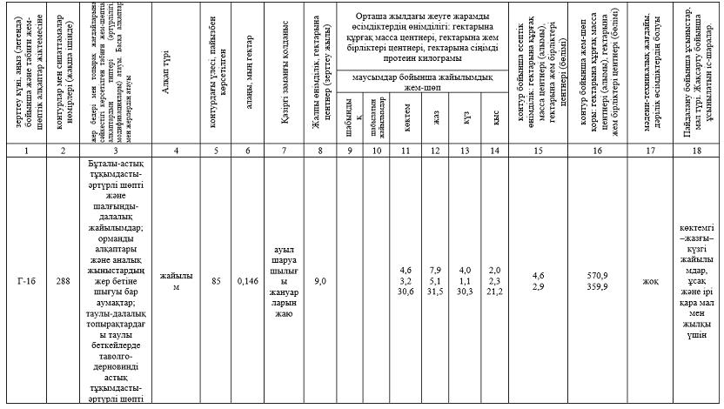
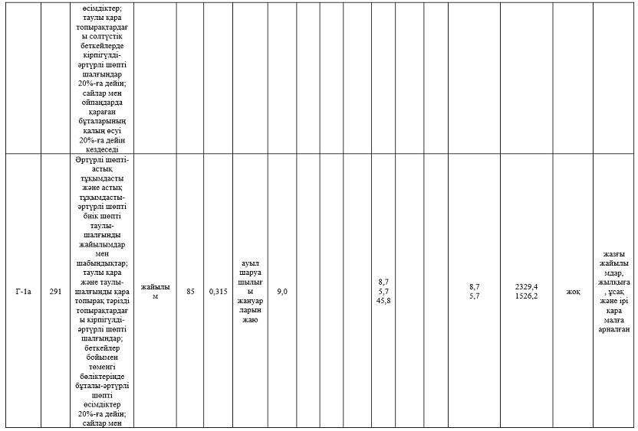
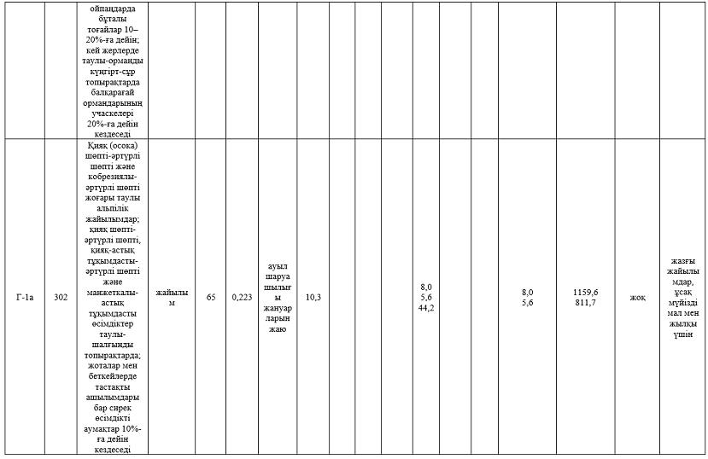
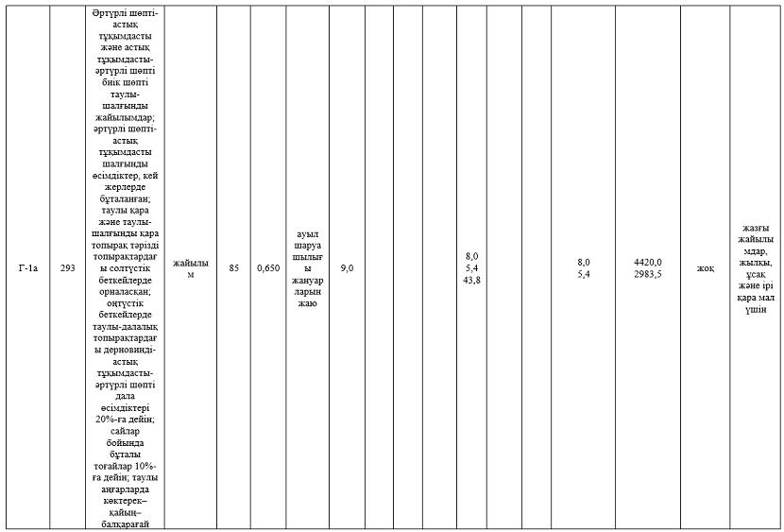


Катонқарағай ауданы бойынша
2026-2030 жылдарға арналған
және оларды пайдалану
жөніндегі
Жоспарға 4.3-қосымша
Ауыл шаруашылығы жануарларын айдап өтуге арналған жайылымдық инфрақұрылым объектілері және сервитуттар туралы мәліметтер
№ р/н | Жайылымдық инфрақұрылым объектілері | Қолданыстағы жайылымдық инфрақұрылым объектілерінің саны, дана | Құрылыс салуды (қайта жаңартуды) талап ететін жайылымдық инфрақұрылым объектілерінің саны, дана | Ұзындығы, километр | Алаңы, мың шаршы метр
1 | 2 | 3 | 4 | 5 | 6
1. | Сумен жабдықтау құрылыстары (құдықтар, құбырлы және шахталы құдықтар, қазба жұмыстары)
2. | Құрылыстар, көпірлер, жолдар
3. | Мал айдау жолдары, мал тоқтайтын орындар және суаратын орындар
4. | Қой қоралары, қоралар және қоршалған аумақтар, жайылым қоршаулары, қоршаулар (электр қоршауларын қоса алғанда), ауыл шаруашылығы жануарларын жартылай жаюға арналған қоралар
5. | Ауыл шаруашылығы жануарларын ветеринариялық өңдеуге арналған қора-жайлар
6. | Электр және жылу энергиясымен қамтамасыз етуге арналған құрылыстар мен объектілер, сондай-ақ жаңартылатын және баламалы энергия көздерін пайдалану объектілері
7. | Сумен жабдықтау құрылыстары және тіршілікті қамтамасыз етудің басқа да түрлері, қызметкерлерді маусымдық орналастыруға арналған құрылыстар және жайылымдарды күтіп ұстау мен пайдалану үшін қажетті басқа да мүлік
Катонқарағай ауданы бойынша
2026-2030 жылдарға арналған
және оларды пайдалану
жөніндегі
Жоспарға 4.4-қосымша
1-кесте. Мал басының саны туралы деректер, олардың иелерін көрсетеді
№ р/н | Әкімшілік-аумақтық объектілер жіктеуіші бойынша кенттің, ауылдың, ауылдық округтің коды | Кенттің, ауылдың, ауылдық округтің атауы | Меншік иесінің түрі | Меншік иесінің бизнес-сәйкестендіру нөмірі / жеке сәйкестендіру нөмірі | Жеке тұлғалардың тегі, аты, әкесінің аты (бар болған жағдайда) немесе заңды тұлғалардың атауы | Мал басының саны, бас
 |  |  |  |  |  | Ірі қара мал | Ұсақ мал | Жылқы малы
1 | 635435100 | Жамбыл | жеке тұлға | 670528301463 | Ахмадиев Альмир Рамазанович | 25 | 0 | 4
2 | 635435100 | Жамбыл | жеке тұлға | 680825301192 | ТюменбаевАлибекОралбекович | 14 | 161 | 10
3 | 635435100 | Жамбыл | жеке тұлға | 620627301918 | АбдрахмановЕрмекКаиыдынович | 4 | 0 | 0
4 | 635435100 | Жамбыл | жеке тұлға | 840510302271 | КаирбаевДиасСаркытханович | 3 | 0 | 0
5 | 635435100 | Жамбыл | жеке тұлға | 550105300014 | Бадисолтанов Николай Мухтарович | 0 | 11 | 9
6 | 635435100 | Жамбыл | жеке тұлға | 690225302309 | АбишевЕржанСоветканович | 5 | 0 | 0
7 | 635435100 | Жамбыл | жеке тұлға | 751013301760 | Нысаинов Талант Райманович | 7 | 24 | 6
8 | 635435100 | Жамбыл | жеке тұлға | 620122402312 | МаймаковаКульсара | 4 | 5 | 0
9 | 635435100 | Жамбыл | жеке тұлға | 550321301740 | Дюлюмбаев Валерий Николаевич | 5 | 0 | 7
10 | 635435100 | Жамбыл | жеке тұлға | 831120302193 | КабдуалиевАйбекКакимович | 8 | 18 | 5
11 | 635435100 | Жамбыл | жеке тұлға | 510205401917 | СаиболатоваКибат | 3 | 10 | 1
12 | 635435100 | Жамбыл | жеке тұлға | 720731302193 | Слямов Кайнар Касымбекович | 2 | 0 | 1
13 | 635435100 | Жамбыл | жеке тұлға | 670203302078 | НысаиновМуратканОшакович | 5 | 15 | 31
14 | 635435100 | Жамбыл | жеке тұлға | 750330301771 | Байбатчинов Канат Ахметолдаулы | 8 | 70 | 7
15 | 635435100 | Жамбыл | жеке тұлға | 380615300020 | ЕшекеневТолкунбай | 6 | 29 | 14
16 | 635435100 | Жамбыл | жеке тұлға | 730116402184 | ЕшекеноваСагынышАлжапаровна | 5 | 0 | 0
17 | 635435100 | Жамбыл | жеке тұлға | 610927402822 | НысаиноваАйгульКенесовна | 3 | 0 | 0
18 | 635435100 | Жамбыл | жеке тұлға | 520515302926 | ДюлюмбаевКабдыраш Николаевич | 4 | 13 | 5
19 | 635435100 | Жамбыл | жеке тұлға | 620110303275 | Скаков ЕрмаганбетСабитович | 4 | 0 | 1
20 | 635435100 | Жамбыл | жеке тұлға | 650719301804 | Сулейменов БолатбекМухаметкалиулы | 2 | 11 | 0
21 | 635435100 | Жамбыл | жеке тұлға | 750310302814 | ТюменбаевДосжанАнуарбекович | 5 | 14 | 3
22 | 635435100 | Жамбыл | жеке тұлға | 741002301927 | КайрбаевЖанымканИмансакыпович | 24 | 101 | 27
23 | 635435100 | Жамбыл | жеке тұлға | 400103401781 | Абраимова Риза Нурсалиевна | 8 | 18 | 50
24 | 635435100 | Жамбыл | жеке тұлға | 470218300258 | МухтарбаевКакимхан | 4 | 12 | 1
25 | 635435100 | Жамбыл | жеке тұлға | 610908400149 | НысаиноваЗайраКуанышпаевна | 9 | 26 | 5
26 | 635435100 | Жамбыл | жеке тұлға | 551127301263 | НысаиновАдилканРайманович | 6 | 16 | 10
27 | 635435100 | Жамбыл | жеке тұлға | 720527301063 | КаиобаевФархатНуржакыпович | 18 | 21 | 33
28 | 635435100 | Жамбыл | жеке тұлға | 610421302230 | БайбатчиновАйдарбеккапсанович | 0 | 0 | 5
29 | 635435100 | Жамбыл | жеке тұлға | 590722301282 | ЕшекеновСейтканКайсанович | 4 | 20 | 9
30 | 635435100 | Жамбыл | жеке тұлға | 781216302906 | Абраимов Айдар Каликанулы | 3 | 13 | 24
31 | 635435100 | Жамбыл | жеке тұлға | 690219401959 | КульбаеваСандыгашМухамбетовна | 10 | 36 | 16
32 | 635435100 | Жамбыл | жеке тұлға | 730601302898 | ТаринСабыржанАуталипович | 6 | 0 | 4
33 | 635435100 | Жамбыл | жеке тұлға | 560102304548 | НукпаевБекзада | 2 | 0 | 1
34 | 635435100 | Жамбыл | жеке тұлға | 621101301029 | ДюлюмбаевНурлан Николаевич | 10 | 11 | 12
35 | 635435100 | Жамбыл | жеке тұлға | 720817301406 | РахимбаевАкылбекЗаманович | 7 | 29 | 8
36 | 635435100 | Жамбыл | жеке тұлға | 640116302604 | ШоргаевЕрланУальбекович | 6 | 0 | 2
37 | 635435100 | Жамбыл | жеке тұлға | 380110302864 | НысаиновОшакАбитанович | 11 | 47 | 18
38 | 635435100 | Жамбыл | жеке тұлға | 590211302400 | ДрьяновЕрболат | 5 | 12 | 0
39 | 635435100 | Жамбыл | жеке тұлға | 690313300320 | ТюменбаевКайратАнуарбекович | 8 | 17 | 7
40 | 635435100 | Жамбыл | жеке тұлға | 631120301460 | ЧалабаевБакытАнуарбекович | 5 | 8 | 5
41 | 635435100 | Жамбыл | жеке тұлға | 511122300062 | МукажановЖолтай | 2 | 10 | 1
42 | 635435100 | Жамбыл | жеке тұлға | 670511302479 | Тюменбаев Мурат Ануарбекович | 16 | 37 | 29
43 | 635435200 | Берел | жеке тұлға | 640422300413 | КитекпаевБауржан | 14 | 39 | 9
44 | 635435200 | Берел | жеке тұлға | 621126300146 | ЕржебаевСерикказыКоксогонович | 4 | 0 | 2
45 | 635435200 | Берел | жеке тұлға | 750926300021 | Муратов ТалгатКалийулы | 5 | 0 | 1
46 | 635435200 | Берел | жеке тұлға | 660407302431 | АсаиновАбилькадырЧокенович | 4 | 0 | 2
47 | 635435200 | Берел | жеке тұлға | 780306300410 | КасымкановСерикКалияхметович | 4 | 12 | 7
48 | 635435200 | Берел | жеке тұлға | 531025300306 | СагимбаевЖанузак | 8 | 16 | 4
49 | 635435200 | Берел | жеке тұлға | 650825300327 | ОрсариновНыгметоллаАбуевич | 2 | 0 | 5
50 | 635435200 | Берел | жеке тұлға | 661104300084 | АбеневБакытбекАуталипович | 6 | 0 | 2
51 | 635435200 | Берел | жеке тұлға | 620112300236 | МолдабаевАлтайбекБотанович | 0 | 0 | 1
52 | 635435200 | Берел | жеке тұлға | 680220300323 | ОрсариновКайратАбуевич | 0 | 8 | 1
53 | 635435200 | Берел | жеке тұлға | 680122300638 | КарибаевКазелМауталипович | 6 | 9 | 5
54 | 635435200 | Берел | жеке тұлға | 751216400168 | Елеманова ГульжайнарСерикболкызы | 0 | 0 | 3
55 | 635435200 | Берел | жеке тұлға | 620706400451 | МамырхановаБакытгульНуксиевна | 4 | 0 | 0
56 | 635435200 | Берел | жеке тұлға | 530226300297 | СатембаевБолаткан | 6 | 0 | 4
57 | 635435200 | Берел | жеке тұлға | 511230300068 | СадуовШаяхметАбышевич | 6 | 0 | 11
58 | 635435200 | Берел | жеке тұлға | 540105301754 | АбеновОралбекАбылгалыкович | 4 | 9 | 5
59 | 635435200 | Берел | жеке тұлға | 780213302491 | БайгереевАянКаныбекович | 4 | 0 | 1
60 | 635435200 | Берел | жеке тұлға | 660516400147 | АбдрахмановаПанзатАхметбековна | 2 | 0 | 0
61 | 635435200 | Берел | жеке тұлға | 681006300164 | РаисовНуржанМанапович | 4 | 8 | 2
62 | 635435200 | Берел | жеке тұлға | 500809400297 | СмагуловаКульзада | 14 | 0 | 14
63 | 635435200 | Берел | жеке тұлға | 620302300197 | Китапбаев Еркин | 10 | 14 | 10
64 | 635435200 | Берел | жеке тұлға | 730323300197 | РаисовНурданКоксегенович | 9 | 0 | 23
65 | 635435200 | Берел | жеке тұлға | 750310300368 | ЧакиртовТурдыбек Русланович | 6 | 9 | 8
66 | 635435200 | Берел | жеке тұлға | 750521301958 | МурындыковРафхатСауытбекович | 3 | 9 | 1
67 | 635435200 | Берел | жеке тұлға | 741216301435 | КомбаевБолатКаныбекович | 6 | 0 | 0
68 | 635435200 | Берел | жеке тұлға | 730806300221 | ШакеновАдилханКанабекович | 12 | 14 | 12
69 | 635435200 | Берел | жеке тұлға | 760706300382 | ЖумагуловАзаматКаныбекович | 4 | 12 | 2
70 | 635435200 | Берел | жеке тұлға | 700604300298 | ЧакиртовАлгабек Русланович | 0 | 5 | 2
71 | 635435200 | Берел | жеке тұлға | 690901300802 | Ахметов ЖанатбекКалымжанович | 3 | 0 | 1
72 | 635435200 | Берел | жеке тұлға | 810518300858 | КонурбаевАлийАсылканович | 3 | 0 | 1
73 | 635435200 | Берел | жеке тұлға | 730314301999 | ТемержановАрманАскерханович | 6 | 11 | 2
74 | 635435200 | Берел | жеке тұлға | 680626301150 | АдикановТалгатЖаманбалинович | 3 | 0 | 0
75 | 635435200 | Берел | жеке тұлға | 390717401399 | Абрамова Людмила Михайловна | 2 | 0 | 0
76 | 635435200 | Берел | жеке тұлға | 740210302785 | РаисовЕржанМанапович | 4 | 8 | 1
77 | 635435200 | Берел | жеке тұлға | 730417300465 | АхетовНуржанКалымжанович | 7 | 20 | 7
78 | 635435200 | Берел | жеке тұлға | 850731300685 | Муратов МерхатЕрболулы | 5 | 0 | 1
79 | 635435200 | Берел | жеке тұлға | 650316301596 | КунанбаевСалимжанКабляшевич | 3 | 0 | 2
80 | 635435200 | Берел | жеке тұлға | 680521301714 | АягановМахмутСергазинович | 7 | 12 | 2
81 | 635435200 | Берел | жеке тұлға | 660418302223 | Нуртазин Марат Айдарканович | 8 | 0 | 0
82 | 635435200 | Берел | жеке тұлға | 760310302821 | Оралгазин Эрнест Тельманович | 9 | 13 | 7
83 | 635435200 | Берел | жеке тұлға | 880127302396 | Етикпаев Аслан Ахметович | 11 | 17 | 18
84 | 635435200 | Берел | жеке тұлға | 540601300574 | СадуовКажияхметАбишевич | 6 | 13 | 6
85 | 635435200 | Берел | жеке тұлға | 840222302187 | РаисовДуманМанапович | 7 | 11 | 11
86 | 635435200 | Берел | жеке тұлға | 641215300391 | КасымовАбылайханАбильмажинович | 8 | 10 | 2
87 | 635435200 | Берел | жеке тұлға | 681019300155 | АбеновНурдыбекАуталипович | 7 | 11 | 1
88 | 635435200 | Берел | жеке тұлға | 750724303026 | ЧелекеновБекболатАшокулы | 3 | 12 | 2
89 | 635435200 | Берел | жеке тұлға | 710703301701 | ТрумовАдылБойляшевич | 5 | 6 | 3
90 | 635435200 | Берел | жеке тұлға | 800611302749 | ЧукеновНуржанКусманович | 12 | 38 | 12
91 | 635435200 | Берел | жеке тұлға | 790714303297 | КарабалиновЕрхатЖениспекович | 13 | 0 | 1
92 | 635435200 | Берел | жеке тұлға | 760522300174 | НагашпаевРаджанСонгыбаевич | 6 | 0 | 1
93 | 635435200 | Берел | жеке тұлға | 691015300531 | ЕлеукеновЖаткерАкатаевич | 10 | 18 | 8
94 | 635435200 | Берел | жеке тұлға | 650320300222 | АбдрахмановТемирбекАхметбекович | 7 | 15 | 5
95 | 635435200 | Берел | жеке тұлға | 690623300118 | КарибаевЖомартМауталипович | 6 | 8 | 6
96 | 635435200 | Берел | жеке тұлға | 660710301173 | ТрумовЕрланБойляшевич | 6 | 13 | 6
97 | 635435200 | Берел | жеке тұлға | 590125302245 | Муратов ЕрболЖанибекович | 11 | 19 | 10
98 | 635435200 | Берел | жеке тұлға | 720530300448 | Нуртазин Мурат Айдарканович | 5 | 0 | 1
99 | 635435200 | Берел | жеке тұлға | 701126300173 | Абдрахманов Роман Ахметбекович | 6 | 9 | 4
100 | 635435200 | Берел | жеке тұлға | 810126302942 | ДидахметовСерикДидахметулы | 8 | 0 | 10
101 | 635435200 | Берел | жеке тұлға | 681216300334 | ЧакиртовБердибек Русланович | 5 | 11 | 2
102 | 635435100 | Жамбыл а.о. | шаруа қожалығы | 730808400020 | АБДРЕКЕЕВА НАЗГУЛЬ НАБДОЛКАНОВНА | 0 | 0 | 5
103 | 635435100 | Жамбыл а.о. | шаруа қожалығы | 690731300173 | АБРАИМОВ ЖОМАТХАН КАСЕНОВИЧ | 20 | 114 | 51
104 | 635435100 | Жамбыл а.о. | шаруа қожалығы | 850616300838 | АБРАИМОВ РИНАТ КАЛИКАНОВИЧ | 12 | 19 | 35
105 | 635435100 | Жамбыл а.о. | шаруа қожалығы | 431215300704 | АДИХАНОВ АЛТЫНБЕК | 5 | 12 | 6
106 | 635435100 | Жамбыл а.о. | шаруа қожалығы | 7112013002377 | АЛИХАНОВ АЙДЫН АРДЫКБАЕВИЧ | 7 | 11 | 2
107 | 635435100 | Жамбыл а.о. | шаруа қожалығы | 700283301644 | АМРЕНОВ ЕРИК САБИЕВИЧ | 54 | 45 | 59
108 | 635435100 | Жамбыл а.о. | шаруа қожалығы | 611020300554 | АСАИНОВ СЪЕЗБЕК ЧОКЕНОВИЧ | 14 | 41 | 17
109 | 635435100 | Жамбыл а.о. | шаруа қожалығы | 500502300300 | АХМЕТОВ БАЯНДАР | 2 | 0 | 0
110 | 635435100 | Жамбыл а.о. | шаруа қожалығы | 530401400016 | БАЙСАКАЛОВА БАКЫТЖАМАЛ АХМЕТКАЛИЕВНА | 1 | 0 | 11
111 | 635435100 | Жамбыл а.о. | шаруа қожалығы | 670112300166 | БАЙЧЕКЕНОВ МАНАТХАН | 41 | 12 | 53
112 | 635435100 | Жамбыл а.о. | шаруа қожалығы | 720908301153 | БУКУШЕВ БОЛАТ ТАНАШЕВИЧ | 21 | 75 | 23
113 | 635435100 | Жамбыл а.о. | шаруа қожалығы | 841104301794 | ДИДАХМЕТОВ БЕРИК ДИДАХМЕТҰЛЫ | 10 | 11 | 14
114 | 635435100 | Жамбыл а.о. | шаруа қожалығы | 641129300156 | ЕРЖЕБАЕВ КУРМАНГАЗЫ КОКСЕГЕНОВИЧ | 5 | 0 | 2
115 | 635435100 | Жамбыл а.о. | шаруа қожалығы | 480101302628 | ЖУМАГУЛОВ КАНЫБЕК | 14 | 22 | 14
116 | 635435100 | Жамбыл а.о. | шаруа қожалығы | 500220300714 | КАСЫМХАНОВ КАЛИАХМЕТ | 0 | 0 | 4
117 | 635435100 | Жамбыл а.о. | шаруа қожалығы | 780293300304 | КАШАНАЕВ МЕДЕТ СЕРИКБОЛОВИЧ | 13 | 90 | 42
118 | 635435100 | Жамбыл а.о. | шаруа қожалығы | 700526300175 | КИТАПБАЕВ АЙКЫН МАЛЬКЕШОВИЧ | 7 | 10 | 7
119 | 635435100 | Жамбыл а.о. | шаруа қожалығы | 661023400109 | КУНАНБАЕВА ТАНЗИЛЯ КАЛКАКОВНА | 0 | 0 | 0
120 | 635435100 | Жамбыл а.о. | шаруа қожалығы | 700819300326 | МОШАНОВ ДИДАРХАН ТЕМЕШЕВИЧ | 0 | 0 | 0
121 | 635435100 | Жамбыл а.о. | шаруа қожалығы | 650102300346 | МУРАТОВ ЕРЛАН ЖАНИБЕКОВИЧ | 9 | 14 | 4
122 | 635435100 | Жамбыл а.о. | шаруа қожалығы | 530223400168 | МУСИНА БАГИЯ ДУАНБЕКОВНА | 0 | 0 | 0
123 | 635435100 | Жамбыл а.о. | шаруа қожалығы | 650416300097 | НАГАШПАЕВ ЖАЙЛЫБАЙ КУДАЙБЕРГЕНОВИЧ | 0 | 0 | 0
124 | 635435100 | Жамбыл а.о. | шаруа қожалығы | 51025300020 | ОТАРБАЕВ СЕЙТХАН ЧАМОЕВИЧ | 0 | 0 | 0
125 | 635435100 | Жамбыл а.о. | шаруа қожалығы | 510501300199 | РАИСОВ ТОЛКЫН НУКТАРБАЕВИЧ | 36 | 35 | 80
126 | 635435100 | Жамбыл а.о. | шаруа қожалығы | 730320400206 | РАИСОВА БАХЫТ ДИДАХМЕТОВНА | 8 | 10 | 32
127 | 635435100 | Жамбыл а.о. | шаруа қожалығы | 501218300101 | СЛЯМБЕКОВ КАДЫРБЕК | 0 | 0 | 0
128 | 635435100 | Жамбыл а.о. | шаруа қожалығы | 640608301501 | ТРУМОВ ДАУЛЕН БОЙЛЯШЕВИЧ | 13 | 6 | 13
129 | 635435100 | Жамбыл а.о. | шаруа қожалығы | 801220301798 | ТУЛЕСОВ ЕРЛАН ОРЫНБАЕВИЧ | 0 | 10 | 5
130 | 635435100 | Жамбыл а.о. | шаруа қожалығы | 650918301737 | УЛТАРОКОВ ЕРБОЛ ЗАЙНЕШЕВИЧ | 9 | 22 | 8
131 | 635435100 | Жамбыл а.о. | шаруа қожалығы | 610416301493 | УРСАРИНОВ КАИРБЕК | 5 | 6 | 2
132 | 635435200 | Жамбыл а.о. | шаруа қожалығы | 750226300282 | АБДРАХМАНОВ БОЛАТБЕК АХМЕТБЕКУЛЫ | 0 | 0 | 2
133 | 635435200 | Жамбыл а.о. | шаруа қожалығы | 760706301360 | БАЙГЕРЕЕВ БАКЫТЖАН КАНЫБЕКОВИЧ | 8 | 12 | 3
134 | 635435200 | Жамбыл а.о. | шаруа қожалығы | 730507302202 | ДЮЗЬБАЕВ ДАУРЕН КЕНЧИЛИКУЛЫ | 0 | 0 | 0
135 | 635435200 | Жамбыл а.о. | шаруа қожалығы | 771213401173 | ЕЛЕУКЕНОВА ФАРИЗА АКТАЕВНА | 8 | 26 | 7
136 | 635435200 | Жамбыл а.о. | шаруа қожалығы | 560609300096 | ЖУБАЕВ СЕРИКХАН МУХАМБЕТОВИЧ | 6 | 9 | 5
137 | 635435200 | Жамбыл а.о. | шаруа қожалығы | 600310300388 | КАСЫМКАНОВ АЙТМУХАМБЕТ НУРДЫБАЕВИЧ | 3 | 14 | 1
138 | 635435200 | Жамбыл а.о. | шаруа қожалығы | 770914300088 | МУРАТОВ ДАУРЕН АМАНЕГЛЬДІУЛЫ | 0 | 0 | 17
139 | 635435200 | Жамбыл а.о. | шаруа қожалығы | 900916300890 | МУРАТОВ КУАТ ЕРБОЛОВИЧ | 0 | 0 | 0
140 | 635435200 | Жамбыл а.о. | шаруа қожалығы | 370730401188 | МУСИНА ЗЕЙНЕШКАБАТАЕВНА | 7 | 22 | 2
141 | 635435200 | Жамбыл а.о. | шаруа қожалығы | 830807301751 | МУХАМЕТЖАНОВ ЕСХАТ ЕСМУХАМБЕТОВИЧ | 0 | 0 | 9
142 | 635435200 | Жамбыл а.о. | шаруа қожалығы | 510424300071 | НАГАШПАЕВ САНГЫБАЙ КУДАЙБЕРГЕНОВИЧ | 5 | 8 | 3
143 | 635435200 | Жамбыл а.о. | шаруа қожалығы | 700801300912 | РАХИМБАЕВ КАИРХАН ЗАМАНОВИЧ | 19 | 45 | 28
144 | 635435200 | Жамбыл а.о. | шаруа қожалығы | 630308300614 | УЛТАРАКОВ ТАЛАПХАН ЗАЙНЕШЕВИЧ | 11 | 22 | 8
145 | 635435200 | Жамбыл а.о. | шаруа қожалығы | 771130302164 | УРСАРИНОВ АЙДОС АБЫЛКАНОВИЧ | 6 | 14 | 7
146 | 635435200 | Жамбыл а.о. | шаруа қожалығы | 720106300264 | ЧАКИРТОВ АКЫЛБЕК РУСЛАНОВИЧ | 8 | 20 | 13
147 | 635435200 | Жамбыл а.о. | шаруа қожалығы | 820521301686 | ЧАКИРТОВ НУРТАС РУСЛАНОВИЧ | 5 | 19 | 9
148 | 635435200 | Жамбыл а.о. | шаруа қожалығы | 721105302466 | ЧЕЛЕКЕНОВ ОРАЗ АШОКОВИЧ | 6 | 11 | 6
149 | 635435200 | Жамбыл а.о. | шаруа қожалығы | 710531300283 | КУНАНБАЕВ РАДЖАН АРКАДИЕВИЧ | 4 | 0 | 3
Барлығы: |  |  |  |  |  | 1037 | 2041 | 1253
2-кесте. Ауыл шаруашылығы жануарларының түрлері мен жас-жыныстық топтары бойынша құрылған табындардың, отарлардың және табындардың саны туралы деректер
№ р/н | Әкімшілік-аумақтық объектілер жіктеуіші бойынша кенттің, ауылдың, ауылдық округтің коды | Кенттің, ауылдың, ауылдық округтің атауы | Табындар, отарлар, табындар саны
№ р/н |  | Кенттің, ауылдың, ауылдық округтің атауы | Ірі қара мал |  |  |  |  | Ұсақ мал |  |  |  | Жылқылар |  |  | Түйелер
№ р/н |  | Кенттің, ауылдың, ауылдық округтің атауы | барлығы | оның ішінде |  |  |  | барлығы | оның ішінде |  |  | барлығы | оның ішінде |  | барлығы | оның ішінде
 |  |  |  | бұқалар | сиырлар | құнажындар | бұқалар | барлығы | қойлар мен ешкілер | жас жануарлар (жас ешкілер, ешкілер) | жас жануарлар (қошқарлар, лақтар) | барлығы | айғырлар, биелер | жас жануарлар | барлығы | түйелер | жас жануарлар
1 | 2 | 3 | 4 | 5 | 6 | 7 | 8 | 9 | 10 | 11 | 12 | 13 | 14 | 15 | 16 | 17 | 18
 | 635435100 | Жамбыл | 3 |  | 1 |  |  | 3 | 2
 | 635435200 | Берел |  |  | 2 |  |  |  | 1
3-кесте. Алыс жайылымдарда жайылатын мал саны туралы ақпарат
№ р/н | Әкімшілік-аумақтық объектілер жіктеуіші бойынша кенттің, ауылдың, ауылдық округтің коды | Кенттің, ауылдың, ауылдық округтің атауы | Мал саны, бас
№ р/н |  | Кенттің, ауылдың, ауылдық округтің атауы | Ірі қара мал |  | Ұсақ мал |  | Жылқылар |  | Түйелер
№ р/н |  | Кенттің, ауылдың, ауылдық округтің атауы | жеке шаруашылық | ауыл шаруашылығы өндірушілері | жеке шаруашылық | ауыл шаруашылығы өндірушілері | жеке шаруашылық | ауыл шаруашылығы өндірушілері | жеке шаруашылық | ауыл шаруашылығы өндірушілері
1 | 2 | 3 | 4 | 5 | 6 | 7 | 8 | 9 | 10 | 11
 | 635435100 | Жамбыл | 76 | 44 | 932 | 411 | 216 | 357
 | 635435200 | Берел | 89 | 61 | 420 | 254 | 351 | 278
 | Барлығы: |  | 165 | 105 | 1352 | 665 | 567 | 635 | 0 | 0
Катонқарағай ауданы бойынша
2026-2030 жылдарға арналған
және оларды пайдалану
жөніндегі
Жоспарға 4.5-қосымша
Ұсынылатын жайылым айналымының схемалары
Жылдар | Учаскелердің нөмірлері
Жылдар | I | II | III
Бірінші жыл | көктемгі маусым | жазғы маусым | күзгі маусым
Екінші жыл | демалыс учаскесі | көктемгі маусым | жазғы маусым
Үшінші жыл | күзгі маусым | демалыс учаскесі | көктемгі маусым
Төртінші жыл | жазғы маусым | күзгі маусым | демалыс учаскесі
Катонқарағай ауданы бойынша
2026-2030 жылдарға арналған
және оларды пайдалану
жөніндегі
Жоспарға 4.6-қосымша
Жер учаскесіне құқық белгілейтін және сәйкестендіру құжаттары негізінде жер санаттары, меншік иелері мен жер пайдаланушылар туралы мәліметтер бөлінісінде Жамбыл ауылдық округі аумағындағы жайылымдардың орналасу схемасы (картасы)

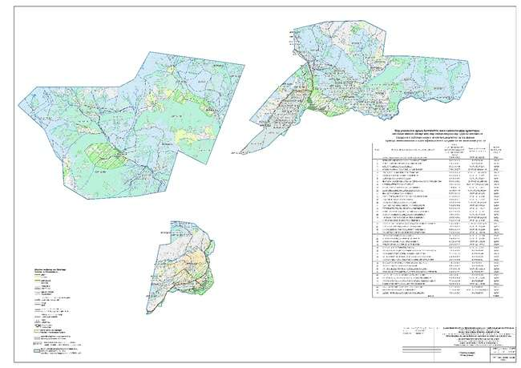

Катонқарағай ауданы бойынша
2026-2030 жылдарға арналған
және оларды пайдалану
жөніндегі
Жоспарға 4.7-қосымша
Жамбыл ауылдық округі аумағында халықтың жеке қосалқы шаруашылықтарындағы ауыл шаруашылығы жануарларын жаю қажеттіліктеріне арналған, оның ішінде қоғамдық жайылымдарды көрсететін жайылымдардың орналасу схемасы (картасы)

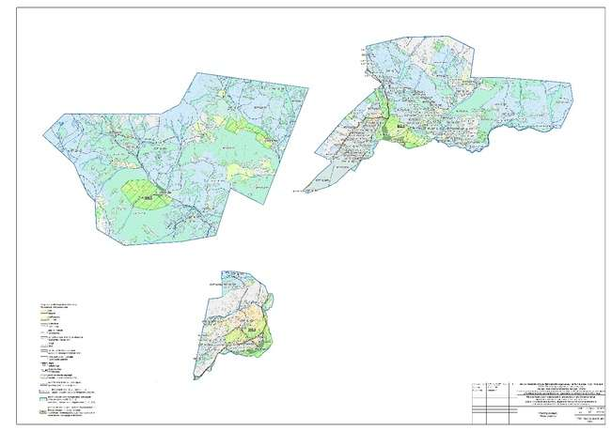

Катонқарағай ауданы бойынша
2026-2030 жылдарға арналған
және оларды пайдалану
жөніндегі
Жоспарға 4.8-қосымша
Жамбыл ауылдық округі бойынша жайылым айналымының ұсынылатын схемаларын (жүйелерін) көрсететін схема (карта)

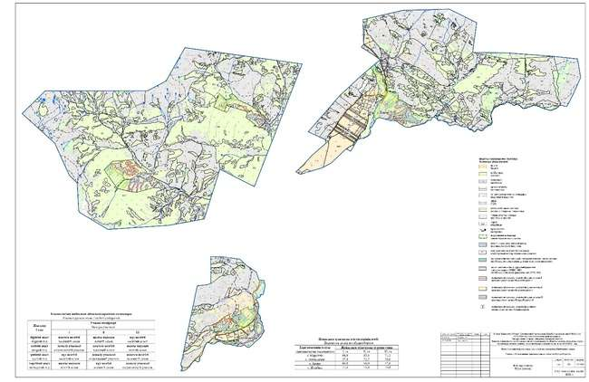

Катонқарағай ауданы бойынша
2026-2030 жылдарға арналған
және оларды пайдалану
жөніндегі
Жоспарға 4.9-қосымша
Жамбыл ауылдық округі аумағында ауыл шаруашылығы жануарларын айдап өтуге арналған сервитуттарды, мал айдау трассаларын және мал қорымдарын (биометриялық шұңқырларды) көрсететін схема (карта)

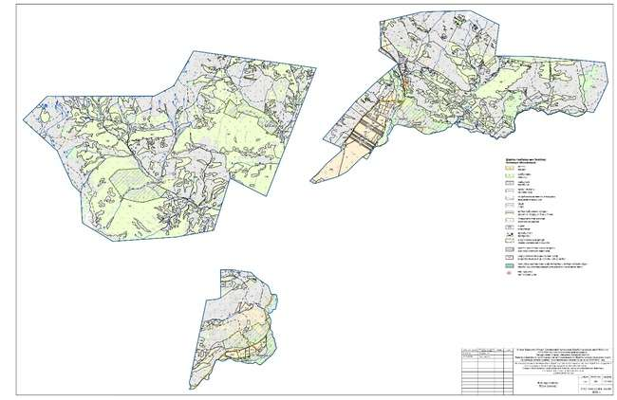

Катонқарағай ауданы бойынша
2026-2030 жылдарға арналған
және оларды пайдалану
жөніндегі
Жоспарға 4.10-қосымша
Жамбыл ауылдық округі аумағындағы жайылымдарды, оларды жайылым пайдаланушыларға жер пайдалану құқығымен беруге болатын жер учаскелерін көрсететін схема (карта)

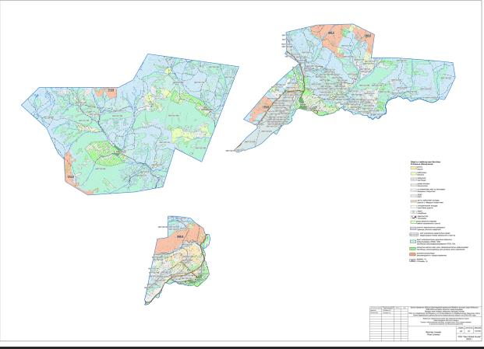

Катонқарағай ауданы бойынша
2026-2030 жылдарға арналған
және оларды пайдалану
жөніндегі
Жоспарға 4.11-қосымша
Жамбыл ауылдық округі аумағында халықтың жеке қосалқы шаруашылықтарындағы ауыл шаруашылығы жануарларын жаю қажеттіліктерін қамтамасыз ету мақсатында резервке қойылуға жататын жайылымдарды көрсететін схема (карта)

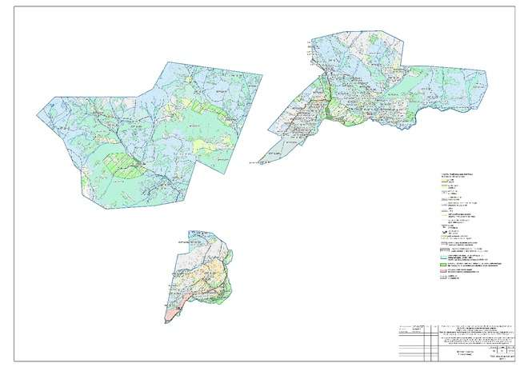

Катонқарағай ауданы бойынша
2026-2030 жылдарға арналған
және оларды пайдалану
жөніндегі
Жоспарға 4.12-қосымша
Жамбыл ауылдық округі аумағындағы су көздеріне қолжетімділікті көрсететін схема (карта)

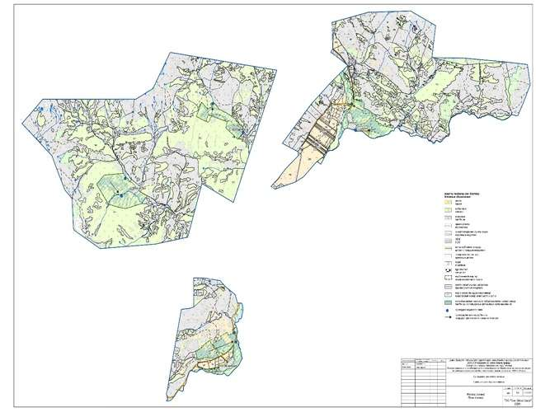

Катонқарағай ауданы бойынша
2026-2030 жылдарға арналған
және оларды пайдалану
жөніндегі
Жоспарға 5-қосымша
2026–2030 жылдарға арналған Катонқарағай ауылдық округі бойынша жайылымдарды басқару және оларды пайдалану жоспары
2026–2030 жылдарға арналған Катонқарағай ауылдық округі бойынша жайылымдарды басқару және оларды пайдалану жоспары "Қазақстан Республикасындағы жергілікті мемлекеттік басқару және өзін-өзі басқару туралы" Қазақстан Республикасының Заңына, "Жайылымдар туралы" Қазақстан Республикасының Заңына, Қазақстан Республикасы Премьер-Министрінің орынбасары – Қазақстан Республикасы Ауыл шаруашылығы министрінің 2017 жылғы 24 сәуірдегі № 173 "Жайылымдарды ұтымды пайдалану қағидаларын бекіту туралы" бұйрығына (Нормативтік құқықтық актілерді мемлекеттік тіркеу тізілімінде № 15090 болып тіркелген), Қазақстан Республикасы Ауыл шаруашылығы министрінің 2015 жылғы 14 сәуірдегі № 3-3/332 "Жайылымдардың жалпы алаңына жүктеменің шекті жол берілетін нормасын бекіту туралы бұйрығына (Нормативтік құқықтық актілерді мемлекеттік тіркеу тізілімінде № 11064 болып тіркелген), Қазақстан Республикасы Ауыл шаруашылығы министрінің 2024 жылғы 29 шілдедегі № 263 "Жайылымдарды басқару және оларды пайдалану жөніндегі үлгілік жоспарды бекіту туралы" бұйрығына (Қазақстан Республикасының Әділет министрлігінде 2024 жылғы 29 шілдеде № 34831 болып тіркелген) сәйкес әзірленді.
Жоспар мыналарды қамтиды:
1) Катонқарағай ауылдық округі аумағындағы жайылымдардың жер санаттары бойынша орналасу сызбасы (картасы), жер учаскелеріне құқық белгілейтін және сәйкестендіру құжаттары негізінде олардың меншік иелері мен жер пайдаланушылары туралы мәліметтер;
2) жеке қосалқы шаруашылықтағы ауыл шаруашылығы жануарларын жаюға арналған, соның ішінде қоғамдық жайылымдарды қоса алғанда, халықтың қажеттілігіне арналған жайылымдардың белгіленуі көрсетілген сызба (карта);
3) ұсынылатын жайылым айналымы схемалары көрсетілген сызба (карта);
4) ауыл шаруашылығы жануарларын айдауға арналған сервитуттар, мал айдау трассалары және мал қорымдары (биометриялық шұңқырлар) белгіленген сызба (карта);
5) жайылым пайдаланушыларға жер пайдалануға берілуі мүмкін жайылымдар көрсетілген сызба (карта);
6) халықтың жеке қосалқы шаруашылығындағы ауыл шаруашылығы жануарларын жаю қажеттіліктерін қамтамасыз ету мақсатында резервке қойылуға жататын жайылымдар көрсетілген сызба (карта);
7) су тұтыну нормасына сәйкес жасалған су көздеріне (көлдер, өзендер, тоғандар, қазбалар, суару немесе суландыру каналдары, құбырлы немесе шахталық құдықтар) қолжетімділік сызбасы.
Жоспар жер балансының деректері мен мемлекеттік жер кадастрының ақпараттық жүйесі мәліметтері, жайылымдардың геоботаникалық зерттеу жағдайы туралы деректер, ветеринариялық-санитариялық объектілер бойынша мәліметтер, меншік иелері мен жер пайдаланушылар – жайылым пайдаланушылар (жеке және (немесе) заңды тұлғалар) көрсетілген ауыл шаруашылығы жануарларының саны туралы деректер, мал басының түрлері мен жыныстық-жас ерекшелік топтары бойынша қалыптастырылған отарлар, табындар және үйірлер саны туралы мәліметтер, шалғай жайылымдарға айдалатын мал басын қалыптастыру жөніндегі деректер, мәдени және аридті жайылымдарды пайдалану ерекшеліктері туралы мәліметтер, мал айдау сервитуттары туралы деректер, сондай-ақ мемлекеттік органдар мен жеке және (немесе) заңды тұлғалар ұсынған өзге де мәліметтер ескеріле отырып әзірленді.
Катон-Карагай ауылы – Шығыс Қазақстан облысы Катонқарағай ауданы Катон-Карагай ауылдық округінің әкімшілік орталығы және негізгі елді мекені болып табылады.
Аудан аумағының жер бедері таулы болып келеді.
Агроклиматтық жағдайлары бойынша Катонқарағай ауданы таулы, тау бөктеріндегі және альпілік аймақтарда орналасқан, шұғыл континенттік климатымен сипатталады. Қысы ұзақ әрі қатал, жазы қысқа әрі жылы, көктем мен күз қысқа мерзімді.
Аудан аумағы төрт климаттық аймаққа бөлінеді: жоғары таулы; таулы-орманды (артық ылғалды); таулы-орманды-далалы (ылғалды); таулы-далалы.
Жоғары таулы және таулы-орманды аймақтардың климаты өте ылғалды, қоңыржай салқын, кей жерлерде өте суық. Қаңтардағы орташа температура –13…–18 °C, шілдеде 15…17 °C. Жауын-шашын мөлшері орташа жылына 350–400 мм, солтүстік бөлігінде 550–560 мм-ге дейін жетеді.
Желдің орташа жылдық жылдамдығы 1,7 м/сек, қатты жел болатын күндер – 7, шаңды дауыл күндері – 10.
Топырақ жамылғысы таулы-қара-қоңыр және таулы-қара топырақтардан тұрады.
Өсімдік жамылғысында жусан, боз, бетеге, тал, көктерек, қайың, балқарағай, майқарағай, шырша өседі. Жануарлар дүниесінде қасқыр, түлкі, қоңыр аю, борсық, марал, елік мекендейді; құстардан кекілік, құр, шіл кездеседі.
Аудан аумағында Катонқарағай мемлекеттік ұлттық табиғи паркі орналасқан.
Катон-Карагай ауылдық округінің жалпы аумағы 51 898,2 гектарды құрайды, оның ішінде: егістік – 5 520,8 гектар, шабындық – 4 082,0 гектар, жайылым – 33 591,6 гектар.
Жер санаттары бойынша: ауыл шаруашылығы мақсатындағы жерлер – 29 649,6 гектар; елді мекендер жері – 6 920,4 гектар; ерекше қорғалатын табиғи аумақтар жері – 5 084,4 гектар; су қоры жері – 409,1 гектар; босалқы жерлер – 9 834,7 гектар.
Катонқарағай ауданы бойынша
2026-2030 жылдарға арналған
және оларды пайдалану
жөніндегі
Жоспарға 5.1-қосымша
Катон-Карагай ауылдық округі бойынша жер балансының деректері мен мемлекеттік жер кадастрының ақпараттық жүйесі мәліметтері 1–5-кестелерде берілген.
1-кесте. Катонқарағай ауданы Катон-Карагай ауылдық округі жер санаттары бойынша жайылымдардың бөлінуі, мың гектар
Ауылдық округ атауы | Әкімшілік-аумақтық объектілер классификаторы коды | Жер санаттары |  |  |  |  |  |  | Барлық жерлер
Ауылдық округ атауы | Әкімшілік-аумақтық объектілер классификаторы коды | ауыл шаруашылығы мақсатындағы | елді мекендер | өнеркәсіп, көлік, байланыс және ауыл шаруашылығына жатпайтын өзге де мақсаттағы | ерекше қорғалатын табиғи аумақтар | орман қоры | су қоры | босалқы жерлер | Барлық жерлер
1 | 2 | 3 | 4 | 5 | 6 | 7 | 8 | 9 | 10
Катон-Карагай ауылдық округі | 635443000 | 29649,6 | 6920,4 | - | 5084,4 | - | 409,1 |  | 51898,2
Барлығы |  | 29649,6 | 6920,4 | - | 5084,4 | - | 409,1 |  | 51898,2
2-кесте. Елді мекен жайылымдарының бөлінуі, мың гектар
№ р/н | Ауылдық округ атауы | Әкімшілік-аумақтық объектілер классификаторы коды | Елді мекеннің атауы | Жайылымдардың жалпы алаңы, мың гектар | Жайылымдардың алаңы және түрлері
 |  |  |  |  | халықтың жеке қосалқы шаруашылығындағы ауыл шаруашылығы жануарларын жаю қажеттіліктерін қамтамасыз етуге арналған жайылымдар, мың гектар | қоғамдық жайылымдар, мың гектар | қашық жайылымдар, мың гектар | маусымдық жайылымдар, мың гектар | аридті жайылымдар, мың гектар | мәдени жайылымдар, мың гектар
1 | 2 | 3 | 4 | 5 | 6 | 7 | 8 | 9 | 10 | 11
1 | Катон-Карагай ауылдық округі | 635443100 | Катонқарағай | 2,975 |  | 2,975
2 | Катон-Карагай ауылдық округі | 635443500 | Шынғыстай | 1,319 |  | 1,319
3 | Катон-Карагай ауылдық округі | 635443200 | Жаңа Үлгі | 1,590 |  | 1,590
4 | Катон-Карагай ауылдық округі | 635443300 | Қабырға | 0,946 |  | 0,946
5 | Катон-Карагай ауылдық округі | 635443400 | Мойылды | 1,350 |  | 1,350
Барлығы |  |  |  | 8,179 |  | 8,179
3-кесте. Жер учаскесіне құқық белгілейтін және сәйкестендіру құжаттары негізінде жер учаскелерінің меншік иелері мен жер пайдаланушылары туралы мәліметтер
№ р/н | Меншік иелерінің, жер пайдаланушылардың атауы | Бизнес-сәйкестендіру нөмірі / жеке сәйкестендіру нөмірі | Жер учаскесінің кадастрлық нөмірі | Жайылымдар алаңы, мың гектар
1 | Мергазин Толенды Каниевич | 510925301717 | 5071015005 | 0,010
2 | Когиева Кульчира Актайовна, Когиева Жайнагуль Кенжебековна | 691031400575, 690525401279 | 5071015299 | 0,008
3 | Абдуллин Шокан | 461107301780 | 5071015134 | 0,211
4 | Аликенова Аитбала | 510705401717 | 5071015080 | 0,198
5 | АЛИПИНОВ БАЗАРБЕК КАБЛАШИМОВИЧ | 550314300556 | 5071015217 | 0,020
6 | АЛИПИНОВ ЖИГЕР МАКУЛБЕКОВИЧ | 631025300357 | 5071015034 | 0,005
7 | Алькенев Рафхат Казбекович | 701113300132 | 5071015454 | 0,269
8 | Апижанова Сауле Болатќанќызы | 800808401758 | 5071015282, 283 | 0,080
9 | Асанов Сайранбек Токтарханович | 660601303974 | 5071015545 | 0,108
10 | АСКЕРБЕКОВ РАДЖАН АСКЕРБЕКОВИЧ | 760320302777 | 5071015048 | 0,046
11 | Ауѓомбаев Бакытпек Аипович | 650209302116 | 5071015335 | 0,006
12 | Ахметқанов Рустам Тимурұлы |  | 5071015354, 355 | 0,169
13 | Ахметов Берікбол Сейтќали±лы | 590101310552 | 5071015088 | 0,008
14 | АХМЕТОВА ГУЛЬМИРА БАБАГУМАРОВНА | 611110400242 | 5071015085 | 0,150
15 | Баекин Бейбиткан Кумаргали±лы | 621220300553 | 5071015203, 204, 387, 596 | 0,272
16 | Байбосынов Ќулумбеќ | 370121301081 | 5071015328 | 0,007
17 | Байбулдинов Табулды | 460102301750 | 5071015029 | 0,036
18 | Байгулинов Жанат Кожахметович | 620525301110 | 5071015105 | 0,036
19 | БАЙГУНАКОВ МАКАЖАН КАНЫБЕКОВИЧ | 641207300348 | 5071015263 | 0,005
20 | Байжумин Аскарбек Солтангазиевич | 640501304673 | 5071015205, 421 | 0,170
21 | Байыров Александр Бимурзинович | 620914301462 | 5071015128 | 0,045
22 | БакимбаевАйдын Иманмадиевич | 790828301627 | 5071015591 | 0,069
23 | Бакин Амантай Кабдошевич | 420427300079 | 5071015358 | 2,000
24 | Батырканов Дауренбек Манарбекулы | 831128301377 | 5071015615 | 0,004
25 | БЕРДИГАЛИЕВ ДУЛАТ СЕРИКБАЙУЛЫ | 921119351036 | 5071015254 | 0,023
26 | Бигалиева Лаззат Мамырбеккызы | 770620300268 | 5071015182 | 0,008
27 | БИСАТОВ АСКАР ЗАРЛЫХАНОВИЧ | 721208301666 | 5071015320 | 0,084
28 | БОКЕЕВ ДОСХАН ЕЛЖАНУЛЫ | 880825300493 | 5071015114, 456 | 0,070
29 | БОЛАТҚАН ӘДІЛЕТ | 931213351188 | 5071015037 | 0,064
30 | Болтабаева Багия Тастанбековна | 630116401026 | 5071015249 | 0,015
31 | Буктербаев Улыбек Буктербаевич | 370228301340 | 5071015333 | 0,010
32 | Дандыбаев Жанузак Кабдолдашович | 600506301292 | 5071015075 | 0,030
33 | Дарипова Анар Айтказиновна | 730728401807 | 5071015448 | 0,015
34 | ДАУЛЕТПАЕВ ЕРЖАН ТОКТАРБАЕВИЧ | 870107301169 | 5071015597 | 0,005
35 | Даутбаев Наймангазы Сейтканович | 691113301097 | 5071015552 | 0,011
36 | Дюзбенов Аскар Калиахметович | 750827300339 | 5071015367 | 0,005
37 | Жакияров Ришат Орынбаевич | 690322300280 | 5071015113 | 0,020
38 | Жанабилова Жанна Манаповна | 690808400378 | 5071015071 | 0,008
39 | Жанѓазина Т. | 550313402494 | 5071015278 | 0,008
40 | Жексенбаева Сауле Маулеткановна | 731023400234 | 5071015130 | 0,016
41 | ЖолаучиновАдилбек Мухаметканович | 660115302513 | 5071015569 | 0,118
42 | Жолаушинов | 630802301673 | 5071015061, 435 | 0,155
43 | Жумаканов | 560129301283 | 5071015025, 026 | 0,018
44 | Жумшитов Азамат Каирдинович | 670210301999 | 5071015095 | 0,010
45 | Жунусов Бейбит Аленович | 660603301022 | 5071015077, 405 | 0,281
46 | Журтбаев Турсынгали Тусупбекович | 530711301033 | 5071015208 | 0,016
47 | Имашев | 500615300914 | 5071015216 | 0,046
48 | Исанов Айбат Социалович | 720207302418 | 5071015500 | 0,008
49 | Исаханов Айдар Байтайлакович | 591115301850 | 5071015510 | 0,057
50 | Камалиев Серикжан Бияхметович | 590923300475 | 5071015556 | 0,035
51 | КАНАФИН ЖАНБОЛАТ ЖАНАЙДАРОВИЧ | 630408301750 | 5071015231, 360 | 0,127
52 | КАРИБАЕВ АКШОН КАИРБЕКОВИЧ | 510307301608 | 5071015220 | 0,011
53 | Кашибаев Тилеухан | 450925300646 | 5071015198 | 0,047
54 | Кильтер Евгений Михайлович | 510802301212 | 5071015356 | 0,196
55 | Кильтер Михаил Евгеньевич | 780906301341 | 5071015490 | 0,389
56 | Ким Перт Юрьевич | 750527302493 | 5071015247 | 0,200
57 | КОКЧЕНОВ АСЕМБЕК ОКАНОВИЧ | 650729301521 | 5071015065 | 0,015
58 | Кокченов Бакыт Оканович | 810511301997 | 5071015553 | 0,277
59 | Кошанаев Берикбол Елюбаевич | 531011300875 | 5071015544 | 0,304
60 | КудериновАзат Сержанович | 770323302100 | 5071015558 | 0,016
61 | КУРМАНОВА САЛТАНАТ САКАНОВНА | 560830400926 | 5071015211 | 0,024
62 | Кусанова Саулежан | 460210400518 | 5071015100 | 0,027
63 | ҚАҚАН ЕРНУР ҚАҚАНҰЛЫ | 850226300273 | 5071015577 | 0,064
64 | Құлұмбековой Назым Мұратбекқызы | 020526650148 | 5071015618 | 0,010
65 | Мажренов Омиржан Кланович | 571014301669 | 5071015046 | 0,024
66 | МОЛДАШЕВА САУЛЕ БОЛАТКАНОВНА | 800808401758 | 5071015384 | 0,282
67 | МукамбековаАкмарал Бабакановна | 630609401452 | 5071015586 | 0,038
68 | Мукашев Мади Кенжибекович | 900612300769 | 5071015103 | 0,091
69 | МУСАГАМБЕТОВА З.М. | 881104401262 | 5071015123 | 0,030
70 | Мусаканов Болатхан Кадылханович | 560424301227 | 5071015347 | 0,087
71 | Мусаканов Толеген Кадылканович | 630815300212 | 5071015416 | 0,085
72 | Муслиманов Данияр Хусаинович | 780721300417 | 5071015428 | 0,035
73 | Мырзабаева Камила Ныгметжановна | 500714400220 | 5071015393 | 0,160
74 | Нигманов Кумар Масалимович | 550615399026 | 5071015258 | 0,005
75 | Нигманова Кулян | 420715401534 | 5071015336 | 0,033
76 | Нигметов Жанар Пазылович | 630211302014 | 5071015371 | 0,070
77 | НУРАЛИН КАНАТ СОЛТАНГАЗИНОВИЧ | 831118301694 | 5071015386, 415, 457, 563 | 0,379
78 | Нургазин Еркын Серикболович | 651107000159 | 5071015385 | 0,094
79 | Нурсапаров Болаткан Сейткамзинович | 640126301323 | 5071015554 | 0,009
80 | НҰРҒАЗЫ БАЛЖАН МАМЫРБЕКҚЫЗЫ | 661122402243 | 5071015519 | 0,514
81 | Оразбаев Маут Жансултанович | 470123301271 | 5071015121 | 0,010
82 | Охин Ерлан Жиынды±лы | 670524302668 | 5071015241 | 0,005
83 | ОШАЕВ БАЙЖАН ШАМЕЛКАНОВИЧ | 670703302343 | 5071015329 | 0,004
84 | ОШАЕВА МАРЖАН ШАМАЛХАНОВНА | 631216400916 | 5071015081 | 0,032
85 | Өмірзаќов Меир | 850328300733 | 5071015055, 226 | 0,103
86 | ПК "СПК "Тайшы" | 110140012792 | 5071015227, 516 | 0,092
87 | Райсова Назгуль Кайратовна | 840216402081 | 5071015237 | 0,014
88 | Рамазанов Амангелді Сейітќан±лы | 780331301009 | 5071015175 | 0,020
89 | Рамазанов Асќар | 730811302215 | 5071015028 | 0,016
90 | Рамазанов Ерлан Кусаинович | 720831301581 | 5071015378 | 0,053
91 | Савина Галина Николаевна | 321105400998 | 5071015305 | 0,010
92 | Садыков Руслан Советканович | 721126302242 | 5071015604 | 0,004
93 | Сакимов Куат Амангельдинович | 820116302137 | 5071015233, 234, 487, 572 | 0,103
94 | Сакосов Руслан Маулетканович | 780406303101 | 5071015547 | 0,012
95 | Сатышева Ансаган | 370820401974 | 5071015391 | 0,005
96 | Сейткалиев Токтаркан | 520803300241 | 5071015388 | 0,300
97 | Серикбаев Сериккан Токтаубаевич | 710525302108 | 5071015310 | 0,030
98 | СЛЯМОВ ЖАНЫБЕК АЙТКАЗИНОВИЧ | 550808302002 | 5071015047 | 0,016
99 | Слямов Кинжакан | 360630300574 | 5071015296 | 0,009
100 | Смамагзумов Тимур Ахметканович | 670810301812 | 5071015164, 321, 322 | 0,159
101 | Сулейменов Кайнар Даутканович | 740713302284 | 5071015429, 574 | 1,867
102 | ТАЙБОЛДИН ДИДАР АДЫЛКАНОВИЧ | 771013300366 | 5071015422 | 0,010
103 | Танабаева Баган | 601128400932 | 5071015505 | 0,019
104 | Тиманова Кульжанат Ерембековна | 620306401816 | 5071015146 | 0,046
105 | Тлеубек Айым | 970616450944 | 5071015480 | 0,045
106 | ТОО "Invest. kz" | 40540003900 | 5071015359 | 0,300
107 | ТОО "Гаухар+" | 140002306 | 5071015197, 239, 240, 315, 316 | 1,151
108 | ТОО "Дауке" | 200540013744 | 5071015306, 311, 312, 314, 444, 445 | 1,122
109 | ТОГСАЕВ АЛМАТ БАБАГУМАРОВИЧ | 540212302030 | 5071015188 | 0,040
110 | Токбаева Кульчан | 400112401423 | 5071015148 | 0,046
111 | Токпаков Канат Кумаргажиевич | 690321301888 | 5071015383 | 0,200
112 | ТОКТАГАНОВ КАДРЖАН НУРКАМЗИНОВИЧ | 610620301756 | 5071015276 | 0,024
113 | Токтасынов Тлеухан Чаянович | 541119301307 | 5071015571 | 0,175
114 | ТОКТАУБАЕВ ФАРХАТ АДИЛКАНОВИЧ | 710327301034 | 5071015108 | 0,103
115 | Токтаубаева Г.К., Әділхан Әли Арқабекұлы | 631207401102 | 5071015551 | 0,009
116 | ТОО "Tau-Besik" | 240640030051 | 5071015133, 136 | 0,054
117 | ТОО "Крестьянское хозяйство "АЙ-МАРАЛ" | 990440009507 | 5071015031, 032 | 1,133
118 | ТОО "Шимойын Нартай" | 210940011141 | 5071015304 | 0,251
119 | Тюлебиев Алибек Ахметчанович | 410826300767 | 5071015343 | 0,008
120 | Чекпаров Сержан Джумаканович | 620630301598 | 5071015202 | 0,012
121 | Ченбаев Кумарбек Шабанбаевич | 671019301331 | 5071015052, 245, 246 | 0,280
БАРЛЫҒЫ: |  |  |  | 16,601
4-кесте. Жайылымдардың бөлінуі
№ р/н | Ауылдық округ атауы | Әкімшілік-аумақтық объектілер классификаторы коды | Елді мекеннің атауы | Ауыл шаруашылығы жануарлары үшін қажетті жайылым алаңы, мың гектар |  |  |  | Қоғамдық жайылымдар алаңы, мың гектар | Қашық (маусымдық) жайылымдар алаңы, мың гектар
 |  |  |  | Ірі қара мал | Ұсақ мүйізді мал | Жылқы малы | Түйе малы | Қоғамдық жайылымдар алаңы, мың гектар | Қашық (маусымдық) жайылымдар алаңы, мың гектар
1 | 2 | 3 | 4 | 5 | 6 | 7 | 8 | 9 | 10
1 | Катон-Карагай ауылдық округі | 635443100 | Катонқарағай | 1432 | 2307 | 1669 | - | 1,561 | -
2 | Катон-Карагай ауылдық округі | 635443500 | Шынғыстай | 488 | 1219 | 551 | - | 1,319 | -
3 | Катон-Карагай ауылдық округі | 635443200 | Жаңа Үлгі | 292 | 907 | 333 | - | 0,871 | -
4 | Катон-Карагай ауылдық округі | 635443300 | Қабырға | 194 | 413 | 388 | - | 0,715 | -
5 | Катон-Карагай ауылдық округі | 635443400 | Мойылды | 45 | 152 | 136 | - | 0,573 | -
Барлығы: |  |  |  | 2451 | 4998 | 3077 | - | 5,039 | -
Катон-Карагай ауылдық округі бойынша барлығы 2451 бас ірі қара мал, оның ішінде 1346 бас сауын сиыр, 4998 бас ұсақ мүйізді мал және 3077 бас жылқы тіркелген (5-кесте).
5-кесте. Ауылдық округ бойынша мал басының жалпы саны
 | қолда бар мал басы
 | ІҚМ |  | ІҚМ | ІҚМ
 | барлығы | оның ішінде сауын сиырлар | ІҚМ | ІҚМ
Катонқарағай ауылдық округі бойынша барлығы, оның ішінде: | 3162 | 1832 | 6586 | 5408
халық саны | 2451 | 1346 | 4998 | 3077
ШҚ және ЖШС | 711 | 486 | 1588 | 2331
Округ бойынша жайылымдарға қажеттілік есебі Қазақстан Республикасы Ауыл шаруашылығы министрінің 2015 жылғы 14 сәуірдегі № 3-3/332 "Жайылымдардың жалпы алаңына жүктеменің шекті жол берілетін нормасын бекіту туралы" бұйрығына сәйкес, округтің табиғи аймағы мен жайылым түрлері ескеріле отырып, қолда бар мал басына негізделіп жүргізілді. Жүктеме нормасы ірі қара малға – 6,5 га/бас, ұсақ мүйізді малға – 1,3 га/бас, жылқыға – 7,8 га/бас болып белгіленген.
"Жайылымдар туралы" Қазақстан Республикасы Заңының 15-бабына сәйкес, Катон-Карағай ауылдық округі халқының ауыл шаруашылығы жануарларының аналық (сауын) басын ұстау қажеттіліктерін қамтамасыз ету мақсатында жайылымдарға деген қажеттілік 8749 гектарды құрайды (6-кесте). Елді мекен аумағындағы қолда бар жайылым алқабы 5039 гектар болғандықтан, жайылым тапшылығы бар.
6-кесте. Сауын сиырлар үшін жайылымдарға қажеттілікті есептеу
№ | Ауылдық округ | Жайылымдар алаңы, (га) | Сауын сиырлардың саны (бас) | 1 басқа арналған жайылым қажеттілік нормасы, (га) | жайылымдарға қажеттілік, (га) | Тапшылық, (га)
1 | Катонқарағай | 5039 | 1346 | 6,5 | 8749 | есть
Елді мекендер жерлері құрылымында ауыл шаруашылығы алқаптары 6920,4 гектарды құрайды, оның ішінде халықтың қажеттілігі үшін 5039 гектар жайылымдар бар.
Катон-Карағай ауылдық округі бойынша жергілікті халықтың мал басы: ірі қара мал – 2451 бас, ұсақ мүйізді мал – 4998 бас, жылқы – 3077 бас (7-кесте).
7-кесте. Жеке қосалқы шаруашылықтағы мал үшін жайылымдарға қажеттілікті есептеу

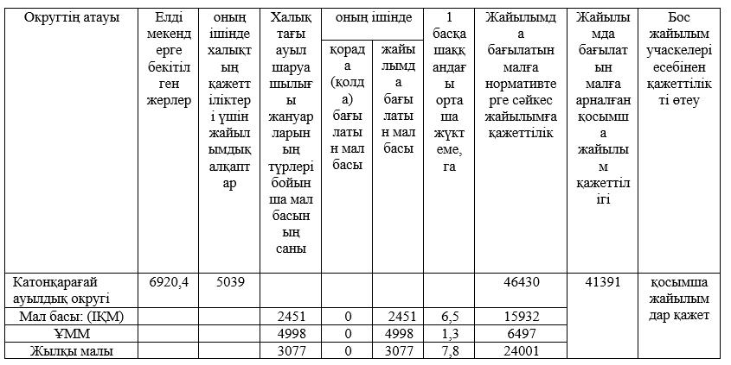

Округ бойынша халықтың мал басына арналған жайылымдарға қажеттілік есебі нәтижесіне сәйкес қосымша жайылымдар талап етіледі, жайылым тапшылығы бар.
Округтің ауыл шаруашылығы мақсатындағы жерлері құрамында 33 591,6 гектар жайылымдар бар, ауыл шаруашылығы мақсатындағы жерлердің іс жүзінде барлығы жеке тұлғалар мен мемлекеттік емес заңды тұлғалардың пайдалануында және меншігінде.
Округтегі ауыл шаруашылығы құрылымдарында – ЖШС, шаруа және фермер қожалықтарында мал басы: ірі қара мал – 711 бас, ұсақ мүйізді мал – 1588 бас, жылқы – 2331 бас (8-кесте).
8-кесте. Ауыл шаруашылығы құрылымдары үшін жайылымдарға қажеттілікті есептеу

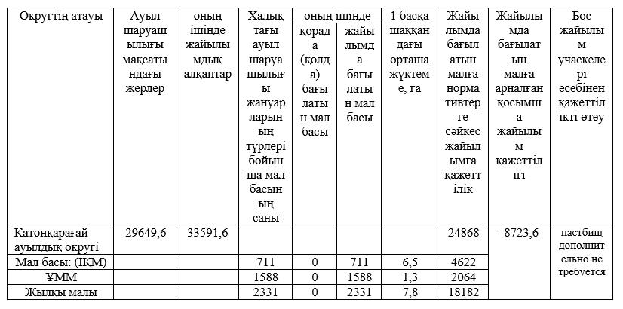

Округтегі ауыл шаруашылығы құрылымдарындағы мал басын жайылыммен қамтамасыз етуге жүргізілген есеп нәтижесіне сәйкес қосымша жайылымдар талап етілмейді, жайылым тапшылығы жоқ.
Ауыл шаруашылығы жануарларын жаю үшін жалпы 71,298 мың гектар жайылым қажет. Оның ішінде 2451 бас ірі қара мал, 4998 бас ұсақ мүйізді мал және 3077 бас жылқы қоғамдық жайылымдарда, жалпы аумағы 5,039 мың гектар жерлерде бағылуда.Ал 711 бас ірі қара мал, 1588 бас ұсақ мүйізді мал және 2331 бас жылқы жер пайдалануға берілген жайылымдарда, жалпы аумағы 33,592 мың гектар жерлерде бағылуда.
9-кесте. Қажетті қосымша жайылымдар
№ р/н | Босалқы жерлер есебінен талап етілетін қосымша жайылымдар, мың гектар | Қосымша берілетін жайылымдар
№ р/н |  | Жайылым пайдаланушыларға жер пайдалануға берілуі мүмкін жайылымдар, мың гектар | Халықтың жеке қосалқы шаруашылығындағы ауыл шаруашылығы жануарларын жаю қажеттіліктерін қанағаттандыру мақсатында резервке алынуға жататын жайылымдар, мың гектар
1 | 2 | 3 | 4
1 | 41,391 | - | 41,391
Катонқарағай ауданы бойынша
2026-2030 жылдарға арналған
және оларды пайдалану
жөніндегі
Жоспарға 5.2-қосымша
Жайылымдардың геоботаникалық зерттеу деректері

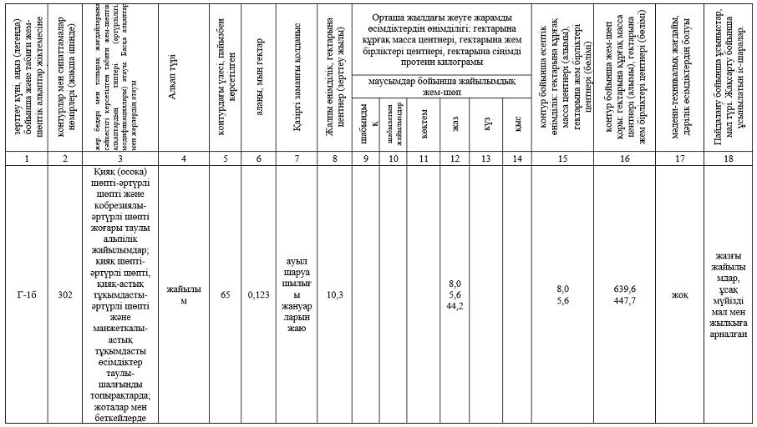
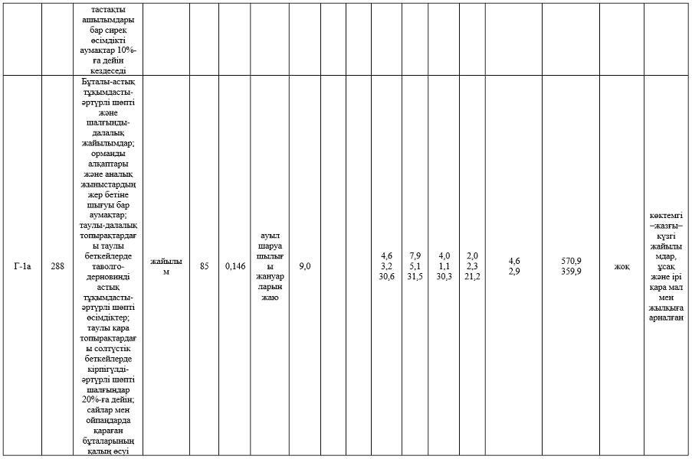
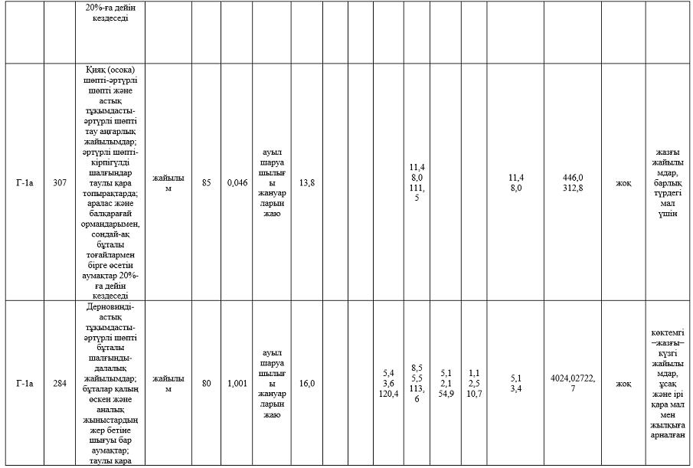
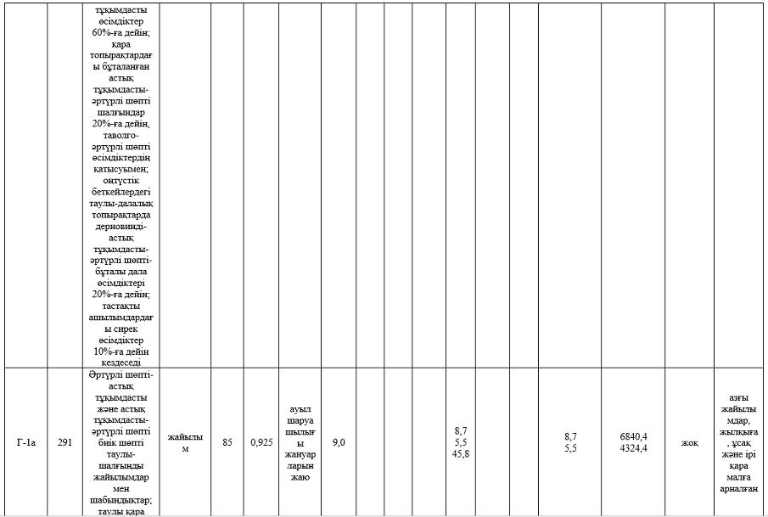
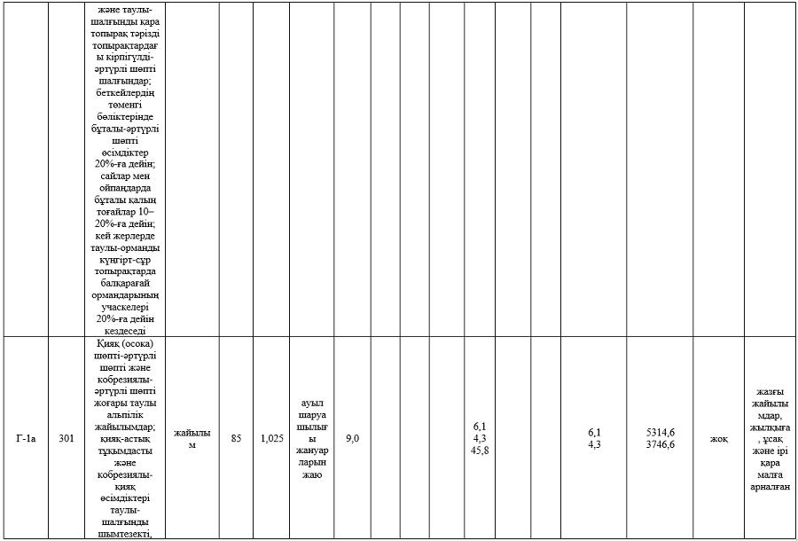
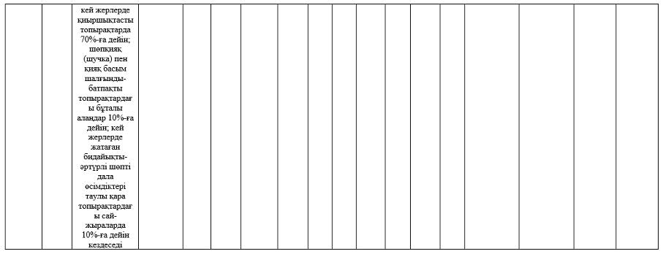

Катонқарағай ауданы бойынша
2026-2030 жылдарға арналған
және оларды пайдалану
жөніндегі
Жоспарға 5.3-қосымша
Ауыл шаруашылығы жануарларын айдап өтуге арналған жайылымдық инфрақұрылым объектілері және сервитуттар туралы мәліметтер
№ р/н | Жайылымдық инфрақұрылым объектілері | Қолданыстағы жайылымдық инфрақұрылым объектілерінің саны, дана | Құрылыс салуды (қайта жаңартуды) талап ететін жайылымдық инфрақұрылым объектілерінің саны, дана | Ұзындығы, километр | Алаңы, мың шаршы метр
1 | 2 | 3 | 4 | 5 | 6
1. | Сумен жабдықтау құрылыстары (құдықтар, құбырлы және шахталы құдықтар, қазба жұмыстары)
2. | Құрылыстар, көпірлер, жолдар
3. | Мал айдау жолдары, мал тоқтайтын орындар және суаратын орындар
4. | Қой қоралары, қоралар және қоршалған аумақтар, жайылым қоршаулары, қоршаулар (электр қоршауларын қоса алғанда), ауыл шаруашылығы жануарларын жартылай жаюға арналған қоралар
5. | Ауыл шаруашылығы жануарларын ветеринариялық өңдеуге арналған қора-жайлар
6. | Электр және жылу энергиясымен қамтамасыз етуге арналған құрылыстар мен объектілер, сондай-ақ жаңартылатын және баламалы энергия көздерін пайдалану объектілері
7. | Сумен жабдықтау құрылыстары және тіршілікті қамтамасыз етудің басқа да түрлері, қызметкерлерді маусымдық орналастыруға арналған құрылыстар және жайылымдарды күтіп ұстау мен пайдалану үшін қажетті басқа да мүлік
Катонқарағай ауданы бойынша
2026-2030 жылдарға арналған
және оларды пайдалану
жөніндегі
Жоспарға 5.4-қосымша
1-кесте. Мал басының саны туралы деректер, олардың иелерін көрсетеді
№ р/н | Әкімшілік-аумақтық объектілер жіктеуіші бойынша кенттің, ауылдың, ауылдық округтің коды | Кенттің, ауылдың, ауылдық округтің атауы | Меншік иесінің түрі | Меншік иесінің бизнес-сәйкестендіру нөмірі / жеке сәйкестендіру нөмірі | Жеке тұлғалардың тегі, аты, әкесінің аты (бар болған жағдайда) немесе заңды тұлғалардың атауы | Мал басының саны, бас
 |  |  |  |  |  | Ірі қара мал | Ұсақ мал | Жылқы малы
1 | 635443100 | Катонқарағай | жеке тұлға | 530908301202 | АХМЕРОВ АМАНГЕЛДЫ | 2 |  | 2
2 | 635443100 | Катонқарағай | жеке тұлға | 821007301901 | МУСТАФИН РАФХАТ | 9 | 14 | 7
3 | 635443100 | Катонқарағай | жеке тұлға | 510802301212 | КИЛЬТЕР ЕВГЕНИЙ | 3 |  | 27
4 | 635443100 | Катонқарағай | жеке тұлға | 580322401679 | БЛИНОВА | 2
5 | 635443100 | Катонқарағай | жеке тұлға | 590824301386 | ВОРОБЬЕВ | 2
6 | 635443100 | Катонқарағай | жеке тұлға | 630116401026 | БОЛТАБАЕВА | 2
7 | 635443100 | Катонқарағай | жеке тұлға | 720831301581 | РАМАЗАНОВ | 2
8 | 635443100 | Катонқарағай | жеке тұлға | 651204300254 | ДЮСУПОВ | 3 |  | 1
9 | 635443100 | Катонқарағай | жеке тұлға | 611114300991 | АКТАМБАЕВ | 4
10 | 635443100 | Катонқарағай | жеке тұлға | 380310303403 | БЕКЕНОВ | 6 | 15 | 3
11 | 635443100 | Катонқарағай | жеке тұлға | 670105301919 | СТЕПАНИЩЕВ | 1 |  | 1
12 | 635443100 | Катонқарағай | жеке тұлға | 490825402177 | ОКУШЕВА | 0 | 25 | 5
13 | 635443100 | Катонқарағай | жеке тұлға | 730619302122 | ТУРДЫБАЕВ | 5 |  | 3
14 | 635443100 | Катонқарағай | жеке тұлға | 380303402304 | ТОКТАРОВА | 7 |  | 5
15 | 635443100 | Катонқарағай | жеке тұлға | 791221301947 | БИДАХМЕТОВ | 31 |  | 5
16 | 635443100 | Катонқарағай | жеке тұлға | 610217300522 | САРСЕНОВ | 9
17 | 635443100 | Катонқарағай | жеке тұлға | 631119301524 | ПАНИНОВ | 4 | 5 | 1
18 | 635443100 | Катонқарағай | жеке тұлға | 541102300267 | БАЙГОЖИН | 5 | 15
19 | 635443100 | Катонқарағай | жеке тұлға | 370820403014 | ЕСЕЕВА | 2 | 3
20 | 635443100 | Катонқарағай | жеке тұлға | 660307301698 | САГЫНДЫКОВ | 3 |  | 3
21 | 635443100 | Катонқарағай | жеке тұлға | 561117300400 | КЕНЕСБАЕВ | 4 | 7
22 | 635443100 | Катонқарағай | жеке тұлға | 740915302629 | БЕСПАЛОВ | 6 |  | 12
23 | 635443100 | Катонқарағай | жеке тұлға | 620810303146 | КАРСАКОВ | 0 |  | 4
24 | 635443100 | Катонқарағай | жеке тұлға | 670711300152 | АШКЕНЕВ | 4 | 11 | 2
25 | 635443100 | Катонқарағай | жеке тұлға | 530309301771 | ЧЕНВАЕВ | 1 | 5 | 1
26 | 635443100 | Катонқарағай | жеке тұлға | 680311302136 | ШАРЫПОВ | 8 |  | 1
27 | 635443100 | Катонқарағай | жеке тұлға | 550724300189 | ЖУРТБАЕВ | 5 |  | 2
28 | 635443100 | Катонқарағай | жеке тұлға | 620116300179 | ШУМЦЕВ | 1
29 | 635443100 | Катонқарағай | жеке тұлға | 840817301470 | ТОКИМОВ | 5
30 | 635443100 | Катонқарағай | жеке тұлға | 661230401123 | ЕРЖИБАЕВА | 0 |  | 2
31 | 635443100 | Катонқарағай | жеке тұлға | 820915301241 | ЖАЙСАНБАЕВ | 1
32 | 635443100 | Катонқарағай | жеке тұлға | 571218400715 | БАЗАНОВА | 4 |  | 11
33 | 635443100 | Катонқарағай | жеке тұлға | 780204300119 | ШУМЦЕВ | 1
34 | 635443100 | Катонқарағай | жеке тұлға | 660124400156 | РЫЖКОВА | 2
35 | 635443100 | Катонқарағай | жеке тұлға | 561006300536 | КАНАПИН |  | 3
36 | 635443100 | Катонқарағай | жеке тұлға | 520510302730 | ИСМАИЛОВ |  |  | 1
37 | 635443100 | Катонқарағай | жеке тұлға | 580517301912 | СУЛЕЙМЕНОВ | 6 | 23 | 6
38 | 635443100 | Катонқарағай | жеке тұлға | 641102400899 | КОБЕЛЕКОВА | 4 |  | 2
39 | 635443100 | Катонқарағай | жеке тұлға | 520819301158 | ТУЛУКБАЕВ | 3 | 6 | 5
40 | 635443100 | Катонқарағай | жеке тұлға | 651105301869 | ТОКТАРГАЛИЕВ | 1
41 | 635443100 | Катонқарағай | жеке тұлға | 530323301490 | КОБЗЕВ | 2
42 | 635443100 | Катонқарағай | жеке тұлға | 601027301281 | КОБЕШОВ | 7 | 21 | 2
43 | 635443100 | Катонқарағай | жеке тұлға | 771125300180 | МИНИН | 2 | 6 | 5
44 | 635443100 | Катонқарағай | жеке тұлға | 760314300956 | РАМАЗАНОВ |  | 9 | 5
45 | 635443100 | Катонқарағай | жеке тұлға | 630103302691 | УТЕПБЕРГЕНОВ | 2 |  | 4
46 | 635443100 | Катонқарағай | жеке тұлға | 660409302195 | МУКАШЕВ | 5 |  | 3
47 | 635443100 | Катонқарағай | жеке тұлға | 641206301678 | КУДЕРИН | 8 | 19 | 3
48 | 635443100 | Катонқарағай | жеке тұлға | 880910300287 | АСХАТҰЛЫ |  | 29 | 11
49 | 635443100 | Катонқарағай | жеке тұлға | 560604301443 | КУРМАНГАЛИЕВ |  | 4 | 1
50 | 635443100 | Катонқарағай | жеке тұлға | 520228302064 | КАКПАНБАЕВ | 3 |  | 21
51 | 635443100 | Катонқарағай | жеке тұлға | 780406303101 | САКОСОВ | 3 |  | 28
52 | 635443100 | Катонқарағай | жеке тұлға | 620121300146 | СМАМАГЗУМОВ | 4 | 3 | 6
53 | 635443100 | Катонқарағай | жеке тұлға | 600718301710 | АЛИПИНОВ | 4 | 7 | 6
54 | 635443100 | Катонқарағай | жеке тұлға | 940824401139 | РАМАЗАНОВА | 6
55 | 635443100 | Катонқарағай | жеке тұлға | 790322300628 | БАЛТАБАЕВ | 20 | 5 | 5
56 | 635443100 | Катонқарағай | жеке тұлға | 710122401591 | КАЛАУБАЕВА | 2
57 | 635443100 | Катонқарағай | жеке тұлға | 631205302391 | РАМАЗАНОВ | 8 |  | 31
58 | 635443100 | Катонқарағай | жеке тұлға | 771113302210 | БУЛАБАЕВ | 6 |  | 6
59 | 635443100 | Катонқарағай | жеке тұлға | 630705302337 | ПОНКРАТЬЕВ | 7 |  | 1
60 | 635443100 | Катонқарағай | жеке тұлға | 410630400999 | КАПАНОВА | 2
61 | 635443100 | Катонқарағай | жеке тұлға | 751023301468 | МУКАШЕВ | 5 | 15 | 1
62 | 635443100 | Катонқарағай | жеке тұлға | 780618302077 | АБДУЛОВ |  | 28
63 | 635443100 | Катонқарағай | жеке тұлға | 640410402738 | НУРТАЗИНА | 7 |  | 9
64 | 635443100 | Катонқарағай | жеке тұлға | 590110300811 | ДЕМЧИНОВ |  | 10
65 | 635443100 | Катонқарағай | жеке тұлға | 560505303213 | БИБОЛОВ | 12 | 20 | 57
66 | 635443100 | Катонқарағай | жеке тұлға | 640804301785 | АБДУЛОВ | 8 | 27 | 11
67 | 635443100 | Катонқарағай | жеке тұлға | 631025300357 | АЛИПИНОВ | 6
68 | 635443100 | Катонқарағай | жеке тұлға | 650102304286 | ТИМАНОВ | 4
69 | 635443100 | Катонқарағай | жеке тұлға | 640412301259 | ШАРИПОВ | 10 | 20
70 | 635443100 | Катонқарағай | жеке тұлға | 641005302247 | АБДУЛОВ | 12 | 50 | 1
71 | 635443100 | Катонқарағай | жеке тұлға | 650802301002 | КЕНЖЕТАЕВ | 2 | 16 | 7
72 | 635443100 | Катонқарағай | жеке тұлға | 550313402494 | ЖАНГАЗИНА |  |  | 5
73 | 635443100 | Катонқарағай | жеке тұлға | 651115301724 | БАДАГУЛОВ |  |  | 1
74 | 635443100 | Катонқарағай | жеке тұлға | 660310302830 | ТОКСАНБАЕВ |  | 50 | 31
75 | 635443100 | Катонқарағай | жеке тұлға | 830416302279 | ЧАКИРТОВ | 1 |  | 1
76 | 635443100 | Катонқарағай | жеке тұлға | 560317300188 | ДАУЛЕТПАЕВ |  | 20
77 | 635443100 | Катонқарағай | жеке тұлға | 540410302582 | ТРУБАЧЕВ |  | 21 | 1
78 | 635443100 | Катонқарағай | жеке тұлға | 711224300425 | ИМОЛДИН | 2 | 7 | 10
79 | 635443100 | Катонқарағай | жеке тұлға | 601214300488 | ЧАТАНОВ | 2 | 12 | 10
80 | 635443100 | Катонқарағай | жеке тұлға | 821002302704 | КАДЫЛБЕКОВ | 6
81 | 635443100 | Катонқарағай | жеке тұлға | 690808400378 | ЖАНАБИЛОВА | 6 | 5 | 17
82 | 635443100 | Катонқарағай | жеке тұлға | 680101312627 | КУСЕКОВ | 2 | 9 | 7
83 | 635443100 | Катонқарағай | жеке тұлға | 550419401968 | СУРАУБАЕВА | 14 | 55 | 66
84 | 635443100 | Катонқарағай | жеке тұлға | 600518302197 | МУКАШЕВ | 5 | 11 | 2
85 | 635443100 | Катонқарағай | жеке тұлға | 490728300880 | КЫЗЫРОВ | 5 |  | 4
86 | 635443100 | Катонқарағай | жеке тұлға | 640521400884 | АБДУЛОВА | 5 | 10 | 4
87 | 635443100 | Катонқарағай | жеке тұлға | 841010301793 | ПАНИНОВ | 6 |  | 5
88 | 635443100 | Катонқарағай | жеке тұлға | 370730401178 | РАМАЗАНОВА | 4 |  | 12
89 | 635443100 | Катонқарағай | жеке тұлға | 670913302503 | ТОКТАРОВ |  |  | 2
90 | 635443100 | Катонқарағай | жеке тұлға | 770425300085 | САСАНОВ | 4
91 | 635443100 | Катонқарағай | жеке тұлға | 530112301403 | ШЕРШНЕВ | 5
92 | 635443100 | Катонқарағай | жеке тұлға | 760407402141 | ТОКТАРОВА | 5 |  | 6
93 | 635443100 | Катонқарағай | жеке тұлға | 470202402443 | САСАНОВА | 4
94 | 635443100 | Катонқарағай | жеке тұлға | 360515403817 | ЕСЕНТАЕВА | 4 | 20 | 6
95 | 635443100 | Катонқарағай | жеке тұлға | 560725301987 | ТАУДАНБЕКОВ |  |  | 11
96 | 635443100 | Катонқарағай | жеке тұлға | 900909351430 | САФИН | 3 |  | 3
97 | 635443100 | Катонқарағай | жеке тұлға | 690403302415 | МУКАШЕВ | 9 | 28 | 2
98 | 635443100 | Катонқарағай | жеке тұлға | 610813300691 | БАЗИЛОВ | 4 | 14 | 3
99 | 635443100 | Катонқарағай | жеке тұлға | 660423301857 | АБАКАНОВ | 4 | 14
100 | 635443100 | Катонқарағай | жеке тұлға | 480203301045 | МОЖАНОВ | 2 |  | 1
101 | 635443100 | Катонқарағай | жеке тұлға | 740319302708 | АШИМХАНОВ | 10 | 20 | 9
102 | 635443100 | Катонқарағай | жеке тұлға | 620203301893 | ДЕМЕСИНОВ | 4 |  | 7
103 | 635443100 | Катонқарағай | жеке тұлға | 850620300403 | МАЖРЕНОВ |  |  | 3
104 | 635443100 | Катонқарағай | жеке тұлға | 650126300426 | АЙДАРБАЕВ | 7 |  | 33
105 | 635443100 | Катонқарағай | жеке тұлға | 581013302168 | БАЛТАБАЕВ | 3 |  | 2
106 | 635443100 | Катонқарағай | жеке тұлға | 721010300641 | КУДЕНЕВ | 6 | 13 | 2
107 | 635443100 | Катонқарағай | жеке тұлға | 530721301137 | БАЙГАЗИН | 5 | 6
108 | 635443100 | Катонқарағай | жеке тұлға | 750723302370 | КАРИКПАЕВ |  |  | 1
109 | 635443100 | Катонқарағай | жеке тұлға | 460504400115 | ХАМИТОВА | 10 | 15 | 14
110 | 635443100 | Катонқарағай | жеке тұлға | 790422401537 | КАРИКПАЕВА |  |  | 1
111 | 635443100 | Катонқарағай | жеке тұлға | 430806400522 | ЖАКИЖАНОВА | 4
112 | 635443100 | Катонқарағай | жеке тұлға | 580120303145 | ЖАКИБАЕВ | 2
113 | 635443100 | Катонқарағай | жеке тұлға | 520918300118 | САНИЯЗОВ | 4 | 18
114 | 635443100 | Катонқарағай | жеке тұлға | 740812402467 | ОГНЕВА | 1
115 | 635443100 | Катонқарағай | жеке тұлға | 710623402117 | ЖЕКСЕМБАЕВА |  | 6 | 5
116 | 635443100 | Катонқарағай | жеке тұлға | 500922301352 | АЛИПИНОВ | 2 |  | 5
117 | 635443100 | Катонқарағай | жеке тұлға | 550314300556 | АЛИПИНОВ | 7 | 14 | 23
118 | 635443100 | Катонқарағай | жеке тұлға | 820909302425 | ТОГСАЕВ | 30
119 | 635443100 | Катонқарағай | жеке тұлға | 610602302511 | НУРТАЗИН | 1
120 | 635443100 | Катонқарағай | жеке тұлға | 810411301309 | ДАНДЫБАЕВ | 4 | 6 | 1
121 | 635443100 | Катонқарағай | жеке тұлға | 650313401269 | НУКСИЕВА | 4 | 17 | 6
122 | 635443100 | Катонқарағай | жеке тұлға | 840204302614 | ҚАБДОЛДА | 1
123 | 635443100 | Катонқарағай | жеке тұлға | 701007302093 | ТАУДАНБЕКОВ | 6 |  | 1
124 | 635443100 | Катонқарағай | жеке тұлға | 400101426151 | ЖЫЛМАСПАЕВА |  | 10
125 | 635443100 | Катонқарағай | жеке тұлға | 570718301821 | СЕРИКБАЕВ | 4 |  | 1
126 | 635443100 | Катонқарағай | жеке тұлға | 610923301836 | КОЖАБЕРГЕН0В | 5 | 30
127 | 635443100 | Катонқарағай | жеке тұлға | 620306401816 | ТИМАНОВА | 8 | 8 | 7
128 | 635443100 | Катонқарағай | жеке тұлға | 511005300155 | АБДЫКЕРОВ | 9
129 | 635443100 | Катонқарағай | жеке тұлға | 830627300160 | ШАКЕНОВ |  |  | 4
130 | 635443100 | Катонқарағай | жеке тұлға | 640315302923 | НУРКУШОВ |  |  | 1
131 | 635443100 | Катонқарағай | жеке тұлға | 660101307607 | КОНУРБАЕВ | 15 | 20 | 17
132 | 635443100 | Катонқарағай | жеке тұлға | 530107400602 | ЖЕКСЕМБАЕВА |  |  | 4
133 | 635443100 | Катонқарағай | жеке тұлға | 580720301785 | АМАНГУЛОВ | 6 | 30 | 6
134 | 635443100 | Катонқарағай | жеке тұлға | 640903302286 | САГЫНДЫКОВ |  |  | 2
135 | 635443100 | Катонқарағай | жеке тұлға | 530711301033 | ЖУРТБАЕВ | 3 | 13 | 1
136 | 635443100 | Катонқарағай | жеке тұлға | 430612300501 | САМЕКОВ | 1
137 | 635443100 | Катонқарағай | жеке тұлға | 691005300220 | КАМАЛИЕВ | 3 | 32 | 2
138 | 635443100 | Катонқарағай | жеке тұлға | 380915402669 | БАДАГУЛОВА | 9 |  | 1
139 | 635443100 | Катонқарағай | жеке тұлға | 611113402582 | ИБРАИМОВА | 2 | 7 | 1
140 | 635443100 | Катонқарағай | жеке тұлға | 520717400161 | ЖИРЕНЧИНА | 2 |  | 10
141 | 635443100 | Катонқарағай | жеке тұлға | 670603301956 | МУКУШЕВ | 2 |  | 4
142 | 635443100 | Катонқарағай | жеке тұлға | 680817400286 | БАЙГУРМАНОВА | 3
143 | 635443100 | Катонқарағай | жеке тұлға | 551012300349 | КРЫКБАЕВ | 2 |  | 3
144 | 635443100 | Катонқарағай | жеке тұлға | 600506301292 | ДАНДЫБАЕВ | 10 |  | 10
145 | 635443100 | Катонқарағай | жеке тұлға | 700320301649 | КУРМАНГАЛИЕВ | 4 |  | 5
146 | 635443100 | Катонқарағай | жеке тұлға | 830507400223 | БЛИНОВА | 1
147 | 635443100 | Катонқарағай | жеке тұлға | 670713401009 | ЕЛЮБАЕВА | 5 |  | 7
148 | 635443100 | Катонқарағай | жеке тұлға | 670206300414 | КРЫКБАЕВ | 3 | 6 | 2
149 | 635443100 | Катонқарағай | жеке тұлға | 570622300415 | АУТАЛИПОВ | 3 | 13
150 | 635443100 | Катонқарағай | жеке тұлға | 610907301185 | УАЛИЕВ | 4 | 1
151 | 635443100 | Катонқарағай | жеке тұлға | 680301303516 | АБУГАНЕВ | 3 | 7
152 | 635443100 | Катонқарағай | жеке тұлға | 760815402685 | МУРЗАГАЛИЕВА | 2 | 3
153 | 635443100 | Катонқарағай | жеке тұлға | 470420301731 | КОКЕНОВ |  |  | 2
154 | 635443100 | Катонқарағай | жеке тұлға | 591120303010 | МИЯБАЕВ |  |  | 1
155 | 635443100 | Катонқарағай | жеке тұлға | 680302300389 | БУЛАБАЕВ | 3 | 6 | 15
156 | 635443100 | Катонқарағай | жеке тұлға | 910208451626 | АКМИЕВА | 9 | 6 | 2
157 | 635443100 | Катонқарағай | жеке тұлға | 700731400295 | БАТРКАНОВА | 4 |  | 2
158 | 635443100 | Катонқарағай | жеке тұлға | 641207300348 | БАЙГУНАКОВ | 4
159 | 635443100 | Катонқарағай | жеке тұлға | 610101401893 | БИБОЛОВА | 4 | 6 | 2
160 | 635443100 | Катонқарағай | жеке тұлға | 600101317960 | КУСАИНОВ | 7 | 21
161 | 635443100 | Катонқарағай | жеке тұлға | 620630301598 | ЧЕКПАРОВ | 6 | 16 | 3
162 | 635443100 | Катонқарағай | жеке тұлға | 450917300038 | ЖАКИПОВ | 5 | 8
163 | 635443100 | Катонқарағай | жеке тұлға | 390308302466 | ЖАМБУЛОВ | 20 | 10 | 23
164 | 635443100 | Катонқарағай | жеке тұлға | 570713300182 | АМАНГУЛОВ |  | 1 | 1
165 | 635443100 | Катонқарағай | жеке тұлға | 630213300336 | НУКУШЕВ | 1 | 4
166 | 635443100 | Катонқарағай | жеке тұлға | 770901303903 | ШИЛАЙ | 60 | 77 | 50
167 | 635443100 | Катонқарағай | жеке тұлға | 690618302167 | КОКУМБАЕВ | 6 |  | 14
168 | 635443100 | Катонқарағай | жеке тұлға | 640202400156 | КАСЫМХАНОВА | 5 |  | 3
169 | 635443100 | Катонқарағай | жеке тұлға | 901106301441 | НҰРТАЗИН | 22 | 14 | 18
170 | 635443100 | Катонқарағай | жеке тұлға | 750723301572 | АРЫШЕВ | 6 | 6 | 3
171 | 635443100 | Катонқарағай | жеке тұлға | 820624301399 | КАСЕНОВ | 2 |  | 4
172 | 635443100 | Катонқарағай | жеке тұлға | 651017401034 | БОЛЫСОВА | 9
173 | 635443100 | Катонқарағай | жеке тұлға | 800723450229 | НУРЛАНОВА | 6
174 | 635443100 | Катонқарағай | жеке тұлға | 451225300643 | МАМЫРКАНОВ | 4
175 | 635443100 | Катонқарағай | жеке тұлға | 580208400294 | ТОКМУРЗИНОВА | 9
176 | 635443100 | Катонқарағай | жеке тұлға | 860816301419 | МУСАКАНОВ | 4
177 | 635443100 | Катонқарағай | жеке тұлға | 581115302915 | КУСАИНОВ | 6
178 | 635443100 | Катонқарағай | жеке тұлға | 630213303241 | НУРГАЛИЕВ | 4 | 8 | 8
179 | 635443100 | Катонқарағай | жеке тұлға | 560212400202 | МУСАКАНОВА | 2 | 12
180 | 635443100 | Катонқарағай | жеке тұлға | 641129302300 | ЖАНГУДИЕВ |  |  | 14
181 | 635443100 | Катонқарағай | жеке тұлға | 550729300750 | БЕЙГАНОВ | 7
182 | 635443100 | Катонқарағай | жеке тұлға | 620503301110 | АЛИПИН |  | 8
183 | 635443100 | Катонқарағай | жеке тұлға | 850314300717 | МУБАРАКОВ | 3
184 | 635443100 | Катонқарағай | жеке тұлға | 721126302242 | САДЫКОВ | 5 | 10
185 | 635443100 | Катонқарағай | жеке тұлға | 610502302032 | ПАНИНОВ | 10 | 31 | 19
186 | 635443100 | Катонқарағай | жеке тұлға | 760516302881 | АНДИНОВ | 1
187 | 635443100 | Катонқарағай | жеке тұлға | 690403300101 | БОКЕЕВ | 1
188 | 635443100 | Катонқарағай | жеке тұлға | 720207302418 | ИСАНОВ | 6 | 8 | 6
189 | 635443100 | Катонқарағай | жеке тұлға | 610627301420 | ОМАРОВ | 2 | 7 | 2
190 | 635443100 | Катонқарағай | жеке тұлға | 540116400128 | КИСАМБИНА |  | 19 | 3
191 | 635443100 | Катонқарағай | жеке тұлға | 650729400490 | МУКАШЕВА | 3 | 14 | 6
192 | 635443100 | Катонқарағай | жеке тұлға | 640122301183 | САКЕНОВ |  | 22 | 13
193 | 635443100 | Катонқарағай | жеке тұлға | 630315302892 | ШАРЫПОВ | 11
194 | 635443100 | Катонқарағай | жеке тұлға | 780930400172 | ВЯЗИГИНА | 5 | 4 | 2
195 | 635443100 | Катонқарағай | жеке тұлға | 711212300658 | АСКАБУЛОВ | 6 | 15 | 2
196 | 635443100 | Катонқарағай | жеке тұлға | 520607301195 | ДӘНДІБАЙ |  | 4 | 8
197 | 635443100 | Катонқарағай | жеке тұлға | 560102303440 | АХМАДИЕВ | 4 |  | 12
198 | 635443100 | Катонқарағай | жеке тұлға | 630125300457 | ЖАМПЕИСОВ |  | 7
199 | 635443100 | Катонқарағай | жеке тұлға | 500101303434 | ПАНИНОВ | 3 |  | 2
200 | 635443100 | Катонқарағай | жеке тұлға | 621027300237 | АЛЬХАМОВ | 4 | 9 | 6
201 | 635443100 | Катонқарағай | жеке тұлға | 740320302476 | ТЮЛЕБИЕВ | 5 |  | 3
202 | 635443100 | Катонқарағай | жеке тұлға | 511203301348 | ЖАРАСПАЕВ | 5 |  | 1
203 | 635443100 | Катонқарағай | жеке тұлға | 690428301730 | АБДУЛОВ | 8 |  | 4
204 | 635443100 | Катонқарағай | жеке тұлға | 721113402082 | БЕКПЕРДИНОВА | 2 |  | 41
205 | 635443100 | Катонқарағай | жеке тұлға | 600329301667 | НУРМОЛДИН | 3 | 10 | 4
206 | 635443100 | Катонқарағай | жеке тұлға | 570908400278 | ЧАТАНОВА | 2 |  | 4
207 | 635443100 | Катонқарағай | жеке тұлға | 591022301319 | АЛИПИН |  | 9
208 | 635443100 | Катонқарағай | жеке тұлға | 640212302498 | КАСЕНОВ | 10
209 | 635443100 | Катонқарағай | жеке тұлға | 630326301140 | ТЫНЫБАЕВ | 4 | 10
210 | 635443100 | Катонқарағай | жеке тұлға | 750825302314 | НУРГАЛИЕВ | 12 | 29 | 9
211 | 635443100 | Катонқарағай | жеке тұлға | 600515301836 | СМАГУЛОВ | 1 | 14 | 3
212 | 635443100 | Катонқарағай | жеке тұлға | 621119400322 | НУРМУХАНБЕТОВА | 8 | 17 | 4
213 | 635443100 | Катонқарағай | жеке тұлға | 680918400176 | МУКАНОВА | 3 | 68
214 | 635443100 | Катонқарағай | жеке тұлға | 500101417054 | АМАНГУЛОВА | 3 | 15 | 7
215 | 635443100 | Катонқарағай | жеке тұлға | 671212400347 | КУЗНЕЦОВА | 3 | 10 | 6
216 | 635443100 | Катонқарағай | жеке тұлға | 650215300162 | КИТЕПБАЕВ |  |  | 8
217 | 635443100 | Катонқарағай | жеке тұлға | 700124301980 | КУЗЕНЕВ | 6 | 6 | 3
218 | 635443100 | Катонқарағай | жеке тұлға | 650730301537 | ЖИЛМАСПАЕВ | 9 |  | 2
219 | 635443100 | Катонқарағай | жеке тұлға | 551107302788 | ТУЛЕПБЕРДИНОВ | 2
220 | 635443100 | Катонқарағай | жеке тұлға | 670108302110 | СОЛТАНГАЗИН | 6 | 37 | 4
221 | 635443100 | Катонқарағай | жеке тұлға | 470228400499 | ОРАЗАЕВА | 2
222 | 635443100 | Катонқарағай | жеке тұлға | 600814300368 | МУСАХАНОВ | 6 | 15
223 | 635443100 | Катонқарағай | жеке тұлға | 631104302174 | БАЗИЛОВ | 6
224 | 635443100 | Катонқарағай | жеке тұлға | 580823301091 | КАТЫШЕВ | 4 | 7
225 | 635443100 | Катонқарағай | жеке тұлға | 681013302159 | ИСАБАЕВ |  | 10 | 14
226 | 635443100 | Катонқарағай | жеке тұлға | 620108301847 | ЖЕКСЕМБАЕВ | 4 | 2 | 2
227 | 635443100 | Катонқарағай | жеке тұлға | 921006350866 | БЕЙСЕМБИНОВ |  |  | 1
228 | 635443100 | Катонқарағай | жеке тұлға | 610620301756 | ТОКТАГАНОВ | 8 | 9 | 3
229 | 635443100 | Катонқарағай | жеке тұлға | 600701302508 | АЛИХАНОВ |  | 18 | 5
230 | 635443100 | Катонқарағай | жеке тұлға | 741118302044 | ТОКТАГАНОВ | 4
231 | 635443100 | Катонқарағай | жеке тұлға | 370117301307 | САФИН |  | 4
232 | 635443100 | Катонқарағай | жеке тұлға | 740808302459 | БУДЫБАЕВ | 9 | 12 | 10
233 | 635443100 | Катонқарағай | жеке тұлға | 610925301262 | ТЛЕУБАЕВ |  | 10
234 | 635443100 | Катонқарағай | жеке тұлға | 651101300343 | КАЙСЕНОВ | 4 |  | 5
235 | 635443100 | Катонқарағай | жеке тұлға | 820504401977 | МАНЗУРА | 8
236 | 635443100 | Катонқарағай | жеке тұлға | 650114400308 | ЖИЕНБЕКОВА | 3
237 | 635443100 | Катонқарағай | жеке тұлға | 570120300387 | ИСМАИЛОВ | 5
238 | 635443100 | Катонқарағай | жеке тұлға | 810220302616 | УКОЛОВ | 5 |  | 7
239 | 635443100 | Катонқарағай | жеке тұлға | 830321400679 | ТУЛЕПБЕРДИНОВА | 5
240 | 635443100 | Катонқарағай | жеке тұлға | 550101302722 | ЕРСАЛИН | 2
241 | 635443100 | Катонқарағай | жеке тұлға | 621222302085 | ДЖАРАСПАЕВ | 6 |  | 1
242 | 635443100 | Катонқарағай | жеке тұлға | 621120302308 | ЖОЛАУШИНОВ | 5 | 6 | 3
243 | 635443100 | Катонқарағай | жеке тұлға | 710907301057 | МАКИШЕВ | 12 |  | 9
244 | 635443100 | Катонқарағай | жеке тұлға | 560802300540 | БОЛАЙ | 4 | 10 | 1
245 | 635443100 | Катонқарағай | жеке тұлға | 560928400156 | ДОСУМБАЕВА | 1
246 | 635443100 | Катонқарағай | жеке тұлға | 410308302076 | АБАКАЕВ | 2 | 10 | 2
247 | 635443100 | Катонқарағай | жеке тұлға | 630701302791 | ТАУДАНБЕКОВ | 17 |  | 25
248 | 635443100 | Катонқарағай | жеке тұлға | 360910402083 | ЖАМПЕИСОВА | 5 | 2
249 | 635443100 | Катонқарағай | жеке тұлға | 740721300698 | ОРАЗГАЛИНОВ | 7
250 | 635443100 | Катонқарағай | жеке тұлға | 601128400932 | ТАНАБАЕВА | 2
251 | 635443100 | Катонқарағай | жеке тұлға | 701209301945 | КЫДЫРОВ | 2
252 | 635443100 | Катонқарағай | жеке тұлға | 600213403242 | КЫШКАШБАЕВА | 1 | 29
253 | 635443100 | Катонқарағай | жеке тұлға | 550330301393 | СУНДЕТПАЕВ | 5 | 17
254 | 635443100 | Катонқарағай | жеке тұлға | 610224401763 | МУРЗАКАНОВА | 2 | 11
255 | 635443100 | Катонқарағай | жеке тұлға | 600101311753 | КЕШИЛЬБАЕВ | 6 | 21 | 3
256 | 635443100 | Катонқарағай | жеке тұлға | 500802402077 | БАЯНОВА | 2 | 15
257 | 635443100 | Катонқарағай | жеке тұлға | 610107301215 | ТОБУЛОВ | 2 | 10 | 3
258 | 635443100 | Катонқарағай | жеке тұлға | 730308302914 | ТАУДАНБЕКОВ | 1 | 7 | 10
259 | 635443100 | Катонқарағай | жеке тұлға | 660322302172 | КАЛАУБАЕВ | 6
260 | 635443100 | Катонқарағай | жеке тұлға | 680319401702 | БАСАРИЕВА | 5
261 | 635443100 | Катонқарағай | жеке тұлға | 710316300432 | НУРТАЗИН | 5 | 10 | 3
262 | 635443100 | Катонқарағай | жеке тұлға | 540913301360 | САГЫНГАНОВ | 4 |  | 4
263 | 635443100 | Катонқарағай | жеке тұлға | 601124300161 | ШЕРШНЕВ | 9
264 | 635443100 | Катонқарағай | жеке тұлға | 801010302299 | МОЖАНОВ | 2 | 10 | 4
265 | 635443100 | Катонқарағай | жеке тұлға | 550201403265 | МОЖАНОВА | 3 | 16 | 4
266 | 635443100 | Катонқарағай | жеке тұлға | 681030302141 | САРБАСАОВ | 8 | 3 | 3
267 | 635443100 | Катонқарағай | жеке тұлға | 850927402445 | ДОСАНОВА | 9 | 9 | 7
268 | 635443100 | Катонқарағай | жеке тұлға | 510705401717 | АЛИКЕНОВА | 5 | 1 | 29
269 | 635443100 | Катонқарағай | жеке тұлға | 660419302070 | КЫДЫРОВ | 1 | 6 | 1
270 | 635443100 | Катонқарағай | жеке тұлға | 590901304296 | МОЖАНОВ |  | 59 | 41
271 | 635443100 | Катонқарағай | жеке тұлға | 581127300121 | ТАСУБАЕВ | 4 | 7 | 5
272 | 635443100 | Катонқарағай | жеке тұлға | 570904400137 | КЫДЫРОВА | 5
273 | 635443100 | Катонқарағай | жеке тұлға | 550510403394 | ЖАКЕЕВА | 4 |  | 5
274 | 635443100 | Катонқарағай | жеке тұлға | 670308300353 | АИПОВ | 10 | 3 | 28
275 | 635443100 | Катонқарағай | жеке тұлға | 720103301117 | АЙДАРБАЕВ | 1
276 | 635443100 | Катонқарағай | жеке тұлға | 660207302791 | АЛЬХАМОВ | 8
277 | 635443100 | Катонқарағай | жеке тұлға | 691113301097 | ДАУТБАЕВ | 12 | 20 | 2
278 | 635443100 | Катонқарағай | жеке тұлға | 790817302457 | БАЙБОСЫНОВ | 8 |  | 21
279 | 635443100 | Катонқарағай | жеке тұлға | 611224301521 | САЙНОЛДИН | 3 | 11
280 | 635443100 | Катонқарағай | жеке тұлға | 670727300388 | НУКСИЕВ | 8 | 17 | 1
281 | 635443100 | Катонқарағай | жеке тұлға | 580620300545 | КУСАИНОВ | 8 | 17 | 7
282 | 635443100 | Катонқарағай | жеке тұлға | 780101300852 | ОСПАНОВ | 5 | 3 | 2
283 | 635443100 | Катонқарағай | жеке тұлға | 900925300681 | БАҒДӘУЛЕТОВ | 2
284 | 635443100 | Катонқарағай | жеке тұлға | 500117300279 | ЖАЙСАНБАЕВ | 4 | 42
285 | 635443100 | Катонқарағай | жеке тұлға | 611008301567 | АБДУЛОВ | 5 |  | 4
286 | 635443100 | Катонқарағай | жеке тұлға | 760525301149 | КАИРГАЗИН |  |  | 12
287 | 635443100 | Катонқарағай | жеке тұлға | 550313300668 | НУРМОЛДИН | 2
288 | 635443100 | Катонқарағай | жеке тұлға | 721210300262 | БАЙГОНУСОВ | 7 | 13 | 5
289 | 635443100 | Катонқарағай | жеке тұлға | 620412303182 | БАЙГАЗИН |  |  | 6
290 | 635443100 | Катонқарағай | жеке тұлға | 710830301227 | МАМЫРХАНОВ | 10 | 14
291 | 635443100 | Катонқарағай | жеке тұлға | 551117300974 | КУЕКПАЕВ | 3 | 12 | 6
292 | 635443100 | Катонқарағай | жеке тұлға | 680425302374 | КУСАИНОВ | 2 | 10
293 | 635443100 | Катонқарағай | жеке тұлға | 511117300223 | АБСАЛЯМОВ |  | 3
294 | 635443100 | Катонқарағай | жеке тұлға | 650209302116 | АУГОМБАЕВ | 11 | 10 | 25
295 | 635443100 | Катонқарағай | жеке тұлға | 691120300186 | ЧАЛАБАЕВ | 3 | 16 | 23
296 | 635443100 | Катонқарағай | жеке тұлға | 561102300369 | КАРЫБАЕВ |  | 25
297 | 635443100 | Катонқарағай | жеке тұлға | 410907400825 | УТУДИНОВА | 1
298 | 635443100 | Катонқарағай | жеке тұлға | 760808301593 | КӘДІРҚАНҰЛЫ |  | 4
299 | 635443100 | Катонқарағай | жеке тұлға | 560428400316 | АЛЬХАМОВА | 8 | 10 | 118
300 | 635443100 | Катонқарағай | жеке тұлға | 530501404598 | ДЮСЕНОВА | 1 | 15 | 2
301 | 635443100 | Катонқарағай | жеке тұлға | 700627301380 | СИГАТПАЕВ | 3 | 18 | 6
302 | 635443100 | Катонқарағай | жеке тұлға | 871128301037 | БЛИНОВ | 1
303 | 635443100 | Катонқарағай | жеке тұлға | 640910302402 | ТАУДАНБЕКОВ | 7 | 16 | 8
304 | 635443100 | Катонқарағай | жеке тұлға | 730425301942 | САХАРИЕВ | 2
305 | 635443100 | Катонқарағай | жеке тұлға | 620125400322 | АБИШЕВА |  | 19
306 | 635443100 | Катонқарағай | жеке тұлға | 411006300358 | БИМАШЕВ | 2 | 6 | 9
307 | 635443100 | Катонқарағай | жеке тұлға | 480205401403 | МОЖАНОВА | 2
308 | 635443100 | Катонқарағай | жеке тұлға | 640813301546 | ПШЕНОВ |  | 9 | 2
309 | 635443100 | Катонқарағай | жеке тұлға | 601020400618 | КОЛЧИНА | 4 | 8
310 | 635443100 | Катонқарағай | жеке тұлға | 670302302076 | КАЛИЕВ | 8 | 13 | 34
311 | 635443100 | Катонқарағай | жеке тұлға | 841225301465 | ЕРЖАН |  |  | 4
312 | 635443100 | Катонқарағай | жеке тұлға | 610803402283 | КУСАНОВА | 8 | 14 | 1
313 | 635443100 | Катонқарағай | жеке тұлға | 620203302495 | НУРИЕВ |  |  | 2
314 | 635443100 | Катонқарағай | жеке тұлға | 601019401859 | НУРАКОВА | 4 |  | 3
315 | 635443100 | Катонқарағай | жеке тұлға | 720617300966 | ЕЛУБАЕВ | 6 | 13 | 14
316 | 635443100 | Катонқарағай | жеке тұлға | 390419401319 | КАРБУЗОВА |  | 8
317 | 635443100 | Катонқарағай | жеке тұлға | 681102301697 | НУРМУХАНБЕТОВ |  | 8
318 | 635443100 | Катонқарағай | жеке тұлға | 610822301708 | САТЫШЕВ | 8
319 | 635443100 | Катонқарағай | жеке тұлға | 830315401783 | СЕЙТКАЗИНОВА | 2
320 | 635443100 | Катонқарағай | жеке тұлға | 020526650148 | ҚҰЛҰМБЕКОВА |  |  | 4
321 | 635443100 | Катонқарағай | жеке тұлға | 541018400207 | ЖАМПЕИСОВА | 3
322 | 635443100 | Катонқарағай | жеке тұлға | 660312300151 | МЫСПАЕВ | 5 | 14 | 6
323 | 635443100 | Катонқарағай | жеке тұлға | 650220302750 | НУКУШЕВ | 8 |  | 8
324 | 635443100 | Катонқарағай | жеке тұлға | 780703302950 | СМАГУЛОВ | 2
325 | 635443300 | Қабырға | жеке тұлға | 661027301381 | САРСЕКОВ | 4 | 6 | 13
326 | 635443300 | Қабырға | жеке тұлға | 760116302450 | МУКАШЕВ |  | 7 | 8
327 | 635443300 | Қабырға | жеке тұлға | 510925301717 | МЕРГАЗИН |  | 125 | 27
328 | 635443300 | Қабырға | жеке тұлға | 610911401548 | ИКСАНОВА | 5 |  | 3
329 | 635443300 | Қабырға | жеке тұлға | 700311302559 | САИНОВ | 7 |  | 4
330 | 635443300 | Қабырға | жеке тұлға | 611001302001 | МОЛДАХАНОВ | 22 | 44 | 61
331 | 635443300 | Қабырға | жеке тұлға | 660818301844 | НУРСАПАРОВ | 10 |  | 18
332 | 635443300 | Қабырға | жеке тұлға | 430808400315 | НУРСАПАРОВ | 3 |  | 1
333 | 635443300 | Қабырға | жеке тұлға | 631216400916 | ОШАЕВА | 15 |  | 165
334 | 635443300 | Қабырға | жеке тұлға | 820105303086 | САИНОВ | 4 | 3 | 1
335 | 635443300 | Қабырға | жеке тұлға | 610422402544 | ТОГСАЕВА | 30
336 | 635443300 | Қабырға | жеке тұлға | 631125301468 | ТЕМИРХАНОВ | 3 | 3 | 2
337 | 635443300 | Қабырға | жеке тұлға | 621104302450 | МАМЫРКАНОВ | 12
338 | 635443300 | Қабырға | жеке тұлға | 710115302307 | НУРГАЛИЕВ | 19 | 60 | 9
339 | 635443300 | Қабырға | жеке тұлға | 690312301899 | ИСКАНОВ | 13 | 39 | 1
340 | 635443300 | Қабырға | жеке тұлға | 630708301731 | КАТИШЕВ | 11 | 20 | 5
341 | 635443300 | Қабырға | жеке тұлға | 780324302891 | КАТИШЕВ |  |  | 2
342 | 635443300 | Қабырға | жеке тұлға | 570401303205 | САТЫБАЛДИНОВ | 4 | 5 | 3
343 | 635443300 | Қабырға | жеке тұлға | 690701402302 | БОГУСТАНОВА | 3 | 7 | 3
344 | 635443300 | Қабырға | жеке тұлға | 651110301866 | ТОКТАУБАЕВ | 6 | 29 | 23
345 | 635443300 | Қабырға | жеке тұлға | 750408302911 | КУРКЕБАЕВ | 5 |  | 2
346 | 635443300 | Қабырға | жеке тұлға | 401010401500 | КУРКЕБАЕВА | 4 | 9 | 1
347 | 635443300 | Қабырға | жеке тұлға | 480816401445 | ТОЙГАНБАЕВА | 7 |  | 12
348 | 635443300 | Қабырға | жеке тұлға | 650813301994 | КАТИШЕВ |  |  | 6
349 | 635443300 | Қабырға | жеке тұлға | 760505301030 | КАТИШЕВ | 5 | 26 | 4
350 | 635443300 | Қабырға | жеке тұлға | 570801300293 | МОЛДАКАНОВ |  |  | 12
351 | 635443300 | Қабырға | жеке тұлға | 561221300694 | ДЮРТПАЕВ | 2 | 30 | 2
352 | 635443200 | Жаңа Үлгі | жеке тұлға | 710125302867 | МАНКИЕВ | 5 | 25 | 5
353 | 635443200 | Жаңа Үлгі | жеке тұлға | 640701401444 | ТАСИМБАЕВА | 15 | 21 | 2
354 | 635443200 | Жаңа Үлгі | жеке тұлға | 660308302999 | БОГУСТАНОВ | 9 | 35 | 3
355 | 635443200 | Жаңа Үлгі | жеке тұлға | 550915401323 | ЖАМАНБАЕВА | 3 |  | 2
356 | 635443200 | Жаңа Үлгі | жеке тұлға | 870506301366 | КУМАШЕВ | 3 |  | 19
357 | 635443200 | Жаңа Үлгі | жеке тұлға | 780317303168 | ЧАЛГУМБАЕВ | 2 |  | 2
358 | 635443200 | Жаңа Үлгі | жеке тұлға | 670528401777 | КАСЕНОВА | 13 | 16 | 4
359 | 635443200 | Жаңа Үлгі | жеке тұлға | 641125402414 | ЛУКПАНОВА |  | 5 | 1
360 | 635443200 | Жаңа Үлгі | жеке тұлға | 710808300843 | ХАМИТОВ | 5 | 29 | 19
361 | 635443200 | Жаңа Үлгі | жеке тұлға | 850606300368 | МАНКУОВ | 38 | 23 | 1
362 | 635443200 | Жаңа Үлгі | жеке тұлға | 410310401392 | БАЙЗОЛДИНА | 9 | 12 | 2
363 | 635443200 | Жаңа Үлгі | жеке тұлға | 600223403227 | БЕРДЫГОЖИНА | 1 |  | 1
364 | 635443200 | Жаңа Үлгі | жеке тұлға | 770611302750 | КАМАЛИЕВ | 3 | 7 | 3
365 | 635443200 | Жаңа Үлгі | жеке тұлға | 750101308005 | МУКАМЖАРОВ | 8 | 14 | 21
366 | 635443200 | Жаңа Үлгі | жеке тұлға | 570901303614 | АХМЕТОВ | 6 | 14 | 18
367 | 635443200 | Жаңа Үлгі | жеке тұлға | 620412303509 | БЕРДЫГОЖИН | 7 | 11 | 9
368 | 635443200 | Жаңа Үлгі | жеке тұлға | 731030301204 | САДВАКАСОВ | 9 | 37 | 9
369 | 635443200 | Жаңа Үлгі | жеке тұлға | 720915302249 | БАЙЗОЛДИН | 4 | 94 | 2
370 | 635443200 | Жаңа Үлгі | жеке тұлға | 620310301499 | ТАСЫМБАЕВ |  |  | 5
371 | 635443200 | Жаңа Үлгі | жеке тұлға | 800726302615 | БАЙЗОЛДИН | 9 | 20 | 12
372 | 635443200 | Жаңа Үлгі | жеке тұлға | 400617401270 | ШОТАМАНОВА | 2 | 16 | 2
373 | 635443200 | Жаңа Үлгі | жеке тұлға | 450509401679 | КОРОБАЕВА | 3 | 5
374 | 635443200 | Жаңа Үлгі | жеке тұлға | 650125402671 | АРЧАБАЕВА | 5 | 17 | 23
375 | 635443200 | Жаңа Үлгі | жеке тұлға | 780123300426 | КОККОЗЕВ | 11 | 38 | 28
376 | 635443200 | Жаңа Үлгі | жеке тұлға | 570710302132 | БОГУСТАНОВ | 6 | 17 | 6
377 | 635443200 | Жаңа Үлгі | жеке тұлға | 761016301898 | ОКАСОВ | 3 | 3 | 1
378 | 635443200 | Жаңа Үлгі | жеке тұлға | 420204400598 | АХМЕТОВА | 9 | 38 | 16
379 | 635443200 | Жаңа Үлгі | жеке тұлға | 640728302136 | УЗЕМБАЕВ | 15 | 35 | 7
380 | 635443200 | Жаңа Үлгі | жеке тұлға | 500320303059 | КУМАШЕВ | 2 | 24 | 17
381 | 635443200 | Жаңа Үлгі | жеке тұлға | 670426301092 | МЫРКАНОВ | 12 | 30 | 7
382 | 635443200 | Жаңа Үлгі | жеке тұлға | 660614301328 | КАЙСЕНЕВ | 8 | 24 | 2
383 | 635443200 | Жаңа Үлгі | жеке тұлға | 690101310692 | КАДЫЛБЕКОВ | 9 | 25 | 9
384 | 635443200 | Жаңа Үлгі | жеке тұлға | 631019301769 | ЖАНАПИН | 2
385 | 635443200 | Жаңа Үлгі | жеке тұлға | 520122301022 | МУСАКАНОВ | 3 | 22
386 | 635443200 | Жаңа Үлгі | жеке тұлға | 730212400932 | БОКЕЕВА | 6 |  | 3
387 | 635443200 | Жаңа Үлгі | жеке тұлға | 420304400703 | ОКЕМАНОВА | 3 | 9 | 2
388 | 635443200 | Жаңа Үлгі | жеке тұлға | 670905402101 | АБУГОНЕВА | 3 |  | 1
389 | 635443200 | Жаңа Үлгі | жеке тұлға | 430801300618 | МУКАМЖАРОВ |  | 53 | 12
390 | 635443200 | Жаңа Үлгі | жеке тұлға | 641023302067 | ОМЕРТАЕВ | 4 | 16 | 10
391 | 635443200 | Жаңа Үлгі | жеке тұлға | 700720301495 | АБДУЛИН | 4 |  | 8
392 | 635443200 | Жаңа Үлгі | жеке тұлға | 640208402772 | МАНКИЕВА | 3 | 5 | 1
393 | 635443200 | Жаңа Үлгі | жеке тұлға | 610601303693 | РАМАЗАНОВ | 2
394 | 635443200 | Жаңа Үлгі | жеке тұлға | 690308400052 | КУНИЯЗОВА | 9 | 21 | 4
395 | 635443200 | Жаңа Үлгі | жеке тұлға | 570601303257 | БЫКИРОВ |  | 15
396 | 635443200 | Жаңа Үлгі | жеке тұлға | 690707302150 | РОМАЗАНОВ | 3 |  | 1
397 | 635443200 | Жаңа Үлгі | жеке тұлға | 380324400689 | ЖЫЛКАЙДАРОВА | 4 | 17 | 2
398 | 635443200 | Жаңа Үлгі | жеке тұлға | 460707300385 | НУРХАНОВ |  | 4 | 4
399 | 635443200 | Жаңа Үлгі | жеке тұлға | 691129301708 | МУКАМЖАРОВ | 9 | 75 | 21
400 | 635443200 | Жаңа Үлгі | жеке тұлға | 551202401960 | КАПЫШЕВА | 1 |  | 1
401 | 635443200 | Жаңа Үлгі | жеке тұлға | 571115302854 | БАСАРИЕВ
402 | 635443200 | Жаңа Үлгі | жеке тұлға | 570817402140 | РАМАЗАНОВА | 2 | 35 | 5
403 | 635443500 | Шынғыстай | жеке тұлға | 650713401471 | ТОКТАМЫСОВА | 5 |  | 1
404 | 635443500 | Шынғыстай | жеке тұлға | 550701402611 | КАБАМБАЕВА | 2 | 10
405 | 635443500 | Шынғыстай | жеке тұлға | 691004302141 | МЕРГАЗИН | 3 |  | 3
406 | 635443500 | Шынғыстай | жеке тұлға | 831102302135 | БАЙГАЛИЕВ | 6 | 17 | 36
407 | 635443500 | Шынғыстай | жеке тұлға | 581221300261 | ОЖАРОВ | 10 | 59 | 1
408 | 635443500 | Шынғыстай | жеке тұлға | 690603302294 | НУРИЕВ | 2 |  | 3
409 | 635443500 | Шынғыстай | жеке тұлға | 370820401974 | САТЫШЕВА | 14 | 38 | 5
410 | 635443500 | Шынғыстай | жеке тұлға | 621018302016 | ТУРАРОВ | 7 | 20 | 5
411 | 635443500 | Шынғыстай | жеке тұлға | 730120303148 | НУРГАЗИН | 17 | 32 | 10
412 | 635443500 | Шынғыстай | жеке тұлға | 670203301931 | КАБДРОСИЛОВ | 2
413 | 635443500 | Шынғыстай | жеке тұлға | 660519402020 | КОМЧАБАЕВА | 11 |  | 6
414 | 635443500 | Шынғыстай | жеке тұлға | 781218300287 | АЖУМЕТОВ | 4 | 2 | 9
415 | 635443500 | Шынғыстай | жеке тұлға | 360328301015 | АЛЬХАМОВ | 27 | 60 | 25
416 | 635443500 | Шынғыстай | жеке тұлға | 590714300449 | КАЙСИН | 4 |  | 3
417 | 635443500 | Шынғыстай | жеке тұлға | 550807301673 | КУНДЕБАЕВ | 3 | 2
418 | 635443500 | Шынғыстай | жеке тұлға | 730419302551 | БАЙЖУМИН | 3 | 33 | 1
419 | 635443500 | Шынғыстай | жеке тұлға | 490901401290 | КИНАУБАЕВА | 9 |  | 65
420 | 635443500 | Шынғыстай | жеке тұлға | 700702301145 | БЕЙСЕНБАЕВ | 3 | 13 | 5
421 | 635443500 | Шынғыстай | жеке тұлға | 570119401267 | АСАИНОВА |  | 40 | 72
422 | 635443500 | Шынғыстай | жеке тұлға | 650702301435 | КОНАРБАЕВ | 2
423 | 635443500 | Шынғыстай | жеке тұлға | 630615302269 | КАБДРАСИЛОВ | 1 |  | 1
424 | 635443500 | Шынғыстай | жеке тұлға | 750714302737 | ОРАЛТАЕВ | 16 | 11 | 5
425 | 635443500 | Шынғыстай | жеке тұлға | 420324300603 | АКИМБАЕВ | 5 | 2 | 1
426 | 635443500 | Шынғыстай | жеке тұлға | 611220302331 | НУРИЕВ |  | 10
427 | 635443500 | Шынғыстай | жеке тұлға | 660920302996 | КАБИН | 2 | 24 | 3
428 | 635443500 | Шынғыстай | жеке тұлға | 660601303974 | АСАНОВ | 10 |  | 24
429 | 635443500 | Шынғыстай | жеке тұлға | 610427301245 | КУНЬЯЗОВ | 7 |  | 14
430 | 635443500 | Шынғыстай | жеке тұлға | 610320403117 | ТОКСАНБАЕВА | 10 | 9 | 6
431 | 635443500 | Шынғыстай | жеке тұлға | 360522401115 | ОРАЛБАЕВА | 4 | 40 | 5
432 | 635443500 | Шынғыстай | жеке тұлға | 730917402456 | РЗАБАЕВА | 3
433 | 635443500 | Шынғыстай | жеке тұлға | 570926402004 | БАЙГУНУСОВА | 8 | 39 | 1
434 | 635443500 | Шынғыстай | жеке тұлға | 750108302574 | САКЕЕВ | 12 | 20 | 2
435 | 635443500 | Шынғыстай | жеке тұлға | 721022301754 | ОРАЛБАЕВ | 4
436 | 635443500 | Шынғыстай | жеке тұлға | 570101403324 | ЖИЕНБЕКОВА | 6 | 2
437 | 635443500 | Шынғыстай | жеке тұлға | 750521401032 | ЖИЕНБЕКОВА | 2 |  | 1
438 | 635443500 | Шынғыстай | жеке тұлға | 650111402605 | ОЖАРОВА | 9 | 48 | 7
439 | 635443500 | Шынғыстай | жеке тұлға | 510804300838 | КЫСЕКИН | 6 | 12 | 3
440 | 635443500 | Шынғыстай | жеке тұлға | 470410400983 | КУДЕРИНОВА |  | 10 | 8
441 | 635443500 | Шынғыстай | жеке тұлға | 450827400283 | ОМАРОВА | 7 | 10 | 2
442 | 635443500 | Шынғыстай | жеке тұлға | 670703302343 | ОШАЕВ | 4 | 26 | 9
443 | 635443500 | Шынғыстай | жеке тұлға | 601102401572 | САКПАНОВА | 4
444 | 635443500 | Шынғыстай | жеке тұлға | 611123302104 | НУРСАПАРОВ | 12
445 | 635443500 | Шынғыстай | жеке тұлға | 720205401445 | КУНИЯЗОВА | 3 | 10
446 | 635443500 | Шынғыстай | жеке тұлға | 700910302872 | КОКАМБАЕВ | 5 |  | 2
447 | 635443500 | Шынғыстай | жеке тұлға | 380101442860 | ОШАЕВА | 6 | 30 | 10
448 | 635443500 | Шынғыстай | жеке тұлға | 631220300357 | КОКОМБАЕВ | 2
449 | 635443500 | Шынғыстай | жеке тұлға | 710514301932 | КАЛИЕКПЕРОВ | 4 | 14 | 4
450 | 635443500 | Шынғыстай | жеке тұлға | 511028300933 | КИТАПБАЕВ |  | 43
451 | 635443500 | Шынғыстай | жеке тұлға | 670328302474 | САТЫШЕВ | 9 | 18 | 13
452 | 635443500 | Шынғыстай | жеке тұлға | 640126301323 | НУРСАПАРОВ | 18 | 30 | 6
453 | 635443500 | Шынғыстай | жеке тұлға | 770902302128 | КИТАПБАЕВ | 4 | 17 | 4
454 | 635443500 | Шынғыстай | жеке тұлға | 680522301571 | ИСАКАНОВ | 5 | 16
455 | 635443500 | Шынғыстай | жеке тұлға | 711005401994 | МАКАЖАНОВА | 6 | 14 | 2
456 | 635443500 | Шынғыстай | жеке тұлға | 621205302914 | ЖУМАКАНОВ | 15 | 21 | 1
457 | 635443500 | Шынғыстай | жеке тұлға | 690120302427 | УАЛИЕВ |  | 10 | 1
458 | 635443500 | Шынғыстай | жеке тұлға | 421001300461 | НУКСАРА |  | 10 | 2
459 | 635443500 | Шынғыстай | жеке тұлға | 580315300597 | ЛУКПАНОВ | 7 | 20 | 3
460 | 635443500 | Шынғыстай | жеке тұлға | 380322301165 | ТУРАРОВ | 15 | 35 | 12
461 | 635443500 | Шынғыстай | жеке тұлға | 570525302622 | ИСИН | 2
462 | 635443500 | Шынғыстай | жеке тұлға | 641124401331 | САБЫРОВА | 9 | 13 | 11
463 | 635443500 | Шынғыстай | жеке тұлға | 681126302202 | ТОКСАМБАЕВ |  | 25 | 16
464 | 635443500 | Шынғыстай | жеке тұлға | 591107303644 | ЕРСАЛИН | 8 | 28 | 17
465 | 635443500 | Шынғыстай | жеке тұлға | 770603302132 | КАПАСОВ |  |  | 2
466 | 635443500 | Шынғыстай | жеке тұлға | 730628402851 | СМАИЛОВА | 6 |  | 15
467 | 635443500 | Шынғыстай | жеке тұлға | 690213302393 | ЕРСАЛИН | 3 | 19 | 10
468 | 635443500 | Шынғыстай | жеке тұлға | 651110301013 | КАШИБАЕВ | 13 | 5 | 25
469 | 635443500 | Шынғыстай | жеке тұлға | 420804300464 | АБДОЛДИН | 7 | 45 | 10
470 | 635443500 | Шынғыстай | жеке тұлға | 790722301432 | МАКУЛБЕКОВ | 11 | 9 | 1
471 | 635443500 | Шынғыстай | жеке тұлға | 731215301205 | МАМИЕВ | 8 | 9 | 14
472 | 635443500 | Шынғыстай | жеке тұлға | 540201402126 | АХМЕТЧАНОВА | 10 | 43 | 8
473 | 635443500 | Шынғыстай | жеке тұлға | 630605302006 | МАМИЕВ | 6 | 19 | 4
474 | 635443500 | Шынғыстай | жеке тұлға | 480120301227 | ЖАРКИНБАЕВ |  |  | 1
475 | 635443500 | Шынғыстай | жеке тұлға | 590608301619 | КОНАРБАЕВ | 22 | 16 | 1
476 | 635443500 | Шынғыстай | жеке тұлға | 651214301801 | КАШКИМБАЕВ | 8 | 21 | 3
477 | 635443500 | Шынғыстай | жеке тұлға | 580916400624 | ОРАЛГАЗИНА |  | 15 | 1
478 | 635443500 | Шынғыстай | жеке тұлға | 641108302039 | КАПАСОВ | 6 | 25 | 10
479 | 635443500 | Шынғыстай | жеке тұлға | 900810300339 | МУРЗАҒАЛИЕВ | 4 | 50
480 | 635443400 | Мойылды | жеке тұлға | 670909302076 | АЛПЫСБАЕВ |  |  | 6
481 | 635443400 | Мойылды | жеке тұлға | 560115301039 | ТАЙБОЛДИН | 21 | 30 | 17
482 | 635443400 | Мойылды | жеке тұлға | 580705301654 | ЖАРТАНОВ |  | 15 | 2
483 | 635443400 | Мойылды | жеке тұлға | 510129301195 | МАМЫРХАНОВ | 2 | 6 | 8
484 | 635443400 | Мойылды | жеке тұлға | 630408302362 | КАЗИЕВ | 12 | 70 | 46
485 | 635443400 | Мойылды | жеке тұлға | 400705300719 | КАЗИЕВ | 10 | 14 | 27
486 | 635443400 | Мойылды | жеке тұлға | 660115302513 | ЖОЛАУЧИНОВ |  | 17 | 30
487 | 635443000 | Катонқарағай а.о. | шаруа қожалығы | 520221301177 | Абдулов Манарбек/ КХ Батыржан | 18 |  | 15
488 | 635443000 | Катонқарағай а.о. | шаруа қожалығы | 701113300132 | Алькенев Рафхат/КХ Терис Булак | 3 |  | 88
489 | 635443000 | Катонқарағай а.о. | шаруа қожалығы | 461107301780 | Абдуллин Шокан/КХ Асель | 14 | 19 | 53
490 | 635443000 | Катонқарағай а.о. | шаруа қожалығы | 590101310552 | Ахметов Берикбол/КХ Берикбол | 2 | 14 | 56
491 | 635443000 | Катонқарағай а.о. | шаруа қожалығы | 740828402414 | Байбосынова Куралай/КХ Назым | 5 | 10 | 25
492 | 635443000 | Катонқарағай а.о. | шаруа қожалығы | 921119351036 | Бердигалиев Дулат Серикбайулы/КХ Дулат |  | 25 | 2
493 | 635443000 | Катонқарағай а.о. | шаруа қожалығы | 791221301947 | Бидахметов Медет Бидахметулы/КХ Достар | 40 |  | 35
494 | 635443000 | Катонқарағай а.о. | шаруа қожалығы | 750622301293 | Базанов Кенжебек/КХ Жаматы | 12 | 30 | 28
495 | 635443000 | Катонқарағай а.о. | шаруа қожалығы | 620525301110 | Байгулинов Жанат/КХ Бота | 7 | 50 | 17
496 | 635443000 | Катонқарағай а.о. | шаруа қожалығы | 621220300553 | Баекин Беибиткан | 52 | 114 | 115
497 | 635443000 | Катонқарағай а.о. | шаруа қожалығы | 721208301666 | Бисатов Аскар/КХ Акан | 20 | 200 | 42
498 | 635443000 | Катонқарағай а.о. | шаруа қожалығы | 731023400234 | Жексенбаева Сауле/КХ Куралды | 1 |  | 20
499 | 635443000 | Катонқарағай а.о. | шаруа қожалығы | 4305204009640000 | Жииндинова Маулия/КХ Болашак |  |  | 15
500 | 635443000 | Катонқарағай а.о. | шаруа қожалығы | 680201300349 | Жанапин Сабит/КХ Бакыт | 16 | 39 | 30
501 | 635443000 | Катонқарағай а.о. | шаруа қожалығы | 660603301022 | Жунусов Бейбит/КХ Тлек | 9 | 45 | 107
502 | 635443000 | Катонқарағай а.о. | шаруа қожалығы | 591115301850 | Исаханов Айдар/КХ Жанболат | 4 | 30 | 4
503 | 635443000 | Катонқарағай а.о. | шаруа қожалығы | 510802301212 | Кильтер Евгений/КХ Уш Кулен | 15 |  | 23
504 | 635443000 | Катонқарағай а.о. | шаруа қожалығы | 531011300875 | Кошанаев Берикбол/КХ Арман |  |  | 3
505 | 635443000 | Катонқарағай а.о. | шаруа қожалығы | 620127401282 | Кайсенова Гульжаз Каблашовна/КХ Дулат | 4 | 10 | 2
506 | 635443000 | Катонқарағай а.о. | шаруа қожалығы | 321223400672 | Куниязова Нургарап/КХ Раджан | 16 | 43 | 18
507 | 635443000 | Катонқарағай а.о. | шаруа қожалығы | 681124300225 | Ленский Александр Валерьевич/КХ Максимка | 7 |  | 1
508 | 635443000 | Катонқарағай а.о. | шаруа қожалығы | 571014301669 | Мажренов Омиржан/КХ Каратай | 7 | 6 | 1
509 | 635443000 | Катонқарағай а.о. | шаруа қожалығы | 800808401758 | Молдашева Сауле/КХ Бирлик | 2 |  | 4
510 | 635443000 | Катонқарағай а.о. | шаруа қожалығы | 560424301227 | Мусаканов Болаткан/КХ Бастау | 8 | 50 | 6
511 | 635443000 | Катонқарағай а.о. | шаруа қожалығы | 760811301669 | Мусаканов Мурат Жаксыбайулы/КХ Арман-Али | 2 | 27 | 64
512 | 635443000 | Катонқарағай а.о. | шаруа қожалығы | 510925301717 | Мергазин Толенди/КХ Табигат | 2 | 90 | 17
513 | 635443000 | Катонқарағай а.о. | шаруа қожалығы | 550615399026 | Нигманов Кумар Масалимович/КХ Иль-Дана | 2
514 | 635443000 | Катонқарағай а.о. | шаруа қожалығы | 630211302014 | Нигметов Жанар/КХ Карлыгаш | 19 | 20 | 58
515 | 635443000 | Катонқарағай а.о. | шаруа қожалығы | 651107000159 | Нургазин Еркын Серикболович/ НЕС | 14 | 23 | 113
516 | 635443000 | Катонқарағай а.о. | шаруа қожалығы | 700626302452 | Нурмышев Фархат Айткалиевич/ Инабат |  |  | 300
517 | 635443000 | Катонқарағай а.о. | шаруа қожалығы | 180364008282 | Нуралин Канат Солтангазинович/КХ Олжас | 42 | 59 | 130
518 | 635443000 | Катонқарағай а.о. | шаруа қожалығы | 470123301271 | Оразбаев Маут/ КХ Талап | 14 | 100 | 18
519 | 635443000 | Катонқарағай а.о. | шаруа қожалығы | 850328300733 | Өмірзақов Меир/КХ Музтау | 8 |  | 22
520 | 635443000 | Катонқарағай а.о. | шаруа қожалығы | 7208313015810000 | Рамазанов Ерлан/ КХ Алинур | 5 | 20 | 9
521 | 635443000 | Катонқарағай а.о. | шаруа қожалығы | 770906301508 | Сафин Талгат Гарапшинович/КХ Дания | 2 | 50 | 158
522 | 635443000 | Катонқарағай а.о. | шаруа қожалығы | 670810301812 | Смамагзумов Тимур/КХ Рустам | 99 |  | 51
523 | 635443000 | Катонқарағай а.о. | шаруа қожалығы | 740713302284 | Сулейменов Кайнар/КХ Ельдар | 8 | 27 | 25
524 | 635443000 | Катонқарағай а.о. | шаруа қожалығы | 890417301168 | Сұлтанов Тимур Сұлтанұлы/ КХ Бейбарыс | 22 |  | 18
525 | 635443000 | Катонқарағай а.о. | шаруа қожалығы | 820116302137 | Сакимов Куат Амангельдинович/КХ Куат | 34 | 29 | 80
526 | 635443000 | Катонқарағай а.о. | шаруа қожалығы | 540808300728 | Тауданбеков Сергазы/КХ Жулдыз | 14 | 26 | 66
527 | 635443000 | Катонқарағай а.о. | шаруа қожалығы | 790802300280 | Токпаев Самат/КХ Саят | 4 | 19 | 22
528 | 635443000 | Катонқарағай а.о. | шаруа қожалығы | 541119301307 | Токтасынов Тлеухан Чаянович/ КХ Мәди | 32 | 32 | 103
529 | 635443000 | Катонқарағай а.о. | шаруа қожалығы | 540212302030 | Тогсаев Алмат/КХ Назерке | 81 | 36 | 80
530 | 635443000 | Катонқарағай а.о. | шаруа қожалығы | 690321301888 | Токпаков Канат/КХ Канат | 16 | 33 | 46
531 | 635443000 | Катонқарағай а.о. | шаруа қожалығы | 620604301863 | Токпаев Адилжан/ КХ Акжол |  | 199 | 154
532 | 635443000 | Катонқарағай а.о. | шаруа қожалығы | 750912400931 | Уранбаева Назгуль/КХ Мира | 20 | 28 | 8
533 | 635443000 | Катонқарағай а.о. | шаруа қожалығы | 671019301331 | Ченбаев Кумарбек/КХ Карашокы | 9 | 85 | 79
БАРЛЫҒЫ: |  |  |  |  |  | 3162 | 6586 | 5408
2-кесте. Ауыл шаруашылығы жануарларының түрлері мен жас-жыныстық топтары бойынша құрылған табындардың, отарлардың және табындардың саны туралы деректер
№ р/н | Әкімшілік-аумақтық объектілер жіктеуіші бойынша кенттің, ауылдың, ауылдық округтің коды | Кенттің, ауылдың, ауылдық округтің атауы | Табындар, отарлар, табындар саны
№ р/н |  | Кенттің, ауылдың, ауылдық округтің атауы | Ірі қара мал |  |  |  |  | Ұсақ мал |  |  |  | Жылқылар |  |  | Түйелер
№ р/н |  | Кенттің, ауылдың, ауылдық округтің атауы | барлығы | оның ішінде |  |  |  | барлығы | оның ішінде |  |  | барлығы | оның ішінде |  | барлығы | оның ішінде
 |  |  |  | бұқалар | сиырлар | құнажындар | бұқалар | барлығы | қойлар мен ешкілер | жас жануарлар (жас ешкілер, ешкілер) | жас жануарлар (қошқарлар, лақтар) | барлығы | айғырлар, биелер | жас жануарлар | барлығы | түйелер | жас жануарлар
1 | 2 | 3 | 4 | 5 | 6 | 7 | 8 | 9 | 10 | 11 | 12 | 13 | 14 | 15 | 16 | 17 | 18
1 | 635443100 | Катон-Карагай | 359 |  | 198 | 100 | 61 | 382 | 228 | 118 | 36 | 746 | 398 | 348
2 | 635443500 | Шынғыстай | 127 |  | 85 | 28 | 14 | 736 | 499 | 137 | 100 | 814 | 511 | 303
3 | 635443200 | Жаңа Үлгі | 151 |  | 76 | 45 | 30 | 285 | 183 | 62 | 40 | 430 | 278 | 152
4 | 635443300 | Қабырға | 116 |  | 77 | 23 | 16 | 221 | 163 | 38 | 20 | 227 | 130 | 97
5 | 635443400 | Мойылды | 40 |  | 17 | 13 | 10 | 100 | 68 | 22 | 10 | 176 | 66 | 110
Барлығы: |  |  | 793 |  | 453 | 209 | 131 | 1724 | 1141 | 377 | 206 | 2393 | 1383 | 1010
3-кесте. Алыс жайылымдарда жайылатын мал саны туралы ақпарат
№ р/н | Әкімшілік-аумақтық объектілер жіктеуіші бойынша кенттің, ауылдың, ауылдық округтің коды | Кенттің, ауылдың, ауылдық округтің атауы | Мал саны, бас
№ р/н |  | Кенттің, ауылдың, ауылдық округтің атауы | Ірі қара мал |  | Ұсақ мал |  | Жылқылар |  | Түйелер
№ р/н |  | Кенттің, ауылдың, ауылдық округтің атауы | жеке шаруашылық | ауыл шаруашылығы өндірушілері | жеке шаруашылық | ауыл шаруашылығы өндірушілері | жеке шаруашылық | ауыл шаруашылығы өндірушілері | жеке шаруашылық | ауыл шаруашылығы өндірушілері
1 | 2 | 3 | 4 | 5 | 6 | 7 | 8 | 9 | 10 | 11
1 | 635443100 | Катон-Карагай | 944 | 359 | 1700 | 382 | 1911 | 746
2 | 635443500 | Шынғыстай | 470 | 127 | 1100 | 736 | 623 | 814
3 | 635443200 | Жаңа Үлгі | 176 | 151 | 511 | 285 | 257 | 430
4 | 635443300 | Қабырға | 100 | 116 | 384 | 221 | 221 | 227
5 | 635443400 | Мойылды | 12 | 40 | 110 | 100 | 102 | 176
 | Барлығы: |  | 1702 | 793 | 3805 | 1724 | 3114 | 2393
Катонқарағай ауданы бойынша
2026-2030 жылдарға арналған
және оларды пайдалану
жөніндегі
Жоспарға 5.5-қосымша
Ұсынылатын жайылым айналымының схемалары
Жылдар | Учаскелердің нөмірлері
Жылдар | I | II | III
Бірінші жыл | көктемгі маусым | жазғы маусым | күзгі маусым
Екінші жыл | демалыс учаскесі | көктемгі маусым | жазғы маусым
Үшінші жыл | күзгі маусым | демалыс учаскесі | көктемгі маусым
Төртінші жыл | жазғы маусым | күзгі маусым | демалыс учаскесі
Катонқарағай ауданы бойынша
2026-2030 жылдарға арналған
және оларды пайдалану
жөніндегі
Жоспарға 5.6-қосымша
Жер учаскесіне құқық белгілейтін және сәйкестендіру құжаттары негізінде жер санаттары, меншік иелері мен жер пайдаланушылар туралы мәліметтер бөлінісінде Катонқарағай ауылдық округі аумағындағы жайылымдардың орналасу схемасы (картасы)

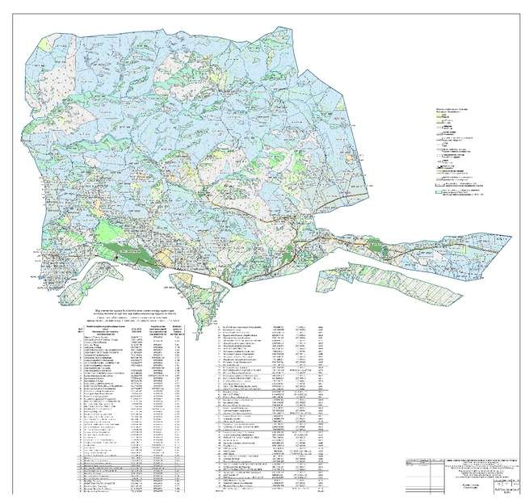

Катонқарағай ауданы бойынша
2026-2030 жылдарға арналған
және оларды пайдалану
жөніндегі
Жоспарға 5.7-қосымша
Катонқарағай ауылдық округі аумағында халықтың жеке қосалқы шаруашылықтарындағы ауыл шаруашылығы жануарларын жаю қажеттіліктеріне арналған, оның ішінде қоғамдық жайылымдарды көрсететін жайылымдардың орналасу схемасы (картасы)

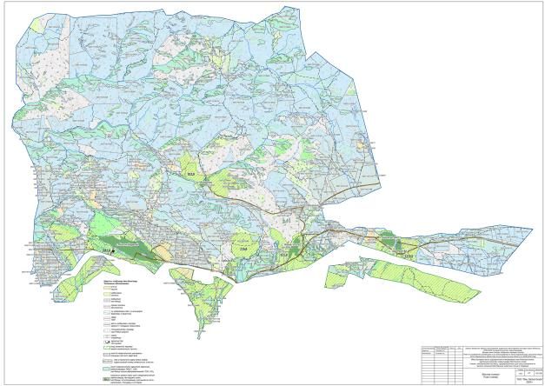

Катонқарағай ауданы бойынша
2026-2030 жылдарға арналған
және оларды пайдалану
жөніндегі
Жоспарға 5.8-қосымша
Катонқарағай ауылдық округі бойынша жайылым айналымының ұсынылатын схемаларын (жүйелерін) көрсететін схема (карта)

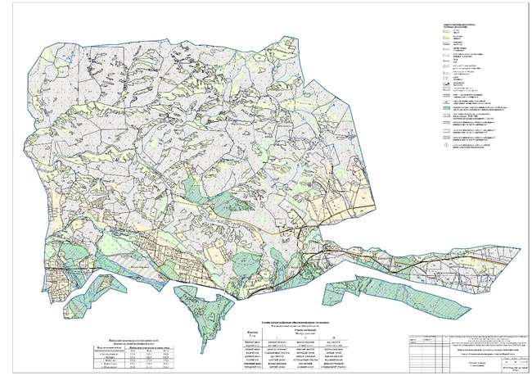

Катонқарағай ауданы бойынша
2026-2030 жылдарға арналған
және оларды пайдалану
жөніндегі
Жоспарға 5.9-қосымша
Катонқарағай ауылдық округі аумағында ауыл шаруашылығы жануарларын айдап өтуге арналған сервитуттарды, мал айдау трассаларын және мал қорымдарын (биометриялық шұңқырларды) көрсететін схема (карта)

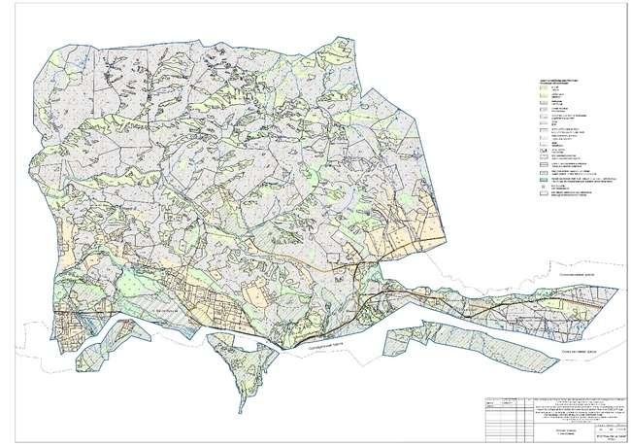

Катонқарағай ауданы бойынша
2026-2030 жылдарға арналған
және оларды пайдалану
жөніндегі
Жоспарға 5.10-қосымша
Катонқарағай ауылдық округі аумағындағы жайылымдарды, оларды жайылым пайдаланушыларға жер пайдалану құқығымен беруге болатын жер учаскелерін көрсететін схема (карта)

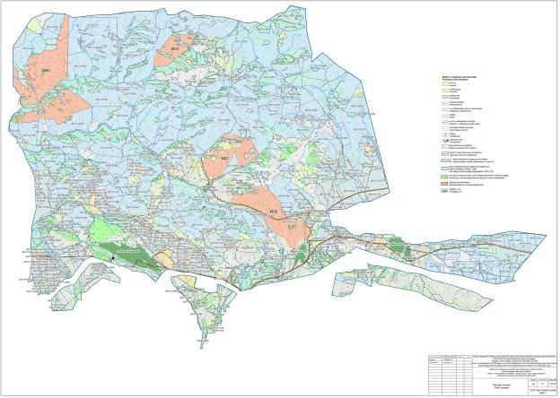

Катонқарағай ауданы бойынша
2026-2030 жылдарға арналған
және оларды пайдалану
жөніндегі
Жоспарға 5.11-қосымша
Катонқарағай ауылдық округі аумағында халықтың жеке қосалқы шаруашылықтарындағы ауыл шаруашылығы жануарларын жаю қажеттіліктерін қамтамасыз ету мақсатында резервке қойылуға жататын жайылымдарды көрсететін схема (карта)

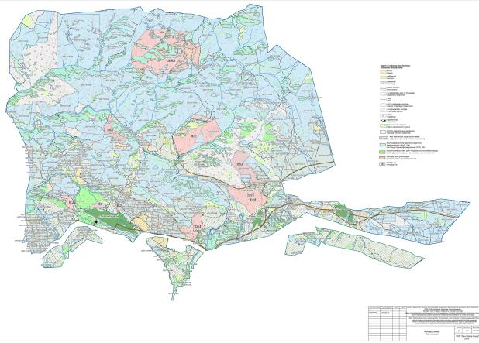

Катонқарағай ауданы бойынша
2026-2030 жылдарға арналған
және оларды пайдалану
жөніндегі
Жоспарға 5.12-қосымша
Катонқарағай ауылдық округі аумағындағы су көздеріне қолжетімділікті көрсететін схема (карта)

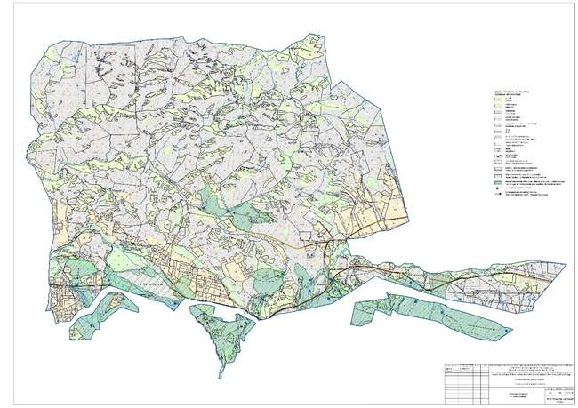

Катонқарағай ауданы бойынша
2026-2030 жылдарға арналған
және оларды пайдалану
жөніндегі
Жоспарға 6-қосымша
2026–2030 жылдарға арналған Катонқарағай ауданы Қоробиха ауылдық округі бойынша жайылымдарды басқару және оларды пайдалану жоспары
2026–2030 жылдарға арналған Катонқарағай ауданы Қоробиха ауылдық округі бойынша жайылымдарды басқару және оларды пайдалану жоспары "Қазақстан Республикасындағы жергілікті мемлекеттік басқару және өзін-өзі басқару туралы" Қазақстан Республикасының Заңына, "Жайылымдар туралы" Қазақстан Республикасының Заңына, Қазақстан Республикасы Премьер-Министрінің орынбасары – Қазақстан Республикасы Ауыл шаруашылығы министрінің 2017 жылғы 24 сәуірдегі № 173 "Жайылымдарды ұтымды пайдалану қағидаларын бекіту туралы" бұйрығына (Нормативтік құқықтық актілерді мемлекеттік тіркеу тізілімінде № 15090 болып тіркелген), Қазақстан Республикасы Ауыл шаруашылығы министрінің 2015 жылғы 14 сәуірдегі № 3-3/332 "Жайылымдардың жалпы алаңына жүктеменің шекті жол берілетін нормасын бекіту туралы" бұйрығына (Нормативтік құқықтық актілерді мемлекеттік тіркеу тізілімінде № 11064 болып тіркелген), Қазақстан Республикасы Ауыл шаруашылығы министрінің 2024 жылғы 29 шілдедегі № 263 "Жайылымдарды басқару және оларды пайдалану жөніндегі үлгілік жоспарды бекіту туралы" бұйрығына (Қазақстан Республикасының Әділет министрлігінде 2024 жылғы 29 шілдеде № 34831 болып тіркелген) сәйкес әзірленді.
Жоспар мыналарды қамтиды:
1) Коробиха ауылдық округі аумағындағы жайылымдардың жер санаттары бойынша орналасу сызбасы (картасы), жер учаскелеріне құқық белгілейтін және сәйкестендіру құжаттары негізінде олардың меншік иелері мен жер пайдаланушылары туралы мәліметтер;
2) жеке қосалқы шаруашылықтағы ауыл шаруашылығы жануарларын жаюға арналған, соның ішінде қоғамдық жайылымдарды қоса алғанда, халықтың қажеттілігіне арналған жайылымдардың белгіленуі көрсетілген сызба (карта);
3) ұсынылатын жайылым айналымы схемалары көрсетілген сызба (карта);
4) ауыл шаруашылығы жануарларын айдауға арналған сервитуттар, мал айдау трассалары және мал қорымдары (биометриялық шұңқырлар) белгіленген сызба (карта);
5) жайылым пайдаланушыларға жер пайдалануға берілуі мүмкін жайылымдар көрсетілген сызба (карта);
6) халықтың жеке қосалқы шаруашылығындағы ауыл шаруашылығы жануарларын жаю қажеттіліктерін қамтамасыз ету мақсатында резервке қойылуға жататын жайылымдар көрсетілген сызба (карта);
7) су тұтыну нормасына сәйкес жасалған су көздеріне (көлдер, өзендер, тоғандар, қазбалар, суару немесе суландыру каналдары, құбырлы немесе шахталық құдықтар) қолжетімділік сызбасы.
Жоспар жер балансының деректері мен мемлекеттік жер кадастрының ақпараттық жүйесі мәліметтері, жайылымдардың геоботаникалық зерттеу жағдайы туралы деректер, ветеринариялық-санитариялық объектілер бойынша мәліметтер, меншік иелері мен жер пайдаланушылар – жайылым пайдаланушылар (жеке және (немесе) заңды тұлғалар) көрсетілген ауыл шаруашылығы жануарларының саны туралы деректер, мал басының түрлері мен жыныстық-жас ерекшелік топтары бойынша қалыптастырылған отарлар, табындар және үйірлер саны туралы мәліметтер, шалғай жайылымдарға айдалатын мал басын қалыптастыру жөніндегі деректер, мәдени және аридті жайылымдарды пайдалану ерекшеліктері туралы мәліметтер, мал айдау сервитуттары туралы деректер, сондай-ақ мемлекеттік органдар мен жеке және (немесе) заңды тұлғалар ұсынған өзге де мәліметтер ескеріле отырып әзірленді.
Коробиха ауылы – Шығыс Қазақстан облысы Катонқарағай ауданы Коробихин ауылдық округінің әкімшілік орталығы және негізгі елді мекені болып табылады.
Аудан аумағының жер бедері таулы болып келеді.
Агроклиматтық жағдайлары бойынша Катонқарағай ауданы таулы, тау бөктеріндегі және альпілік аймақтарда орналасқан, шұғыл континенттік климатымен сипатталады. Қысы ұзақ әрі қатал, жазы қысқа әрі жылы, көктем мен күз қысқа мерзімді.
Аудан аумағы төрт климаттық аймаққа бөлінеді: жоғары таулы; таулы-орманды (артық ылғалды); таулы-орманды-далалы (ылғалды); таулы-далалы.
Жоғары таулы және таулы-орманды аймақтардың климаты өте ылғалды, қоңыржай салқын, кей жерлерде өте суық. Қаңтардағы орташа температура –13…–18 °C, шілдеде 15…17 °C. Жауын-шашын мөлшері орташа жылына 350–400 мм, солтүстік бөлігінде 550–560 мм-ге дейін жетеді.
Желдің орташа жылдық жылдамдығы 1,7 м/сек, қатты жел болатын күндер – 7, шаңды дауыл күндері – 10.
Топырақ жамылғысы таулы-қара-қоңыр және таулы-қара топырақтардан тұрады.
Өсімдік жамылғысында жусан, боз, бетеге, тал, көктерек, қайың, балқарағай, майқарағай, шырша өседі. Жануарлар дүниесінде қасқыр, түлкі, қоңыр аю, борсық, марал, елік мекендейді; құстардан кекілік, құр, шіл кездеседі.
Аудан аумағында Катонқарағай мемлекеттік ұлттық табиғи паркі орналасқан.
Коробиха ауылы Коробихин ауылдық округінің әкімшілік орталығы болып табылады және аудан орталығынан 50,2 км солтүстік-батыста орналасқан.
Коробихин ауылдық округінің жалпы аумағы 45 785,2 гектарды құрайды, оның ішінде: егістік – 2 592,7 гектар, шабындық – 2 711,1 гектар, жайылым – 28 610,0 гектар.
Жер санаттары бойынша: ауыл шаруашылығы мақсатындағы жерлер – 19 034,8 гектар; елді мекендер жері – 2 293 гектар; ерекше қорғалатын табиғи аумақтар жері – 6 681,5 гектар; су қоры жері – 434,8 гектар; босалқы жерлер – 17 341,1 гектар.
Катонқарағай ауданы бойынша
2026-2030 жылдарға арналған
және оларды пайдалану
жөніндегі
Жоспарға 6.1-қосымша
Коробиха ауылдық округі бойынша жер балансының деректері мен мемлекеттік жер кадастрының ақпараттық жүйесі мәліметтері 1–5-кестелерде берілген.
1-кесте. Катонқарағай ауданы Коробиха ауылдық округі жер санаттары бойынша жайылымдардың бөлінуі, мың гектар
Ауылдық округ атауы | Әкімшілік-аумақтық объектілер классификаторы коды | Жер санаттары |  |  |  |  |  |  | Барлық жерлер
Ауылдық округ атауы | Әкімшілік-аумақтық объектілер классификаторы коды | ауыл шаруашылығы мақсатындағы | елді мекендер | өнеркәсіп, көлік, байланыс және ауыл шаруашылығына жатпайтын өзге де мақсаттағы | ерекше қорғалатын табиғи аумақтар | орман қоры | су қоры | босалқы жерлер | Барлық жерлер
1 | 2 | 3 | 4 | 5 | 6 | 7 | 8 | 9 | 10
Коробиха ауылдық округі | 635447000 | 19034,8 | 2293,0 | - | 6681,5 | - | 434,8 | 17341,1 | 45785,2
Всего |  | 19034,8 | 2293,0 | - | 6681,5 | - | 434,8 | 17341,1 | 45785,2
2-кесте. Елді мекен жайылымдарының бөлінуі, мың гектар
№ р/н | Ауылдық округ атауы | Әкімшілік-аумақтық объектілер классификаторы коды | Елді мекеннің атауы | Жайылымдардың жалпы алаңы, мың гектар | Жайылымдардың алаңы және түрлері
 |  |  |  |  | халықтың жеке қосалқы шаруашылығындағы ауыл шаруашылығы жануарларын жаю қажеттіліктерін қамтамасыз етуге арналған жайылымдар, мың гектар | қоғамдық жайылымдар, мың гектар | қашық жайылымдар, мың гектар | маусымдық жайылымдар, мың гектар | аридті жайылымдар, мың гектар | мәдени жайылымдар, мың гектар
1 | 2 | 3 | 4 | 5 | 6 | 7 | 8 | 9 | 10 | 11
1 | Коробиха ауылдық округі | 635447000 | Коробиха а. | 0,942 |  | 0,942
2 | Коробиха ауылдық округі | 635447000 | Үшбұлақ а. | 3,627 |  | 3,627
3 | Коробиха ауылдық округі | 635447000 | Барлық а. | 0,757 |  | 0,757
Барлығы |  |  |  | 5,326 |  | 5,326
3-кесте. Жер учаскесіне құқық белгілейтін және сәйкестендіру құжаттары негізінде жер учаскелерінің меншік иелері мен жер пайдаланушылары туралы мәліметтер
№ р/н | Меншік иелерінің, жер пайдаланушылардың атауы | Бизнес-сәйкестендіру нөмірі / жеке сәйкестендіру нөмірі | Жер учаскесінің кадастрлық нөмірі | Жайылымдар алаңы, мың гектар
1 | Алпыспаев Булат Тунгушкалиевич | 770801301011 | 5071003109 | 0,0430
2 | АубакировЌумарбекЕлтайулы | 630124302250 | 5071003208, 209, 210 | 0,2300
3 | Аубакиров Махамбет Ельтайулы | 680921300999 | 5071003148, 149 | 0,1760
4 | Ахметова МерекеКимадиевна | 620311401133 | 5071003053 | 0,0150
5 | Аяганова Калима Сейтказыновна | 780730402726 | 5071003152 | 0,0050
6 | БайгонусоваКапияЖаксыгельдиновна | 580503400367 | 5071003081, 183, 011 | 2,7548
7 | Белик Алексей Александрович | 851019301566 | 5071003211, 212, 213 | 0,0188
8 | БикеноваКульзига | 520124400702 | 5071003201 | 0,0100
9 | БолаевКуанышТоктарканович | 840318300599 | 5071003584 | 0,0222
10 | Будкеев Дмитрий Павлович | 851020300682 | 5071003025, 026 | 0,0350
11 | Ваганова Антонина Андреевна | 470119401464 | 5071003040 | 0,0150
12 | Василков Николай Иван±лы | 480502301194 | 5071003009 | 0,0330
13 | ДоржановаКульбаршин | 550602401764 | 5071003137 | 0,0050
14 | ЕлемесовНазира |  | 5071003222 | 0,0430
15 | Ершов Евгений Евгениевич | 610805302763 | 5071003199, 200 | 0,0103
16 | БайгонусоваКапияЖаксыгельдиновна | 580503400367 | 5071003080 | 0,0050
17 | БайгонусоваКапия Ж | 580503400367 | 5071003012, 182 | 0,1432
18 | Бесекенев Марат | 700228301798 | 5071003196 | 0,0019
19 | Исабаева КатираКумашкеновна | 600114401288 | 5071003193 | 0,0300
20 | АлпыспаевЕрмекТунгушпаевич | 760421301629 | 5071003042, 043, 099, 100 | 0,0715
21 | ИсиновЖамболатАрымгуж±лы | 660701300433 | 5071003102 | 0,0110
22 | КабзиевКаныбекКайсарович | 730517302485 | 5071003078 | 0,0235
23 | КарабалиноваКультай | 590919401874 | 5071003064 | 0,0460
24 | Кашкаров Семен Александрович | 180964033718 | 5071003072 | 0,0434
25 | КезенбаеваНазгульНурланбекќызы | 710504402348 | 5071003139 | 0,0430
26 | КонуровСаветканУрустемович | 640626301936 | 5071003618 | 0,0529
27 | Минин Николай Георгиевич | 600424300497 | 5071003232 | 0,0290
28 | МолгеждаровБолатАдильканович | 800730302657 | 5071003225 | 0,0160
29 | ИсиновЖамболатАрымгуж±лы | 660701300433 | 5071003102 | 0,0110
30 | Хоповсергейвикторович | 700403301615 | 5071003578 | 1,8701
31 | Осипов Виктор Анатольевич | 821024302209 | 5071003186 | 0,0036
32 | СабазовЕлюбайНуртазович | 500122301363 | 5071003157 | 0,0430
33 | СабазовЌ±рметСейткам±лы | 740925302564 | 5071003095, 096 | 0,1290
34 | СадуаќасоваЧиарипа | 600704401710 | 5071003147 | 0,0200
35 | СадуевКажмуратКумашкенович | 720429301843 | 5071003146 | 0,0300
36 | Саинов Дархан Максутулы | 830802302316 | 5071003184 | 0,0044
37 | Самойлов Геннадий Илларионович | 450201300967 | 5071003001 | 0,0920
38 | Саратова АйнашКумаркановна | 760630402461 | 5071003567, 611 | 0,0073
39 | СаргалиноваШарбанСултангазиевна | 631223402356 | 5071003224 | 0,0200
40 | СахатаеваКуляшКасымкановна | 580820402733 | 5071003230 | 0,0132
41 | Сергиенко Алексей Вячеславович | 660327302299 | 5071003606 | 0,0022
42 | Сериков АзаматТыныбекович | 771123300279 | 5071003129 | 0,1290
43 | СматоваАлмагульМукановна | 640825402467 | 5071003121 | 0,1398
44 | ТОО Ушбулак 23 | 41240033801 | 5071003038 | 0,0029
45 | Товарищество с ограниченной ответственностью "VipKaton" | 181040037422 | 5071003003, 170, 172, 178, 179, 180 | 0,1600
46 | Товарищество с ограниченной ответственностью "Уш-Булак 23" | 41240015430 | 5071003044, 188, 190, 191, 580, 588, 589, 596, 598, 599, 600 | 3,2769
47 | ТулемисовКумарбекКусаинович | 620717301672 | 5071003007 | 0,0430
48 | УалиевБакытбекТоктасынович | 620606301844 | 5071003575 | 0,0084
49 | Чупин Дмитрий Николаевич | 851221300526 | 5071003093, 094, 576, 614 | 0,0943
50 | Чупин Илья Сергеевич | 750901302634 | 5071003110, 111, 112, 161, 162, 163, 229, 603 | 0,2094
51 | Чупин Николай Илларинонович | 540103302602 | 5071003088, 566 | 0,0590
52 | Шуляк Николай Иванович | 610607300196 | 5071003135 | 0,0127
53 | Яковлева Екатерина Александровна | 781128401460 | 5071003150, 151, 192, 616 | 0,1090
БАРЛЫҒЫ |  |  |  | 10,4227
4-кесте. Жайылымдардың бөлінуі
№ р/н | Ауылдық округ атауы | Әкімшілік-аумақтық объектілер классификаторы коды | Елді мекеннің атауы | Ауыл шаруашылығы жануарлары үшін қажетті жайылым алаңы, мың гектар |  |  |  | Қоғамдық жайылымдар алаңы, мың гектар | Қашық (маусымдық) жайылымдар алаңы, мың гектар
 |  |  |  | Ірі қара мал | Ұсақ мүйізді мал | Жылқы малы | Түйе малы | Қоғамдық жайылымдар алаңы, мың гектар | Қашық (маусымдық) жайылымдар алаңы, мың гектар
1 | 2 | 3 | 4 | 5 | 6 | 7 | 8 | 9 | 10
1 | Коробиха ауылдық округі | 635447000 | Коробиха а. | 506 | 436 | 354 | - | 0,467 | -
2 | Коробиха ауылдық округі | 635447000 | Үшбұлақ а. | 506 | 436 | 354 | - | 0,611 | -
3 | Коробиха ауылдық округі | 635447000 | Барлық а. | 506 | 436 | 354 | - | 0,399 | -
Барлығы: |  |  |  | 506 | 436 | 354 | - | 1,477 | -
Коробиха ауылдық округі бойынша барлығы 506 бас ірі қара мал, оның ішінде 251 бас сауын сиыр, 436 бас ұсақ мүйізді мал және 354 бас жылқы тіркелген (5-кесте).
5-кесте. Ауылдық округ бойынша мал басының жалпы саны
 | қолда бар мал басы
 | ІҚМ |  | ІҚМ | ІҚМ
 | барлығы | оның ішінде сауын сиырлар | ІҚМ | ІҚМ
Коробиха ауылдық округі бойынша барлығы, оның ішінде: | 1712 | 1127 | 807 | 1217
халық саны | 506 | 251 | 436 | 354
ШҚ және ЖШС | 1206 | 876 | 371 | 863
Округ бойынша жайылымдарға қажеттілік есебі Қазақстан Республикасы Ауыл шаруашылығы министрінің 2015 жылғы 14 сәуірдегі № 3-3/332 "Жайылымдардың жалпы алаңына жүктеменің шекті жол берілетін нормасын бекіту туралы" бұйрығына сәйкес, округтің табиғи аймағы мен жайылым түрлері ескеріле отырып, қолда бар мал басына негізделіп жүргізілді. Жүктеме нормасы ірі қара малға – 6,5 га/бас, ұсақ мүйізді малға – 1,3 га/бас, жылқыға – 7,8 га/бас болып белгіленген.
"Жайылымдар туралы" Қазақстан Республикасы Заңының 15-бабына сәйкес, Коробиха ауылдық округі халқының ауыл шаруашылығы жануарларының аналық (сауын) басын ұстау қажеттіліктерін қамтамасыз ету мақсатында жайылымдарға деген қажеттілік 1631,5 гектарды құрайды (6-кесте). Елді мекен аумағындағы қолда бар жайылым алқабы 1477 гектар болғандықтан, жайылым тапшылығы бар.
6-кесте. Сауын сиырлар үшін жайылымдарға қажеттілікті есептеу
№ | Ауылдық округ | Жайылымдар алаңы, (га) | Сауын сиырлардың саны (бас) | 1 басқа арналған жайылым қажеттілік нормасы, (га) | жайылымдарға қажеттілік, (га) | Тапшылық, (га)
1 | Коробиха | 1477 | 251 | 6,5 | 1631,5 | есть
Елді мекендер жерлері құрылымында ауыл шаруашылығы алқаптары 2293,0 гектарды құрайды, оның ішінде халықтың қажеттілігі үшін 1477 гектар жайылымдар бар.
Коробихин ауылдық округі бойынша жергілікті халықтың мал басы: ірі қара мал – 506 бас, ұсақ мүйізді мал – 436 бас, жылқы – 354 бас (7-кесте).
7-кесте. Жеке қосалқы шаруашылықтағы мал үшін жайылымдарға қажеттілікті есептеу

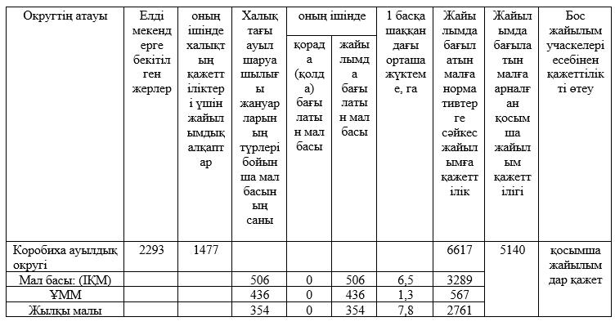

Округ бойынша халықтың мал басына арналған жайылымдарға қажеттілік есебі нәтижесіне сәйкес қосымша жайылымдар талап етіледі, жайылым тапшылығы бар.
Округтің ауыл шаруашылығы мақсатындағы жерлері құрамында 19 034,8 гектар жайылымдар бар, ауыл шаруашылығы мақсатындағы жерлердің іс жүзінде барлығы жеке тұлғалар мен мемлекеттік емес заңды тұлғалардың пайдалануында және меншігінде.
Округтегі ауыл шаруашылығы құрылымдарында – ЖШС, шаруа және фермер қожалықтарында мал басы: ірі қара мал – 1206 бас, ұсақ мүйізді мал – 371 бас, жылқы – 863 бас (8-кесте).
8-кесте. Ауыл шаруашылығы құрылымдары үшін жайылымдарға қажеттілікті есептеу

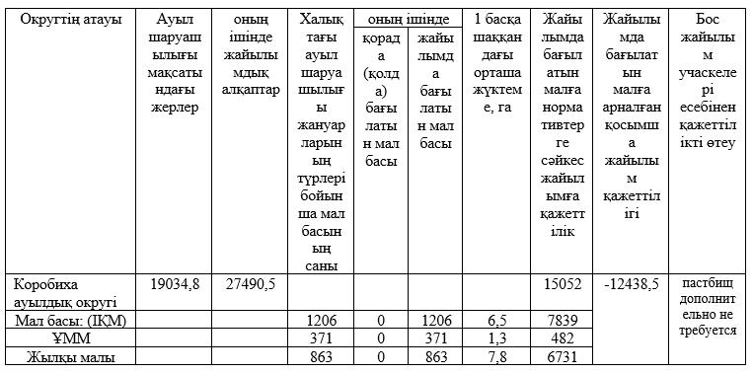

Округтегі ауыл шаруашылығы құрылымдарындағы мал басын жайылыммен қамтамасыз етуге жүргізілген есеп нәтижесіне сәйкес қосымша жайылымдар талап етілмейді, жайылым тапшылығы жоқ.
Ауыл шаруашылығы жануарларын жаю үшін жалпы 21,669 мың гектар жайылым қажет. Оның ішінде 506 бас ірі қара мал, 436 бас ұсақ мүйізді мал және 354 бас жылқы қоғамдық жайылымдарда, жалпы аумағы 1,477 мың гектар жерлерде бағылуда.Ал 1206 бас ірі қара мал, 371 бас ұсақ мүйізді мал және 863 бас жылқы жер пайдалануға берілген жайылымдарда, жалпы аумағы 27,491 мың гектар жерлерде бағылуда.
9-кесте. Қажетті қосымша жайылымдар
№ р/н | Босалқы жерлер есебінен талап етілетін қосымша жайылымдар, мың гектар | Қосымша берілетін жайылымдар
№ р/н |  | Жайылым пайдаланушыларға жер пайдалануға берілуі мүмкін жайылымдар, мың гектар | Халықтың жеке қосалқы шаруашылығындағы ауыл шаруашылығы жануарларын жаю қажеттіліктерін қанағаттандыру мақсатында резервке алынуға жататын жайылымдар, мың гектар
1 | 2 | 3 | 4
1 | 5,140 | - | 5,140
Катонқарағай ауданы бойынша
2026-2030 жылдарға арналған
және оларды пайдалану
жөніндегі
Жоспарға 6.2-қосымша
Жайылымдардың геоботаникалық зерттеу деректері

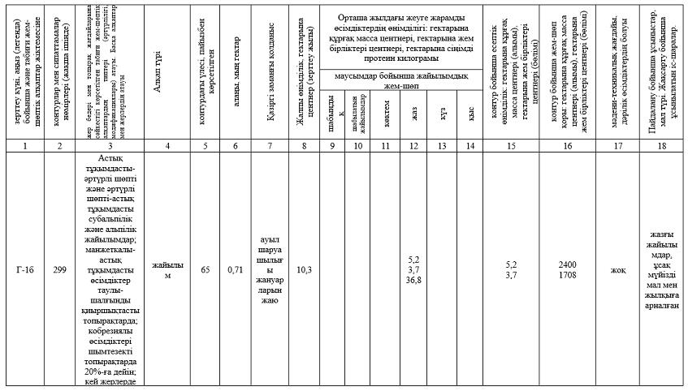
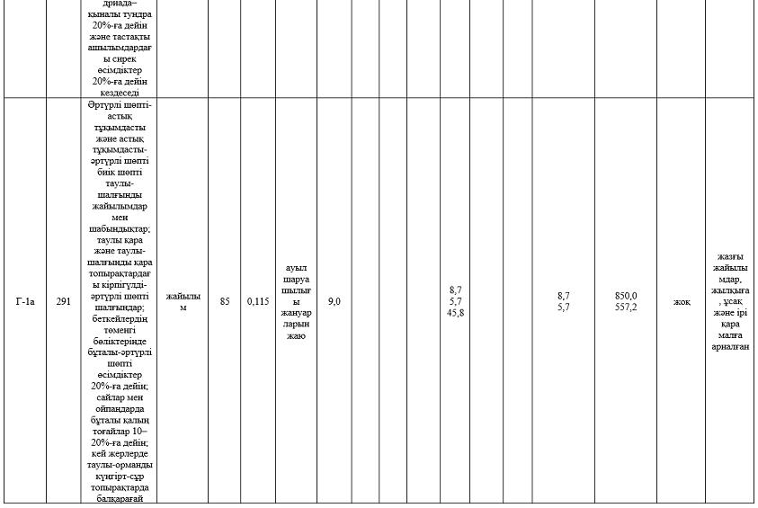
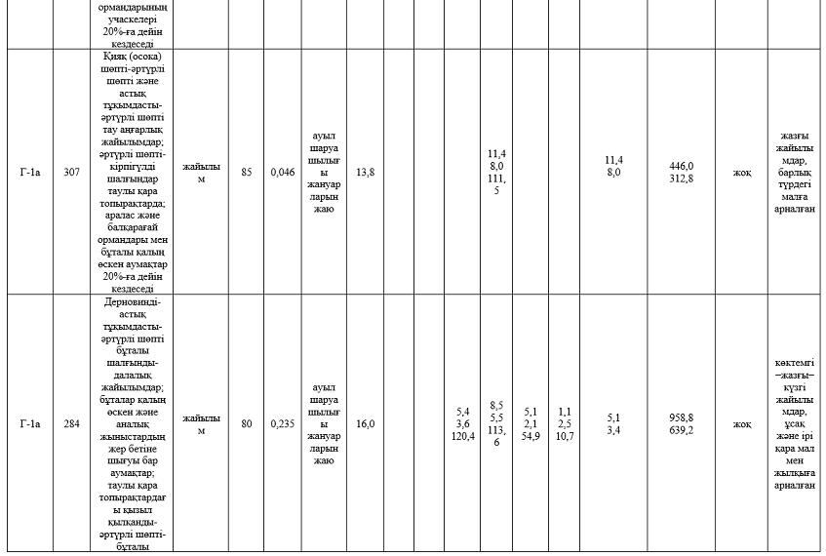
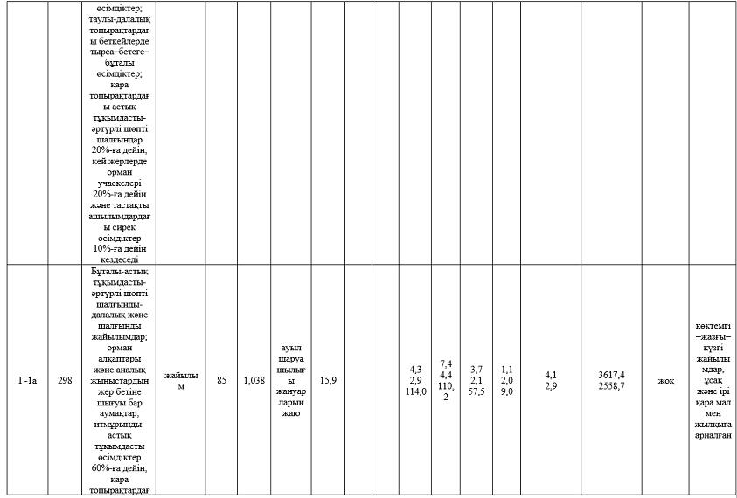
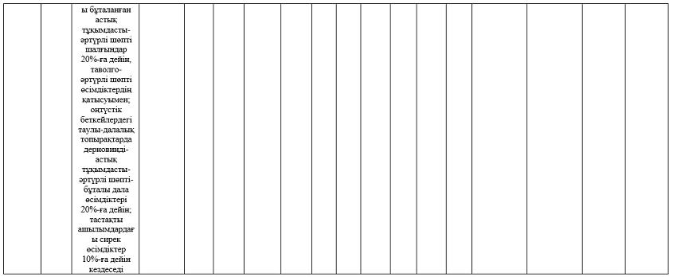

Катонқарағай ауданы бойынша
2026-2030 жылдарға арналған
және оларды пайдалану
жөніндегі
Жоспарға 6.3-қосымша
Ауыл шаруашылығы жануарларын айдап өтуге арналған жайылымдық инфрақұрылым объектілері және сервитуттар туралы мәліметтер
№ р/н | Жайылымдық инфрақұрылым объектілері | Қолданыстағы жайылымдық инфрақұрылым объектілерінің саны, дана | Құрылыс салуды (қайта жаңартуды) талап ететін жайылымдық инфрақұрылым объектілерінің саны, дана | Ұзындығы, километр | Алаңы, мың шаршы метр
1 | 2 | 3 | 4 | 5 | 6
1. | Сумен жабдықтау құрылыстары (құдықтар, құбырлы және шахталы құдықтар, қазба жұмыстары)
2. | Құрылыстар, көпірлер, жолдар
3. | Мал айдау жолдары, мал тоқтайтын орындар және суаратын орындар
4. | Қой қоралары, қоралар және қоршалған аумақтар, жайылым қоршаулары, қоршаулар (электр қоршауларын қоса алғанда), ауыл шаруашылығы жануарларын жартылай жаюға арналған қоралар
5. | Ауыл шаруашылығы жануарларын ветеринариялық өңдеуге арналған қора-жайлар
6. | Электр және жылу энергиясымен қамтамасыз етуге арналған құрылыстар мен объектілер, сондай-ақ жаңартылатын және баламалы энергия көздерін пайдалану объектілері
7. | Сумен жабдықтау құрылыстары және тіршілікті қамтамасыз етудің басқа да түрлері, қызметкерлерді маусымдық орналастыруға арналған құрылыстар және жайылымдарды күтіп ұстау мен пайдалану үшін қажетті басқа да мүлік
Катонқарағай ауданы бойынша
2026-2030 жылдарға арналған
және оларды пайдалану
жөніндегі
Жоспарға 6.4-қосымша
1-кесте. Мал басының саны туралы деректер, олардың иелерін көрсетеді
№ р/н | Әкімшілік-аумақтық объектілер жіктеуіші бойынша кенттің, ауылдың, ауылдық округтің коды | Кенттің, ауылдың, ауылдық округтің атауы | Меншік иесінің түрі | Меншік иесінің бизнес-сәйкестендіру нөмірі / жеке сәйкестендіру нөмірі | Жеке тұлғалардың тегі, аты, әкесінің аты (бар болған жағдайда) немесе заңды тұлғалардың атауы | Мал басының саны, бас
 |  |  |  |  |  | Ірі қара мал | Ұсақ мал | Жылқы малы
1 | 635447000 | Коробиха а.о. | жеке тұлға | 680430301690 | Бердюгин Сергей | 2
2 | 635447000 | Коробиха а.о. | жеке тұлға | 610601303821 | Бердюгин Александр | 1 |  | 1
3 | 635447000 | Коробиха а.о. | жеке тұлға | 800127302420 | Мурзагалиев Руслан | 1 |  | 20
4 | 635447000 | Коробиха а.о. | жеке тұлға | 631223300859 | Утудиновсайлаубай | 3 | 6 | 1
5 | 635447000 | Коробиха а.о. | жеке тұлға | 820110302500 | Миронорв Андрей | 1
6 | 635447000 | Коробиха а.о. | жеке тұлға | 620729301912 | СайбековЕржан | 4
7 | 635447000 | Коробиха а.о. | жеке тұлға | 620814402384 | Ершова Зинаида | 2
8 | 635447000 | Коробиха а.о. | жеке тұлға | 900407451418 | Затеева Анастасия | 2 | 5 | 1
9 | 635447000 | Коробиха а.о. | жеке тұлға | 670426302576 | Неустроев Евгений | 4 | 6 | 1
10 | 635447000 | Коробиха а.о. | жеке тұлға | 731001302968 | Коротков Олег | 6 |  | 3
11 | 635447000 | Коробиха а.о. | жеке тұлға | 760205301634 | Салабаев Михаил | 5 |  | 14
12 | 635447000 | Коробиха а.о. | жеке тұлға | 410403401407 | Сайбекова Баян | 20 |  | 24
13 | 635447000 | Коробиха а.о. | жеке тұлға | 551224401089 | Мурзагалиева Баян | 3 | 18 | 4
14 | 635447000 | Коробиха а.о. | жеке тұлға | 471119400290 | Чанова Надежда | 1 | 7
15 | 635447000 | Коробиха а.о. | жеке тұлға | 650821301581 | Рябыкин Сергей | 3 |  | 1
16 | 635447000 | Коробиха а.о. | жеке тұлға | 790324401603 | Филимонова Наталья | 2 |  | 1
17 | 635447000 | Коробиха а.о. | жеке тұлға | 30401550768 | СейтказинРуфат | 11 |  | 3
18 | 635447000 | Коробиха а.о. | жеке тұлға | 800512303491 | Лазутин Евгений | 4 |  | 1
19 | 635447000 | Коробиха а.о. | жеке тұлға | 780718400784 | Ваганова Лидия | 10 |  | 1
20 | 635447000 | Коробиха а.о. | жеке тұлға | 640605401859 | Качесова Елена | 2
21 | 635447000 | Коробиха а.о. | жеке тұлға | 651126300358 | Гагелев Валерий | 4
22 | 635447000 | Коробиха а.о. | жеке тұлға | 740419300140 | Сеннов Александр | 5 | 4
23 | 635447000 | Коробиха а.о. | жеке тұлға | 601119300461 | Бердюгин Борис | 2
24 | 635447000 | Коробиха а.о. | жеке тұлға | 780223301567 | Сеннов Иван | 6 |  | 1
25 | 635447000 | Коробиха а.о. | жеке тұлға | 631008402426 | Будкеева Елена | 12 | 8 | 2
26 | 635447000 | Коробиха а.о. | жеке тұлға | 690319300234 | Чанов Виталий | 5
27 | 635447000 | Коробиха а.о. | жеке тұлға | 600908302454 | Кузнецов Виктор | 2
28 | 635447000 | Коробиха а.о. | жеке тұлға | 700927302200 | Самойлов александр | 9 |  | 1
29 | 635447000 | Коробиха а.о. | жеке тұлға | 821130402454 | Турдубекова Надежда | 2 |  | 1
30 | 635447000 | Коробиха а.о. | жеке тұлға | 881109301253 | Макаров Костя | 2
31 | 635447000 | Коробиха а.о. | жеке тұлға | 670402301646 | Полосухин Игорь | 2
32 | 635447000 |  | жеке тұлға | 600526402276 | Никольских Руфина | 4 |  | 3
33 | 635447000 | Коробиха а.о. | жеке тұлға | 730223300292 | Шуляквиталий | 1 | 6 | 1
34 | 635447000 | Коробиха а.о. | жеке тұлға | 870617300738 | Качесоввасилий | 2
35 | 635447000 | Коробиха а.о. | жеке тұлға | 690715301532 | Серкенев Мурат | 2 | 8 | 2
36 | 635447000 | Коробиха а.о. | жеке тұлға | 631006300343 | Мурзагалиевкамбарбек | 2 |  | 11
37 | 635447000 | Коробиха а.о. | жеке тұлға | 600423400257 | Качесова Галина | 4 |  | 1
38 | 635447000 | Коробиха а.о. | жеке тұлға | 640520402845 | ЕлемесоваБагдат | 16 |  | 1
39 | 635447000 | Коробиха а.о. | жеке тұлға | 720827302082 | Блинов андрей |  | 3
40 | 635447000 | Коробиха а.о. | жеке тұлға | 760201402855 | БайгонусоваМаксат | 4 | 33 | 1
41 | 635447000 | Коробиха а.о. | жеке тұлға | 760308302682 | АлпыспаевАрман | 7 | 7 | 1
42 | 635447000 | Коробиха а.о. | жеке тұлға | 800430402800 | Кривушина Елена | 7
43 | 635447000 | Коробиха а.о. | жеке тұлға | 680908301768 | Елемесовжанболат | 13 | 10 | 11
44 | 635447000 | Коробиха а.о. | жеке тұлға | 760624402726 | Бакирова Динара | 6 | 7 | 1
45 | 635447000 | Коробиха а.о. | жеке тұлға | 680124301336 | ТекеневСергазы | 15
46 | 635447000 | Коробиха а.о. | жеке тұлға | 890604400737 | ЧупинаМергуль |  |  | 38
47 | 635447000 | Коробиха а.о. | жеке тұлға | 871115301224 | АлпыспаевКуат |  | 12
48 | 635447000 | Коробиха а.о. | жеке тұлға | 750731402357 | СкаковаЛяйля | 3 | 16 | 2
49 | 635447000 | Коробиха а.о. | жеке тұлға | 520130301261 | Бердюгиниван | 1
50 | 635447000 | Коробиха а.о. | жеке тұлға | 770914300157 | Килибаев Мурат | 8 | 10
51 | 635447000 | Коробиха а.о. | жеке тұлға | 460917401738 | Бекенева Мария | 1 | 7 | 1
52 | 635447000 |  | жеке тұлға | 710808302493 | Бекеневкайрат | 6 |  | 4
53 | 635447000 | Коробиха а.о. | жеке тұлға | 610228301888 | ДоржановБатыркан | 2
54 | 635447000 | Коробиха а.о. | жеке тұлға | 681122401813 | ЕлемесовГаухар |  | 8
55 | 635447000 | Коробиха а.о. | жеке тұлға | 810106301787 | Сабазоверлан | 12 |  | 9
56 | 635447000 | Коробиха а.о. | жеке тұлға | 611013302146 | Конуровсамаркан | 1 |  | 1
57 | 635447000 | Коробиха а.о. | жеке тұлға | 771004302525 | АспановЕржан | 0 | 8 | 4
58 | 635447000 | Коробиха а.о. | жеке тұлға | 880311301308 | сабазовСерик | 1
59 | 635447000 | Коробиха а.о. | жеке тұлға | 830308300423 | Чупинвасилий | 3
60 | 635447000 | Коробиха а.о. | жеке тұлға | 580820402733 | сабазовакуляш | 8
61 | 635447000 | Коробиха а.о. | жеке тұлға | 780716302892 | Проскуряков александр | 5 |  | 2
62 | 635447000 | Коробиха а.о. | жеке тұлға | 870801300569 | Акулов Сергей | 13
63 | 635447000 | Коробиха а.о. | жеке тұлға | 510302401736 | ЕлемесовМухаметкалий | 2 | 13
64 | 635447000 | Коробиха а.о. | жеке тұлға | 891015300474 | УмутчиновАзат | 18
65 | 635447000 | Коробиха а.о. | жеке тұлға | 660524301965 | Кривошеин Александр | 7 | 5 | 1
66 | 635447000 | Коробиха а.о. | жеке тұлға | 690722302152 | АкшаловЕрмек | 9
67 | 635447000 | Коробиха а.о. | жеке тұлға | 640504302178 | Сериков Жилыбек | 7 | 5 | 8
68 | 635447000 | Коробиха а.о. | жеке тұлға | 901107301249 | Алпыспаев Канат | 6 |  | 1
69 | 635447000 | Коробиха а.о. | жеке тұлға | 620218302457 | Кезенбаевкайрат | 3 |  | 2
70 | 635447000 | Коробиха а.о. | жеке тұлға | 600305302298 | Серикова еркежан |  |  | 4
71 | 635447000 |  | жеке тұлға | 600305302298 | БайгонусовАрыстанбек | 14
72 | 635447000 | Коробиха а.о. | жеке тұлға | 770929303133 | оспановаскар |  | 10
73 | 635447000 | Коробиха а.о. | жеке тұлға | 760121300927 | Рахимбаевевгений | 14 | 18 | 49
74 | 635447000 | Коробиха а.о. | жеке тұлға | 730310300989 | Рахимбаев Александр | 14 | 15 | 12
75 | 635447000 | Коробиха а.о. | жеке тұлға | 640108402697 | Мисина Кизила | 4 | 8 | 4
76 | 635447000 | Коробиха а.о. | жеке тұлға | 631107303486 | Кожубековкаликан | 6 |  | 2
77 | 635447000 | Коробиха а.о. | жеке тұлға | 690501301475 | ДюзбаевЕрболат | 10 | 20 | 4
78 | 635447000 | Коробиха а.о. | жеке тұлға | 670120302651 | АягановЖанжигит | 6 | 8 | 10
79 | 635447000 | Коробиха а.о. | жеке тұлға | 670101312447 | Абиеверболат | 9 | 15 | 4
80 | 635447000 | Коробиха а.о. | жеке тұлға | 770923302102 | Аягановайбар | 1 | 10 | 9
81 | 635447000 | Коробиха а.о. | жеке тұлға | 751018302240 | АдильбековТалгат | 7 |  | 1
82 | 635447000 | Коробиха а.о. | жеке тұлға | 731031301577 | ТаумановНурлан | 17 | 20 | 7
83 | 635447000 | Коробиха а.о. | жеке тұлға | 760518400416 | Рахимбаеваалия | 11 | 15 | 1
84 | 635447000 | Коробиха а.о. | жеке тұлға | 591115302134 | ОтаубаевЖанбозар | 5 | 15 | 1
85 | 635447000 | Коробиха а.о. | жеке тұлға | 720909301703 | Нагуманов Рашид | 9 |  | 12
86 | 635447000 | Коробиха а.о. | жеке тұлға | 880121302630 | ОспановАлмат | 12 | 20 | 7
87 | 635447000 | Коробиха а.о. | жеке тұлға | 780730402726 | аяганова Калима | 10 | 20 | 22
88 | 635447000 | Коробиха а.о. | жеке тұлға | 670901301371 | КужубековЕржан | 9 | 20 | 14
89 | 635447000 | Коробиха а.о. | жеке тұлға | 551207314466 | оспановжумабек | 2 | 10 | 3
90 | 635447000 | Коробиха а.о. | жеке тұлға | 650526301617 | Сабазовмурзаш | 9 |  | 1
91 | 635447000 |  | шаруа қожалығы | 620119302358 | ДоржановНургалий к/х Куаныш | 1 |  | 1
92 | 635447000 | Коробиха а.о. | шаруа қожалығы | 860530300337 | Кашкаров Семен к/х Маховое | 14 |  | 2
93 | 635447000 | Коробиха а.о. | шаруа қожалығы | 600424300497 | Минин Николай к/х Эдем | 4
94 | 635447000 | Коробиха а.о. | шаруа қожалығы | 580806301841 | Чанов Виктор к/х Полет | 2 |  | 2
95 | 635447000 | Коробиха а.о. | шаруа қожалығы | 610805302763 | Ершов Евгений к/х Кристалл | 7
96 | 635447000 | Коробиха а.о. | шаруа қожалығы | 551120300554 | карабалиновканыбек к/х асель | 4 |  | 1
97 | 635447000 | Коробиха а.о. | шаруа қожалығы | 741026301780 | Яковлев Леонид к/х Голубовка | 24 | 60 | 12
98 | 635447000 | Коробиха а.о. | шаруа қожалығы | 720101413601 | АлпыспаеваАйнагуль к/х Акжол | 7 | 11 | 5
99 | 635447000 | Коробиха а.о. | шаруа қожалығы | 571120302801 | Бердюгиналександр к/х Никита | 11
100 | 635447000 | Коробиха а.о. | шаруа қожалығы | 540103302602 | Чупин Николай к/х Михаил | 177 |  | 0
101 | 635447000 | Коробиха а.о. | шаруа қожалығы | 851221300526 | Чупин Дмитрий к/х Диана | 144
102 | 635447000 | Коробиха а.о. | шаруа қожалығы | 630129401919 | сабазова Роза к/х Айшат | 2 |  | 1
103 | 635447000 | Коробиха а.о. | шаруа қожалығы | 750929302302 | Саратов Виктор к/х Карина | 67 | 60 | 177
104 | 635447000 | Коробиха а.о. | шаруа қожалығы | 571010302566 | Садукасовакылжан к/х Берык | 4 | 20 | 1
105 | 635447000 | Коробиха а.о. | шаруа қожалығы | 730517302485 | Кобзиевканыбек к/х Жулдуз | 57 |  | 94
106 | 635447000 | Коробиха а.о. | шаруа қожалығы | 750901302634 | Чупин Илья к/х Солончики | 83 |  | 4
107 | 635447000 |  | шаруа қожалығы | 660701300433 | ИсиновЖанболат к/х Айгерим | 6 | 13 | 16
108 | 635447000 | Коробиха а.о. | шаруа қожалығы | 700228301798 | Бейсекенев Марат к/х Диас | 2 |  | 2
109 | 635447000 | Коробиха а.о. | шаруа қожалығы | 550101414009 | ЕлемесоваНазира к/х Подлествяга | 4 | 4 | 3
110 | 635447000 | Коробиха а.о. | шаруа қожалығы | 761103301751 | АйтказиновТлеужан к/х Нурай | 12 |  | 3
111 | 635447000 | Коробиха а.о. | шаруа қожалығы | 740925302564 | СабазовКурмет к/х Салима | 19 |  | 3
112 | 635447000 | Коробиха а.о. | шаруа қожалығы | 760421301629 | АлпыспаевЕрмек к/х Исинов | 4 |  | 3
113 | 635447000 | Коробиха а.о. | шаруа қожалығы | 770801301011 | Алпыспаев Булат к/х Рахат | 50 | 97 | 73
114 | 635447000 | Коробиха а.о. | шаруа қожалығы | 640626301936 | конуровСоветкан к/х Дастан | 5 | 12 | 3
115 | 635447000 | Коробиха а.о. | шаруа қожалығы | 760426302644 | Кезембаевсагатбек к/х Нуралы | 7 |  | 5
116 | 635447000 | Коробиха а.о. | шаруа қожалығы | 640825402467 | СматоваАлмагуль к/х Талгат | 18 |  | 4
117 | 635447000 | Коробиха а.о. | шаруа қожалығы | 821024302209 | Осипов Виктор к/х Рашид | 30 |  | 6
118 | 635447000 | Коробиха а.о. | шаруа қожалығы | 511210402360 | АкимбетоваМаштори к/х Дархан | 6
119 | 635447000 | Коробиха а.о. | шаруа қожалығы | 620810302752 | Белик Александр к/х Алекс | 73 | 6 | 32
120 | 635447000 | Коробиха а.о. | шаруа қожалығы | 550602401764 | ДоржановаКульбаршин к/х Ара,Тооvipkaton | 238 |  | 256
121 | 635447000 | Коробиха а.о. | шаруа қожалығы | 771123300279 | Сериков Азамат к/х Тыныбек | 69
122 | 635447000 | Коробиха а.о. | шаруа қожалығы | 630124302250 | АубакировКумарбек к/х Кайнар |  |  | 21
123 | 635447000 | Коробиха а.о. | шаруа қожалығы | 680921300999 | АубакировМаханбет к/х Ерлык | 4 | 17 | 17
124 | 635447000 | Коробиха а.о. | шаруа қожалығы | 520124400702 | Бекеневакульзига к/х Меруерт | 8 | 40 | 15
125 | 635447000 | Коробиха а.о. | шаруа қожалығы | 620717301672 | тулемисовкумарбек к/х Сауле | 18 | 31 | 60
126 | 635447000 | Коробиха а.о. | шаруа қожалығы | 720429301843 | Садуевкажмурат к/х Дастан | 20 |  | 6
127 | 635447000 | Коробиха а.о. | шаруа қожалығы | 580503400367 | БайгонусоваКапия Ж к/х Дамир
128 | 635447000 | Коробиха а.о. | шаруа қожалығы | 800730302657 | МолгеждаровБолат к/х Дулат | 5 |  | 35
Барлығы: |  |  |  |  |  | 1712 | 807 | 1217
2-кесте. Ауыл шаруашылығы жануарларының түрлері мен жас-жыныстық топтары бойынша құрылған табындардың, отарлардың және табындардың саны туралы деректер
№ р/н | Әкімшілік-аумақтық объектілер жіктеуіші бойынша кенттің, ауылдың, ауылдық округтің коды | Кенттің, ауылдың, ауылдық округтің атауы | Табындар, отарлар, табындар саны
№ р/н |  | Кенттің, ауылдың, ауылдық округтің атауы | Ірі қара мал |  |  |  |  | Ұсақ мал |  |  |  | Жылқылар |  |  | Түйелер
№ р/н |  | Кенттің, ауылдың, ауылдық округтің атауы | барлығы | оның ішінде |  |  |  | барлығы | оның ішінде |  |  | барлығы | оның ішінде |  | барлығы | оның ішінде
 |  |  |  | бұқалар | сиырлар | құнажындар | бұқалар | барлығы | қойлар мен ешкілер | жас жануарлар (жас ешкілер, ешкілер) | жас жануарлар (қошқарлар, лақтар) | барлығы | айғырлар, биелер | жас жануарлар | барлығы | түйелер | жас жануарлар
1 | 2 | 3 | 4 | 5 | 6 | 7 | 8 | 9 | 10 | 11 | 12 | 13 | 14 | 15 | 16 | 17 | 18
 | 635447000 | Коробиха а.о. | 576 | 3 | 314 | 183 | 76 | 616 | 468 | 121 | 27 | 397 | 311 | 86
3-кесте. Алыс жайылымдарда жайылатын мал саны туралы ақпарат
№ р/н | Әкімшілік-аумақтық объектілер жіктеуіші бойынша кенттің, ауылдың, ауылдық округтің коды | Кенттің, ауылдың, ауылдық округтің атауы | Мал саны, бас
№ р/н |  | Кенттің, ауылдың, ауылдық округтің атауы | Ірі қара мал |  | Ұсақ мал |  | Жылқылар |  | Түйелер
№ р/н |  | Кенттің, ауылдың, ауылдық округтің атауы | жеке шаруашылық | ауыл шаруашылығы өндірушілері | жеке шаруашылық | ауыл шаруашылығы өндірушілері | жеке шаруашылық | ауыл шаруашылығы өндірушілері | жеке шаруашылық | ауыл шаруашылығы өндірушілері
1 | 2 | 3 | 4 | 5 | 6 | 7 | 8 | 9 | 10 | 11
 | 635447000 | ЖҚШ | 259 |  |  |  | 83
 | 635447000 | ШҚ |  | 1183 |  |  |  | 598 |  | 1380
 | 635447000 | ЖШС |  |  |  |  |  | 200
 | Барлығы: |  | 259 | 1183 |  |  | 83 | 798 |  | 1380
Катонқарағай ауданы бойынша
2026-2030 жылдарға арналған
және оларды пайдалану
жөніндегі
Жоспарға 6.5-қосымша
Ұсынылатын жайылым айналымының схемалары
Жылдар | Учаскелердің нөмірлері
Жылдар | I | II | III
Бірінші жыл | көктемгі маусым | жазғы маусым | күзгі маусым
Екінші жыл | демалыс учаскесі | көктемгі маусым | жазғы маусым
Үшінші жыл | күзгі маусым | демалыс учаскесі | көктемгі маусым
Төртінші жыл | жазғы маусым | күзгі маусым | демалыс учаскесі
Катонқарағай ауданы бойынша
2026-2030 жылдарға арналған
және оларды пайдалану
жөніндегі
Жоспарға 6.6-қосымша
Жер учаскесіне құқық белгілейтін және сәйкестендіру құжаттары негізінде жер санаттары, меншік иелері мен жер пайдаланушылар туралы мәліметтер бөлінісінде Коробиха ауылдық округі аумағындағы жайылымдардың орналасу схемасы (картасы)

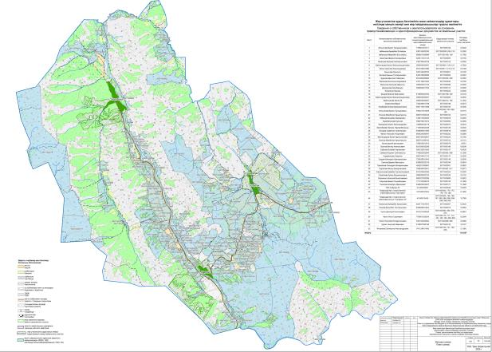

Катонқарағай ауданы бойынша
2026-2030 жылдарға арналған
және оларды пайдалану
жөніндегі
Жоспарға 6.7-қосымша
Коробиха ауылдық округі аумағында халықтың жеке қосалқы шаруашылықтарындағы ауыл шаруашылығы жануарларын жаю қажеттіліктеріне арналған, оның ішінде қоғамдық жайылымдарды көрсететін жайылымдардың орналасу схемасы (картасы)

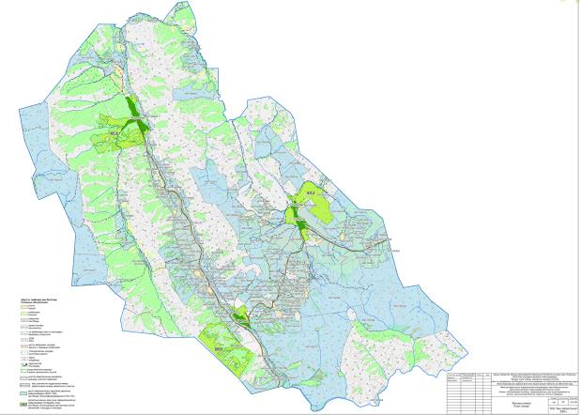

Катонқарағай ауданы бойынша
2026-2030 жылдарға арналған
және оларды пайдалану
жөніндегі
Жоспарға 6.8-қосымша
Коробиха ауылдық округі бойынша жайылым айналымының ұсынылатын схемаларын (жүйелерін) көрсететін схема (карта)

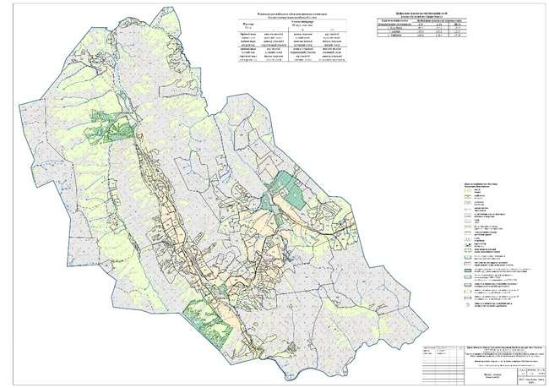

Катонқарағай ауданы бойынша
2026-2030 жылдарға арналған
және оларды пайдалану
жөніндегі
Жоспарға 6.9-қосымша
Коробиха ауылдық округі аумағында ауыл шаруашылығы жануарларын айдап өтуге арналған сервитуттарды, мал айдау трассаларын және мал қорымдарын (биометриялық шұңқырларды) көрсететін схема (карта)

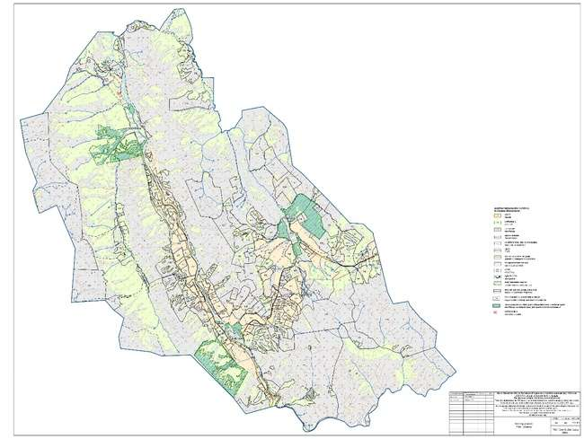

Катонқарағай ауданы бойынша
2026-2030 жылдарға арналған
және оларды пайдалану
жөніндегі
Жоспарға 6.10-қосымша
Коробиха ауылдық округі аумағындағы жайылымдарды, оларды жайылым пайдаланушыларға жер пайдалану құқығымен беруге болатын жер учаскелерін көрсететін схема (карта)

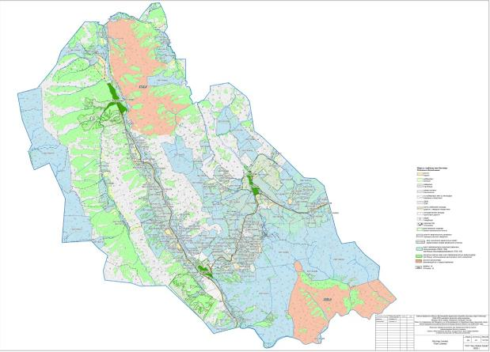

Катонқарағай ауданы бойынша
2026-2030 жылдарға арналған
және оларды пайдалану
жөніндегі
Жоспарға 6.11-қосымша
Коробиха ауылдық округі аумағында халықтың жеке қосалқы шаруашылықтарындағы ауыл шаруашылығы жануарларын жаю қажеттіліктерін қамтамасыз ету мақсатында резервке қойылуға жататын жайылымдарды көрсететін схема (карта)

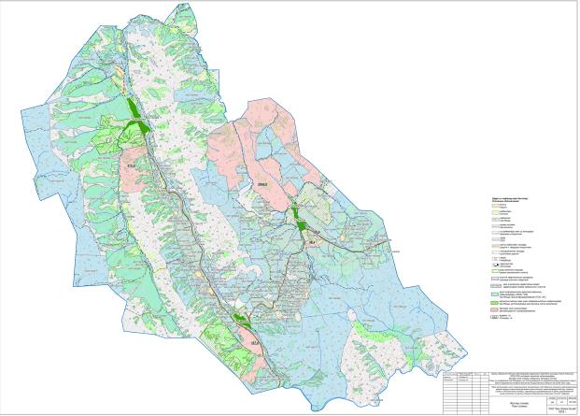

Катонқарағай ауданы бойынша
2026-2030 жылдарға арналған
және оларды пайдалану
жөніндегі
Жоспарға 6.12-қосымша
Коробиха ауылдық округі аумағындағы су көздеріне қолжетімділікті көрсететін схема (карта)

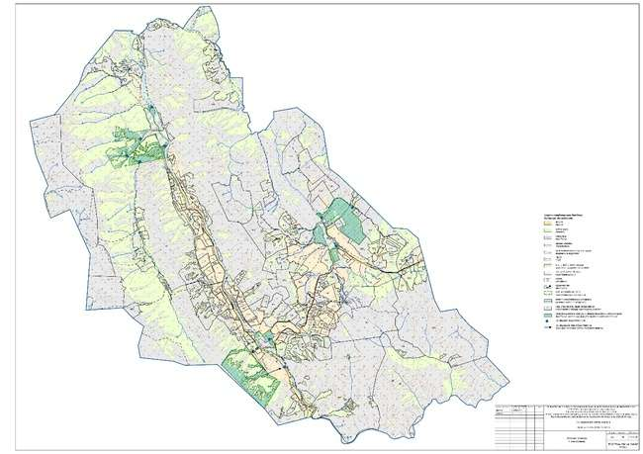

Катонқарағай ауданы бойынша
2026-2030 жылдарға арналған
және оларды пайдалану
жөніндегі
Жоспарға 7-қосымша
2026–2030 жылдарға арналған Катонқарағай ауданы Өрел ауылдық округі бойынша жайылымдарды басқару және оларды пайдалану жоспары
2026–2030 жылдарға арналған Катонқарағай ауданы Өрел ауылдық округі бойынша жайылымдарды басқару және оларды пайдалану жоспары "Қазақстан Республикасындағы жергілікті мемлекеттік басқару және өзін-өзі басқару туралы" Қазақстан Республикасының Заңына, "Жайылымдар туралы" Қазақстан Республикасының Заңына, Қазақстан Республикасы Премьер-Министрінің орынбасары – Қазақстан Республикасы Ауыл шаруашылығы министрінің 2017 жылғы 24 сәуірдегі № 173 "Жайылымдарды ұтымды пайдалану қағидаларын бекіту туралы" бұйрығына (Нормативтік құқықтық актілерді мемлекеттік тіркеу тізілімінде № 15090 болып тіркелген), Қазақстан Республикасы Ауыл шаруашылығы министрінің 2015 жылғы 14 сәуірдегі № 3-3/332 "Жайылымдардың жалпы алаңына жүктеменің шекті жол берілетін нормасын бекіту туралы" бұйрығына (Нормативтік құқықтық актілерді мемлекеттік тіркеу тізілімінде № 11064 болып тіркелген), Қазақстан Республикасы Ауыл шаруашылығы министрінің 2024 жылғы 29 шілдедегі № 263 "Жайылымдарды басқару және оларды пайдалану жөніндегі үлгілік жоспарды бекіту туралы" бұйрығына (Қазақстан Республикасының Әділет министрлігінде 2024 жылғы 29 шілдеде № 34831 болып тіркелген) сәйкес әзірленді.
Жоспар мыналарды қамтиды:
1) Өрел ауылдық округі аумағындағы жайылымдардың жер санаттары бойынша орналасу сызбасы (картасы), жер учаскелеріне құқық белгілейтін және сәйкестендіру құжаттары негізінде олардың меншік иелері мен жер пайдаланушылары туралы мәліметтер;
2) жеке қосалқы шаруашылықтағы ауыл шаруашылығы жануарларын жаюға арналған, соның ішінде қоғамдық жайылымдарды қоса алғанда, халықтың қажеттілігіне арналған жайылымдардың белгіленуі көрсетілген сызба (карта);
3) ұсынылатын жайылым айналымы схемалары көрсетілген сызба (карта);
4) ауыл шаруашылығы жануарларын айдауға арналған сервитуттар, мал айдау трассалары және мал қорымдары (биометриялық шұңқырлар) белгіленген сызба (карта);
5) жайылым пайдаланушыларға жер пайдалануға берілуі мүмкін жайылымдар көрсетілген сызба (карта);
6) халықтың жеке қосалқы шаруашылығындағы ауыл шаруашылығы жануарларын жаю қажеттіліктерін қамтамасыз ету мақсатында резервке қойылуға жататын жайылымдар көрсетілген сызба (карта);
7) су тұтыну нормасына сәйкес жасалған су көздеріне (көлдер, өзендер, тоғандар, қазбалар, суару немесе суландыру каналдары, құбырлы немесе шахталық құдықтар) қолжетімділік сызбасы.
Жоспар жер балансының деректері мен мемлекеттік жер кадастрының ақпараттық жүйесі мәліметтері, жайылымдардың геоботаникалық зерттеу жағдайы туралы деректер, ветеринариялық-санитариялық объектілер бойынша мәліметтер, меншік иелері мен жер пайдаланушылар – жайылым пайдаланушылар (жеке және (немесе) заңды тұлғалар) көрсетілген ауыл шаруашылығы жануарларының саны туралы деректер, мал басының түрлері мен жыныстық-жас ерекшелік топтары бойынша қалыптастырылған отарлар, табындар және үйірлер саны туралы мәліметтер, шалғай жайылымдарға айдалатын мал басын қалыптастыру жөніндегі деректер, мәдени және аридті жайылымдарды пайдалану ерекшеліктері туралы мәліметтер, мал айдау сервитуттары туралы деректер, сондай-ақ мемлекеттік органдар мен жеке және (немесе) заңды тұлғалар ұсынған өзге де мәліметтер ескеріле отырып әзірленді.
Өрел ауылы – Шығыс Қазақстан облысы Катонқарағай ауданы Өрел ауылдық округінің әкімшілік орталығы және негізгі елді мекені болып табылады.
Аудан аумағының жер бедері таулы болып келеді.
Агроклиматтық жағдайлары бойынша Катонқарағай ауданы таулы, тау бөктеріндегі және альпілік аймақтарда орналасқан, шұғыл континенттік климатымен сипатталады. Қысы ұзақ әрі қатал, жазы қысқа әрі жылы, көктем мен күз қысқа мерзімді.
Аудан аумағы төрт климаттық аймаққа бөлінеді: жоғары таулы; таулы-орманды (артық ылғалды); таулы-орманды-далалы (ылғалды); таулы-далалы.
Жоғары таулы және таулы-орманды аймақтардың климаты өте ылғалды, қоңыржай салқын, кей жерлерде өте суық. Қаңтардағы орташа температура –13…–18 °C, шілдеде 15…17 °C. Жауын-шашын мөлшері орташа жылына 350–400 мм, солтүстік бөлігінде 550–560 мм-ге дейін жетеді.
Желдің орташа жылдық жылдамдығы 1,7 м/сек, қатты жел болатын күндер – 7, шаңды дауыл күндері – 10.
Топырақ жамылғысы таулы-қара-қоңыр және таулы-қара топырақтардан тұрады.
Өсімдіктер: жусан, боз, бетеге, тал, көктерек, қайың, балқарағай, майқарағай, шырша.
Жануарлар: қасқыр, түлкі, қоңыр аю, борсық, марал, елік; құстар: кекілік, құр, шіл.
Аудан аумағында Катонқарағай мемлекеттік ұлттық табиғи паркі орналасқан.
Өрел ауылы аудан орталығынан 52,6 км солтүстік-шығыста орналасқан.
Өрел ауылдық округінің жалпы аумағы 21 242,0 гектарды құрайды, оның ішінде: егістік – 2 074,6 гектар; шабындық – 3 254,8 гектар; жайылым – 11 449,3 гектар.
Жер санаттары бойынша: ауыл шаруашылығы мақсатындағы жерлер – 11 462,2 гектар; елді мекендер жері – 1 896,6 гектар; ерекше қорғалатын табиғи аумақтар жері – 3 719,9 гектар; су қоры жері – 213,5 гектар;
босалқы жерлер – 7 949,8 гектар.
Катонқарағай ауданы бойынша
2026-2030 жылдарға арналған
және оларды пайдалану жөніндегі
Жоспарға 7.1-қосымша
Өрел ауылдық округі бойынша жер балансының деректері мен мемлекеттік жер кадастрының ақпараттық жүйесі мәліметтері 1–5-кестелерде берілген.
1-кесте. Катонқарағай ауданы Өрел ауылдық округі жер санаттары бойынша жайылымдардың бөлінуі, мың гектар
Ауылдық округ атауы | Әкімшілік-аумақтық объектілер классификаторы коды | Жер санаттары |  |  |  |  |  |  | Барлық жерлер
Ауылдық округ атауы | Әкімшілік-аумақтық объектілер классификаторы коды | ауыл шаруашылығы мақсатындағы | елді мекендер | өнеркәсіп, көлік, байланыс және ауыл шаруашылығына жатпайтын өзге де мақсаттағы | ерекше қорғалатын табиғи аумақтар | орман қоры | су қоры | босалқы жерлер | Барлық жерлер
1 | 2 | 3 | 4 | 5 | 6 | 7 | 8 | 9 | 10
Өрел ауылдық округі | 635457000 | 11462,2 | 1896,6 | - | 3719,9 | - | 213,5 | 7949,8 | 21242,0
Барлығы |  | 11462,2 | 1896,6 | - | 3719,9 | - | 213,5 | 7949,8 | 21242,0
2-кесте. Елді мекен жайылымдарының бөлінуі, мың гектар
№ р/н | Ауылдық округ атауы | Әкімшілік-аумақтық объектілер классификаторы коды | Елді мекеннің атауы | Жайылымдардың жалпы алаңы, мың гектар | Жайылымдардың алаңы және түрлері
 |  |  |  |  | халықтың жеке қосалқы шаруашылығындағы ауыл шаруашылығы жануарларын жаю қажеттіліктерін қамтамасыз етуге арналған жайылымдар, мың гектар | қоғамдық жайылымдар, мың гектар | қашық жайылымдар, мың гектар | маусымдық жайылымдар, мың гектар | аридті жайылымдар, мың гектар | мәдени жайылымдар, мың гектар
1 | 2 | 3 | 4 | 5 | 6 | 7 | 8 | 9 | 10 | 11
1 | Өрел ауылдық округі | 635457000 | Өрел а. | 1,818 |  | 1,818
2 | Өрел ауылдық округі | 635457000 | Аршаты а. | 0,664 |  | 0,664
3 | Өрел ауылдық округі | 635457000 | Еңбек а. | 0,347 |  | 0,347
Барлығы |  |  |  | 2,829 |  | 2,829
3-кесте. Жер учаскесіне құқық белгілейтін және сәйкестендіру құжаттары негізінде жер учаскелерінің меншік иелері мен жер пайдаланушылары туралы мәліметтер
№ р/н | Меншік иелерінің, жер пайдаланушылардың атауы | Бизнес-сәйкестендіру нөмірі / жеке сәйкестендіру нөмірі | Жер учаскесінің кадастрлық нөмірі | Жайылымдар алаңы, мың гектар
1 | УАЛИХАНОВ ЕРБОЛ | 690421302275 |  | 0,041
2 | ТОГУСОВ ТОЛЕУХАН БОЖЕНОВИЧ | 560930401630 | 05-071-024-088,089 | 0,109
3 | ТАРИН КУАТ | 660705301215 | 05-071-024-096, 098 | 0,011
4 | КУЗАРКАНОВА ГУЛГАЙША | 600523400085 | 05-071-024-249, 250, 251 | 0,019
5 | КОНУРБАЕВ АЯН | 790525302083 | 05-071-024-264, 265 | 0,049
6 | ДЮСЕМБАЕВ КАИЫРДЫ СУЛЕЙМЕНОВИЧ | 650102302194 | 05-071-024-131, 132, 133 | 0,059
7 | ДИДАРКАНОВ ЕРЛАН ДИДАРКАНУЛЫ | 721019300789 |  | 0,024
8 | ДЖАЙСАНБАЕВ ИМАНГАЗЫ БОТАНОВИЧ | 420901301658 | 05-071-024-082, 083 | 0,032
9 | АУГАНБАЕВ ХРУСТАЛБЕК ТОЛЕУБАЕВИЧ | 580103300108 | 05-071-024-006, 019, 189, 190 | 0,033
10 | АУГАМБАЕВА КУЛЬЖАЗИРА | 410512400065 |  | 0,099
11 | АМАНОВ МЫРЗАБЕК ТОЛЫКПАЕВИЧ | 580618301017 | 05-071-024-026 | 0,005
12 | АКТАСОВ АМАНГЕЛДЫ | 410528300704 | 05-071-024-149, 150 | 0,044
13 | АБДОШЕВ СЕРИКБОЛ | 600425303060 | 05-071-024-027, 164 | 0,300
14 | ЗАКАРИЯНОВ ОРЫНБЕК ҚАҚАНҰЛЫ |  |  | 0,088
15 | КАМАЛИЕВ СЕРИКЖАН | 590923300475 |  | 0,112
16 | КОЖАБАЕВ БАКЫТКАН | 651113300100 | 05-071-024-147, 148 | 0,048
17 | КУДАЙБЕРГЕНОВ ЖАНАБИЛ |  |  | 0,061
18 | МАЛИКОВ БАЗАРХАН ДУСИПЕКОВИЧ | 660318302735 |  | 0,050
19 | БОЛАЕВ СЬЕЗД | 611017302445 | 05-071-024-036, 037, 038 | 0,504
20 | ИСИНА БАХТЫГУЛ ТЛЕУГАБЫЛОВНА | 600924401152 | 05-071-024-029 | 0,593
21 | КИТАПБАЕВ РИНАТ | 740201301513 | 05-071-024-058 | 0,118
22 | ОМАРОВ МАНАРБЕК | 690105300657 | 05-071-024-107,108 | 0,022
БАРЛЫҒЫ: |  |  |  | 2,420
4-кесте. Жайылымдардың бөлінуі
№ р/н | Ауылдық округ атауы | Әкімшілік-аумақтық объектілер классификаторы коды | Елді мекеннің атауы | Ауыл шаруашылығы жануарлары үшін қажетті жайылым алаңы, мың гектар |  |  |  | Қоғамдық жайылымдар алаңы, мың гектар | Қашық (маусымдық) жайылымдар алаңы, мың гектар
 |  |  |  | Ірі қара мал | Ұсақ мүйізді мал | Жылқы малы | Түйе малы | Қоғамдық жайылымдар алаңы, мың гектар | Қашық (маусымдық) жайылымдар алаңы, мың гектар
1 | 2 | 3 | 4 | 5 | 6 | 7 | 8 | 9 | 10
1 | Өрел ауылдық округі | 635457000 | Өрел а. | 487 | 863 | 736 | - | 0,421 | -
2 | Өрел ауылдық округі | 635457000 | Аршаты а. | 275 | 983 | 396 | - | 0,316 | -
3 | Өрел ауылдық округі | 635457000 | Еңбек а. | 170 | 544 | 409 | - | 0,347 | -
Барлығы: |  |  |  | 932 | 2390 | 1541 | - | 1,084 | -
Өрел ауылдық округі бойынша барлығы 932 бас ірі қара мал, оның ішінде 546 бас сауын сиыр, 2390 бас ұсақ мүйізді мал және 1541 бас жылқы тіркелген (5-кесте).
5-кесте. Ауылдық округ бойынша мал басының жалпы саны
 | қолда бар мал басы
 | ІҚМ |  | ІҚМ | ІҚМ
 | барлығы | оның ішінде сауын сиырлар | ІҚМ | ІҚМ
Өрел ауылдық округі бойынша барлығы, оның ішінде: | 1887 | 1097 | 3842 | 2830
халық саны | 932 | 546 | 2390 | 1541
ШҚ және ЖШС | 955 | 551 | 1452 | 1289
Округ бойынша жайылымдарға қажеттілік есебі Қазақстан Республикасы Ауыл шаруашылығы министрінің 2015 жылғы 14 сәуірдегі № 3-3/332 "Жайылымдардың жалпы алаңына жүктеменің шекті жол берілетін нормасын бекіту туралы" бұйрығына сәйкес, округ орналасқан табиғи аймақ пен жайылым түрлері ескеріле отырып, қолда бар мал басына қарай жүргізілді. Жүктеме нормасы: ірі қара малға – 6,5 га/бас, ұсақ мүйізді малға – 1,3 га/бас, жылқыға – 7,8 га/бас.
"Жайылымдар туралы" Қазақстан Республикасы Заңының 15-бабына сәйкес, Өрел ауылдық округі халқының ауыл шаруашылығы жануарларының аналық (сауын) басын ұстау қажеттіліктерін қамтамасыз ету үшін жайылымдарға қажеттілік 3549 гектарды құрайды (6-кесте). Елді мекендегі қолда бар жайылым алқабы 1084 гектар болғандықтан, жайылым тапшылығы бар.
6-кесте. Сауын сиырлар үшін жайылымдарға қажеттілікті есептеу
№ | Ауылдық округ | Жайылымдар алаңы, (га) | Сауын сиырлардың саны (бас) | 1 басқа арналған жайылым қажеттілік нормасы, (га) | жайылымдарға қажеттілік, (га) | Тапшылық, (га)
1 | Өрел | 1276,4 | 546 | 6,5 | 3549 | есть
Елді мекендер жерлері құрылымында ауыл шаруашылығы алқаптары 1896,6 гектарды құрайды, оның ішінде халықтың қажеттілігі үшін 1084,0 гектар жайылым бар.
Өрел ауылдық округі бойынша жергілікті халықтың мал басы: ірі қара мал – 932 бас, ұсақ мүйізді мал – 2390 бас, жылқы – 1541 бас (7-кесте).
7-кесте. Жеке қосалқы шаруашылықтағы мал үшін жайылымдарға қажеттілікті есептеу

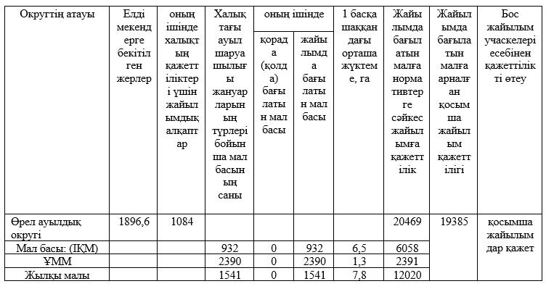

Округ бойынша халықтың жайылымға шығарылатын мал басына қажетті жайылымдарды есептеу нәтижесіне сәйкес қосымша жайылымдар қажет, жайылым тапшылығы бар.
Округтің ауыл шаруашылығы мақсатындағы жерлері құрамында 11 449,3 гектар жайылым бар, ауыл шаруашылығы мақсатындағы жерлердің іс жүзінде барлығы жеке тұлғалар мен мемлекеттік емес заңды тұлғалардың пайдалануында және меншігінде.
Округтің ауыл шаруашылығы құрылымдарындағы – ЖШС, шаруа және фермер қожалықтарындағы мал басы: ірі қара мал – 402 бас, ұсақ мүйізді мал – 787 бас, жылқы – 612 бас (8-кесте).
8-кесте. Ауыл шаруашылығы құрылымдары үшін жайылымдарға қажеттілікті есептеу

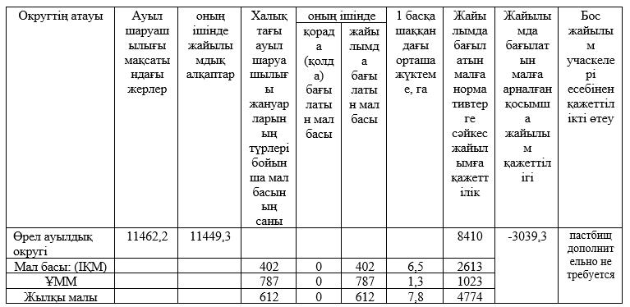

Округтегі ауыл шаруашылығы құрылымдарындағы жайылымға шығарылатын мал басына қажетті жайылымдарды есептеу нәтижесіне сәйкес қосымша жайылымдар қажет, жайылым тапшылығы бар.
Ауыл шаруашылығы жануарларын жаю үшін 28,879 мың гектар жайылым қажет. 932 бас ірі қара мал, 2390 бас ұсақ мүйізді мал және 1541 бас жылқы 1,084 мың гектар аумақтағы қоғамдық жайылымдарда жайылады.955 бас ірі қара мал, 1452 бас ұсақ мүйізді мал және 1289 бас жылқы жер пайдалануға берілген, аумағы 2420 мың гектар жайылымдарда жайылады.
9-кесте. Қажетті қосымша жайылымдар
№ р/н | Босалқы жерлер есебінен талап етілетін қосымша жайылымдар, мың гектар | Қосымша берілетін жайылымдар
№ р/н |  | Жайылым пайдаланушыларға жер пайдалануға берілуі мүмкін жайылымдар, мың гектар | Халықтың жеке қосалқы шаруашылығындағы ауыл шаруашылығы жануарларын жаю қажеттіліктерін қанағаттандыру мақсатында резервке алынуға жататын жайылымдар, мың гектар
1 | 2 | 3 | 4
1 | 19,385 | - | 19,385
Катонқарағай ауданы бойынша
2026-2030 жылдарға арналған
және оларды пайдалану
жөніндегі
Жоспарға 7.2-қосымша
Жайылымдардың геоботаникалық зерттеу деректері

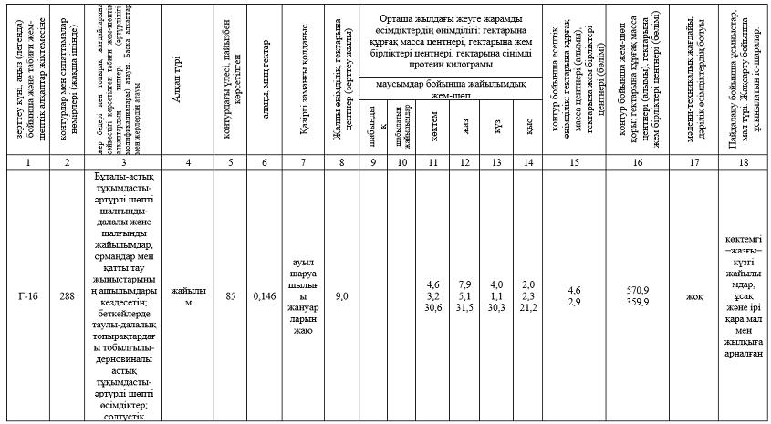
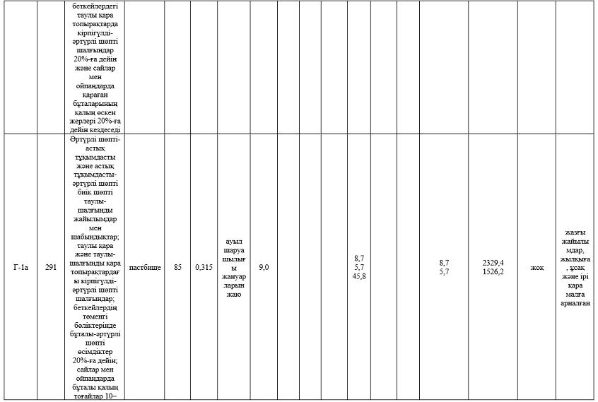
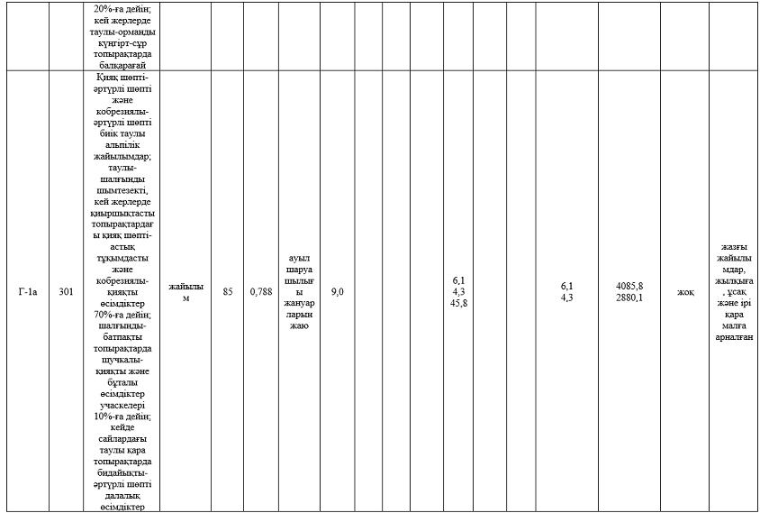
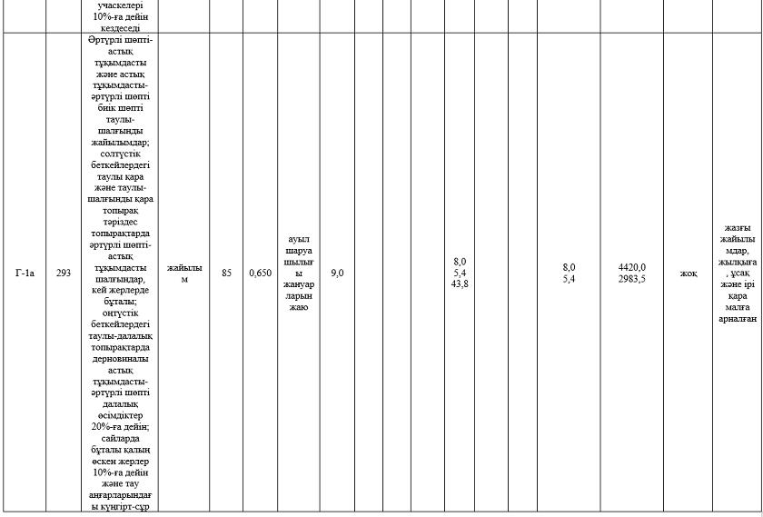
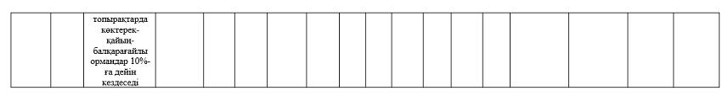

Катонқарағай ауданы бойынша
2026-2030 жылдарға арналған
және оларды пайдалану
жөніндегі
Жоспарға 7.3-қосымша
Ауыл шаруашылығы жануарларын айдап өтуге арналған жайылымдық инфрақұрылым объектілері және сервитуттар туралы мәліметтер
№ р/н | Жайылымдық инфрақұрылым объектілері | Қолданыстағы жайылымдық инфрақұрылым объектілерінің саны, дана | Құрылыс салуды (қайта жаңартуды) талап ететін жайылымдық инфрақұрылым объектілерінің саны, дана | Ұзындығы, километр | Алаңы, мың шаршы метр
1 | 2 | 3 | 4 | 5 | 6
1. | Сумен жабдықтау құрылыстары (құдықтар, құбырлы және шахталы құдықтар, қазба жұмыстары)
2. | Құрылыстар, көпірлер, жолдар
3. | Мал айдау жолдары, мал тоқтайтын орындар және суаратын орындар
4. | Қой қоралары, қоралар және қоршалған аумақтар, жайылым қоршаулары, қоршаулар (электр қоршауларын қоса алғанда), ауыл шаруашылығы жануарларын жартылай жаюға арналған қоралар
5. | Ауыл шаруашылығы жануарларын ветеринариялық өңдеуге арналған қора-жайлар
6. | Электр және жылу энергиясымен қамтамасыз етуге арналған құрылыстар мен объектілер, сондай-ақ жаңартылатын және баламалы энергия көздерін пайдалану объектілері
7. | Сумен жабдықтау құрылыстары және тіршілікті қамтамасыз етудің басқа да түрлері, қызметкерлерді маусымдық орналастыруға арналған құрылыстар және жайылымдарды күтіп ұстау мен пайдалану үшін қажетті басқа да мүлік
Катонқарағай ауданы бойынша
2026-2030 жылдарға арналған
және оларды пайдалану
жөніндегі
Жоспарға 7.4-қосымша
1-кесте. Мал басының саны туралы деректер, олардың иелерін көрсетеді
№ р/н | Әкімшілік-аумақтық объектілер жіктеуіші бойынша кенттің, ауылдың, ауылдық округтің коды | Кенттің, ауылдың, ауылдық округтің атауы | Меншік иесінің түрі | Меншік иесінің бизнес-сәйкестендіру нөмірі / жеке сәйкестендіру нөмірі | Жеке тұлғалардың тегі, аты, әкесінің аты (бар болған жағдайда) немесе заңды тұлғалардың атауы | Мал басының саны, бас
 |  |  |  |  |  | Ірі қара мал | Ұсақ мал | Жылқы малы
1 | 635457100 | Өрел | жеке тұлға | 600207302611 | НысаиновШиверхан | 22 | 50 | 8
2 | 635457101 | Өрел | жеке тұлға | 760929301105 | полковников Николай |  | 7
3 | 635457102 | Өрел | жеке тұлға | 570104300290 | МолдабаевШарипкан | 4 | 2 | 1
4 | 635457103 | Өрел | жеке тұлға | 620302300136 | МандайбаевЕрмек | 0 | 28 | 0
5 | 635457104 | Өрел | жеке тұлға | 710915301863 | Басаргин Андрей | 0 | 0 | 6
6 | 635457105 | Өрел | жеке тұлға | 571008401246 | КулетаеваНазиля | 7 | 11 | 5
7 | 635457106 | Өрел | жеке тұлға | 611000300093 | БаспаковСерикбек | 1 | 0 | 0
8 | 635457107 | Өрел | жеке тұлға | 551223300445 | ЧалабаевТоктарбек | 0 | 6 | 0
9 | 635457108 | Өрел | жеке тұлға | 610422401284 | Таукенова Гульнара | 7 | 20 | 0
10 | 635457109 | Өрел | жеке тұлға | 620101300642 | НысаиновБакыткан | 6 | 21 | 7
11 | 635457110 | Өрел | жеке тұлға | 700106301457 | джанияров канат | 3 | 4 | 12
12 | 635457111 | Өрел | жеке тұлға | 641108302207 | АсылбековНурмукан | 4 | 0 | 0
13 | 635457112 | Өрел | жеке тұлға | 740426301840 | ТумарбаевАйбын | 7 | 0 | 2
14 | 635457113 | Өрел | жеке тұлға | 950623351346 | Сейткумаров Алмаз | 3 | 0 | 2
15 | 635457114 | Өрел | жеке тұлға | 91215300367 | СерікұлыДосжан | 0 | 0 | 7
16 | 635457115 | Өрел | жеке тұлға | 530825302021 | БатекеновСлямхан | 2 | 8 | 2
17 | 635457116 | Өрел | жеке тұлға | 620610302973 | Раймбеков Мурат | 4 | 0 | 0
18 | 635457117 | Өрел | жеке тұлға | 550225302172 | НукпаевСайлаубек | 0 | 2 | 1
19 | 635457118 | Өрел | жеке тұлға | 620106400359 | ЖилкишибаеваГульбанар | 0 | 0 | 5
20 | 635457119 | Өрел | жеке тұлға | 761129350602 | ОралбаевЕрлан | 8 | 0 | 10
21 | 635457120 | Өрел | жеке тұлға | 921121351196 | ТоқтағуловБерік | 1 | 0 | 2
22 | 635457121 | Өрел | жеке тұлға | 700703302292 | НаукановМеиржан | 5 | 25 | 4
23 | 635457122 | Өрел | жеке тұлға | 420322401489 | ШагалиноваУмутжан | 3 | 5 | 5
24 | 635457123 | Өрел | жеке тұлға | 541210302357 | Нурбаев сайлаухан | 4 | 0 | 4
25 | 635457124 | Өрел | жеке тұлға | 780110300148 | БолаевЕркын | 4 | 0 | 3
26 | 635457125 | Өрел | жеке тұлға | 610111300420 | АсылбековАуелкан | 0 | 0 | 3
27 | 635457126 | Өрел | жеке тұлға | 720429400059 | Майтенева Динара | 6 | 0 | 1
28 | 635457127 | Өрел | жеке тұлға | 910428351428 | кашкан Андрей | 2 | 0 | 0
29 | 635457128 | Өрел | жеке тұлға | 601201301702 | ЕржебаевКаиргазы | 2 | 5 | 0
30 | 635457129 | Өрел | жеке тұлға | 680101316888 | касымкановАйдос | 1 | 0 | 0
31 | 635457130 | Өрел | жеке тұлға | 500317301795 | Косымов Виктор | 2 | 0 | 0
32 | 635457131 | Өрел | жеке тұлға | 621117300098 | БотановМаратхан | 1 | 6 | 0
33 | 635457132 | Өрел | жеке тұлға | 570706300085 | Рыков Иван | 2 | 6 | 0
34 | 635457133 | Өрел | жеке тұлға | 620310302546 | ДюсенбинСайранбек | 6 | 10 | 13
35 | 635457134 | Өрел | жеке тұлға | 830616302484 | Токтагулов Аслан | 0 | 0 | 1
36 | 635457135 | Өрел | жеке тұлға | 550917401599 | Карпеева Катира | 2 | 0 | 0
37 | 635457136 | Өрел | жеке тұлға | 640201303882 | КабыкпаевТалгат | 2 | 0 | 3
38 | 635457137 | Өрел | жеке тұлға | 401107403396 | хауанАсыл | 0 | 0 | 1
39 | 635457138 | Өрел | жеке тұлға | 750709302849 | Козлов Дмитрий | 2 | 3 | 0
40 | 635457139 | Өрел | жеке тұлға | 690604402573 | петухова Светлана | 4 | 0 | 0
41 | 635457140 | Өрел | жеке тұлға | 841003302094 | СапарбаевБерикбол | 6 | 0 | 2
42 | 635457141 | Өрел | жеке тұлға | 750111300089 | Шестаков Андрей | 1 | 0 | 0
43 | 635457142 | Өрел | жеке тұлға | 581201302734 | куимов Александр | 2 | 0 | 0
44 | 635457143 | Өрел | жеке тұлға | 850123301063 | Куимов Иван | 7 | 3 | 13
45 | 635457144 | Өрел | жеке тұлға | 620312302547 | ЖекишевДуйсен | 0 | 3 | 0
46 | 635457145 | Өрел | жеке тұлға | 850617302007 | оралхановАзат | 2 | 0 | 2
47 | 635457146 | Өрел | жеке тұлға | 660720300050 | Вязигин Владимир | 0 | 3 | 0
48 | 635457147 | Өрел | жеке тұлға | 570801300081 | БаркеневТоктау | 5 | 2 | 1
49 | 635457148 | Өрел | жеке тұлға | 740108403011 | МандайбаеваБакытжан | 6 | 8 | 9
50 | 635457149 | Өрел | жеке тұлға | 87509304585 | СуюндтиновАйдын | 0 | 4 | 1
51 | 635457150 | Өрел | жеке тұлға | 710314400468 | УрсариноваАнаргуль | 2 | 7 | 0
52 | 635457151 | Өрел | жеке тұлға | 710328300091 | АугамбаевОнербек | 7 | 9 | 3
53 | 635457152 | Өрел | жеке тұлға | 620930301152 | ШагалиновЕржан | 4 | 0 | 4
54 | 635457153 | Өрел | жеке тұлға | 760301301606 | ЕспердиновЖасулан | 5 | 10 | 10
55 | 635457154 | Өрел | жеке тұлға | 671220301570 | Аманов Алибек | 4 | 0 | 3
56 | 635457155 | Өрел | жеке тұлға | 590111302239 | АбеневМуратбек | 0 | 5 | 1
57 | 635457156 | Өрел | жеке тұлға | 731104300090 | МакишевБакытжан | 4 | 0 | 9
58 | 635457157 | Өрел | жеке тұлға | 750814400087 | ТунгутпаеваБакты | 5 | 37 | 5
59 | 635457158 | Өрел | жеке тұлға | 700325301527 | ДюсембаевНурлан | 8 | 15 | 17
60 | 635457159 | Өрел | жеке тұлға | 701114300049 | БаиркановТолеухан | 5 | 27 | 21
61 | 635457160 | Өрел | жеке тұлға | 680720301052 | ТатыковТалгат | 8 | 27 | 30
62 | 635457161 | Өрел | жеке тұлға | 650901301546 | ДюсембаевСерик | 2 | 10 | 0
63 | 635457162 | Өрел | жеке тұлға | 690328301320 | Ботанов Еркин | 1 | 0 | 1
64 | 635457163 | Өрел | жеке тұлға | 790506403585 | Качесова Наталья | 4 | 10 | 2
65 | 635457164 | Өрел | жеке тұлға | 831104301287 | АбеневШалкар | 1 | 15 | 4
66 | 635457165 | Өрел | жеке тұлға | 750411302670 | Ахметов Нурбек | 7 | 15 | 1
67 | 635457166 | Өрел | жеке тұлға | 770311303034 | Козлов Борис | 4 | 0 | 3
68 | 635457167 | Өрел | жеке тұлға | 790405300480 | Козлов Василий | 4 | 9 | 2
69 | 635457168 | Өрел | жеке тұлға | 701012301687 | Батырхановмаулен | 5 | 3 | 0
70 | 635457169 | Өрел | жеке тұлға | 380810301851 | Аугамбаев Карл | 5 | 5 | 5
71 | 635457170 | Өрел | жеке тұлға | 680116301306 | ДюсембаевМураткан | 6 | 12 | 12
72 | 635457171 | Өрел | жеке тұлға | 720917301707 | АктасовЕржан | 4 | 5 | 17
73 | 635457172 | Өрел | жеке тұлға | 770112303092 | Куюковеркинбек | 7 | 21 | 9
74 | 635457173 | Өрел | жеке тұлға | 731012302165 | ЖартановРаймбек | 2 | 4 | 1
75 | 635457174 | Өрел | жеке тұлға | 710608302852 | АхмеровМанарбек | 1 | 6 | 0
76 | 635457175 | Өрел | жеке тұлға | 630513300892 | КалитовСериккае | 2 | 0 | 0
77 | 635457176 | Өрел | жеке тұлға | 731202302445 | БотановБакытжан | 3 | 0 | 0
78 | 635457177 | Өрел | жеке тұлға | 840517300957 | КатчибаевБауржан | 0 | 0 | 3
79 | 635457178 | Өрел | жеке тұлға | 730125300903 | БаркеновТлек | 2 | 0 | 1
80 | 635457179 | Өрел | жеке тұлға | 811005301057 | КайсановАсхат | 0 | 0 | 4
81 | 635457180 | Өрел | жеке тұлға | 560101316407 | НуркасыновМуратбек | 14 | 32 | 11
82 | 635457181 | Өрел | жеке тұлға | 620224301749 | ОралгазинРысбек | 8 | 39 | 8
83 | 635457182 | Өрел | жеке тұлға | 520429300813 | Калиев оралхан | 5 | 8 | 0
84 | 635457183 | Өрел | жеке тұлға | 590720302636 | КонурбаевАсылхан | 14 | 0 | 33
85 | 635457184 | Өрел | жеке тұлға | 690629300438 | КунанбаевЖунисхан | 5 | 18 | 2
86 | 635457185 | Өрел | жеке тұлға | 771030401951 | МакишеаАйнур | 2 | 0 | 8
87 | 635457186 | Өрел | жеке тұлға | 670325300075 | БаркеновЕркинбек | 2 | 2 | 2
88 | 635457187 | Өрел | жеке тұлға | 811128402635 | МандайбаеваСымбат | 2 | 2 | 2
89 | 635457188 | Өрел | жеке тұлға | 690514401784 | Есенаманова Гульнара | 2 | 0 | 0
90 | 635457189 | Өрел | жеке тұлға | 580102305410 | КожамжаровБодаткан | 0 | 0 | 1
91 | 635457190 | Өрел | жеке тұлға | 550925301625 | Суворов Сергей | 0 | 0 | 1
92 | 635457191 | Өрел | жеке тұлға | 570815402645 | КунанбаеваКулянда | 8 | 16 | 19
93 | 635457192 | Өрел | жеке тұлға | 780105300715 | Майтенев Канат | 11 | 11 | 1
94 | 635457193 | Өрел | жеке тұлға | 950707351421 | МерғазинСерік | 0 | 0 | 36
95 | 635457194 | Өрел | жеке тұлға | 591209301414 | РакишевМураткан | 6 | 0 | 3
96 | 635457195 | Өрел | жеке тұлға | 650427302111 | Коновалов Валерий | 2 | 0 | 0
97 | 635457196 | Өрел | жеке тұлға | 650615303092 | Викулов Валерий | 1 | 0 | 0
98 | 635457197 | Өрел | жеке тұлға | 80608302841 | Свинухов Леонид | 6 | 0 | 1
99 | 635457198 | Өрел | жеке тұлға | 850310351462 | Чумбарев Василий | 0 | 0 | 1
100 | 635457199 | Өрел | жеке тұлға | 600106402014 | Сотникова Людмила | 9 | 13 | 0
101 | 635457200 | Өрел | жеке тұлға | 741216302700 | НуркиновМерхат | 0 | 0 | 13
102 | 635457201 | Өрел | жеке тұлға | 601212400047 | СуиндиноваГульшарат | 2 | 0 | 8
103 | 635457202 | Өрел | жеке тұлға | 700507401245 | ДуйсебаеваАрдаш | 7 | 7 | 1
104 | 635457203 | Өрел | жеке тұлға | 511209401208 | Семенцова Людмила | 2 | 0 | 11
105 | 635457204 | Өрел | жеке тұлға | 660618301530 | Ахметов Бакытбек | 0 | 10 | 2
106 | 635457205 | Өрел | жеке тұлға | 520105400154 | ЕргебаеваУазига | 3 | 0 | 8
107 | 635457206 | Өрел | жеке тұлға | 560102304786 | Шестаков Борис | 3 | 0 | 0
108 | 635457207 | Өрел | жеке тұлға | 620819300100 | ТокушевРакым | 3 | 12 | 22
109 | 635457208 | Өрел | жеке тұлға | 59012641102 | КусаиноваКульщария | 7 | 0 | 9
110 | 635457209 | Өрел | жеке тұлға | 600130300082 | БатыкеновБолатбек | 3 | 0 | 6
111 | 635457210 | Өрел | жеке тұлға | 620720302832 | УстумбаевЖомарткан | 14 | 9 | 31
112 | 635457211 | Өрел | жеке тұлға | 620222303032 | Нуркасынов орал | 2 | 6 | 2
113 | 635457212 | Өрел | жеке тұлға | 721113401715 | АхмероваРаушан | 7 | 24 | 15
114 | 635457213 | Өрел | жеке тұлға | 600601301536 | ДюлюмбаевКусман | 6 | 6 | 13
115 | 635457214 | Өрел | жеке тұлға | 690823300115 | СадуовНуржан | 3 | 11 | 0
116 | 635457215 | Өрел | жеке тұлға | 701126301661 | БатекеновРаджан | 0 | 0 | 8
117 | 635457216 | Өрел | жеке тұлға | 700208300116 | Назарбаев Бауржан | 2 | 0 | 4
118 | 635457217 | Өрел | жеке тұлға | 500703401576 | БатекеноваАйтбала | 0 | 0 | 10
119 | 635457218 | Өрел | жеке тұлға | 840302401962 | УанбаеваГульмира | 0 | 5 | 9
120 | 635457219 | Өрел | жеке тұлға | 970917300352 | Ахметов Роллан | 0 | 0 | 7
121 | 635457220 | Өрел | жеке тұлға | 791021301632 | НукпаевСунгат | 2 | 0 | 0
122 | 635457221 | Өрел | жеке тұлға | 730823401734 | КожахметоваНазира | 6 | 0 | 0
123 | 635457222 | Өрел | жеке тұлға | 750808302202 | ТерликпаевРауан | 7 | 8 | 17
124 | 635457223 | Өрел | жеке тұлға | 590314301323 | АкшамбаевСлям | 3 | 0 | 0
125 | 635457224 | Өрел | жеке тұлға | 850217302607 | РайсовКуаныш | 5 | 10 | 3
126 | 635457225 | Өрел | жеке тұлға | 770524300296 | Исанов Айдар | 9 | 40 | 25
127 | 635457226 | Өрел | жеке тұлға | 470701402307 | ТаринаЧайкень | 10 | 35 | 32
128 | 635457227 | Өрел | жеке тұлға | 811002301197 | ТаринСамат | 7 | 23 | 18
129 | 635457228 | Өрел | жеке тұлға | 710613301356 | Тарин Мурат | 2 | 12 | 11
130 | 635457229 | Өрел | жеке тұлға | 740113301026 | АрчабаевКаиргазы | 6 | 10 | 16
131 | 635457230 | Өрел | жеке тұлға | 420630300528 | МукитовТиянак | 0 | 0 | 2
132 | 635457231 | Өрел | жеке тұлға | 670811400083 | ЖанабаеваГульжанат | 1 | 0 | 0
133 | 635457200 | Аршаты | жеке тұлға | 750625303127 | КенебаевДидар | 1 | 0 | 0
134 | 635457201 | Аршаты | жеке тұлға | 850927301361 | КусметовЖаркын | 0 | 0 | 1
135 | 635457202 | Аршаты | жеке тұлға | 510426301566 | КенебаевТуркистан | 7 | 14 | 7
136 | 635457203 | Аршаты | жеке тұлға | 713300521 | КасымкановМанарбек | 2 | 5 | 4
137 | 635457204 | Аршаты | жеке тұлға | 710521302999 | Шарыпов Марат | 13 | 95 | 62
138 | 635457205 | Аршаты | жеке тұлға | 700621300716 | ОтарбаевЖандос | 3 | 0 | 0
139 | 635457206 | Аршаты | жеке тұлға | 75072045076 | ЗаркымхановаГульмира | 11 | 26 | 5
140 | 635457207 | Аршаты | жеке тұлға | 500501401598 | ОтарбаеваНургиза | 2 | 0 | 1
141 | 635457208 | Аршаты | жеке тұлға | 570704401148 | ЖансыбаеваАйжурек | 5 | 8 | 1
142 | 635457209 | Аршаты | жеке тұлға | 69062730074 | БадисолтановБирхат | 7 | 0 | 7
143 | 635457210 | Аршаты | жеке тұлға | 540302302288 | БожанаковБауржан | 8 | 15 | 6
144 | 635457211 | Аршаты | жеке тұлға | 660710300600 | СадуовКадылбек | 5 | 30 | 6
145 | 635457212 | Аршаты | жеке тұлға | 830309302188 | АнуарбековДаурен | 4 | 8 | 2
146 | 635457213 | Аршаты | жеке тұлға | 830911302488 | ДоненбаевАсхат | 5 | 5 | 4
147 | 635457214 | Аршаты | жеке тұлға | 810908302666 | Омаров абзал | 5 | 0 | 1
148 | 635457215 | Аршаты | жеке тұлға | 620314302250 | БуленхановСансызбай | 6 | 32 | 23
149 | 635457216 | Аршаты | жеке тұлға | 720126400686 | Кабдулдина Дина | 1 | 0 | 2
150 | 635457217 | Аршаты | жеке тұлға | 640320300914 | БолаевБекжан | 6 | 14 | 13
151 | 635457218 | Аршаты | жеке тұлға | 730827300573 | Камзинов Аскер | 9 | 25 | 5
152 | 635457219 | Аршаты | жеке тұлға | 671117300384 | Отенов Ерик | 11 | 32 | 5
153 | 635457220 | Аршаты | жеке тұлға | 730419301107 | КасымкановАдилжан | 20 | 141 | 60
154 | 635457221 | Аршаты | жеке тұлға | 390101410577 | ДжатагановаНурбагиля | 8 | 20 | 10
155 | 635457222 | Аршаты | жеке тұлға | 661008300518 | КамзиновМейрбек | 7 | 20 | 6
156 | 635457223 | Аршаты | жеке тұлға | 570412350599 | ОмаровКумаржан | 5 | 15 | 2
157 | 635457224 | Аршаты | жеке тұлға | 790830303496 | Колчин Евгений | 4 | 20 | 3
158 | 635457225 | Аршаты | жеке тұлға | 770717301114 | АманбаевЖомарт | 11 | 42 | 7
159 | 635457226 | Аршаты | жеке тұлға | 561118300535 | абеновАуелбек | 6 | 18 | 6
160 | 635457227 | Аршаты | жеке тұлға | 710709300328 | БадисолтановБирхат | 5 | 15 | 3
161 | 635457228 | Аршаты | жеке тұлға | 410210301362 | БадисолтановНукси | 2 | 23 | 2
162 | 635457229 | Аршаты | жеке тұлға | 670902301337 | ТоксанбаевАсан | 7 | 40 | 5
163 | 635457230 | Аршаты | жеке тұлға | 660422402152 | ТангытоваЗамзагуль | 6 | 0 | 1
164 | 635457231 | Аршаты | жеке тұлға | 490920400944 | КыстаубаеваКульмагира | 6 | 55 | 13
165 | 635457232 | Аршаты | жеке тұлға | 550101404567 | Буленкановаалипа | 9 | 32 | 4
166 | 635457233 | Аршаты | жеке тұлға | 691115302294 | Касымканов Айкин | 6 | 2 | 5
167 | 635457234 | Аршаты | жеке тұлға | 680801301865 | Трумов Меир | 9 | 0 | 2
168 | 635457235 | Аршаты | жеке тұлға | 671215300644 | БуленкановаТемирбек | 10 | 29 | 41
169 | 635457236 | Аршаты | жеке тұлға | 670922302453 | Калиев Мухамбет | 7 | 4 | 11
170 | 635457237 | Аршаты | жеке тұлға | 750101305273 | Сембиновакан | 0 | 0 | 7
171 | 635457238 | Аршаты | жеке тұлға | 490520302698 | КабанбаевСырлыбай | 12 | 61 | 14
172 | 635457239 | Аршаты | жеке тұлға | 700110300669 | БайсолтановКалижан | 6 | 23 | 10
173 | 635457240 | Аршаты | жеке тұлға | 611223300062 | КасымкановЕркинжан | 0 | 40 | 0
174 | 635457241 | Аршаты | жеке тұлға | 780122401237 | ИзековаНазгуль | 11 | 22 | 25
175 | 635457242 | Аршаты | жеке тұлға | 710415303386 | СадуовЖайнарбек | 7 | 52 | 4
176 | 635457300 | Еңбек | жеке тұлға | 391003301026 | Сугирбаев Казбек | 2 | 3 | 1
177 | 635457301 | Еңбек | жеке тұлға | 790511402053 | КайсановаМергуль | 0 | 0 | 11
178 | 635457302 | Еңбек | жеке тұлға | 711003302132 | КубешевТлек | 8 | 30 | 7
179 | 635457303 | Еңбек | жеке тұлға | 490801303158 | КудайбергеновАйтказы | 3 | 18 | 8
180 | 635457304 | Еңбек | жеке тұлға | 610320403355 | КакишеваАйсулу | 2 | 10 | 13
181 | 635457305 | Еңбек | жеке тұлға | 610219300612 | КайсановМержакып | 5 | 17 | 5
182 | 635457306 | Еңбек | жеке тұлға | 770811301727 | УтельбаевОмирбек | 5 | 11 | 5
183 | 635457307 | Еңбек | жеке тұлға | 670406401644 | кошпановаСымбат | 0 | 0 | 11
184 | 635457308 | Еңбек | жеке тұлға | 611224302163 | РыспаевЖоламан | 5 | 0 | 10
185 | 635457309 | Еңбек | жеке тұлға | 610210300118 | РаимбековМухамбет | 3 | 0 | 1
186 | 635457310 | Еңбек | жеке тұлға | 741104301159 | СерменовНуржан | 7 | 46 | 18
187 | 635457311 | Еңбек | жеке тұлға | 650920303199 | КнязбаевСерик | 0 | 5 | 10
188 | 635457312 | Еңбек | жеке тұлға | 820430401370 | КожабаеваКенжегуль | 1 | 0 | 1
189 | 635457313 | Еңбек | жеке тұлға | 550109300066 | АзылхановБакытжан | 5 | 30 | 19
190 | 635457314 | Еңбек | жеке тұлға | 940206300927 | МукатаевСунгат | 0 | 0 | 1
191 | 635457315 | Еңбек | жеке тұлға | 661025402355 | ДанияроваЖайнагуль | 4 | 11 | 3
192 | 635457316 | Еңбек | жеке тұлға | 631223301252 | КожабаевКенжекан | 2 | 4 | 2
193 | 635457317 | Еңбек | жеке тұлға | 630101416974 | БазарбаеваБагдина | 3 | 8 | 8
194 | 635457318 | Еңбек | жеке тұлға | 750417402605 | УтельбаеваШолпан | 2 | 0 | 3
195 | 635457319 | Еңбек | жеке тұлға | 680306301933 | КанапинСабыр | 2 | 8 | 3
196 | 635457320 | Еңбек | жеке тұлға | 591020302237 | КожамжаровБоленкан | 4 | 0 | 5
197 | 635457321 | Еңбек | жеке тұлға | 800523302473 | АмреновОмирбек | 1 | 5 | 2
198 | 635457322 | Еңбек | жеке тұлға | 630901303896 | Калибеков Карпат | 7 | 14 | 8
199 | 635457323 | Еңбек | жеке тұлға | 630406301175 | КошпановЕскат | 3 | 23 | 1
200 | 635457324 | Еңбек | жеке тұлға | 710401300157 | ТокановАкылбек | 8 | 20 | 10
201 | 635457325 | Еңбек | жеке тұлға | 370512401876 | ОралгазинаБатима | 3 | 23 | 13
202 | 635457326 | Еңбек | жеке тұлға | 580112300038 | КубешевКайролда | 0 | 0 | 4
203 | 635457327 | Еңбек | жеке тұлға | 640725301904 | СаньязовРаджан | 0 | 0 | 3
204 | 635457328 | Еңбек | жеке тұлға | 721014300772 | Кокамбаев Мурат | 5 | 19 | 5
205 | 635457329 | Еңбек | жеке тұлға | 550526300172 | ЕмилбаевБауржан | 1 | 0 | 1
206 | 635457330 | Еңбек | жеке тұлға | 770101306601 | СапалаковЕрболат | 4 | 22 | 8
207 | 635457331 | Еңбек | жеке тұлға | 470608300993 | Сулейменов Советхан | 0 | 0 | 1
208 | 635457332 | Еңбек | жеке тұлға | 610301303177 | Бухатовансаган | 3 | 9 | 2
209 | 635457333 | Еңбек | жеке тұлға | 660205403329 | КанапинаКульзира | 4 | 10 | 6
210 | 635457334 | Еңбек | жеке тұлға | 600425303060 | абдошевДастан | 7 | 45 | 13
211 | 635457335 | Еңбек | жеке тұлға | 740213301872 | АсылбаевЕдил | 0 | 0 | 4
212 | 635457336 | Еңбек | жеке тұлға | 730814301035 | КудайбергеновДарын | 3 | 10 | 1
213 | 635457337 | Еңбек | жеке тұлға | 660207301416 | КунтаевЕсей | 0 | 10 | 4
214 | 635457338 | Еңбек | жеке тұлға | 930322351198 | уалихановШокан | 0 | 32 | 12
215 | 635457339 | Еңбек | жеке тұлға | 751225302444 | МерғазинСамат | 8 | 0 | 12
216 | 635457340 | Еңбек | жеке тұлға | 610501300239 | МаймаковНуржан | 1 | 0 | 1
217 | 635457341 | Еңбек | жеке тұлға | 820416302079 | АкимбаевМанар | 8 | 0 | 40
218 | 635457342 | Еңбек | жеке тұлға | 490223300220 | Асылбаев Аскар | 1 | 6 | 11
219 | 635457343 | Еңбек | жеке тұлға | 491111301113 | СахариевСайран | 0 | 0 | 2
220 | 635457344 | Еңбек | жеке тұлға | 710321302892 | ЖумакановНурлан | 2 | 0 | 5
221 | 635457345 | Еңбек | жеке тұлға | 760216300091 | ахметовБерик | 7 | 8 | 8
222 | 635457346 | Еңбек | жеке тұлға | 560923401375 | КундебаеваКульмира | 3 | 15 | 10
223 | 635457347 | Еңбек | жеке тұлға | 611026302612 | КакишевАманжол | 2 | 4 | 3
224 | 635457348 | Еңбек | жеке тұлға | 580210302314 | князбаевАскаро | 2 | 0 | 7
225 | 635457349 | Еңбек | жеке тұлға | 691209300318 | КонгуштаевМанарбек | 7 | 30 | 11
226 | 635457350 | Еңбек | жеке тұлға | 630417300147 | ТокановКаныбек | 6 | 0 | 7
227 | 635457351 | Еңбек | жеке тұлға | 660401302101 | КакышевАкжол | 1 | 6 | 3
228 | 635457352 | Еңбек | жеке тұлға | 740626302747 | СайлыбаевСамат | 5 | 11 | 5
229 | 635457353 | Еңбек | жеке тұлға | 890503300602 | ТолеугазинАбзал | 0 | 0 | 25
230 | 635457354 | Еңбек | жеке тұлға | 551101302725 | КанапинБердибек | 1 | 0 | 6
231 | 635457355 | Еңбек | жеке тұлға | 720223304719 | МейрембаевКозв | 1 | 11 | 6
232 | 635457356 | Еңбек | жеке тұлға | 660515301133 | НурсеевСаркытбек | 3 | 10 | 4
233 | 635457100 | Өрел а.о. | шаруа қожалығы | 660808401154 | Алиханова Айнагуль | 5 | 0 | 0
234 | 635457100 | Өрел а.о. | шаруа қожалығы | 58068301107 | Аманов Мырзабек | 8 | 7 | 2
235 | 635457100 | Өрел а.о. | шаруа қожалығы | 580909301801 | АрчибаевКаирбек | 3 | 10 | 8
236 | 635457100 | Өрел а.о. | шаруа қожалығы | 610706300997 | АрчабаевКаиргазы | 0 | 3 | 20
237 | 635457100 | Өрел а.о. | шаруа қожалығы | 750710300243 | АсылбековРашидкан | 23 | 34 | 13
238 | 635457100 | Өрел а.о. | шаруа қожалығы | 670406300555 | АсылбековСериккан | 6 | 2 | 13
239 | 635457100 | Өрел а.о. | шаруа қожалығы | 410512400065 | АугамбаеваКульжазира | 5 | 0 | 0
240 | 635457100 | Өрел а.о. | шаруа қожалығы | 580103300108 | АугамбаевХрустальбек | 9 | 24 | 14
241 | 635457100 | Өрел а.о. | шаруа қожалығы | 650123301195 | ахмеровОраз | 3 | 16 | 8
242 | 635457100 | Өрел а.о. | шаруа қожалығы | 630816301154 | БазарбаевКайрат | 6 | 16 | 8
243 | 635457100 | Өрел а.о. | шаруа қожалығы | 581126301520 | БаиркановАхмеджан | 3 | 15 | 0
244 | 635457100 | Өрел а.о. | шаруа қожалығы | 580920402727 | БотановаМироа | 2 | 2 | 2
245 | 635457100 | Өрел а.о. | шаруа қожалығы | 420901301658 | ДжайсанбаевИмангазы | 12 | 41 | 37
246 | 635457100 | Өрел а.о. | шаруа қожалығы | 551002301332 | ДжаннысовАкылбек | 12 | 0 | 15
247 | 635457100 | Өрел а.о. | шаруа қожалығы | 610322300932 | Джумагулов Жанболат | 7 | 0 | 6
248 | 635457100 | Өрел а.о. | шаруа қожалығы | 720119300789 | ДидаркановЕрлан | 7 | 36 | 8
249 | 635457100 | Өрел а.о. | шаруа қожалығы | 650102302194 | ДюсембаевКаирды | 31 | 61 | 44
250 | 635457100 | Өрел а.о. | шаруа қожалығы | 620421401687 | ДюсембинаНурбаги | 12 | 0 | 43
251 | 635457100 | Өрел а.о. | шаруа қожалығы | 520525300072 | ЖумагуловБияхмет | 1 | 0 | 0
252 | 635457100 | Өрел а.о. | шаруа қожалығы | 650127300104 | ЖумагуловСериккан | 12 | 32 | 28
253 | 635457100 | Өрел а.о. | шаруа қожалығы | 710223302176 | ИгибаевНуржан | 10 | 28 | 63
254 | 635457100 | Өрел а.о. | шаруа қожалығы | 750727301849 | калиев Асхат | 6 | 0 | 0
255 | 635457100 | Өрел а.о. | шаруа қожалығы | 531103400910 | Карпеева Сындар | 0 | 7 | 0
256 | 635457100 | Өрел а.о. | шаруа қожалығы | 611123401836 | КобешеваАйжан | 4 | 10 | 2
257 | 635457100 | Өрел а.о. | шаруа қожалығы | 790525302083 | КонурбаевАян | 15 | 0 | 20
258 | 635457100 | Өрел а.о. | шаруа қожалығы | 650205301959 | КошурбаевМырзакан | 0 | 0 | 35
259 | 635457100 | Өрел а.о. | шаруа қожалығы | 63011240015 | КошурбаеваСагнай | 0 | 0 | 1
260 | 635457100 | Өрел а.о. | шаруа қожалығы | 600523400085 | КузаркановаКульгайша | 6 | 23 | 25
261 | 635457100 | Өрел а.о. | шаруа қожалығы | 670510400730 | КулетаеваЖанаргуль | 10 | 20 | 12
262 | 635457100 | Өрел а.о. | шаруа қожалығы | 580601301778 | Курманов Ербол | 2 | 4 | 11
263 | 635457100 | Өрел а.о. | шаруа қожалығы | 560530301174 | Маликов Бекболат | 7 | 0 | 0
264 | 635457100 | Өрел а.о. | шаруа қожалығы | 520110302588 | Мусин Мырзауали | 3 | 0 | 4
265 | 635457100 | Өрел а.о. | шаруа қожалығы | 710224301202 | МусиновАсхат | 0 | 6 | 4
266 | 635457100 | Өрел а.о. | шаруа қожалығы | 690422301183 | МухитовАрдаби | 4 | 0 | 16
267 | 635457100 | Өрел а.о. | шаруа қожалығы | 550522300557 | НысаиновТоктаркан | 2 | 0 | 5
268 | 635457100 | Өрел а.о. | шаруа қожалығы | 581015301268 | ОрсариновЖиенбек | 1 | 0 | 0
269 | 635457100 | Өрел а.о. | шаруа қожалығы | 760923301915 | Сайбековасхат | 16 | 33 | 32
270 | 635457100 | Өрел а.о. | шаруа қожалығы | 631209301602 | Сгибнев Виктор | 6 | 4 | 0
271 | 635457100 | Өрел а.о. | шаруа қожалығы | 660705301215 | Таринкуат | 11 | 15 | 6
272 | 635457100 | Өрел а.о. | шаруа қожалығы | 641126300176 | ТлеукеновНурлан | 8 | 0 | 19
273 | 635457100 | Өрел а.о. | шаруа қожалығы | 630129302227 | ТаукеновОралбек | 0 | 0 | 15
274 | 635457100 | Өрел а.о. | шаруа қожалығы | 560930401630 | ТогусовТолекан | 4 | 5 | 11
275 | 635457100 | Өрел а.о. | шаруа қожалығы | 400229300019 | ТокпаевМуктар | 2 | 0 | 6
276 | 635457100 | Өрел а.о. | шаруа қожалығы | 690421302275 | УалихановЕрбол | 3 | 0 | 10
277 | 635457200 | Өрел а.о. | шаруа қожалығы | 760414302123 | АбдрахмановБауржан | 11 | 32 | 2
278 | 635457200 | Өрел а.о. | шаруа қожалығы | 601101300919 | АйтаковКурметжан | 42 | 87 | 54
279 | 635457200 | Өрел а.о. | шаруа қожалығы | 670628301873 | БолаевКайрат | 0 | 0 | 15
280 | 635457200 | Өрел а.о. | шаруа қожалығы | 611017302445 | Болаев съезд | 93 | 62 | 58
281 | 635457200 | Өрел а.о. | шаруа қожалығы | 561203301486 | Боленханов Амир | 9 | 25 | 6
282 | 635457200 | Өрел а.о. | шаруа қожалығы | 730822301970 | ДжатагановШалкар | 78 | 40 | 25
283 | 635457200 | Өрел а.о. | шаруа қожалығы | 610203300784 | Есимканов Мурат | 1 | 20 | 5
284 | 635457200 | Өрел а.о. | шаруа қожалығы | 210164012714 | ЖадринаКамила | 8 | 30 | 9
285 | 635457200 | Өрел а.о. | шаруа қожалығы | 630815403479 | Заркымханова Азия | 15 | 26 | 29
286 | 635457200 | Өрел а.о. | шаруа қожалығы | 600924401152 | ИсинаБахтыгул | 196 | 216 | 147
287 | 635457200 | Өрел а.о. | шаруа қожалығы | 650210300620 | КасымхановСансызбай | 5 | 7 | 2
288 | 635457200 | Өрел а.о. | шаруа қожалығы | 740813301577 | Кенебаев Радик | 9 | 0 | 2
289 | 635457200 | Өрел а.о. | шаруа қожалығы | 740201301513 | Китапбаев Ринат | 8 | 20 | 25
290 | 635457200 | Өрел а.о. | шаруа қожалығы | 610120300585 | КобешевБолаткан | 11 | 19 | 6
291 | 635457200 | Өрел а.о. | шаруа қожалығы | 210764032235 | КубешевБолат | 7 | 12 | 4
292 | 635457200 | Өрел а.о. | шаруа қожалығы | 690105300657 | Омаров Манарбек | 4 | 15 | 1
293 | 635457200 | Өрел а.о. | шаруа қожалығы | 710107302968 | ОралгазинДулат | 9 | 52 | 13
294 | 635457200 | Өрел а.о. | шаруа қожалығы | 590310303704 | Серменов Мурат | 16 | 0 | 7
295 | 635457300 | Өрел а.о. | шаруа қожалығы | 600425303060 | абдошевСерикбол | 1 | 0 | 3
296 | 635457300 | Өрел а.о. | шаруа қожалығы | 560412302266 | акимбаевАльмурза | 2 | 13 | 3
297 | 635457300 | Өрел а.о. | шаруа қожалығы | 510710300195 | АлибаевКумаркан | 36 | 46 | 41
298 | 635457300 | Өрел а.о. | шаруа қожалығы | 200664027203 | ЗхакарияновОрынбек | 45 | 43 | 29
300 | 635457300 | Өрел а.о. | шаруа қожалығы | 590923300475 | камалиевСерикжан | 2 | 15 | 43
301 | 635457300 | Өрел а.о. | шаруа қожалығы | 651113300100 | КожабаевБакыткан | 8 | 26 | 36
302 | 635457300 | Өрел а.о. | шаруа қожалығы | 590221302178 | КошпановЕсказы | 0 | 0 | 14
303 | 635457300 | Өрел а.о. | шаруа қожалығы | 361002301114 | КудайбергеновЖанабил | 3 | 13 | 7
304 | 635457300 | Өрел а.о. | шаруа қожалығы | 660318302735 | Маликов Базархан | 14 | 64 | 60
305 | 635457300 | Өрел а.о. | шаруа қожалығы | 721224301610 | РахимжановАйдын | 5 | 39 | 19
306 | 635457300 | Өрел а.о. | шаруа қожалығы | 690101311412 | РыспаевТемирбек | 15 | 66 | 25
307 | 635457300 | Өрел а.о. | шаруа қожалығы | 580209402424 | СаньязовГульмира | 0 | 0 | 5
308 | 635457300 | Өрел а.о. | шаруа қожалығы | 870202301728 | СапалаковБекболат | 0 | 10 | 0
309 | 635457300 | Өрел а.о. | шаруа қожалығы | 160464024241 | ТаринГабит | 15 | 0 | 28
 | БАРЛЫҒЫ: |  |  |  |  | 1887 | 3842 | 2830
2-кесте. Ауыл шаруашылығы жануарларының түрлері мен жас-жыныстық топтары бойынша құрылған табындардың, отарлардың және табындардың саны туралы деректер
№ р/н | Әкімшілік-аумақтық объектілер жіктеуіші бойынша кенттің, ауылдың, ауылдық округтің коды | Кенттің, ауылдың, ауылдық округтің атауы | Табындар, отарлар, табындар саны
№ р/н |  | Кенттің, ауылдың, ауылдық округтің атауы | Ірі қара мал |  |  |  |  | Ұсақ мал |  |  |  | Жылқылар |  |  | Түйелер
№ р/н |  | Кенттің, ауылдың, ауылдық округтің атауы | барлығы | оның ішінде |  |  |  | барлығы | оның ішінде |  |  | барлығы | оның ішінде |  | барлығы | оның ішінде
 |  |  |  | бұқалар | сиырлар | құнажындар | бұқалар | барлығы | қойлар мен ешкілер | жас жануарлар (жас ешкілер, ешкілер) | жас жануарлар (қошқарлар, лақтар) | барлығы | айғырлар, биелер | жас жануарлар | барлығы | түйелер | жас жануарлар
1 | 2 | 3 | 4 | 5 | 6 | 7 | 8 | 9 | 10 | 11 | 12 | 13 | 14 | 15 | 16 | 17 | 18
1 | 635457100 | Өрел |  | 3 | 414 | 200 | 161 | 3921 | 1003 | 231 | 100
2 | 635457200 | Еңбек | 1892 | 2 | 165 | 80 | 71 | 3921 | 412 | 380 | 201
3 | 635457300 | Аршаты | 1892 | 2 | 379 | 217 | 199 | 3921 | 1007 | 383 | 204
3-кесте. Алыс жайылымдарда жайылатын мал саны туралы ақпарат
№ р/н | Әкімшілік-аумақтық объектілер жіктеуіші бойынша кенттің, ауылдың, ауылдық округтің коды | Кенттің, ауылдың, ауылдық округтің атауы | Мал саны, бас
№ р/н |  | Кенттің, ауылдың, ауылдық округтің атауы | Ірі қара мал |  | Ұсақ мал |  | Жылқылар |  | Түйелер
№ р/н |  | Кенттің, ауылдың, ауылдық округтің атауы | жеке шаруашылық | ауыл шаруашылығы өндірушілері | жеке шаруашылық | ауыл шаруашылығы өндірушілері | жеке шаруашылық | ауыл шаруашылығы өндірушілері | жеке шаруашылық | ауыл шаруашылығы өндірушілері
1 | 2 | 3 | 4 | 5 | 6 | 7 | 8 | 9 | 10 | 11
1 | 635457100 | Өрел |  |  |  | 400 | 600
2 | 635457200 | Еңбек |  |  |  | 200 | 200
3 | 635457300 | Аршаты |  |  |  | 200 | 200
 | Барлығы: |  | 0 | 0 | 0 | 800 | 1000 | 0 | 0 | 0
Катонқарағай ауданы бойынша
2026-2030 жылдарға арналған
және оларды пайдалану
жөніндегі
Жоспарға 7.5-қосымша
Ұсынылатын жайылым айналымының схемалары
Жылдар | Учаскелердің нөмірлері
Жылдар | I | II | III
Бірінші жыл | көктемгі маусым | жазғы маусым | күзгі маусым
Екінші жыл | демалыс учаскесі | көктемгі маусым | жазғы маусым
Үшінші жыл | күзгі маусым | демалыс учаскесі | көктемгі маусым
Төртінші жыл | жазғы маусым | күзгі маусым | демалыс учаскесі
Катонқарағай ауданы бойынша
2026-2030 жылдарға арналған
және оларды пайдалану
жөніндегі
Жоспарға 7.6-қосымша
Жер учаскесіне құқық белгілейтін және сәйкестендіру құжаттары негізінде жер санаттары, меншік иелері мен жер пайдаланушылар туралы мәліметтер бөлінісінде Урыл ауылдық округі аумағындағы жайылымдардың орналасу схемасы (картасы)

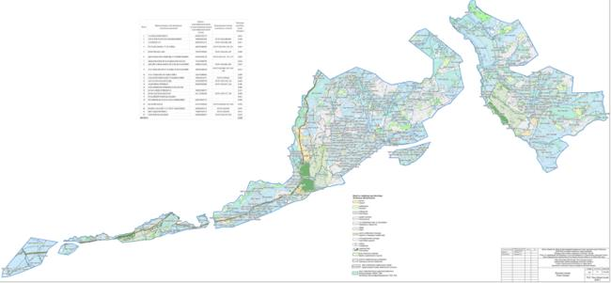

Катонқарағай ауданы бойынша
2026-2030 жылдарға арналған
және оларды пайдалану
жөніндегі
Жоспарға 7.7-қосымша
Өрел ауылдық округі аумағында халықтың жеке қосалқы шаруашылықтарындағы ауыл шаруашылығы жануарларын жаю қажеттіліктеріне арналған, оның ішінде қоғамдық жайылымдарды көрсететін жайылымдардың орналасу схемасы (картасы)

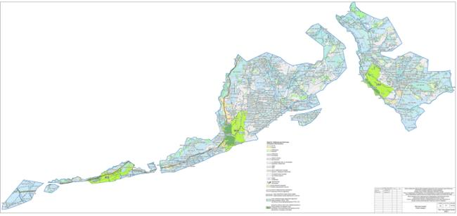

Катонқарағай ауданы бойынша
2026-2030 жылдарға арналған
және оларды пайдалану
жөніндегі
Жоспарға 7.8-қосымша
Өрел ауылдық округі бойынша жайылым айналымының ұсынылатын схемаларын (жүйелерін) көрсететін схема (карта)

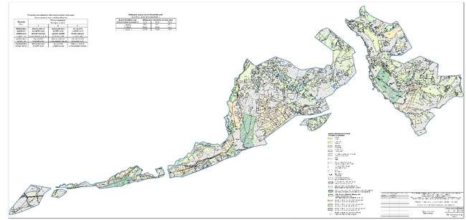

Катонқарағай ауданы бойынша
2026-2030 жылдарға арналған
және оларды пайдалану
жөніндегі
Жоспарға 7.9-қосымша
Өрел ауылдық округі аумағында ауыл шаруашылығы жануарларын айдап өтуге арналған сервитуттарды, мал айдау трассаларын және мал қорымдарын (биометриялық шұңқырларды) көрсететін схема (карта)

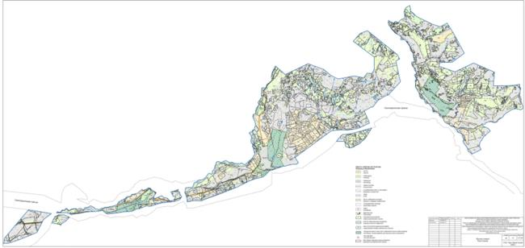

Катонқарағай ауданы бойынша
2026-2030 жылдарға арналған
және оларды пайдалану
жөніндегі
Жоспарға 7.10-қосымша
Өрел ауылдық округі аумағындағы жайылымдарды, оларды жайылым пайдаланушыларға жер пайдалану құқығымен беруге болатын жер учаскелерін көрсететін схема (карта)

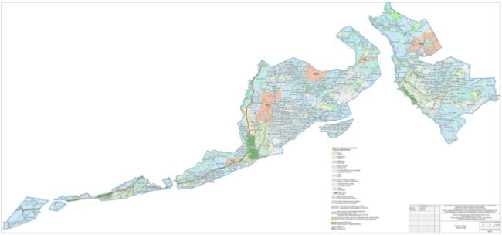

Катонқарағай ауданы бойынша
2026-2030 жылдарға арналған
және оларды пайдалану
жөніндегі
Жоспарға 7.11-қосымша
Өрел ауылдық округі аумағында халықтың жеке қосалқы шаруашылықтарындағы ауыл шаруашылығы жануарларын жаю қажеттіліктерін қамтамасыз ету мақсатында резервке қойылуға жататын жайылымдарды көрсететін схема (карта)

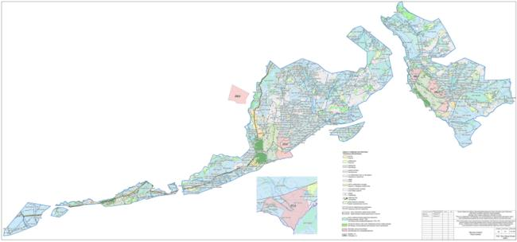

Катонқарағай ауданы бойынша
2026-2030 жылдарға арналған
және оларды пайдалану
жөніндегі
Жоспарға 7.12-қосымша
Өрел ауылдық округі аумағындағы су көздеріне қолжетімділікті көрсететін схема (карта)

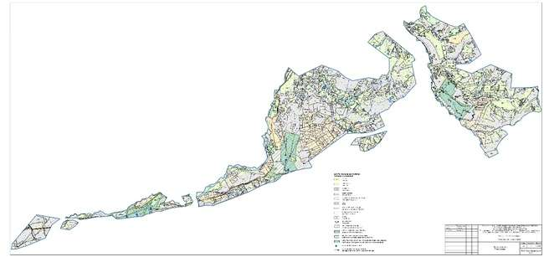

© 2012. Қазақстан Республикасы Әділет министрлігінің «Қазақстан Республикасының Заңнама және құқықтық ақпарат институты» ШЖҚ РМК

